Šis dokumentas yra patvirtintas Wezenla vaistinio preparato informacinis dokumentas, kuriame nurodyti pakeitimai, padaryti po ankstesnės vaistinio preparato informacinių dokumentų keitimo procedūros (EMA/VR/0000282577).

Daugiau informacijos rasite Europos vaistų agentūros tinklalapyje adresu: https://www.ema.europa.eu/en/medicines/human/EPAR/wezenla

I PRIEDAS

PREPARATO CHARAKTERISTIKŲ SANTRAUKA
Vykdoma papildoma šio vaistinio preparato stebėsena. Tai padės greitai nustatyti naują saugumo informaciją. Sveikatos priežiūros specialistai turi pranešti apie bet kokias įtariamas nepageidaujamas reakcijas. Apie tai, kaip pranešti apie nepageidaujamas reakcijas, žr. 4.8 skyriuje.

1. VAISTINIO PREPARATO PAVADINIMAS

WEZENLA 130 mg koncentratas infuziniam tirpalui

2. KOKYBINĖ IR KIEKYBINĖ SUDĖTIS

Kiekviename flakone yra 26 ml koncentrato infuziniam tirpalui, kuriame yra 130 mg ustekinumabo (ustekinumabum) (5 mg/ml).

Ustekinumabas yra grynai žmogaus IgG1κ monokloninis antikūnas prieš interleukiną (IL)-12/23, pagamintas rekombinantinės DNR technologijos būdu, naudojant kininio žiurkėnuko kiaušidžių ląsteles.

Pagalbinė medžiaga, kurios poveikis žinomas

Kiekviename šio vaistinio preparato dozavimo vienete yra 10,4 mg polisorbato 80 (E 433).

Visos pagalbinės medžiagos išvardytos 6.1 skyriuje.

3. FARMACINĖ FORMA

Koncentratas infuziniam tirpalui.

Skaidrus arba opalinis, bespalvis arba gelsvas tirpalas. Tirpalo pH yra apie 6,0, osmoliariškumas – apie 280 mOsm/kg.

4. KLINIKINĖ INFORMACIJA

4.1 Terapinės indikacijos

Krono liga suaugusiesiems

WEZENLA yra skirtas suaugusių pacientų, sergančių vidutinio sunkumo ir sunkia aktyvia Krono liga, kuriems buvo nepakankamas atsakas į įprastą gydymą ar gydymą TNFα antagonistu, dingęs atsakas ar jie tokio gydymo netoleravo, gydymui.

Krono liga vaikams

WEZENLA yra skirtas mažiausiai 40 kg sveriančių vaikų, sergančių vidutinio sunkumo ir sunkia aktyvia Krono liga, kuriems buvo nepakankamas atsakas į įprastą gydymą ar biologinę terapiją, arba jie tokio gydymo netoleravo, gydymui.

4.2 Dozavimas ir vartojimo metodas

WEZENLA koncentratą infuziniam tirpalui reikia vartoti paskyrus ir prižiūrint gydytojui, kuris turi Krono ligos diagnozavimo ir gydymo patirties. WEZENLA koncentratas infuziniam tirpalui turi būti vartojamas tik kaip indukcijos dozė į veną.

Dozavimas

Suaugusiesiems

Krono liga

WEZENLA gydymas pradedamas vienkartine doze į veną, apskaičiuota pagal kūno svorį. Infuzinis tirpalas yra paruošiamas iš tokio WEZENLA 130 mg flakonų skaičiaus, kuris nurodytas 1 lentelėje (ruošimą žr. 6.6 skyrių).

1 lentelė. Pradinė WEZENLA dozė į veną

Paciento kūno svoris dozavimo metu | Rekomenduojama dozėª | 130 mg WEZENLA  flakonų skaičius
≤ 55 kg | 260 mg | 2
> 55 kg iki ≤ 85 kg | 390 mg | 3
> 85 kg | 520 mg | 4
ª Apytiksliai 6 mg/kg

Pirmoji poodinė dozė turi būti vartojama 8-ąją savaitę po dozės į veną vartojimo. Kito dozavimo po oda schema pateikiama WEZENLA injekcinio tirpalo (flakono) ir injekcinio tirpalo užpildytame švirkšte preparato charakteristikų santraukos (PCS) ar užpildytame švirkštiklyje PCS 4.2 skyriuje.

Senyviems žmonėms (≥ 65 metų)

Senyviems pacientams dozės keisti nereikia (žr. 4.4 skyrių).

Sutrikusi inkstų ir kepenų funkcija

Ustekinumabo tyrimų su šios grupės pacientais neatlikta. Dozavimo rekomendacijų pateikti negalima.

Vaikų populiacija

Krono liga vaikams (mažiausiai 40 kg sveriantys pacientai)

WEZENLA gydymas pradedamas vienkartine doze į veną, apskaičiuota pagal kūno svorį. Infuzinis tirpalas yra paruošiamas iš tokio WEZENLA 130 mg flakonų skaičiaus, kuris nurodytas 2 lentelėje (ruošimą žr. 6.6 skyrių).

2 lentelė. Pradinė WEZENLA dozė į veną

Paciento kūno svoris dozavimo metu | Rekomenduojama dozėª | 130 mg WEZENLA flakonų skaičius
Nuo ≥ 40 kg iki ≤ 55 kg | 260 mg | 2
Nuo > 55 kg iki ≤ 85 kg | 390 mg | 3
> 85 kg | 520 mg | 4
ª Apytiksliai 6 mg/kg

Pirmoji poodinė dozė turi būti vartojama 8-ąją savaitę po dozės į veną vartojimo. Tolesnio dozavimo po oda schema pateikiama WEZENLA injekcinio tirpalo (flakono) ir injekcinio tirpalo užpildytame švirkšte preparato charakteristikų santraukos (PCS) 4.2 skyriuje.

Ustekinumabo saugumas ir veiksmingumas gydant Krono ligą vaikams, sveriantiems mažiau kaip 40 kg dar nenustatyti. Duomenų nėra.

Vartojimo metodas

WEZENLA 130 mg vartojamas tik leidžiant į veną. Jis turi būti suvartojamas ne trumpiau kaip per vieną valandą. Vaistinio preparato skiedimo instrukcija prieš vartojimą žr. 6.6 skyriuje.

4.3 Kontraindikacijos

Padidėjęs jautrumas veikliajai arba bet kuriai 6.1 skyriuje nurodytai pagalbinei medžiagai.

Kliniškai reikšminga aktyvi infekcija (pvz., aktyvi tuberkuliozė; žr. 4.4 skyrių).

4.4 Specialūs įspėjimai ir atsargumo priemonės

Atsekamumas

Siekiant pagerinti biologinių vaistinių preparatų atsekamumą, reikia aiškiai užrašyti paskirto vaistinio preparato pavadinimą ir serijos numerį.

Infekcijos

Ustekinumabas gali didinti infekcijos ir latentinės infekcijos paūmėjimo riziką. Klinikinių tyrimų duomenimis ir poregistracinio stebėjimo tyrimo su psoriaze sergančiais pacientais duomenimis, ustekinumabą vartojantiems pacientams pasireiškė sunkių bakterijų, grybelių ir virusų sukeltų infekcijų (žr. 4.8 skyrių).

Buvo pranešimų apie ustekinumabu gydytiems pacientams pasireiškusias oportunistines infekcijas, įskaitant tuberkuliozės reaktyvaciją, kitas oportunistines bakterines infekcijas (įskaitant atipinę mikobakterinę infekciją, listerijų sukeltą meningitą, legionelių sukeltą pneumoniją ir nokardiazę), oportunistines grybelines infekcijas, oportunistines virusines infekcijas (įskaitant herpes simplex 2 tipo viruso sukeltą encefalitą) ir parazitines infekcijas (įskaitant akių toksoplazmozę).

Jeigu WEZENLA nusprendžiama vartoti pacientams, kurie serga lėtine infekcija arba anksčiau kartojosi infekcijos, gydyti reikia atsargiai (žr. 4.3 skyrių).

Prieš pradedant gydymą WEZENLA, reikia nustatyti, ar pacientas neužsikrėtęs tuberkulioze. Pacientams, kuriems diagnozuota aktyvi tuberkuliozė, WEZENLA vartoti draudžiama (žr. 4.3 skyrių). Prieš pradedant gydymą WEZENLA, reikia pradėti latentinės tuberkuliozės infekcijos gydymą. Prieš pradedant gydymą WEZENLA, reikia gydyti nuo tuberkuliozės ir tuos pacientus, kuriems anksčiau diagnozuota latentinė ar aktyvi tuberkuliozė, jeigu neįmanoma nustatyti, ar jiems buvo taikytas tinkamas gydymo kursas. Reikia atidžiai stebėti, ar WEZENLA vartojančiam pacientui gydymo metu ir baigus gydymą neatsiranda aktyvios tuberkuliozės požymių ar simptomų.

Pacientams reikia nurodyti, kad kreiptųsi į gydytoją, jeigu atsiranda infekcijai būdingų požymių ar simptomų. Pacientus, kuriems pasireiškia sunki infekcija, reikia atidžiai stebėti ir WEZENLA neskirti tol, kol infekcija išnyksta.

Piktybiniai navikai

Imuninę sistemą slopinantys vaistiniai preparatai (pvz., ustekinumabas) gali didinti piktybinių navikų riziką. Klinikinių tyrimų duomenimis ir poregistracinio stebėjimo tyrimo su psoriaze sergančiais pacientais duomenimis, kai kuriems ustekinumabą vartojantiems pacientams atsirado piktybinių odos ir ne odos navikų (žr. 4.8 skyrių). Psoriaze sergantiems pacientams, kuriems ši liga buvo gydoma kitais biologiniais vaistiniais preparatais, piktybinių navikų atsiradimo rizika gali būti didesnė.

Tyrimų su pacientais, kuriems anksčiau diagnozuota piktybinių navikų, ar tyrimų, kurių metu būtų tęsiamas gydymas pacientams, kuriems vartojant ustekinumabą diagnozuotas piktybinis navikas, neatlikta. Taigi, jeigu nusprendžiama tokiems pacientams vartoti ustekinumabą, gydyti reikia atsargiai.

Reikia stebėti visus pacientus, ypač tuos, kurie yra vyresni kaip 60 metų, pacientus, kuriems buvo taikytas ilgalaikis gydymas imuninę sistemą slopinančiais vaistiniais preparatais, arba tuos, kuriems buvo taikytas PUVA gydymas, ar nepasireiškia odos vėžys (žr. 4.8 skyrių).

Sisteminės ir kvėpavimo takų padidėjusio jautrumo reakcijos

Sisteminės

Po vaistinio preparato patekimo į rinką buvo pranešimų apie sunkias padidėjusio jautrumo reakcijas, kurios kai kuriais atvejais pasireiškė praėjus kelioms dienoms po gydymo. Pasireiškė anafilaksija ir angioneurozinė edema. Jeigu pasireiškia anafilaksinė ar kitokia sunki padidėjusio jautrumo reakcija, reikia pradėti atitinkamą gydymą ir nutraukti WEZENLA vartojimą (žr. 4.8 skyrių).

Su infuzija susijusios reakcijos

Klinikinių tyrimų metu buvo pastebėtos su infuzija susijusios reakcijos (žr. 4.8 skyrių). Poregistraciniu laikotarpiu buvo pranešimų apie sunkias su infuzija susijusias reakcijas, įskaitant anafilaksines reakcijas į infuziją. Jeigu pastebima sunki ar gyvybei pavojinga reakcija, reikia pradėti tinkamą gydymą ir nutraukti ustekinumabo vartojimą.

Kvėpavimo takų

Buvo pranešimų apie alerginio alveolito, eozinofilinio plaučių uždegimo ir neinfekcinės organizuojančios pneumonijos atvejus, pasireiškusius vartojant ustekinumabą poregistraciniu laikotarpiu. Pavartojus nuo vienos iki trijų dozių pasireiškė tokie klinikiniai simptomai, kaip kosulys, dusulys ir intersticiniai infiltratai. Sunkiais atvejais pasireiškė kvėpavimo nepakankamumas ir prireikė ilgos hospitalizacijos. Apie pagerėjimą buvo pranešta nutraukus ustekinumabo vartojimą ir taip pat kai kuriais atvejais pavartojus kortikosteroidų. Jei infekcija atmetama ir patvirtinama diagnozė, reikia nutraukti ustekinumabo vartojimą ir pradėti tinkamą gydymą (žr. 4.8 skyrių).

Širdies ir kraujagyslių reiškiniai

Pacientams, sergantiems psoriaze ir vartojusiems ustekinumabą, poregistracinio stebėjimo tyrimo metu buvo stebėti širdies ir kraujagyslių reiškiniai, įskaitant miokardo infarktą ir galvos smegenų kraujotakos sutrikimą. Gydymo WEZENLA metu reikia reguliariai įvertinti širdies ir kraujagyslių ligos rizikos veiksnius.

Vakcinacija

Gyvų virusinių ar gyvų bakterinių vakcinų (pvz., Calmette ir Guérin bakterijų [BCG]) kartu su WEZENLA rekomenduojama nevartoti. Specialių tyrimų su pacientais, kurie neseniai paskiepyti gyvomis virusinėmis ar gyvomis bakterinėmis vakcinomis, neatlikta. Duomenų apie antrinį infekcijos perdavimą per skiepus gyvomis vakcinomis pacientams, kurie yra gydomi ustekinumabu, nėra. Prieš skiepijant gyvomis virusinėmis ar gyvomis bakterinėmis vakcinomis, gydymą WEZENLA reikia pertraukti bent 15 savaičių po paskutinės dozės pavartojimo ir atnaujinti ne anksčiau, kaip praėjus 2 savaitėms po vakcinacijos. Vaistinį preparatą skiriantis gydytojas turi susipažinti su papildoma informacija atitinkamos vakcinos preparato charakteristikų santraukoje bei su imuninę sistemą slopinančių vaistinių preparatų vartojimo po vakcinacijos rekomendacijomis.

Kūdikių, kurie in utero buvo veikiami ustekinumabu, gyvomis vakcinomis (tokiomis kaip BCG vakcina) nerekomenduojama skiepyti dvylika mėnesių nuo gimimo arba tol, kol ustekinumabo kiekis kūdikio kraujo serume sumažės iki neaptinkamos ribos (žr. 4.5 ir 4.6 skyrius). Gyvos vakcinos vartojimas anksčiau gali būti apsvarstytas, jei kūdikiui yra aiški klinikinė skiepų nauda ir ustekinumabo kiekis kūdikio kraujo serume neaptinkamas.

WEZENLA vartojančius pacientus galima skiepyti inaktyvuotomis ar negyvomis vakcinomis.

Ilgalaikis gydymas WEZENLA neslopina humoralinio imuninio atsako į pneumokokinę polisacharidinę ar stabligės vakcinas (žr. 5.1 skyrių).

Vartojimas kartu su imuninę sistemą slopinančiais vaistiniais preparatais

Žvynelinės tyrimų metu ustekinumabo vartojimo kartu su imuninę sistemą slopinančiais vaistiniais preparatais, įskaitant biologinius vaistinius preparatus ar fototerapiją, saugumas ir veiksmingumas nebuvo įvertinti. Psoriazinio artrito tyrimų duomenimis, MTX vartojimas kartu neturėjo įtakos ustekinumabo saugumui ar veiksmingumui. Krono ligos ir opinio kolito tyrimų duomenimis, imuninę sistemą slopinančių vaistinių preparatų arba kortikosteroidų vartojimas kartu neturėjo įtakos ustekinumabo saugumui ar veiksmingumui. Jeigu nusprendžiama WEZENLA vartoti kartu su kitais imuninę sistemą slopinančiais vaistiniais preparatais arba pradėti vartoti vietoj kitokių imuninę sistemą slopinančių biologinių vaistinių preparatų, gydyti reikia atsargiai (žr. 4.5 skyrių).

Imunoterapija

Ustekinumabo tyrimų su pacientais, kuriems buvo taikoma alergijos imunoterapija, neatlikta. Ar WEZENLA gali turėti poveikį alergijos imunoterapijai, nežinoma.

Sunkios odos būklės

Žvyneline sergantiems pacientams buvo pranešimų apie eksfoliacinį dermatitą po gydymo ustekinumabu (žr. 4.8 skyrių). Plokšteline žvyneline sergantiems pacientams gali išsivystyti eritroderminė žvynelinė su simptomais, kurie kliniškai gali būti neatskiriami nuo eksfoliacinio dermatito, kaip ligos natūralios eigos dalies. Kaip dalis žvyneline sergančio paciento stebėsenos, gydytojai turi būti budrūs dėl eritroderminės žvynelinės ar eksfoliacinio dermatito simptomų. Jeigu pasireiškia tokie simptomai, reikia pradėti atitinkamą gydymą. Jeigu įtariama reakcija į vaistinį preparatą, WEZENLA vartojimą reikia nutraukti.

Su vilklige susijusios būklės

Buvo pranešimų apie ustekinumabu gydytiems pacientams pasireiškusias su vilklige susijusias būkles, įskaitant odos raudonają vilkligę ir į vilkligę panašų sindromą. Jeigu pasireiškia pažeidimų, ypač saulės veikiamose vietose arba kartu su artralgija, pacientas turi nedelsiant kreiptis medicininės pagalbos. Jeigu patvirtinamos su vilklige susijusių būklių diagnozės, gydymą ustekinumabu reikia nutraukti ir pradėti atitinkamą gydymą.

Ypatingos populiacijos

Senyviems žmonėms (≥ 65 metų)

Veiksmingumo ar saugumo skirtumų klinikinių tyrimų metu patvirtintoms indikacijoms ustekinumabą vartojantiems 65 metų ir vyresniems pacientams, palyginti su jaunesniais, nenustatyta, vis dėlto 65 metų ir vyresnių pacientų atvejų skaičiaus nepakanka, kad būtų galima nustatyti, ar jų organizmo atsakas skyrėsi nuo jaunesnių pacientų. Senyviems pacientams paprastai dažniau pasireiškia infekcijos, taigi senyvus pacientus reikia gydyti atsargiai.

Sudėtyje yra natrio

WEZENLA dozėje yra mažiau kaip 1 mmol (23 mg) natrio, t.y. jis beveik neturi reikšmės. Tačiau WEZENLA skiedžiamas 9 mg/ml (0,9 %) natrio chlorido infuziniu tirpalu. Į tai reikia atkreipti dėmesį pacietams, kuriems yra kontroliuojamas natrio kiekis maiste (žr. 6.6 skyrių).

Polisorbatas 80

Kiekviename WEZENLA dozavimo vienete yra 10,4 mg polisorbato 80 (E433), tai atitinka 0,40 mg/ml. Polisorbatai gali sukelti alerginių reakcijų.

4.5 Sąveika su kitais vaistiniais preparatais ir kitokia sąveika

Gyvų vakcinų vartoti kartu su WEZENLA negalima.

Kūdikių, kurie in utero buvo veikiami ustekinumabu, gyvomis vakcinomis (tokiomis kaip BCG vakcina) nerekomenduojama skiepyti dvylika mėnesių nuo gimimo arba tol, kol ustekinumabo kiekis kūdikio kraujo serume sumažės iki neaptinkamos ribos (žr. 4.4 ir 4.6 skyrius). Gyvos vakcinos vartojimas anksčiau gali būti apsvarstytas, jei kūdikiui yra aiški klinikinė skiepų nauda ir ustekinumabo kiekis kūdikio kraujo serume neaptinkamas.

3 fazės tyrimų populiacijos farmakokinetikos analizėse buvo tirta žvyneline sergančių pacientų dažniausiai kartu vartotų vaistinių preparatų (įskaitant paracetamolį, ibuprofeną, acetilsalicilo rūgštį, metforminą, atorvastatiną, levotiroksiną) įtaka ustekinumabo farmakokinetikai. Duomenų, kurie rodytų sąveiką su šiais kartu vartojamais vaistiniais preparatais, negauta. Ši analizė pagrįsta ne mažiau kaip 100 pacientų (> 5 % tirtos populiacijos), kurie ne trumpiau kaip 90 % tyrimo laikotarpio kartu vartojo šių kitų vaistinių preparatų, duomenimis. Ustekinumabo farmakokinetikos pacientams, sergantiems psoriaziniu artritu, Krono liga ar opiniu kolitu, neveikė nei kartu vartojami MTX, NVNU, 6-merkaptopurinas, azatioprinas ir geriamieji kortikosteroidai, poveikio farmakokinetikai sergantiems psoriaziniu artritu ar Krono liga pacientams nebuvo ir esant ankstesnei anti-TNFα vaistinių preparatų ekspozicijai, nei pacientams, sergantiems opiniu kolitu ar anksčiau vartojusiems biologinius vaistinius preparatus (pvz., anti-TNFα vaistinius preparatus ir [arba] vedolizumabą).

In vitro tyrimo ir 1 fazės tyrimo su aktyvia Krono (Crohn) liga sergančiais tiriamaisiais duomenys nerodo, kad pacientams, kartu vartojantiems CYP450 substratus, reikėtų keisti dozę (žr. 5.2 skyrių).

Žvynelinės tyrimų metu ustekinumabo vartojimo kartu su imuninę sistemą slopinančiais vaistiniais preparatais, įskaitant biologinius vaistinius preparatus ar fototerapiją, saugumas ir veiksmingumas nebuvo įvertinti. Psoriazinio artrito tyrimų duomenimis, MTX vartojimas kartu neturėjo įtakos ustekinumabo saugumui ir veiksmingumui. Krono ligos ir opinio kolito tyrimų duomenimis, imuninę sistemą slopinančių vaistinių preparatų arba kortikosteroidų vartojimas kartu neturėjo įtakos ustekinumabo saugumui ar veiksmingumui (žr. 4.4 skyrių).

4.6 Vaisingumas, nėštumo ir žindymo laikotarpis

Vaisingos moterys

Vaisingos moterys turi naudoti veiksmingus kontracepcijos metodus gydymo metu ir bent 15 savaičių po gydymo.

Nėštumas

Perspektyviai surinkti duomenys iš nedidelio skaičiaus po ustekinumabo ekspozicijos nustatytų nėštumo atvejų su žinomomis išeitimis, įskaitant daugiau kaip 450 nėštumo atvejų su vaistinio preparato ekspozicija pirmojo nėštumo trimestro metu, nerodo padidėjusios reikšmingų įgimtų formavimosi ydų rizikos naujagimiui.

Tyrimai su gyvūnais tiesioginio ar netiesioginio kenksmingo poveikio nėštumo eigai, embriono ar vaisiaus vystymuisi, gimdymui ar postnataliniam vystymuisi neparodė (žr. 5.3 skyrių).

Tačiau turima klinikinė patirtis yra ribota. Nėštumo metu WEZENLA geriau nevartoti.

Ustekinumabas pereina placentos barjerą ir buvo aptiktas nėštumo metu ustekinumabo vartojusių moterų kūdikių kraujo serume. Klinikinis šio reiškinio poveikis nežinomas, tačiau kūdikiams, kurie in utero buvo veikiami ustekinumabu, gimus gali būti didesnė infekcijų rizika. Kūdikių, kurie in utero buvo veikiami ustekinumabu, gyvomis vakcinomis (tokiomis kaip BCG vakcina) nerekomenduojama skiepyti dvylika mėnesių nuo gimimo arba tol, kol ustekinumabo kiekis kūdikio kraujo serume sumažės iki neaptinkamos ribos (žr. 4.4 ir 4.5 skyrius). Gyvos vakcinos vartojimas anksčiau gali būti apsvarstytas, jei kūdikiui yra aiški klinikinė skiepų nauda ir ustekinumabo kiekis kūdikio kraujo serume neaptinkamas.

Žindymas

Riboti duomenys, paskelbti mokslinėje literatūroje, rodo, kad labai maži ustekinumabo kiekiai prasiskverbia į motinos pieną. Ar nuryto ustekinumabo absorbuojama į sisteminę kraujotaką, nežinoma. Ustekinumabas gali sukelti nepageidaujamų reakcijų žindančiam kūdikiui, dėl to, atsižvelgiant į žindymo naudą kūdikiui ir gydymo WEZENLA naudą motinai, reikia nuspręsti, ar gydymo metu ir 15 savaičių po gydymo nežindyti kūdikio, ar nutraukti gydymą WEZENLA.

Vaisingumas

Ustekinumabo poveikis žmogaus vaisingumui nebuvo nustatytas (žr. 5.3 skyrių).

4.7 Poveikis gebėjimui vairuoti ir valdyti mechanizmus

WEZENLA gebėjimo vairuoti ir valdyti mechanizmus neveikia arba veikia nereikšmingai.

4.8 Nepageidaujamas poveikis

Saugumo duomenų santrauka

Suaugusiųjų žvynelinės, psoriazinio artrito, Krono ligos ir opinio kolito klinikinių tyrimų kontroliuojamosios fazės metu vartojant ustekinumabą, dažniausiai pasireiškusios nepageidaujamos reakcijos (> 5 %) buvo nazofaringitas ir galvos skausmas. Sutrikimai dažniausiai buvo laikomi nesunkiais ir dėl jų pasireiškimo tiriamojo vaistinio preparato vartojimo nutraukti neprireikė. Sunkiausia nepageidaujama reakcija, apie kurią buvo pranešta vartojant ustekinumabą, yra sunkios padidėjusio jautrumo reakcijos, įskaitant anafilaksiją (žr. 4.4 skyrių). Bendras saugumo profilis buvo panašus pacientams, sergantiems žvyneline, psoriaziniu artritu, Krono liga ir opiniu kolitu.

Nepageidaujamų reakcijų santrauka lentelėje

Toliau pateikti saugumo duomenys, susiję su ustekinumabo ekspozicija suaugusiesiems 14-os 2 ir 3 fazės tyrimų metu, kuriuose dalyvavo 6 710 pacientų (4 135, sergantys žvyneline ir (arba) psoriaziniu artritu, 1 749, sergantys Krono liga ir 826 pacientai, sergantys opiniu kolitu). Jie apima ne trumpesnę kaip 6 mėnesių (4 577 pacientams) ar 1 metų (3 648 pacientams) ustekinumabo ekspoziciją kontroliuojamuoju ir nekontroliuojamuoju klinikinių tyrimų su žvyneline, psoriaziniu artritu, Krono liga ar opiniu kolitu sergančiais pacientais laikotarpiu. 2 194 žvyneline, Krono liga ar opiniu kolitu sergantiems pacientams ekspozicija truko ne trumpiau kaip 4-erius metus, o 1 148 žvyneline ar Krono liga sergantiems pacientams – ne trumpiau kaip 5-erius metus.

3 lentelėje pateiktas suaugusiųjų žvynelinės, psoriazinio artrito, Krono ligos ir opinio kolito klinikinių tyrimų metu pasireiškusių nepageidaujamų reakcijų, o taip pat nepageidaujamų reakcijų, apie kurias buvo pranešta po vaistinio preparato patekimo į rinką, sąrašas. Nepageidaujamo poveikio dažnis apibūdinamas taip: labai dažnas (≥ 1/10), dažnas (nuo ≥ 1/100 iki < 1/10), nedažnas (nuo ≥ 1/1000 iki < 1/100), retas (nuo ≥ 1/10000 iki < 1/1000), labai retas (< 1/10000), dažnis nežinomas (negali būti apskaičiuotas pagal turimus duomenis). Kiekvienoje dažnio grupėje nepageidaujamas poveikis pateikiamas mažėjančio sunkumo tvarka.

3 lentelė. Nepageidaujamų reakcijų sąrašas

Organų sistemų klasės | Dažnis. Nepageidaujama reakcija
Infekcijos ir infestacijos | Dažnas. Viršutinių kvėpavimo takų infekcija, nazofaringitas, sinusitas.  Nedažnas. Celiulitas, dantų infekcijos, juostinė pūslelinė, apatinių kvėpavimo takų infekcija, virusų sukelta viršutinių kvėpavimo takų infekcija, vulvovaginalinė grybelinė infekcija.
Imuninės sistemos sutrikimai | Nedažnas. Padidėjusio jautrumo reakcijos (įskaitant išbėrimą, dilgėlinę).  Retos. Sunkios padidėjusio jautrumo reakcijos (įskaitant anafilaksiją, angioneurozinę edemą).
Psichikos sutrikimai | Nedažnos. Depresija.
Nervų sistemos sutrikimai | Dažnas. Svaigulys, galvos skausmas.  Nedažnas. Veido paralyžius.
Kvėpavimo sistemos, krūtinės ląstos ir tarpuplaučio sutrikimai | Dažnas. Burnos ir ryklės skausmas.  Nedažnas. Nosies užgulimas.  Retas. Alerginis alveolitas, eozinofilinis plaučių uždegimas.  Labai retas. Organizuojanti pneumonija.*
Virškinimo trakto sutrikimai | Dažnas. Viduriavimas, pykinimas, vėmimas.
Odos ir poodinio audinio sutrikimai | Dažnas. Niežulys.  Nedažnas. Pustulinė žvynelinė, odos eksfoliacija, aknė.  Retas. Eksfoliacinis dermatitas, alerginis vaskulitas.  Labai retas. Pūslinis pemfigoidas, odos raudonoji vilkligė.
Skeleto, raumenų ir jungiamojo audinio sutrikimai | Dažnas. Nugaros skausmas, raumenų skausmas, artralgija.  Labai retos. Į vilkligę panašus sindromas.
Bendrieji sutrikimai ir vartojimo vietos pažeidimai | Dažnas. Nuovargis, paraudimas injekcijos vietoje, skausmas injekcijos vietoje.  Nedažnas. Reakcijos injekcijos vietoje (įskaitant kraujavimą, hematomą, sukietėjimą, patinimą ir niežulį), astenija.
* Žr. 4.4 skyriuje „Sisteminės ir kvėpavimo takų padidėjusio jautrumo reakcijos“.

Atrinktų nepageidaujamų reakcijų apibūdinimas

Infekcijos

Placebu kontroliuojamųjų klinikinių tyrimų, kuriuose dalyvavo žvyneline, psoriaziniu artritu, Krono liga ir opiniu kolitu sergantys pacientai, duomenimis, infekcijos ar sunkios infekcijos dažnis pacientų, kurie vartojo ustekinumabą, ir pacientų, kurie vartojo placebą, grupėse buvo panašus. Placebu kontroliuojamosios šių klinikinių tyrimų fazės duomenimis, infekcijos dažnis pacientų, kurie vartojo ustekinumabą, grupėje buvo 1,36 atvejo per paciento stebėjimo metus ir 1,34 atvejo placebą vartojusių pacientų grupėje. Sunkių infekcijų dažnis pacientų, kurie vartojo ustekinumabą, grupėje buvo 0,03 atvejo per paciento stebėjimo metus (30 sunkios infekcijos atvejų per 930 paciento stebėjimo metų) ir 0,03 atvejo placebą vartojusių pacientų grupėje (15 sunkios infekcijos atvejų per 434 paciento stebėjimo metus) (žr. 4.4 skyrių).

Kontroliuojamosios ir nekontroliuojamosios klinikinių žvynelinės, psoriazinio artrito, Krono ligos ir opinio kolito tyrimų fazių metu gautais duomenimis, kurie susiję su 15 227 paciento metų trukmės ustekinumabo ekspozicija 6 710 pacientų, stebėjimo laikotarpio mediana buvo 1,2 metų (1,7 metų psoriazinės ligos tyrimuose, 0,6 metų Krono ligos tyrimuose ir 2,3 metų opinio kolito tyrimuose). Infekcijos dažnis pacientų, kurie vartojo ustekinumabą, grupėje buvo 0,85 atvejo per paciento stebėjimo metus, sunkios infekcijos dažnis pacientų, kurie vartojo ustekinumabą, grupėje buvo 0,02 atvejo per paciento metus (289 sunkių infekcijų atvejai per 15 227 paciento stebėjimo metus). Pasireiškė tokių sunkių infekcijų, pavyzdžiui, pneumonija, išangės abscesas, celiulitas, divertikulitas, gastroenteritas ir virusinė infekcija.

Klinikinių tyrimų duomenimis, pacientams, kuriems buvo diagnozuota latentinė tuberkuliozė ir kurie kartu buvo gydyti izoniazidu, tuberkuliozė nepasireiškė.

Piktybiniai navikai

Žvynelinės, psoriazinio artrito, Krono ligos ir opinio kolito klinikinių tyrimų placebu kontroliuojamosios fazės metu piktybinių navikų, išskyrus kitokį nei melanoma odos vėžį, dažnis pacientų, kurie vartojo ustekinumabą, grupėje buvo 0,11 atvejo per 100 paciento stebėjimo metų (1 pacientui per 929 paciento stebėjimo metus), palyginti su 0,23 atvejo placebą vartojusių pacientų grupėje (1 pacientui per 434 paciento stebėjimo metus). Kitokio nei melanoma odos vėžio dažnis pacientų, kurie vartojo ustekinumabą, grupėje buvo 0,43 atvejo per 100 paciento stebėjimo metų (4 pacientams per 929 paciento stebėjimo metus), palyginti su 0,46 atvejo placebą vartojusių pacientų grupėje (2 pacientams per 433 paciento stebėjimo metus).

Žvynelinės, psoriazinio artrito, Krono ligos ir opinio kolito klinikinių tyrimų kontroliuojamosios ir nekontroliuojamosios fazių duomenimis, kurie susiję su 15 205 paciento metų trukmės ustekinumabo ekspozicija 6 710 pacientų, stebėjimo laikotarpio mediana buvo 1,2 metų (1,7 metų psoriazinės ligos tyrimuose, 0,6 metų Krono ligos tyrimuose ir 2,3 metų opinio kolito tyrimuose). Piktybiniai navikai, išskyrus kitokį nei melanoma odos vėžį, buvo nustatyti 76 pacientams per 15 205 paciento stebėjimo metus (0,50 atvejo per 100 paciento stebėjimo metų dažnumas ustekinumabu gydytiems pacientams). Piktybinių navikų dažnumas, praneštas ustekinumabu gydytų pacientų grupėje, buvo panašus į tą, kuris yra tikėtinas bendroje populiacijoje (standartizuotas dažnių santykis - 0,94 [95 % pasikliautinasis intervalas: 0,73, 1,18], koreguota pagal amžių, lytį ir rasę). Dažniausiai stebėti piktybiniai navikai, išskyrus kitokį nei melanoma odos vėžį, buvo prostatos vėžys, melanoma, kolorektalinis vėžys ir krūties vėžys. Kitokio nei melanoma odos vėžio dažnumas ustekinumabu gydytų pacientų grupėje buvo 0,46 atvejo per 100 paciento stebėjimo metų (69 pacientams per 15 165 paciento stebėjimo metus). Pacientų, kuriems buvo diagnozuotas bazalinių ląstelių odos vėžys, santykis su pacientais, kuriems buvo diagnozuotas plokščialąstelinis odos vėžys (3:1), yra panašus į santykį, kurio tikimasi bendrojoje populiacijoje (žr. 4.4 skyrių).

Padidėjusio jautrumo reakcijos ir reakcijos į infuziją

Krono ligos ir opinio kolito indukcinio į veną vartojamo gydymo tyrimuose nebuvo pranešta apie anafilaksinius įvykius ar kitas sunkias su infuzija susijusias reakcijas, pavartojus vienkartinę dozę į veną. Šiuose tyrimuose 2,2 % iš 785 placebu gydytų pacientų ir 1,9 % iš 790 rekomenduojama ustekinumabo doze gydytų pacientų pranešė apie nepageidaujamus įvykius, pasireiškusius infuzijos metu ar per vieną valandą po infuzijos. Poregistraciniu laikotarpiu buvo gauta pranešimų apie sunkias su infuzija susijusias reakcijas, įskaitant anafilaksines reakcijas į infuziją (žr. 4.4 skyrių).

Vaikų populiacija

6 metų ir vyresni vaikai, sergantys plokšteline žvyneline

Ustekinumabo saugumas buvo tirtas dviejų 3 fazės tyrimų su vaikais, sergančiais vidutinio sunkumo ar sunkia plokšteline psoriaze, metu. Pirmajame tyrime dalyvavo 110 pacientų nuo 12 iki 17 metų amžiaus, kurie buvo gydyti iki 60 savaičių, o antrajame tyrime dalyvavo 44 pacientai nuo 6 iki 11 metų amžiaus, kurie buvo gydyti iki 56 savaičių. Apskritai, nepageidaujami reiškiniai, apie kuriuos buvo pranešta šių dviejų tyrimų metu kartu su saugumo duomenimis iki 1 metų, buvo panašūs į ankstesniuose tyrimuose pasireiškusius reiškinius suaugusiesiems, sergantiems plokšteline žvyneline.

Mažiausiai 40 kg sveriantys vaikai, sergantys Krono liga

Ustekinumabo saugumas buvo tirtas vieno 1 fazės tyrimo ir vieno 3 fazės tyrimo su vaikais, sergančiais vidutinio sunkumo ar sunkia aktyvia Krono liga, metu, atitinkamai iki 240 ir 52 savaitės. Apskritai, saugumo duomenys šioje grupėje (n = 71) buvo panašūs į stebėtus Krono liga sergantiems suaugusiesiems anksčiau vykdytų tyrimų metu.

Pranešimas apie įtariamas nepageidaujamas reakcijas

Svarbu pranešti apie įtariamas nepageidaujamas reakcijas po vaistinio preparato registracijos, nes tai leidžia nuolat stebėti vaistinio preparato naudos ir rizikos santykį. Sveikatos priežiūros specialistai turi pranešti apie bet kokias įtariamas nepageidaujamas reakcijas naudodamiesi V priede nurodyta nacionaline pranešimo sistema.

4.9 Perdozavimas

Klinikinių tyrimų metu vartojant iki 6 mg/kg vienkartines dozes į veną, dozę ribojančio toksinio poveikio nepasireiškė. Perdozavimo atveju rekomenduojama stebėti, ar pacientui neatsiranda nepageidaujamų reakcijų požymių ar simptomų ir nedelsiant pradėti tinkamą simptominį gydymą.

5. FARMAKOLOGINĖS SAVYBĖS

5.1 Farmakodinaminės savybės

Farmakoterapinė grupė – imunosupresantai, interleukino inhibitoriai, ATC kodas – L04AC05.

WEZENLA yra panašus biologinis vaistinis preparatas. Išsami informacija pateikiama Europos vaistų agentūros tinklalapyje: https://www.ema.europa.eu.

Veikimo mechanizmas

Ustekinumabas yra grynai žmogaus IgG1κ monokloninis antikūnas, kuris pasižymi specifiškumu bendram žmogaus citokinų interleukino (IL)-12 ir IL-23 baltymo p40 subvienetui. Ustekinumabas slopina IL-12 ir IL-23 biologinį aktyvumą žmogaus organizme ir trukdo p40 prisijungti prie IL-12Rβ1 receptoriaus baltymo ant imuninių ląstelių paviršiaus. Ustekinumabas negali prisijungti prie IL-12 ar IL-23, kurie jau yra prisijungę prie ląstelių paviršiaus IL-12Rβ1 receptorių. Dėl to yra tik maža tikimybė, kad ustekinumabas skatintų komplemento ar antikūnų sukeltą citotoksinį poveikį ląstelėms, turinčioms IL-12 ir (arba) IL-23 receptorių. IL-12 ir IL-23 yra heterodimeriniai citokinai, kuriuos išskiria aktyvuotos antigeną pateikiančios ląstelės, pavyzdžiui, makrofagai ir dendritinės ląstelės, ir abu citokinai dalyvauja imuninėje funkcijoje (IL-12 stimuliuoja natūraliųjų kilerių (NK) ląsteles ir skatina CD4+ T ląsteles diferencijuotis į 1 (Th1) fenotipo T helperius, IL-23 sužadina 17 (Th17) fenotipo T helperių mechanizmą), o nenormali IL-12 ir IL-23 reguliacija yra susijusi su imuniteto ligomis, pavyzdžiui: žvyneline, psoriaziniu artritu ir Krono liga.

Ustekinumabas, prisijungdamas prie bendro IL-12 ir IL-23 p40 subvieneto, gali sukelti klinikinį poveikį žvynelinės, psoriazinio artrito ir Krono ligos atvejais, nutraukdamas Th1 ir Th17 citokinų poveikio mechanizmus, kurie yra pagrindiniai šių ligų patologijoje.

Krono liga sergantiems pacientams gydymas ustekinumabu iššaukė uždegiminių žymenų, įskaitant C reaktyvųjį baltymą (CRB) ir kalprotektino išmatose kiekį, sumažėjimą indukcijos fazės metu, kuris buvo išlaikytas palaikomosios fazės metu. CRB buvo vertinamas tyrimo pratęsimo metu ir palaikomojo periodo metu pastebėtas sumažėjimas bendrai išliko iki 252 savaitės imtinai.

Imunizacija

Žvynelinės tyrimo Nr. 2 (PHOENIX 2) ilgalaikio pratęsimo metu ne trumpiau kaip 3,5 metų ustekinumabu gydytiems suaugusiems pacientams išsivystė antikūnų atsakas į abi pneumokokinę polisacharidinę ir stabligės vakcinas, kuris buvo panašus į išsivysčiusį kontrolinės grupės pacientams, kuriems sisteminis žvynelinės gydymas netaikytas. Panašiai daliai suaugusių pacientų atsirado apsauginiai antikūnų prieš pneumokoką ir stabligę kiekiai, ir antikūnų titrai tarp ustekinumabu gydytų bei kontrolinės grupės pacientų buvo panašūs.

Klinikinis veiksmingumas ir saugumas

Krono liga

Ustekinumabo saugumas ir veiksmingumas buvo įvertinti trijų daugelyje centrų atliktų, atsitiktinių imčių, dvigubai koduotų, placebu kontroliuojamų tyrimų, kuriuose dalyvavo suaugę pacientai, kuriems buvo diagnozuota vidutinio sunkumo ar sunki aktyvi Krono liga (Krono ligos aktyvumo indeksas [KLAI] įvertintas 220 ar daugiau balų, bet ne daugiau kaip 450 balų imtinai), metu. Klinikinio vystymo programa buvo sudaryta iš dviejų 8 savaičių indukcinio gydymo į veną tyrimų (UNITI-1 ir UNITI-2), po kurių sekė 44 savaičių palaikomojo gydymo leidžiant vaistinį preparatą po oda atsitiktinio nutraukimo tyrimas (IM-UNITI) (iš viso 52 gydymo savaitės).

Indukcinio gydymo tyrimuose dalyvavo 1 409 pacientai (UNITI-1, n = 769; UNITI-2, n = 640). Abiejų indukcinio gydymo tyrimų svarbiausioji vertinamoji baigtis buvo pacientų, kuriems pasireiškė klinikinis atsakas (apibūdinamas KLAI įverčio sumažėjimu 100 ar daugiau balų), dalis 6-ąją savaitę. Veiksmingumo duomenys buvo renkami ir analizuojami per abiejų tyrimų 8-ąją savaitę. Buvo leidžiama kartu vartoti geriamuosius kortikosteroidus, imunomoduliatorius, aminosalicilatus bei antibiotikus ir 75 % pacientų toliau vartojo bent vieną iš šių vaistinių preparatų. Remiantis abiejų tyrimų duomenimis, pacientams atsitiktiniu būdu buvo paskirta 0 savaitę suleisti į veną vienkartinę dozę arba rekomenduojamą maždaug 6 mg/kg apskaičiuotąją dozę (4.2 skyriuje 1 lentelė), arba pastovią 130 mg ustekinumabo dozę, arba placebą.

UNITI-1 dalyvavusiems pacientams ankstesnis gydymas TNFα antagonistais buvo neveiksmingas arba jie tokio gydymo netoleravo. Maždaug 48 % pacientų ankstesnis gydymas vienu TNFα antagonistu buvo neveiksmingas, o 52 % pacientų neveiksmingas buvo ankstesnis gydymas 2 ar 3 TNFα antagonistais. Remiantis šio tyrimo duomenimis, 29,1 % pacientų pradinis atsakas buvo nepakankamas (pradinis atsako nebuvimas), 69,4 % pacientų atsakas pasireiškė, bet išnyko (antrinis atsako nebuvimas), ir 36,4 % pacientų gydymo TNFα antagonistais netoleravo.

UNITI-2 dalyvavusiems pacientams bent vienas įprasto gydymo būdas, įskaitant gydymą kortikosteroidais ar imunomoduliatoriais, buvo neveiksmingas ir jie arba buvo negydyti TNFα antagonistais (68,6 %), arba anksčiau buvo jais gydyti, bet gydymas TNFα antagonistais buvo neveiksmingas (31,4 %).

Remiantis ir UNITI-1, ir UNITI-2 duomenimis, reikšmingai didesnei procentinei daliai pacientų gydymo ustekinumabu grupėje pasireiškė klinikinis atsakas ir remisija, palyginti su placebo grupe (žr. 4 lentelę). Klinikinis atsakas ir remisija ustekinumabu gydytiems pacientams buvo reikšmingi jau nuo 3-čios savaitės ir toliau gerėjo 8-ąją savaitę. Remiantis šių indukcinio gydymo tyrimų duomenimis, didesnis ir stabilesnis veiksmingumas buvo stebėtas apskaičiuotosios dozės grupėje, palyginti su 130 mg dozės grupe, todėl apskaičiuotąją dozę rekomenduojama skirti kaip indukcijos dozę į veną.

4 lentelė. Klinikinio atsako indukcija ir remisija tyrimų UNITI-1 ir UNITI-2 metu

 | UNITI-1* |  | UNITI-2**
 | Placebas  N = 247 | Rekomenduojama ustekinumabo dozė  N = 249 | Placebas  N = 209 | Rekomenduojama ustekinumabo dozė  N = 209
Klinikinė remisija, 8 savaitė | 18 (7,3 %) | 52 (20,9 %)ª | 41 (19,6 %) | 84 (40,2 %)ª
Klinikinis atsakas (100 balų), 6 savaitė | 53 (21,5 %) | 84 (33,7 %)^{b} | 60 (28,7 %) | 116 (55,5 %)ª
Klinikinis atsakas (100 balų),  8 savaitė | 50 (20,2 %) | 94 (37,8 %)ª | 67 (32,1 %) | 121 (57,9 %)ª
70 balų atsakas, 3 savaitė | 67 (27,1 %) | 101 (40,6 %)^{b} | 66 (31,6 %) | 106 (50,7 %)ª
70 balų atsakas, 6 savaitė | 75 (30,4 %) | 109 (43,8 %)^{b} | 81 (38,8 %) | 135 (64,6 %)ª
Klinikinė remisija apibrėžiama kaip KLAI balas < 150; klinikinis atsakas yra apibrėžiamas kaip KLAI sumažėjimas bent 100 balų arba buvimas klinikinėje remisijoje
70 balų atsakas yra apibrėžiamas kaip KLAI balų sumažėjimas bent 70 balų
* Anti-TNFα gydymo nesėkmės
** Įprasto gydymo nesėkmės
ª p < 0,001
^{b} p < 0,01

Palaikomojo gydymo tyrimo (IM-UNITI) metu buvo stebėti 388 pacientai, kuriems 8 savaitę pasireiškė 100 balų klinikinis atsakas į indukciją ustekinumabu UNITI-1 ir UNITI-2 tyrimų metu. Pacientams atsitiktiniu būdu buvo paskirtas palaikomasis gydymas, 44 savaites leidžiant vaistinį preparatą po oda pagal vieną iš planų: arba po 90 mg ustekinumabo kas 8 savaites, arba po 90 mg ustekinumabo kas 12 savaičių, arba placebas (rekomenduojamą dozavimą palaikomajam gydymui žr. WEZENLA injekcinio tirpalo (flakono) ir injekcinio tirpalo užpildytame švirkšte PCS ar užpildytame švirkštiklyje PCS 4.2 skyriuje).

Reikšmingai didesnei daliai pacientų gydymo ustekinumabu grupėje 44-ąją savaitę buvo palaikoma klinikinė remisija ir atsakas, palyginti su placebo grupe (žr. 5 lentelę).

5 lentelė. Klinikinio atsako ir remisijos palaikymas IM-UNITI tyrimo metu (44-oji savaitė; 52 savaitės nuo gydymo indukcijos doze pradžios)

 | Placebas*  N = 131† | 90 mg ustekinumabo kas 8 savaites  N = 128† | 90 mg ustekinumabo kas 12 savaičių  N = 129†
Klinikinė remisija | 36 % | 53 %ª | 49 %^{b}
Klinikinis atsakas | 44 % | 59 %^{b} | 58 %^{b}
Klinikinė remisija be kortikosteroidų | 30 % | 47 %ª | 43 %^{c}
Klinikinė remisija pacientams:
kurie buvo remisijoje palaikomojo gydymo pradžioje | 46 % (36/79) | 67 % (52/78)ª | 56 % (44/78)
kurie buvo įtraukti iš tyrimo CRD3002‡ | 44 % (31/70) | 63 % (45/72)^{c} | 57 % (41/72)
kurie nebuvo gydyti anti-TNFα | 49 % (25/51) | 65 % (34/52)^{c} | 57 % (30/53)
kurie buvo įtraukti iš tyrimo CRD3001§ | 26 % (16/61) | 41 % (23/56) | 39 % (22/57)
Klinikinė remisija apibrėžiama kaip KLAI balas < 150; klinikinis atsakas yra apibrėžiamas kaip KLAI sumažėjimas bent 100 balų arba buvimas klinikinėje remisijoje
* Placebo grupė buvo sudaryta iš pacientų, kuriems buvo atsakas ustekinumabui ir buvo atsitiktinai paskirti gauti placebą palaikomojo gydymo pradžioje.
† Pacientai, kurių klinikinis atsakas į ustekinumabą pradedant palaikomąjį gydymą buvo įvertintas 100 balų.
‡ Pacientai, kuriems įprastas gydymas, bet ne gydymas TNFα antagonistu, buvo neveiksmingas.
§ Pacientai, kurie nereagavo į gydymą arba netoleravo gydymo TNFα antagonistu.
ª p < 0,01
^{b} p < 0,05
^{c} nominalusis reikšmingumas (p < 0,05)

Remiantis IM-UNITI tyrimo duomenimis, 29 iš 129 pacientų atsakas į ustekinumabą nebuvo palaikomas, leidžiant vaistinį preparatą kas 12 savaičių, ir jiems buvo leista pakeisti dozę, kad galėtų vartoti ustekinumabą kas 8 savaites. Atsako išnykimas apibūdinamas Krono ligos aktyvumo indeksu (KLAI) 220 ar daugiau balų ir KLAI padidėjimu, palyginti su pradiniu, 100 ar daugiau balų. Iš jų, 41,4 % pacientų buvo pasiekta klinikinė remisija praėjus 16 savaičių po dozės pakeitimo.

Pacientai, kuriems nebuvo klinikinio atsako į indukciją ustekinumabu UNITI-1 ir UNITI-2 indukcijos tyrimų 8-ąją savaitę (476 pacientai), perėjo į palaikomojo gydymo tyrimo neatsitiktinių imčių dalį (IM-UNITI) ir tuo laikotarpiu buvo gydyti 90 mg ustekinumabo injekcijomis po oda. Po aštuonių savaičių 50,5 % šių pacientų buvo pasiektas klinikinis atsakas ir jiems toliau buvo leistos palaikomosios dozės kas 8 savaites. Daugumai pacientų, kuriems ir toliau buvo leistos palaikomosios dozės, buvo palaikomas atsakas (68,1 %) ir pasiekta remisija (50,2 %) 44-ąją savaitę (panašiai daliai, kaip ir pradinis atsakas į indukciją ustekinumabu).

Penkiasdešimt vienam iš 131 paciento, kuriems pasireiškė atsakas į indukciją ustekinumabu ir kurie atsitiktiniu būdu buvo paskirti į placebo grupę pradedant palaikomojo gydymo tyrimą, atsakas vėliau išnyko ir jiems buvo paskirtos 90 mg ustekinumabo injekcijos po oda kas 8 savaites. Dauguma pacientų, kuriems išnyko atsakas ir buvo atnaujintas ustekinumabo vartojimas, tai padarė per
24 savaites po indukcinės infuzijos. Iš šių 51 paciento, 70,6 % pacientui buvo pasiektas klinikinis atsakas ir 39,2 % klinikinė remisija praėjus 16 savaičių po pirmosios ustekinumabo dozės suleidimo po oda.

Pacientai, kurie baigė IM-UNITI tyrimą 44 savaitę, buvo tinkami tęsti gydymą tyrimo pratęsimo metu. Tarp 567 pacientų, kurie buvo įtraukti į tyrimo pratęsimą ir gydomi ustekinumabu, klinikinė remisija ir atsakas bendrai išliko iki 252 savaitės imtinai ir tiems pacientams, kuriems gydymas TNF buvo neveiksmingas, ir tiems pacientams, kuriems įprastas gydymas buvo neveiksmingas.

Šio tyrimo pratęsimo metu, kai gydymo trukmė buvo iki 5 metų, pacientams, sergantiems Krono liga, jokių naujų saugumo duomenų nustatyta nebuvo.

Endoskopija

Buvo atliktas papildomas tyrimas, kuriuo buvo įvertinti endoskopijos būdu gauti 252 pacientų, kurių pradinis endoskopinis ligos aktyvumas buvo tinkamas, gleivinės vaizdai. Svarbiausioji vertinamoji baigtis buvo supaprastinto endoskopuojant diagnozuotos Krono ligos sunkumo balo (angl., the Simplified Endoscopic Disease Severity Score for Crohn’s Disease [SES-CD]), bendras opų skaičiaus ir dydžio 5 klubinės ir gaubtinės žarnos segmentuose rodmuo, opų pažeistos gleivinės paviršiaus dalis, bet kokių kitų pažeidimų ir susiaurėjimų ar apribojimų paveiktos gleivinės paviršiaus dalis ir šių pažeidimų pobūdis, palyginti su pradiniais duomenimis. SES-CD balo pokytis 8-ąją savaitę po vienkartinės indukcijos dozės suleidimo į veną buvo didesnis ustekinumabo grupėje (n = 155, vidutinis pokytis = –2,8), plyginti su placebo grupe (n = 97, vidutinis pokytis = –0,7, p = 0,012).

Fistulių atsakas

Remiantis pacientų, kuriems prieš pradedant tyrimą buvo susiformavusių nutekėjimo fistulių, pogrupio (8,8 %; n = 26) duomenimis, 12 iš 15 (80 %) ustekinumabu gydytų pacientų buvo pasiektas fistulių atsakas per 44 savaites (apibūdinamas 50 % ar didesniu sumažėjimu, palyginti su pradiniu nutekėjimo fistulių skaičiumi indukcijos tyrimo duomenimis), palyginti su 5 iš 11 (45,5 %), vartojusių placebą.

Su sveikata susijusi gyvenimo kokybė

Su sveikata susijusi gyvenimo kokybė buvo įvertinta pagal uždegiminės žarnyno ligos klausimyną (IBDQ) ir SF-36 klausimynus. Remiantis 8-osios savaitės duomenimis, ustekinumabą vartojusiems pacientams buvo stebėtas statistiškai reikšmingai didesnis ir kliniškai reikšmingas IBDQ bendrojo balo ir SF-36 bendrojo psichikos būklės įvertinimo balo pagerėjimas ir UNITI-1, ir UNITI-2 tyrimuose bei SF-36 fizinės būklės įvertinimo balo pagerėjimas UNITI-2 tyrime, palyginti su placebu. IM-UNITI tyrimo metu toks pagerėjimas paprastai buvo geriau palaikomas 44 savaites gydant ustekinumabu, palyginti su placebo vartojimu. Su sveikata susijusios gyvenimo kokybės pagerėjimas bendrai išliko gydymo pratęsimo metu iki 252 savaitės imtinai.

Imunogeninis poveikis

Antikūnai prieš ustekinumabą gali išsivystyti gydymo ustekinumabu metu. Dauguma jų yra neutralizuojantys. Antikūnų prieš ustekinumabą susiformavinas yra susijęs su padidėjusiu ustekinumabo klirensu pacientams, sergantiems Krono liga. Veiksmingumo sumažėjimo pastebėta nebuvo. Nėra akivaizdžios koreliacijos tarp antikūnų prieš ustekinumabą buvimo ir injekcijos vietos reakcijų pasireiškimo.

Vaikų populiacija

Europos vaistų agentūra atidėjo įpareigojimą pateikti ustekinumabo tyrimų su vienu ar daugiau vaikų populiacijos pogrupių duomenis Krono ligos atveju (vartojimo vaikams informacija pateikiama 4.2 skyriuje).

Krono liga vaikams

Ustekinumabo saugumas ir veiksmingumas 48 vaikams, sveriantiems mažiausiai 40 kg, buvo įvertintas daugelyje centrų vykusio 3-ios fazės tyrimo (UNITI-Jr), kuriame vaikai, sergantys vidutinio sunkumo ir sunkia aktyvia Krono liga (apibrėžta pagal pediatrinės Krono ligos aktyvumo indekso [PKLAI] balą > 30), buvo gydomi 52 savaites (8-ias indukcinio gydymo ir 44-ias palaikomojo gydymo savaites), tarpinėje analizėje. Į tyrimą buvo įtraukti pacientai, kuriems buvo nepakankamas atsakas į prieš tai taikytą biologinę terapiją ar į įprastą Krono ligos gydymą arba jie tokio gydymo netoleravo. Tyrimas apėmė atvirąjį indukcinį gydymą, skiriant vieną apytiksliai 6 mg/kg ustekinumabo dozę į veną (žr. 4.2 skyrių), po to atlikus atsitiktinę atranką dvigubai koduotu būdu skiriant palaikomąją 90 mg ustekinumabo dozę po oda kas 8 savaites arba kas 12 savaičių.

Veiksmingumo rezultatai

Pirminė vertinamoji tyrimo baigtis buvo klinikinė remisija indukcijos metu 8-ąją savaitę (apibrėžta kaip PKLAI balas ≤ 10). Pacientų, kuriems pasireiškė klinikinė remisija, dalis buvo 52,1 % (25 iš 48) ir ji buvo palyginama su ustekinumabo 3 fazės tyrimų su suaugusiaisiais metu stebėtais duomenimis.

Klinikinis atsakas stebėtas jau 3-iąją savaitę. Pacientų, kuriems klinikinis atsakas pasireiškė 8-ąją savaitę (apibrėžtas kaip PKLAI sumažėjimas > 12,5 balo nuo pradinio vertinimo ir kai PKLAI bendrasis balas nėra didesnis kaip 30), dalis buvo 93,8 % (45 iš 48).

6 lentelėje pateikiama antrinių vertinamųjų baigčių 44-ąją palaikomojo gydymo savaitę analizė.

6 lentelė: Antrinių vertinamųjų baigčių analizė 44-ąją palaikomojo gydymo savaitę

 | 90 mg ustekinumabo kas 8 savaites  N = 23 | 90 mg ustekinumabo kas 12 savaičių  N = 25 | Bendras pacientų skaičius  N = 48
Klinikinė remisija* | 43,5 % (10/23) | 60,0 % (15/25) | 52,1 % (25/48)
Klinikinė remisija be kortikosteroidų§ | 43,5 % (10/23) | 60,0 % (15/25) | 52,1 % (25/48)
Klinikinė remisija pacientams, kuriems klinikinė remisija buvo 8-ąją indukcinio gydymo savaitę* | 64,3 % (9/14) | 54,5 % (6/11) | 60,0 % (15/25)
Klinikinis atsakas† | 52,2 % (12/23) | 60,0 % (15/25) | 56,3 % (27/48)
Endoskopinis atsakas£ | 22,7 % (5/22) | 28,0 % (7/25) | 25,5 % (12/47)
* Klinikinė remisija apibrėžiama kaip PKLAI balas ≤ 10.
§ Klinikinė remisija be kortikosteroidų apibrėžiama kaip PKLAI balas ≤ 10 ir kortikosteroidų nevartojimas mažiausiai 90 dienų iki 44-osios palaikomojo gydymo savaitės.
† Klinikinis atsakas aibrėžiamas kaip PKLAI sumažėjimas ≥ 12,5 balo nuo pradinio vertinimo ir kai bendrasis PKLAI balas ne didesnis kaip 30.
£ Endoskopinis atsakas apibrėžiamas kaip SES-CD balo sumažėjimas ≥ 50 % arba SES-CD balas ≤ 2 pacientams, kuriems pradinio vertinimo metu SES-CD buvo ≥ 3.

Dozavimo dažnio koregavimas

Dozę buvo galima koreguoti pacientams, kuriems buvo pradėtas taikyti palaikomojo gydymo planas ir remiantis PKLAI balu jiems dingo atsakas (DA). Gydymas pacientams buvo pakeistas iš gydymo kas 12 savaičių į gydymą kas 8 savaites arba buvo paliktas gydymas kas 8 savaites (fiktyvus koregavimas). Dozavimo intervalas buvo sutrumpintas dviem pacientams. Nuo dozės korekcijos praėjus 8 savaitėms 100 % šių pacientų (2 iš 2) pasireiškė klinikinė remisija.

Indukcinės dozės ir abiejų palaikomosios dozės skyrimo planų saugumo duomenys mažiausiai 40 kg sveriančių vaikų populiacijoje buvo panašūs į nustatytus Krono liga sergančių suaugusiųjų populiacijoje (žr. 4.8 skyrių).

Uždegiminiai žymenys kraujo serume ir išmatose

Vidutinis C reaktyviojo baltymo (CRB) ir išmatų kalprotektino koncentracijų pokytis nuo pradinio vertinimo iki 44-osios palaikomojo gydymo savaitės atitinkamai buvo -11,17 mg/l (24,159) ir -538,2 mg/kg (1271,33).

Su sveikata susijusi gyvenimo kokybė

Po 52 savaičių bendrieji IMPACT-III balai ir visų sričių (žarnyno simptomų, su nuovargiu susijusių sisteminių simptomų ir geros savijautos) rezultatai rodė kliniškai reikšmingą pagerėjimą.

5.2 Farmakokinetinės savybės

Rekomenduojamą indukcinę dozę suleidus į veną vidutinė didžiausia ustekinumabo koncentracija serume, stebėta praėjus 1 valandai po infuzijos, buvo 126,1 µg/ml pacientams, sergantiems Krono liga.

Pasiskirstymas

Galutinės fazės pasiskirstymo tūrio mediana (V_{z}) suleidus vienkartinę dozę į veną pacientams, kurie serga žvyneline, yra nuo 57 iki 83 ml/kg.

Biotransformacija

Tikslus ustekinumabo metabolizmo būdas nežinomas.

Eliminacija

Sisteminio klirenso mediana (CL) po vienkartinės ustekinumabo dozės į veną suleidimo pacientams, kurie serga žvyneline, yra nuo 1,99 iki 2,34 ml per parą/kg. Visų žvynelinės ir psoriazinio artrito tyrimų duomenimis, ustekinumabo pusinės eliminacijos periodo mediana (t_{1/2}) pacientų, kurie serga Krono liga, žvyneline ir (arba) psoriaziniu artritu, organizme yra maždaug 3 savaitės (nuo 15 iki 32 parų).

Kinetikos priklausomumas nuo dozės

Į veną suleidus vienkartinę nuo 0,09 mg/kg iki 4,5 mg/kg dozę, ustekinumabo sisteminė ekspozicija (Cmax ir AUC) didėja maždaug proporcingai dozei.

Ypatingos populiacijos

Farmakokinetikos duomenų apie pacientus, kurie serga inkstų arba kepenų funkcijos sutrikimu, nėra.

Specialių tyrimų su senyvais pacientais ar mažiau kaip 40 kg sveriančiais vaikais, skiriant ustekinumabą į veną, neatlikta.

Remiantis pacientų, sergančių Krono liga, duomenimis, ustekinumabo klirenso kintamumas priklausė nuo kūno masės, albuminų koncentracijos serume, lyties ir aptiktų ar neaptiktų antikūnų prieš ustekinumabą, o kūno masė buvo pagrindinis lydintysis kintamasis, veikiantis pasiskirstymo tūrį. Be to, sergančiųjų Krono liga klirensas buvo veikiamas C reaktyvaus baltymo, to, ar pacientas buvo patyręs gydymo TNF antagonistu nesėkmę, ir rasės (azijietis ar ne azijietis). Šių lydinčių kintamųjų įtaka buvo apie ±20 % įprastos ar referencinės atitinkamų FK parametrų vertės, todėl šiems lydintiems kintamiesiems dozės koregavimas nėra būtinas. Kartu vartojami imunomoduliatoriai nedarė reikšmingos įtakos ustekinumabo pasiskirstymui.

CYP450 fermentų reguliavimas

IL-12 ar IL-23 poveikiai reguliuojant CYP450 fermentus buvo įvertinti in vitro tyrime, kurio metu buvo naudojamos žmogaus kepenų ląstelės. Tyrimas parodė, kad IL-12 ir (arba) IL-23, esant jų koncentracijai 10 ng/ml, nekeitė žmogaus CYP450 fermentų (CYP1A2, 2B6, 2C9, 2C19, 2D6 arba 3A4) aktyvumo (žr. 4.5 skyrių).

1 fazės atvirojo vaistinių preparatų tarpusavio sąveikos tyrimo CNTO1275CRD1003 metu buvo vertinamas ustekinumabo poveikis citochromo P450 fermentų aktyvumui po indukcijos ir palaikomojo dozavimo Krono liga sergantiems pacientams (n = 18). Krono liga sergantiems pacientams kliniškai reikšmingų kofeino (CYP1A2 substrato), varfarino (CYP2C9 substrato), omeprazolo (CYP2C19 substrato), dekstrometorfano (CYP2D6 substrato) ar midazolamo (CYP3A substrato) ekspozicijos pokyčių skiriant kartu su patvirtintomis rekomenduojamomis ustekinumabo dozėmis stebėta nebuvo (žr. 4.5 skyrių).

Vaikų populiacija

Ustekinumabo koncentracijos Krono liga sergančių ir mažiausiai 40 kg sveriančių vaikų, gydomų rekomenduojama pagal kūno svorį apskaičiuojama doze, kraujo serume bendrai buvo panašios į Krono liga sergančios suaugusiųjų populiacijos, gydomos pagal saugusiųjų kūno svorį apskaičiuota doze.

5.3 Ikiklinikinių saugumo tyrimų duomenys

Įprastų farmakologinio saugumo, kartotinių dozių toksiškumo, toksinio poveikio reprodukcijai ir vystymuisi ikiklinikinių tyrimų duomenys specifinio pavojaus žmogui (t. y. toksinio poveikio organams) nerodo. Toksinio poveikio reprodukcijai ir vystymuisi tyrimų su cynomolgus beždžionėmis duomenimis, nei nepageidaujamo poveikio patinų vislumui, nei sklaidos sutrikimų ar toksinio poveikio vystymuisi nenustatyta. Vartojant IL-12/23 antikūnų analogus pelėms, nebuvo stebėta nepageidaujamo poveikio patelių vislumo rodikliams.

Tyrimų su gyvūnais metu vartojant iki maždaug 45 kartų didesnes dozes už didžiausią vaistinio preparato dozę, kurią numatyta skirti žvyneline sergantiems pacientams, padidėjo didžiausia vaistinio preparato koncentracija beždžionių serume, kuri buvo daugiau kaip 100 kartų didesnė nei žmogaus organizme.

Kancerogeninio poveikio tyrimų su ustekinumabu neatlikta, nes nėra tinkamo modelio antikūnams, kuriems būdingas kryžminis reaktyvumas graužikų IL-12/23 p40.

6. FARMACINĖ INFORMACIJA

6.1 Pagalbinių medžiagų sąrašas

Dinatrio etilendiamino tetraacto rūgšties dihidratas
L-histidinas
L-histidino hidrochloridas monohidratas
L-metioninas
Polisorbatas 80 (E433)
Sacharozė
Natrio hidroksidas (pH reguliuoti)
Injekcinis vanduo

6.2 Nesuderinamumas

Suderinamumo tyrimų neatlikta, todėl šio vaistinio preparato maišyti su kitais negalima. WEZENLA turi būti skiedžiamas tik 9 mg/ml (0,9 %) natrio chlorido tirpalu. WEZENLA į veną neturi būti leidžiamas kartu su kitais vaistiniais preparatais per tą pačią sistemą.

6.3 Tinkamumo laikas

3 metai

Praskiedus nuo 0,86 mg/ml iki 2,60 mg/ml cheminis ir fizinis stabilumas išlieka 24 valandas 15 °C–25 °C temperatūroje. Nedėkite atgal į šaldytuvą.

Mikrobiologiniu požiūriu paruoštą vaistinį preparatą reikia vartoti nedelsiant, nebent skiedimo metodas apsaugo nuo galimo mikrobiologinio užterštumo. Jei tirpalas nevartojamas nedelsiant, už laikymo trukmę ir sąlygas atsako vartotojas.

6.4 Specialios laikymo sąlygos

Laikyti šaldytuve (2 °C – 8 °C).
Negalima užšaldyti.
Flakoną laikyti išorinėje dėžutėje, kad vaistinis preparatas būtų apsaugotas nuo šviesos.

Praskiesto vaistinio preparato laikymo sąlygos pateikiamos 6.3 skyriuje.

6.5 Talpyklės pobūdis ir jos turinys

26 ml tirpalo yra 30 ml talpos I tipo stiklo flakone, uždarytame elastomeriniu kamščiu.

WEZENLA pakuotėje yra 1 flakonas.

6.6 Specialūs reikalavimai atliekoms tvarkyti ir vaistiniam preparatui ruošti

Flakone esančio WEZENLA tirpalo negalima kratyti. Prieš vartojant, reikia apžiūrėti, ar tirpale nėra kietųjų dalelių, ir įvertinti, ar nepakitusi tirpalo spalva. Tirpalas yra skaidrus ar opalinis, bespalvis ar gelsvas. Jeigu tirpalo spalva pakitusi arba tirpalas drumstas, arba yra svetimkūnių, vaistinio preparato vartoti negalima.

Skiedimas

WEZENLA koncentratas infuziniam tirpalui turi būti skiedžiamas ir ruošiamas sveikatos priežiūros specialistų, laikantis aseptinių sąlygų.

1. WEZENLA dozę ir flakonų skaičių reikia apskaičiuoti pagal paciento svorį (žr. 4.2 skyrių 1 lentelę). Kiekviename 26 ml WEZENLA flakone yra 130 mg ustekinumabo. Vartokite tik pilnus WEZENLA flakonus.
2. Iš 250 ml infuzinio maišelio ištraukite ir išpilkite tokį 9 mg/ml (0,9 %) natrio chlorido tirpalo kiekį, kuris atitinka reikiamą pridėti WEZENLA kiekį (kiekvienam WEZENLA flakonui reikia išpilti 26 ml natrio chlorido, 2 flakonams - išpilkite 52 ml, 3 flakonams - išpilkite 78 ml, 4 flakonams - išpilkite 104 ml).
3. Iš kiekvieno flakono reikia ištraukti 26 ml WEZENLA ir pridėti į 250 ml infuzinį maišelį. Galutinis kiekis infuziniame maišelyje turi būti 250 ml. Švelniai sumaišyti.
4. Praskiestą tirpalą prieš vartojimą apžiūrėti. Nevartoti, jeigu yra nepermatomų dalelių, pakitusi spalva arba yra svetimkūnių.
5. Praskiestą tirpalą suvartoti ne trumpiau kaip per vieną valandą.
6. Naudokite tik infuzijos rinkinį su steriliu, nepirogeniniu, mažai baltymus jungiančiu (porų dydis 0,2 mikrometro) vidiniu filtru.
7. Kiekvienas flakonas yra skirtas tik vienkartiniam vartojimui ir nesuvartotą vaistinį preparatą reikia tvarkyti laikantis vietinių reikalavimų.

7. REGISTRUOTOJAS

Amgen Technology (Ireland) UC,
Pottery Road,
Dun Laoghaire,
Co Dublin,
Airija

8. REGISTRACIJOS PAŽYMĖJIMO NUMERIS (-IAI)

EU/1/24/1823/004

9. REGISTRAVIMO / PERREGISTRAVIMO DATA

Registravimo data 2024 m. birželio 20 d.

10. TEKSTO PERŽIŪROS DATA

Išsami informacija apie šį vaistinį preparatą pateikiama Europos vaistų agentūros tinklalapyje https://www.ema.europa.eu.
Vykdoma papildoma šio vaistinio preparato stebėsena. Tai padės greitai nustatyti naują saugumo informaciją. Sveikatos priežiūros specialistai turi pranešti apie bet kokias įtariamas nepageidaujamas reakcijas. Apie tai, kaip pranešti apie nepageidaujamas reakcijas, žr. 4.8 skyriuje.

1. VAISTINIO PREPARATO PAVADINIMAS

WEZENLA 45 mg injekcinis tirpalas
WEZENLA 45 mg injekcinis tirpalas užpildytame švirkšte
WEZENLA 90 mg injekcinis tirpalas užpildytame švirkšte

2. KOKYBINĖ IR KIEKYBINĖ SUDĖTIS

WEZENLA 45 mg injekcinis tirpalas

Kiekviename flakone yra 0,5 ml injekcinio tirpalo, kuriame yra 45 mg ustekinumabo (ustekinumabum).

WEZENLA 45 mg injekcinis tirpalas užpildytame švirkšte

Kiekviename užpildytame švirkšte yra 0,5 ml injekcinio tirpalo, kuriame yra 45 mg ustekinumabo (ustekinumabum).

WEZENLA 90 mg injekcinis tirpalas užpildytame švirkšte

Kiekviename užpildytame švirkšte yra 1 ml injekcinio tirpalo, kuriame yra 90 mg ustekinumabo (ustekinumabum).

Ustekinumabas yra grynai žmogaus IgG1κ monokloninis antikūnas prieš interleukiną (IL)-12/23, pagamintas rekombinantinės DNR technologijos būdu, naudojant kininio žiurkėnuko kiaušidžių ląsteles.

Pagalbinė medžiaga, kurios poveikis žinomas

Kiekviename šio vaistinio preparato dozavimo vienete yra 0,02 mg (45 mg/0,5 ml) arba 0,04 mg (90 mg/1,0 ml) polisorbato 80 (E 433).

Visos pagalbinės medžiagos išvardytos 6.1 skyriuje.

3. FARMACINĖ FORMA

WEZENLA 45 mg injekcinis tirpalas

Injekcinis tirpalas.

WEZENLA 45 mg injekcinis tirpalas užpildytame švirkšte

Injekcinis tirpalas.

WEZENLA 90 mg injekcinis tirpalas užpildytame švirkšte

Injekcinis tirpalas.

Skaidrus arba opalinis, bespalvis arba gelsvas tirpalas. Tirpalo pH yra apie 6,0, osmoliariškumas – apie 280 mOsm/kg.

4. KLINIKINĖ INFORMACIJA

4.1 Terapinės indikacijos

Plokštelinė žvynelinė

WEZENLA yra skirtas vidutinio sunkumo ir sunkios plokštelinės žvynelinės gydymui suaugusiems pacientams, kuriems kitas sisteminis gydymas, įskaitant gydymą ciklosporinu, metotreksatu (MTX) arba PUVA (psoralenas ir švitinimas ultravioletiniais A spinduliais), buvo nesėkmingas, yra kontraindikuotinas arba netoleruojamas (žr. 5.1 skyrių).

Vaikų plokštelinė žvynelinė

WEZENLA yra skirtas vidutinio sunkumo ir sunkios plokštelinės žvynelinės gydymui vaikams ir paaugliams nuo 6 metų amžiaus ir vyresniems, kurių liga nėra pakankamai kontroliuojama gydant kitais sisteminio gydymo metodais ar fototerapijomis, arba kurie tokių gydymo metodų netoleruoja (žr. 5.1 skyrių).

Psoriazinis artritas (PsA)

WEZENLA (vienas arba kartu su MTX) yra skirtas suaugusiems pacientams aktyviam psoriaziniam artritui gydyti, jeigu atsakas į ankstesnį gydymą nebiologiniais ligą modifikuojančiais priešreumatiniais vaistiniais preparatais (LMPRV) buvo nepakankamas (žr. 5.1 skyrių).

Krono liga suaugusiesiems

WEZENLA yra skirtas suaugusių pacientų, sergančių vidutinio sunkumo ir sunkia aktyvia Krono liga, kuriems buvo nepakankamas atsakas į įprastą gydymą ar gydymą TNFα antagonistu, dingęs atsakas ar jie tokio gydymo netoleravo, gydymui.

Krono liga vaikams

WEZENLA yra skirtas mažiausiai 40 kg sveriančių vaikų, sergančių vidutinio sunkumo ir sunkia aktyvia Krono liga, kuriems buvo nepakankamas atsakas į įprastą gydymą ar biologinę terapiją, arba jie tokio gydymo netoleravo, gydymui.

4.2 Dozavimas ir vartojimo metodas

WEZENLA reikia vartoti paskyrus ir prižiūrint gydytojui, kuris turi būklių, kurioms esant skiriama WEZENLA, diagnozavimo ir gydymo patirties.

Dozavimas

Plokštelinė žvynelinė

Rekomenduojamas WEZENLA dozavimas: pradinė dozė yra 45 mg, kurią reikia leisti po oda, kitą 45 mg dozę reikia suleisti po 4 savaičių, o vėliau - kas 12 savaičių.

Reikia apsvarstyti galimybę nutraukti gydymą pacientams, kuriems per 28 gydymo savaites nebuvo gydomojo poveikio.

Pacientai, kurių kūno svoris > 100 kg

Pacientams, kurie sveria > 100 kg, pradinė dozė yra 90 mg, kurią reikia leisti po oda, kitą 90 mg dozę reikia suleisti po 4 savaičių, o vėliau - kas 12 savaičių. Šiems pacientams gali būti veiksminga ir 45 mg dozė. Vis dėlto 90 mg dozė tokiems pacientams buvo veiksmingesnė (žr. 5.1 skyriuje 4 lentelę).

Psoriazinis artritas (PsA)

Rekomenduojamas WEZENLA dozavimas: pradinė dozė yra 45 mg, kurią reikia leisti po oda, kitą 45 mg dozę reikia suleisti po 4 savaičių, o vėliau - kas 12 savaičių. Pacientams, kurių kūno masė yra > 100 kg, galima vartoti 90 mg dozę.

Reikėtų atsižvelgti į gydymo nutraukimo galimybę pacientams, kuriuos gydant iki 28 savaičių nepasireiškia atsakas.

Senyviems žmonėms (≥ 65 metų)

Senyviems pacientams dozės keisti nereikia (žr. 4.4 skyrių).

Sutrikusi inkstų ir kepenų funkcija

Ustekinumabo tyrimų su šios grupės pacientais neatlikta. Dozavimo rekomendacijų pateikti negalima.

Vaikų populiacija

Ustekinumabo saugumas ir veiksmingumas jaunesniems nei 6 metų vaikams, sergantiems žvyneline, arba jaunesniems kaip 18 metų vaikams, sergantiems psoriaziniu artritu, dar nenustatytas.

Vaikų plokštelinė žvynelinė (6 metų ir vyresni)

Rekomenduojama pagal kūno masę apskaičiuota WEZENLA dozė nurodyta toliau (žr. 1 ir 2 lenteles). WEZENLA turi būti leidžiama po oda 0 ir 4 savaitę, po to kas 12 savaičių.

1 lentelė. Rekomenduojama WEZENLA dozė nuo vaikų žvynelinės

Kūno svoris dozavimo metu | Rekomenduojama dozė
< 60 kg | 0,75 mg/kg
≥ 60 - ≤ 100 kg | 45 mg
> 100 kg | 90 mg

Skaičiuojant injekcijos tūrį (ml) pacientams, sveriantiems < 60 kg, naudokite tokią formulę: kūno svoris (kg) × 0,0083 (ml/kg) arba žiūrėkite 2 lentelę. Apskaičiuotas tūris turi būti apvalinamas iki artimiausio 0,01 ml ir vartojamas naudojant 1 ml graduotą švirkštą. 45 mg flakonas tiekiamas vaikams, kuriems reikia mažesnės nei visa 45 mg dozė.

2 lentelė. WEZENLA injekcijos tūris, žvyneline sergantiems vaikų populiacijos pacientams, sveriantiems < 60 kg

Kūno svoris dozavimo metu (kg) | Dozė (mg) | Injekcijos tūris (ml)
15 | 11,3 | 0,12
16 | 12,0 | 0,13
17 | 12,8 | 0,14
18 | 13,5 | 0,15
19 | 14,3 | 0,16
20 | 15,0 | 0,17
21 | 15,8 | 0,17
22 | 16,5 | 0,18
23 | 17,3 | 0,19
24 | 18,0 | 0,20
25 | 18,8 | 0,21
26 | 19,5 | 0,22
27 | 20,3 | 0,22
28 | 21,0 | 0,23
29 | 21,8 | 0,24
30 | 22,5 | 0,25
31 | 23,3 | 0,26
32 | 24,0 | 0,27
33 | 24,8 | 0,27
34 | 25,5 | 0,28
35 | 26,3 | 0,29
36 | 27,0 | 0,30
37 | 27,8 | 0,31
38 | 28,5 | 0,32
39 | 29,3 | 0,32
40 | 30,0 | 0,33
41 | 30,8 | 0,34
42 | 31,5 | 0,35
43 | 32,3 | 0,36
44 | 33,0 | 0,37
45 | 33,8 | 0,37
46 | 34,5 | 0,38
47 | 35,3 | 0,39
48 | 36,0 | 0,40
49 | 36,8 | 0,41
50 | 37,5 | 0,42
51 | 38,3 | 0,42
52 | 39,0 | 0,43
53 | 39,8 | 0,44
54 | 40,5 | 0,45
55 | 41,3 | 0,46
56 | 42,0 | 0,46
57 | 42,8 | 0,47
58 | 43,5 | 0,48
59 | 44,3 | 0,49

Reikėtų apsvarstyti nutraukti gydymą pacientams, kuriems iki 28 gydymo savaitės nepasireiškė atsakas.

Suaugusiesiems

Krono liga

Pagal gydymo schemą pirmoji WEZENLA dozė yra leidžiama į veną. Dozavimo į veną schema pateikiama WEZENLA 130 mg koncentrato infuziniam tirpalui PCS 4.2 skyriuje.

Pirmoji poodinė WEZENLA 90 mg injekcija turi būti vartojama 8-ąją savaitę po dozės į veną vartojimo. Po to rekomenduojamas dozavimas kas 12 savaičių.

Pacientams, kuriems po pirmosios po oda suleistos dozės nepasireiškia tinkamas atsakas 8-ąją savaitę, tuo laiku galima suleisti antrąją dozę (žr. 5.1 skyrių).

Pacientams, kuriems kas 12 savaičių leidžiant vaistinio preparato dozes, atsakas išnyksta, gali būti naudinga dozes suleisti dažniau (kas 8 savaites) (žr. 5.1 ir 5.2 skyrius).

Vėliau pacientams dozes galima leisti kas 8 savaites ar kas 12 savaičių, atsižvelgiant į klinikinį sprendimą (žr. 5.1 skyrių).

Reikia apsvarstyti galimybę nutraukti gydymą pacientams, kuriems per 16 savaičių po indukcinės dozės į veną arba praėjus 16 savaičių po gydymo pakeitimo į palaikomąjį dozavimą kas 8 savaites nepasireiškė gydymo nauda.

Gydymo ustekinumabu metu galima tęsti imunomoduliatorių ir / arba kortikosteroidų vartojimą. Pacientams, kuriems pasireiškė atsakas į gydymą ustekinumabu, galima sumažinti kortikosteroidų dozę arba nutraukti jų vartojimą, atsižvelgiant į saugumo standartus.

Jeigu sergant Krono liga gydymas yra nutraukiamas, gydymo atnaujinimas, leidžiant po oda kas 8 savaites, yra saugus ir veiksmingas.

Senyviems žmonėms (≥ 65 metų)

Senyviems pacientams dozės keisti nereikia (žr. 4.4 skyrių).

Sutrikusi inkstų ir kepenų funkcija

Ustekinumabo tyrimų su šios grupės pacientais neatlikta. Dozavimo rekomendacijų pateikti negalima.

Vaikų populiacija

Krono liga vaikams (pacientams, sveriantiems mažiausiai 40 kg)

Pagal gydymo schemą pirmoji WEZENLA dozė yra leidžiama į veną. Dozavimo į veną schema pateikiama WEZENLA 130 mg koncentrato infuziniam tirpalui PCS 4.2 skyriuje.

Pirmoji poodinė WEZENLA 90 mg injekcija turi būti vartojama 8-ąją savaitę po dozės į veną vartojimo. Po to rekomenduojamas dozavimas kas 12 savaičių.

Pacientams, kuriems kas 12 savaičių leidžiant vaistinio preparato dozes, atsakas išnyksta, gali būti naudinga dozes suleisti dažniau (kas 8 savaites) (žr. 5.1 ir 5.2 skyrius).

Vėliau pacientams dozes galima leisti kas 8 savaites ar kas 12 savaičių, atsižvelgiant į klinikinį sprendimą (žr. 5.1 skyrių).

Reikia apsvarstyti galimybę nutraukti gydymą pacientams, kuriems per 16 savaičių po indukcinės dozės į veną arba praėjus 16 savaičių po dozės koregavimo nepasireiškė gydymo nauda.

Gydymo WEZENLA metu galima tęsti imunomodulatorių, 5-aminosalicilato (5-ASA) junginių, antibiotikų ir / arba kortikosteroidų vartojimą. Pacientams, kuriems pasireiškė atsakas į gydymą WEZENLA, galima sumažinti šių vaistinių preparatų dozę arba nutraukti jų vartojimą, atsižvelgiant į priežiūros standartus.

Ustekinumabo saugumas ir veiksmingumas gydant Krono ligą vaikams, sveriantiems mažiau kaip 40 kg dar nenustatyti. Duomenų nėra.

Vartojimo metodas

WEZENLA 45 mg flakonus arba 45 mg ir 90 mg užpildytus švirkštus reikia vartoti tik poodinėms injekcijoms. Jeigu galima, injekcijai reikia pasirinkti žvynelinės nepažeistas odos vietas.

Jeigu gydytojas nusprendžia, kad galima, tinkamai išmokęs suleidimo po oda būdą pacientas arba jo slaugytojas gali suleisti WEZENLA. Vis dėlto gydytojas turi užtikrinti tinkamą paciento stebėjimą. Pacientus arba jų slaugytojus reikia perspėti, kad suleistų paskirtą WEZENLA kiekį, kaip nurodyta pakuotės lapelyje. Išsamią vartojimo instrukciją žr. pakuotės lapelyje.

Informacija apie vaistinio preparato paruošimą ir specialias atsargumo priemones pateikta 6.6 skyriuje.

4.3 Kontraindikacijos

Padidėjęs jautrumas veikliajai arba bet kuriai 6.1 skyriuje nurodytai pagalbinei medžiagai.

Kliniškai reikšminga aktyvi infekcija (pvz., aktyvi tuberkuliozė; žr. 4.4 skyrių).

4.4 Specialūs įspėjimai ir atsargumo priemonės

Atsekamumas

Siekiant pagerinti biologinių vaistinių preparatų atsekamumą, reikia aiškiai užrašyti paskirto vaistinio preparato pavadinimą ir serijos numerį.

Infekcijos

Ustekinumabas gali didinti infekcijos ir latentinės infekcijos paūmėjimo riziką. Klinikinių tyrimų duomenimis ir poregistracinio stebėjimo tyrimo su psoriaze sergančiais pacientais duomenimis, ustekinumabą vartojantiems pacientams pasireiškė sunkių bakterijų, grybelių ir virusų sukeltų infekcijų (žr. 4.8 skyrių).

Buvo pranešimų apie ustekinumabu gydytiems pacientams pasireiškusias oportunistines infekcijas, įskaitant tuberkuliozės reaktyvaciją, kitas oportunistines bakterines infekcijas (įskaitant atipinę mikobakterinę infekciją, listerijų sukeltą meningitą, legionelių sukeltą pneumoniją ir nokardiazę), oportunistines grybelines infekcijas, oportunistines virusines infekcijas (įskaitant herpes simplex 2 tipo viruso sukeltą encefalitą) ir parazitines infekcijas (įskaitant akių toksoplazmozę).

Jeigu WEZENLA nusprendžiama vartoti pacientams, kurie serga lėtine infekcija arba anksčiau kartojosi infekcijos, gydyti reikia atsargiai (žr. 4.3 skyrių).

Prieš pradedant gydymą WEZENLA, reikia nustatyti, ar pacientas neužsikrėtęs tuberkulioze. Pacientams, kuriems diagnozuota aktyvi tuberkuliozė, WEZENLA vartoti draudžiama (žr. 4.3 skyrių). Prieš pradedant gydymą WEZENLA, reikia pradėti latentinės tuberkuliozės infekcijos gydymą. Prieš pradedant gydymą WEZENLA, reikia gydyti nuo tuberkuliozės ir tuos pacientus, kuriems anksčiau diagnozuota latentinė ar aktyvi tuberkuliozė, jeigu neįmanoma nustatyti, ar jiems buvo taikytas tinkamas gydymo kursas. Reikia atidžiai stebėti, ar WEZENLA vartojančiam pacientui gydymo metu ir baigus gydymą neatsiranda aktyvios tuberkuliozės požymių ar simptomų.

Pacientams reikia nurodyti, kad kreiptųsi į gydytoją, jeigu atsiranda infekcijai būdingų požymių ar simptomų. Pacientus, kuriems pasireiškia sunki infekcija, reikia atidžiai stebėti ir WEZENLA neskirti tol, kol infekcija išnyksta.

Piktybiniai navikai

Imuninę sistemą slopinantys vaistiniai preparatai (pvz., ustekinumabas) gali didinti piktybinių navikų riziką. Klinikinių tyrimų duomenimis ir poregistracinio stebėjimo tyrimo su psoriaze sergančiais pacientais duomenimis, kai kuriems ustekinumabą vartojantiems pacientams atsirado piktybinių odos ir ne odos navikų (žr. 4.8 skyrių). Psoriaze sergantiems pacientams, kuriems ši liga buvo gydoma kitais biologiniais vaistiniais preparatais, piktybinių navikų atsiradimo rizika gali būti didesnė.

Tyrimų su pacientais, kuriems anksčiau diagnozuota piktybinių navikų, ar tyrimų, kurių metu būtų tęsiamas gydymas pacientams, kuriems vartojant ustekinumabą diagnozuotas piktybinis navikas, neatlikta. Taigi, jeigu nusprendžiama tokiems pacientams vartoti ustekinumabą, gydyti reikia atsargiai.

Reikia stebėti visus pacientus, ypač tuos, kurie yra vyresni kaip 60 metų, pacientus, kuriems buvo taikytas ilgalaikis gydymas imuninę sistemą slopinančiais vaistiniais preparatais, arba tuos, kuriems buvo taikytas PUVA gydymas, ar nepasireiškia odos vėžys (žr. 4.8 skyrių).

Sisteminės ir kvėpavimo takų padidėjusio jautrumo reakcijos

Sisteminės

Po vaistinio preparato patekimo į rinką buvo pranešimų apie sunkias padidėjusio jautrumo reakcijas, kurios kai kuriais atvejais pasireiškė praėjus kelioms dienoms po gydymo. Pasireiškė anafilaksija ir angioneurozinė edema. Jeigu pasireiškia anafilaksinė ar kitokia sunki padidėjusio jautrumo reakcija, reikia pradėti atitinkamą gydymą ir nutraukti WEZENLA vartojimą (žr. 4.8 skyrių).

Kvėpavimo takų

Buvo pranešimų apie alerginio alveolito, eozinofilinio plaučių uždegimo ir neinfekcinės organizuojančios pneumonijos atvejus, pasireiškusius vartojant ustekinumabą poregistraciniu laikotarpiu. Pavartojus nuo vienos iki trijų dozių pasireiškė tokie klinikiniai simptomai, kaip kosulys, dusulys ir intersticiniai infiltratai. Sunkiais atvejais pasireiškė kvėpavimo nepakankamumas ir prireikė ilgos hospitalizacijos. Apie pagerėjimą buvo pranešta nutraukus ustekinumabo vartojimą ir taip pat kai kuriais atvejais pavartojus kortikosteroidų. Jei infekcija atmetama ir patvirtinama diagnozė, reikia nutraukti ustekinumabo vartojimą ir pradėti tinkamą gydymą (žr. 4.8 skyrių).

Širdies ir kraujagyslių reiškiniai

Pacientams, sergantiems psoriaze ir vartojusiems ustekinumabą, poregistracinio stebėjimo tyrimo metu buvo stebėti širdies ir kraujagyslių reiškiniai, įskaitant miokardo infarktą ir galvos smegenų kraujotakos sutrikimą. Gydymo WEZENLA metu reikia reguliariai įvertinti širdies ir kraujagyslių ligos rizikos veiksnius.

Vakcinacija

Gyvų virusinių ar gyvų bakterinių vakcinų (pvz., Calmette ir Guérin bakterijų [BCG]) kartu su WEZENLA rekomenduojama nevartoti. Specialių tyrimų su pacientais, kurie neseniai paskiepyti gyvomis virusinėmis ar gyvomis bakterinėmis vakcinomis, neatlikta. Duomenų apie antrinį infekcijos perdavimą per skiepus gyvomis vakcinomis pacientams, kurie yra gydomi ustekinumabu, nėra. Prieš skiepijant gyvomis virusinėmis ar gyvomis bakterinėmis vakcinomis, gydymą WEZENLA reikia pertraukti bent 15 savaičių po paskutinės dozės pavartojimo ir atnaujinti ne anksčiau, kaip praėjus 2 savaitėms po vakcinacijos. Vaistinį preparatą skiriantis gydytojas turi susipažinti su papildoma informacija atitinkamos vakcinos preparato charakteristikų santraukoje bei su imuninę sistemą slopinančių vaistinių preparatų vartojimo po vakcinacijos rekomendacijomis.

Kūdikių, kurie in utero buvo veikiami ustekinumabu, gyvomis vakcinomis (tokiomis kaip BCG vakcina) nerekomenduojama skiepyti dvylika mėnesių nuo gimimo arba tol, kol ustekinumabo kiekis kūdikio kraujo serume sumažės iki neaptinkamos ribos (žr. 4.5 ir 4.6 skyrius). Gyvos vakcinos vartojimas anksčiau gali būti apsvarstytas, jei kūdikiui yra aiški klinikinė skiepų nauda ir ustekinumabo kiekis kūdikio kraujo serume neaptinkamas.

WEZENLA vartojančius pacientus galima skiepyti inaktyvuotomis ar negyvomis vakcinomis.

Ilgalaikis gydymas WEZENLA neslopina humoralinio imuninio atsako į pneumokokinę polisacharidinę ar stabligės vakcinas (žr. 5.1 skyrių).

Vartojimas kartu su imuninę sistemą slopinančiais vaistiniais preparatais

Žvynelinės tyrimų metu ustekinumabo vartojimo kartu su imuninę sistemą slopinančiais vaistiniais preparatais, įskaitant biologinius vaistinius preparatus ar fototerapiją, saugumas ir veiksmingumas nebuvo įvertinti. Psoriazinio artrito tyrimų duomenimis, MTX vartojimas kartu neturėjo įtakos ustekinumabo saugumui ar veiksmingumui. Krono ligos ir opinio kolito tyrimų duomenimis, imuninę sistemą slopinančių vaistinių preparatų arba kortikosteroidų vartojimas kartu neturėjo įtakos ustekinumabo saugumui ar veiksmingumui. Jeigu nusprendžiama WEZENLA vartoti kartu su kitais imuninę sistemą slopinančiais vaistiniais preparatais arba pradėti vartoti vietoj kitokių imuninę sistemą slopinančių biologinių vaistinių preparatų, gydyti reikia atsargiai (žr. 4.5 skyrių).

Imunoterapija

Ustekinumabo tyrimų su pacientais, kuriems buvo taikoma alergijos imunoterapija, neatlikta. Ar WEZENLA gali turėti poveikį alergijos imunoterapijai, nežinoma.

Sunkios odos būklės

Žvyneline sergantiems pacientams buvo pranešimų apie eksfoliacinį dermatitą po gydymo ustekinumabu (žr. 4.8 skyrių). Plokšteline žvyneline sergantiems pacientams gali išsivystyti eritroderminė žvynelinė su simptomais, kurie kliniškai gali būti neatskiriami nuo eksfoliacinio dermatito, kaip ligos natūralios eigos dalies. Kaip dalis žvyneline sergančio paciento stebėsenos, gydytojai turi būti budrūs dėl eritroderminės žvynelinės ar eksfoliacinio dermatito simptomų. Jeigu pasireiškia tokie simptomai, reikia pradėti atitinkamą gydymą. Jeigu įtariama reakcija į vaistinį preparatą, WEZENLA vartojimą reikia nutraukti.

Su vilklige susijusios būklės

Buvo pranešimų apie ustekinumabu gydytiems pacientams pasireiškusias su vilklige susijusias būkles, įskaitant odos raudonają vilkligę ir į vilkligę panašų sindromą. Jeigu pasireiškia pažeidimų, ypač saulės veikiamose vietose arba kartu su artralgija, pacientas turi nedelsiant kreiptis medicininės pagalbos. Jeigu patvirtinamos su vilklige susijusių būklių diagnozės, gydymą ustekinumabu reikia nutraukti ir pradėti atitinkamą gydymą.

Ypatingos populiacijos

Senyviems žmonėms (≥ 65 metų)

Veiksmingumo ar saugumo skirtumų klinikinių tyrimų metu patvirtintoms indikacijoms ustekinumabą vartojantiems 65 metų ir vyresniems pacientams, palyginti su jaunesniais, nenustatyta, vis dėlto 65 metų ir vyresnių pacientų atvejų skaičiaus nepakanka, kad būtų galima nustatyti, ar jų organizmo atsakas skyrėsi nuo jaunesnių pacientų. Senyviems pacientams paprastai dažniau pasireiškia infekcijos, taigi senyvus pacientus reikia gydyti atsargiai.

Polisorbatas 80

Kiekviename WEZENLA dozavimo vienete yra 0,02 mg (45 mg/0,5 ml) arba 0,04 mg (90 mg/1,0 ml) polisorbato 80 (E433), tai atitinka 0,04 mg/ml. Polisorbatai gali sukelti alerginių reakcijų.

4.5 Sąveika su kitais vaistiniais preparatais ir kitokia sąveika

Gyvų vakcinų vartoti kartu su WEZENLA negalima.

Kūdikių, kurie in utero buvo veikiami ustekinumabu, gyvomis vakcinomis (tokiomis kaip BCG vakcina) nerekomenduojama skiepyti dvylika mėnesių nuo gimimo arba tol, kol ustekinumabo kiekis kūdikio kraujo serume sumažės iki neaptinkamos ribos (žr. 4.5 ir 4.6 skyrius). Gyvos vakcinos vartojimas anksčiau gali būti apsvarstytas, jei kūdikiui yra aiški klinikinė skiepų nauda ir ustekinumabo kiekis kūdikio kraujo serume neaptinkamas.

3 fazės tyrimų populiacijos farmakokinetikos analizėse buvo tirta žvyneline sergančių pacientų dažniausiai kartu vartotų vaistinių preparatų (įskaitant paracetamolį, ibuprofeną, acetilsalicilo rūgštį, metforminą, atorvastatiną, levotiroksiną) įtaka ustekinumabo farmakokinetikai. Duomenų, kurie rodytų sąveiką su šiais kartu vartojamais vaistiniais preparatais, negauta. Ši analizė pagrįsta ne mažiau kaip 100 pacientų (> 5 % tirtos populiacijos), kurie ne trumpiau kaip 90 % tyrimo laikotarpio kartu vartojo šių kitų vaistinių preparatų, duomenimis. Ustekinumabo farmakokinetikos pacientams, sergantiems psoriaziniu artritu, Krono liga ar opiniu kolitu, neveikė nei kartu vartojami MTX, NVNU, 6-merkaptopurinas, azatioprinas ir geriamieji kortikosteroidai, poveikio farmakokinetikai sergantiems psoriaziniu artritu ar Krono liga pacientams nebuvo ir esant ankstesnei anti-TNFα vaistinių preparatų ekspozicijai, nei pacientams, sergantiems opiniu kolitu ar anksčiau vartojusiems biologinius vaistinius preparatus (pvz., anti-TNFα vaistinius preparatus ir [arba] vedolizumabą).

In vitro tyrimo ir 1 fazės tyrimo su aktyvia Krono (Crohn) liga sergančiais tiriamaisiais duomenys nerodo, kad pacientams, kartu vartojantiems CYP450 substratus, reikėtų keisti dozę (žr. 5.2 skyrių).

Žvynelinės tyrimų metu ustekinumabo vartojimo kartu su imuninę sistemą slopinančiais vaistiniais preparatais, įskaitant biologinius vaistinius preparatus ar fototerapiją, saugumas ir veiksmingumas nebuvo įvertinti. Psoriazinio artrito tyrimų duomenimis, MTX vartojimas kartu neturėjo įtakos ustekinumabo saugumui ir veiksmingumui. Krono ligos ir opinio kolito tyrimų duomenimis, imuninę sistemą slopinančių vaistinių preparatų arba kortikosteroidų vartojimas kartu neturėjo įtakos ustekinumabo saugumui ar veiksmingumui (žr. 4.4 skyrių).

4.6 Vaisingumas, nėštumo ir žindymo laikotarpis

Vaisingos moterys

Vaisingos moterys turi naudoti veiksmingus kontracepcijos metodus gydymo metu ir bent 15 savaičių po gydymo.

Nėštumas

Perspektyviai surinkti duomenys iš nedidelio skaičiaus po ustekinumabo ekspozicijos nustatytų nėštumo atvejų su žinomomis išeitimis, įskaitant daugiau kaip 450 nėštumo atvejų su vaistinio preparato ekspozicija pirmojo nėštumo trimestro metu, nerodo padidėjusios reikšmingų įgimtų formavimosi ydų rizikos naujagimiui.

Tyrimai su gyvūnais tiesioginio ar netiesioginio kenksmingo poveikio nėštumo eigai, embriono ar vaisiaus vystymuisi, gimdymui ar postnataliniam vystymuisi neparodė (žr. 5.3 skyrių).

Tačiau turima klinikinė patirtis yra ribota. Nėštumo metu WEZENLA geriau nevartoti.

Ustekinumabas pereina placentos barjerą ir buvo aptiktas nėštumo metu ustekinumabo vartojusių moterų kūdikių kraujo serume. Klinikinis šio reiškinio poveikis nežinomas, tačiau kūdikiams, kurie in utero buvo veikiami ustekinumabu, gimus gali būti didesnė infekcijų rizika. Kūdikių, kurie in utero buvo veikiami ustekinumabu, gyvomis vakcinomis (tokiomis kaip BCG vakcina) nerekomenduojama skiepyti dvylika mėnesių nuo gimimo arba tol, kol ustekinumabo kiekis kūdikio kraujo serume sumažės iki neaptinkamos ribos (žr. 4.4 ir 4.5 skyrius). Gyvos vakcinos vartojimas anksčiau gali būti apsvarstytas, jei kūdikiui yra aiški klinikinė skiepų nauda ir ustekinumabo kiekis kūdikio kraujo serume neaptinkamas.

Žindymas

Riboti duomenys, paskelbti mokslinėje literatūroje rodo, kad labai maži ustekinumabo kiekiai prasiskverbia į motinos pieną. Ar nuryto ustekinumabo absorbuojama į sisteminę kraujotaką, nežinoma. Ustekinumabas gali sukelti nepageidaujamų reakcijų žindančiam kūdikiui, dėl to, atsižvelgiant į žindymo naudą kūdikiui ir gydymo WEZENLA naudą motinai, reikia nuspręsti, ar gydymo metu ir 15 savaičių po gydymo nežindyti kūdikio, ar nutraukti gydymą WEZENLA.

Vaisingumas

Ustekinumabo poveikis žmogaus vaisingumui nebuvo nustatytas (žr. 5.3 skyrių).

4.7 Poveikis gebėjimui vairuoti ir valdyti mechanizmus

WEZENLA gebėjimo vairuoti ir valdyti mechanizmus neveikia arba veikia nereikšmingai.

4.8 Nepageidaujamas poveikis

Saugumo duomenų santrauka

Suaugusiųjų žvynelinės, psoriazinio artrito, Krono ligos ir opinio kolito klinikinių tyrimų kontroliuojamosios fazės metu vartojant ustekinumabą, dažniausiai pasireiškusios nepageidaujamos reakcijos (> 5 %) buvo nazofaringitas ir galvos skausmas. Sutrikimai dažniausiai buvo laikomi nesunkiais ir dėl jų pasireiškimo tiriamojo vaistinio preparato vartojimo nutraukti neprireikė. Sunkiausia nepageidaujama reakcija, apie kurią buvo pranešta vartojant ustekinumabą, yra sunkios padidėjusio jautrumo reakcijos, įskaitant anafilaksiją (žr. 4.4 skyrių). Bendras saugumo profilis buvo panašus pacientams, sergantiems žvyneline, psoriaziniu artritu, Krono liga ir opiniu kolitu.

Nepageidaujamų reakcijų santrauka lentelėje

Toliau pateikti saugumo duomenys, susiję su ustekinumabo ekspozicija suaugusiesiems 14-os 2 ir 3 fazės tyrimų metu, kuriuose dalyvavo 6 710 pacientų (4 135, sergantys žvyneline ir (arba) psoriaziniu artritu, 1 749, sergantys Krono liga ir 826 pacientai, sergantys opiniu kolitu). Jie apima ne trumpesnę kaip 6 mėnesių (4 577 pacientams) ar 1 metų (3 648 pacientams) ustekinumabo ekspoziciją kontroliuojamuoju ir nekontroliuojamuoju klinikinių tyrimų su žvyneline, psoriaziniu artritu, Krono liga ar opiniu kolitu sergančiais pacientais laikotarpiu. 2 194 žvyneline, Krono liga ar opiniu kolitu sergantiems pacientams ekspozicija truko ne trumpiau kaip 4-erius metus, o 1 148 žvyneline ar Krono liga sergantiems pacientams – ne trumpiau kaip 5-erius metus.

3 lentelėje pateiktas suaugusiųjų žvynelinės, psoriazinio artrito, Krono ligos ir opinio kolito klinikinių tyrimų metu pasireiškusių nepageidaujamų reakcijų, o taip pat nepageidaujamų reakcijų, apie kurias buvo pranešta po vaistinio preparato patekimo į rinką, sąrašas. Nepageidaujamo poveikio dažnis apibūdinamas taip: labai dažnas (≥ 1/10), dažnas (nuo ≥ 1/100 iki < 1/10), nedažnas (nuo ≥ 1/1 000 iki < 1/100), retas (nuo ≥ 1/10 000 iki < 1/1 000), labai retas (< 1/10 000), dažnis nežinomas (negali būti apskaičiuotas pagal turimus duomenis). Kiekvienoje dažnio grupėje nepageidaujamas poveikis pateikiamas mažėjančio sunkumo tvarka.

3 lentelė. Nepageidaujamų reakcijų sąrašas

Organų sistemų klasės | Dažnis. Nepageidaujama reakcija
Infekcijos ir infestacijos | Dažnas. Viršutinių kvėpavimo takų infekcija, nazofaringitas, sinusitas.  Nedažnas. Celiulitas, dantų infekcijos, juostinė pūslelinė, apatinių kvėpavimo takų infekcija, virusų sukelta viršutinių kvėpavimo takų infekcija, vulvovaginalinė grybelinė infekcija.
Imuninės sistemos sutrikimai | Nedažnas. Padidėjusio jautrumo reakcijos (įskaitant išbėrimą, dilgėlinę).  Retas. Sunkios padidėjusio jautrumo reakcijos (įskaitant anafilaksiją, angioneurozinę edemą).
Psichikos sutrikimai | Nedažnas. Depresija.
Nervų sistemos sutrikimai | Dažnos. Svaigulys, galvos skausmas.  Nedažnos. Veido paralyžius.
Kvėpavimo sistemos, krūtinės ląstos ir tarpuplaučio sutrikimai | Dažnas. Burnos ir ryklės skausmas.  Nedažnas. Nosies užgulimas.  Retas. Alerginis alveolitas, eozinofilinis plaučių uždegimas. Labai retas. Organizuojanti pneumonija.*
Virškinimo trakto sutrikimai | Dažnas. Viduriavimas, pykinimas, vėmimas.
Odos ir poodinio audinio sutrikimai | Dažnas. Niežulys.  Nedažnas. Pustulinė žvynelinė, odos eksfoliacija, aknė.  Retas. Eksfoliacinis dermatitas, alerginis vaskulitas.  Labai retas. Pūslinis pemfigoidas, odos raudonoji vilkligė.
Skeleto, raumenų ir jungiamojo audinio sutrikimai | Dažnas. Nugaros skausmas, raumenų skausmas, artralgija.  Labai dažnas. Į vilkligę panašus sindromas.
Bendrieji sutrikimai ir vartojimo vietos pažeidimai | Dažnas. Nuovargis, paraudimas injekcijos vietoje, skausmas injekcijos vietoje.  Nedažnas. Reakcijos injekcijos vietoje (įskaitant kraujavimą, hematomą, sukietėjimą, patinimą ir niežulį), astenija.
* Žr. 4.4 skyriuje „Sisteminės ir kvėpavimo takų padidėjusio jautrumo reakcijos“.

Atrinktų nepageidaujamų reakcijų apibūdinimas

Infekcijos

Placebu kontroliuojamųjų klinikinių tyrimų, kuriuose dalyvavo žvyneline, psoriaziniu artritu, Krono liga ir opiniu kolitu sergantys pacientai, duomenimis, infekcijos ar sunkios infekcijos dažnis pacientų, kurie vartojo ustekinumabą, ir pacientų, kurie vartojo placebą, grupėse buvo panašus. Placebu kontroliuojamosios šių klinikinių tyrimų fazės duomenimis, infekcijos dažnis pacientų, kurie vartojo ustekinumabą, grupėje buvo 1,36 atvejo per paciento stebėjimo metus ir 1,34 atvejo placebą vartojusių pacientų grupėje. Sunkių infekcijų dažnis pacientų, kurie vartojo ustekinumabą, grupėje buvo 0,03 atvejo per paciento stebėjimo metus (30 sunkios infekcijos atvejų per 930 paciento stebėjimo metų) ir 0,03 atvejo placebą vartojusių pacientų grupėje (15 sunkios infekcijos atvejų per 434 paciento stebėjimo metus) (žr. 4.4 skyrių).

Kontroliuojamosios ir nekontroliuojamosios klinikinių žvynelinės, psoriazinio artrito, Krono ligos ir opinio kolito tyrimų fazių metu gautais duomenimis, kurie susiję su 15 227 paciento metų trukmės ustekinumabo ekspozicija 6 710 pacientų, stebėjimo laikotarpio mediana buvo 1,2 metų (1,7 metų psoriazinės ligos tyrimuose, 0,6 metų Krono ligos tyrimuose ir 2,3 metų opinio kolito tyrimuose). Infekcijos dažnis pacientų, kurie vartojo ustekinumabą, grupėje buvo 0,85 atvejo per paciento stebėjimo metus, sunkios infekcijos dažnis pacientų, kurie vartojo ustekinumabą, grupėje buvo 0,02 atvejo per paciento metus (289 sunkių infekcijų atvejai per 15 227 paciento stebėjimo metus). Pasireiškė tokių sunkių infekcijų, pavyzdžiui, pneumonija, išangės abscesas, celiulitas, divertikulitas, gastroenteritas ir virusinė infekcija.

Klinikinių tyrimų duomenimis, pacientams, kuriems buvo diagnozuota latentinė tuberkuliozė ir kurie kartu buvo gydyti izoniazidu, tuberkuliozė nepasireiškė.

Piktybiniai navikai

Žvynelinės, psoriazinio artrito, Krono ligos ir opinio kolito klinikinių tyrimų placebu kontroliuojamosios fazės metu piktybinių navikų, išskyrus kitokį nei melanoma odos vėžį, dažnis pacientų, kurie vartojo ustekinumabą, grupėje buvo 0,11 atvejo per 100 paciento stebėjimo metų (1 pacientui per 929 paciento stebėjimo metus), palyginti su 0,23 atvejo placebą vartojusių pacientų grupėje (1 pacientui per 434 paciento stebėjimo metus). Kitokio nei melanoma odos vėžio dažnis pacientų, kurie vartojo ustekinumabą, grupėje buvo 0,43 atvejo per 100 paciento stebėjimo metų (4 pacientams per 929 paciento stebėjimo metus), palyginti su 0,46 atvejo placebą vartojusių pacientų grupėje (2 pacientams per 433 paciento stebėjimo metus).

Žvynelinės, psoriazinio artrito, Krono ligos ir opinio kolito klinikinių tyrimų kontroliuojamosios ir nekontroliuojamosios fazių duomenimis, kurie susiję su 15 205 paciento metų trukmės ustekinumabo ekspozicija 6 710 pacientų, stebėjimo laikotarpio mediana buvo 1,2 metų (1,7 metų psoriazinės ligos tyrimuose, 0,6 metų Krono ligos tyrimuose ir 2,3 metų opinio kolito tyrimuose). Piktybiniai navikai, išskyrus kitokį nei melanoma odos vėžį, buvo nustatyti 76 pacientams per 15 205 paciento stebėjimo metus (0,50 atvejo per 100 paciento stebėjimo metų dažnumas ustekinumabu gydytiems pacientams). Piktybinių navikų dažnumas, praneštas ustekinumabu gydytų pacientų grupėje, buvo panašus į tą, kuris yra tikėtinas bendroje populiacijoje (standartizuotas dažnių santykis - 0,94 [95 % pasikliautinasis intervalas: 0,73, 1,18], koreguota pagal amžių, lytį ir rasę). Dažniausiai stebėti piktybiniai navikai, išskyrus kitokį nei melanoma odos vėžį, buvo prostatos vėžys, melanoma, kolorektalinis vėžys ir krūties vėžys. Kitokio nei melanoma odos vėžio dažnumas ustekinumabu gydytų pacientų grupėje buvo 0,46 atvejo per 100 paciento stebėjimo metų (69 pacientams per 15 165 paciento stebėjimo metus). Pacientų, kuriems buvo diagnozuotas bazalinių ląstelių odos vėžys, santykis su pacientais, kuriems buvo diagnozuotas plokščialąstelinis odos vėžys (3:1), yra panašus į santykį, kurio tikimasi bendrojoje populiacijoje (žr. 4.4 skyrių).

Padidėjusio jautrumo reakcijos

Žvynelinės ir psoriazinio artrito klinikinių ustekinumabo tyrimų kontroliuojamosios fazės duomenimis, išbėrimas ir dilgėlinė pasireiškė < 1 % pacientų (žr.4.4 skyrių).

Vaikų populiacija

6 metų ir vyresni vaikai, sergantys plokšteline žvyneline

Ustekinumabo saugumas buvo tirtas dviejų 3 fazės tyrimų su vaikais, sergančiais vidutinio sunkumo ar sunkia plokšteline psoriaze, metu. Pirmajame tyrime dalyvavo 110 pacientų nuo 12 iki 17 metų amžiaus, kurie buvo gydyti iki 60 savaičių, o antrajame tyrime dalyvavo 44 pacientai nuo 6 iki 11 metų amžiaus, kurie buvo gydyti iki 56 savaičių. Apskritai, nepageidaujami reiškiniai, apie kuriuos buvo pranešta šių dviejų tyrimų metu kartu su saugumo duomenimis iki 1 metų, buvo panašūs į ankstesniuose tyrimuose pasireiškusius reiškinius suaugusiesiems, sergantiems plokšteline žvyneline.

Mažiausiai 40 kg sveriantys vaikai, sergantys Krono liga

Ustekinumabo saugumas buvo tirtas vieno 1 fazės tyrimo ir vieno 3 fazės tyrimo su vaikais, sergančiais vidutinio sunkumo ar sunkia aktyvia Krono liga, metu, atitinkamai iki 240 ir 52 savaitės. Apskritai, saugumo duomenys šioje grupėje (n = 71) buvo panašūs į stebėtus Krono liga sergantiems suaugusiesiems anksčiau vykdytų tyrimų metu.

Pranešimas apie įtariamas nepageidaujamas reakcijas

Svarbu pranešti apie įtariamas nepageidaujamas reakcijas po vaistinio preparato registracijos, nes tai leidžia nuolat stebėti vaistinio preparato naudos ir rizikos santykį. Sveikatos priežiūros specialistai turi pranešti apie bet kokias įtariamas nepageidaujamas reakcijas naudodamiesi V priede nurodyta nacionaline pranešimo sistema.

4.9 Perdozavimas

Klinikinių tyrimų metu vartojant iki 6 mg/kg vienkartines dozes į veną, dozę ribojančio toksinio poveikio nepasireiškė. Perdozavimo atveju rekomenduojama stebėti, ar pacientui neatsiranda nepageidaujamų reakcijų požymių ar simptomų ir nedelsiant pradėti tinkamą simptominį gydymą.

5. FARMAKOLOGINĖS SAVYBĖS

5.1 Farmakodinaminės savybės

Farmakoterapinė grupė – imunosupresantai, interleukino inhibitoriai, ATC kodas – L04AC05.

WEZENLA yra panašus biologinis vaistinis preparatas. Išsami informacija pateikiama Europos vaistų agentūros tinklalapyje: https://www.ema.europa.eu.

Veikimo mechanizmas

Ustekinumabas yra grynai žmogaus IgG1κ monokloninis antikūnas, kuris pasižymi specifiškumu bendram žmogaus citokinų interleukino IL-12 ir IL-23 baltymo p40 subvienetui. Ustekinumabas slopina IL-12 ir IL-23 biologinį aktyvumą žmogaus organizme ir trukdo p40 prisijungti prie IL-12Rβ1 receptoriaus baltymo ant imuninių ląstelių paviršiaus. Ustekinumabas negali prisijungti prie IL-12 ar IL-23, kurie jau yra prisijungę prie ląstelių paviršiaus IL-12Rβ1 receptorių. Dėl to yra tik maža tikimybė, kad ustekinumabas skatintų komplemento ar antikūnų sukeltą citotoksinį poveikį ląstelėms, turinčioms IL-12 ir (arba) IL-23 receptorių. IL-12 ir IL-23 yra heterodimeriniai citokinai, kuriuos išskiria aktyvuotos antigeną pateikiančios ląstelės, pavyzdžiui, makrofagai ir dendritinės ląstelės, ir abu citokinai dalyvauja imuninėje funkcijoje (IL-12 stimuliuoja natūraliųjų kilerių (NK) ląsteles ir skatina CD4+ T ląsteles diferencijuotis į 1 (Th1) fenotipo T helperius, IL-23 sužadina 17 (Th17) fenotipo T helperių mechanizmą), o nenormali IL-12 ir IL-23 reguliacija yra susijusi su imuniteto ligomis, pavyzdžiui: žvyneline, psoriaziniu artritu ir Krono liga.

Ustekinumabas, prisijungdamas prie bendro IL-12 ir IL-23 p40 subvieneto, gali sukelti klinikinį poveikį žvynelinės, psoriazinio artrito ir Krono ligos atvejais, nutraukdamas Th1 ir Th17 citokinų poveikio mechanizmus, kurie yra pagrindiniai šių ligų patologijoje.

Krono liga sergantiems pacientams gydymas ustekinumabu iššaukė uždegiminių žymenų, įskaitant C reaktyvųjį baltymą (CRB) ir kalprotektino išmatose kiekį, sumažėjimą indukcijos fazės metu, kuris buvo išlaikytas palaikomosios fazės metu. CRB buvo vertinamas tyrimo pratęsimo metu ir palaikomojo periodo metu pastebėtas sumažėjimas bendrai išliko iki 252 savaitės imtinai.

Imunizacija

Žvynelinės tyrimo Nr. 2 (PHOENIX 2) ilgalaikio pratęsimo metu ne trumpiau kaip 3,5 metų ustekinumabu gydytiems suaugusiems pacientams išsivystė antikūnų atsakas į abi pneumokokinę polisacharidinę ir stabligės vakcinas, kuris buvo panašus į išsivysčiusį kontrolinės grupės pacientams, kuriems sisteminis žvynelinės gydymas netaikytas. Panašiai daliai suaugusių pacientų atsirado apsauginiai antikūnų prieš pneumokoką ir stabligę kiekiai, ir antikūnų titrai tarp ustekinumabu gydytų bei kontrolinės grupės pacientų buvo panašūs.

Klinikinis veiksmingumas ir saugumas

Plokštelinė žvynelinė (suaugusiesieji)

Ustekinumabo veiksmingumas ir saugumas buvo įvertinti dviejų dvigubai koduotu būdu atliktų klinikinių atsitiktinių imčių placebu kontroliuojamų tyrimų, kuriuose dalyvavo 1 996 pacientai, sergantys vidutinio sunkumo ar sunkia plokščiąja žvyneline ir kuriems buvo numatyta taikyti fototerapiją arba skirti sisteminį gydymą, metu. Be to, koduoto įvertinimo būdu atlikto atsitiktinių imčių aktyviai kontroliuojamojo klinikinio tyrimo metu buvo palygintas ustekinumabo ir etanercepto veiksmingumas pacientams, sergantiems vidutinio sunkumo ar sunkia plokšteline žvyneline, kuriems pasireiškė nepakankamas atsakas į ciklosporiną, MTX ar PUVA, jie tokio gydymo netoleravo arba jiems jis buvo kontraindikuotinas.

Žvynelinės tyrime Nr. 1 (PHOENIX 1) dalyvavo 766 pacientai. 53 % šių pacientų nereagavo į sisteminį gydymą, tokio gydymo netoleravo arba toks gydymas buvo kontraindikuotinas. Pacientai, kuriems atsitiktiniu būdu buvo paskirta vartoti ustekinumabą, 0 ir 4-tą savaitę vartojo 45 mg arba 90 mg dozes ir vėliau tokią pačią dozę kas 12 savaičių. Pacientai, kurie atsitiktiniu būdu paskyrus 0 ir 4-tą savaitę vartojo placebą, 12-tą ir 16-tą savaitėmis ir toliau kas 12 savaičių vartojo ustekinumabą (arba 45 mg, arba 90 mg). Pacientai, kuriems nuo pradžių atsitiktiniu būdu buvo paskirtas vartoti ustekinumabas ir kuriems 28-tą ir 40-tą savaitę nustatytas žvynelinės ploto ir sunkumo atsako indeksas 75 (bent 75 % ŽPSI pagerėjimas, palyginti su buvusiu prieš gydymą) atsitiktiniu būdu buvo paskirta vartoti arba ustekinumabą kas 12 savaičių arba placebą (t. y. gydymas nutrauktas). Pacientams, kuriems pakartotinės atsitiktinės atrankos būdu buvo paskirta vartoti placebą, 40-tą savaitę nustatytam ŽPSI pagerėjimui sumažėjus bent 50 %, vėl pagal pradinę dozavimo schemą buvo paskirtas vartoti ustekinumabas. Visi pacientai buvo stebėti iki 76 savaičių po pirmojo tiriamojo vaistinio preparato paskyrimo.

Žvynelinės tyrime Nr. 2 (PHOENIX 2) dalyvavo 1 230 pacientai. 61 % šių pacientų nereagavo į sisteminį gydymą, tokio gydymo netoleravo arba toks gydymas buvo kontraindikuotinas. Pacientai, kuriems atsitiktiniu būdu buvo paskirta vartoti ustekinumabą, 0 ir 4-tą savaitę vartojo 45 mg arba 90 mg dozes ir papildomą dozę 16-tą savaitę. Pacientai, kurie atsitiktiniu būdu paskyrus 0 ir 4-tą savaitę vartojo placebą, 12-tą ir 16-tą savaitėmis vartojo ustekinumabą (arba 45 mg, arba 90 mg). Visi pacientai buvo stebėti iki 52 savaičių po pirmojo tiriamojo vaistinio preparato paskyrimo.

Žvynelinės tyrimo Nr. 3 (ACCEPT) metu buvo ištirti 903 pacientai, sergantys vidutinio sunkumo ar sunkia plokšteline žvyneline, kurie nepakankamai reagavo į kitus sisteminio poveikio vaistinius preparatus, jų netoleravo arba jiems toks gydymas buvo kontraindikuotinas, ir palygintas ustekinumabo bei etanercepto veiksmingumas, bei įvertintas gydymo ustekinumabu ir etanerceptu saugumas. Per 12 aktyviai kontroliuojamosios tyrimo fazės savaičių pacientai, atsitiktiniu būdu suskirstyti į grupes, vartojo etanerceptą (50 mg du kartus per savaitę), 45 mg ustekinumabo 0 ir 4-tą savaitę arba 90 mg ustekinumabo 0 ir 4-tą savaitę.

Prieš pradedant gydymą, ligos simptomai visose žvynelinės tyrimų Nr. 1 ir Nr. 2 gydymo grupėse buvo panašūs, vidutinis ŽPSI balas prieš pradedant gydymą buvo nuo 17 iki 18, vidutinis kūno paviršiaus plotas (KPP) prieš pradedant gydymą buvo ≥ 20, vidutinis dermatologinis gyvenimo kokybės indeksas (DGKI) nuo 10 iki 12. Maždaug vienam trečdaliui (žvynelinės tyrimas Nr. 1) ir vienam ketvirtadaliui (žvynelinės tyrimas Nr. 2) asmenų pasireiškė su žvyneline susijęs artritas (psoriazinis artritas, PsA). Panašus ligos sunkumas nustatytas ir žvynelinės tyrimo Nr. 3 metu.

Pirminė šių tyrimų vertinamoji baigtis buvo pacientų, kuriems nuo gydymo pradžios iki 12–tos savaitės pasireiškė ŽPSI 75 atsakas, dalis (žr. 4 ir 5 lenteles).

4 lentelė. Žvynelinės Tyrimų Nr. 1 (PHOENIX 1) ir Nr. 2 (PHOENIX 2) duomenų apie klinikinį atsaką suvestinė

 | 12-ta savaitė  2 dozės (0 ir 4-tą savaitę) |  |  | 28-ta savaitė  3 dozės (0, 4-tą ir 16-tą savaitę)
 | PBO | 45 mg | 90 mg | 45 mg | 90 mg
Žvynelinės Tyrimas Nr. 1
Randomizuotų ligonių skaičius | 255 | 255 | 256 | 250 | 243
ŽPSI 50 atsakas N (%) | 26 (10 %) | 213 (84 %)ª | 220 (86 %)ª | 228 (91 %) | 234 (96 %)
ŽPSI 75 atsakas N (%) | 8 (3 %) | 171 (67 %)ª | 170 (66 %)ª | 178 (71 %) | 191 (79 %)
ŽPSI 90 atsakas N (%) | 5 (2 %) | 106 (42 %)ª | 94 (37 %)ª | 123 (49 %) | 135 (56 %)
BGĮ ^{b} simptomai išnyko arba minimalūs N (%) | 10 (4 %) | 151 (59 %)ª | 156 (61 %)ª | 146 (58 %) | 160 (66 %)
Pacientų, kurie sveria ≤ 100 kg, skaičius | 166 | 168 | 164 | 164 | 153
ŽPSI 75 atsakas N (%) | 6 (4 %) | 124 (74 %) | 107 (65 %) | 130 (79 %) | 124 (81 %)
Pacientų, kurie sveria > 100 kg skaičius | 89 | 87 | 92 | 86 | 90
ŽPSI 75 atsakas N (%) | 2 (2 %) | 47 (54 %) | 63 (68 %) | 48 (56 %) | 67 (74 %)
Žvynelinės Tyrimas Nr. 2
Randomizuotų ligonių skaičius | 410 | 409 | 411 | 397 | 400
ŽPSI 50 atsakas N (%) | 41 (10 %) | 342 (84 %) ª | 367 (89 %)ª | 369 (93 %) | 380 (95 %)
ŽPSI 75 atsakas N (%) | 15 (4 %) | 273 (67 %) ª | 311 (76 %)ª | 276 (70 %) | 314 (79 %)
ŽPSI 90 atsakas N (%) | 3 (1 %) | 173 (42 %) ª | 209 (51 %)ª | 178 (45 %) | 217 (54 %)
BGĮ ^{b} simptomai išnyko arba minimalūs N (%) | 18 (4 %) | 277 (68 %) ª | 300 (73 %)ª | 241 (61 %) | 279 (70 %)
Pacientų, kurie sveria  ≤ 100 kg, skaičius | 290 | 297 | 289 | 287 | 280
ŽPSI 75 atsakas N (%) | 12 (4 %) | 218 (73 %) | 225 (78 %) | 217 (76 %) | 226 (81 %)
Pacientų, kurie sveria  > 100 kg skaičius | 120 | 112 | 121 | 110 | 119
ŽPSI 75 atsakas N (%) | 3 (3 %) | 55 (49 %) | 86 (71 %) | 59 (54 %) | 88 (74 %)
ª p < 0,001 vartojant 45 mg ar 90 mg ustekinumabo, palyginti su placebu (PBO).
^{b} BGĮ = bendrasis gydytojo įvertinimas

5 lentelė. Žvynelinės Tyrimo Nr. 3 (ACCEPT) duomenų apie klinikinį atsaką 12-tą savaitę suvestinė

 | Žvynelinės Tyrimas Nr. 3
 | Etanerceptas 24 dozės  (50 mg du kartus per parą) | Ustekinumabas  2 dozės (0 ir 4-tą savaitę)
 | Etanerceptas 24 dozės  (50 mg du kartus per parą) | 45 mg | 90 mg
Randomizuotų ligonių skaičius | 347 | 209 | 347
ŽPSI 50 atsakas N (%) | 286 (82 %) | 181 (87 %) | 320 (92 %)ª
ŽPSI 75 atsakas N (%) | 197 (57 %) | 141 (67 %)^{b} | 256 (74 %)ª
ŽPSI 90 atsakas N (%) | 80 (23 %) | 76 (36 %)ª | 155 (45 %)ª
BGĮ simptomai išnyko arba minimalūs N (%) | 170 (49 %) | 136 (65 %)ª | 245 (71 %)ª
Pacientų, kurie sveria ≤ 100 kg,  skaičius | 251 | 151 | 244
ŽPSI 75 atsakas N (%) | 154 (61 %) | 109 (72 %) | 189 (77 %)
Pacientų, kurie sveria > 100 kg skaičius | 96 | 58 | 103
PASI 75 atsakas N (%) | 43 (45 %) | 32 (55 %) | 67 (65 %)

ª p < 0,001 45 mg arba 90 mg ustekinumabo, palyginti su etanerceptu.
^{b} p = 0,012 45 mg ustekinumabo, palyginti su etanerceptu.

Žvynelinės tyrimo Nr. 1 metu tęsiant gydymą ŽPSI 75 buvo palaikomas žymiai didesnei daliai pacientų, palyginti su tais, kuriems gydymas buvo nutrauktas (p < 0,001). Panašūs duomenys nustatyti, vartojant visas ustekinumabo dozes. Po 1 metų (52-ą savaitę) 89 % pacientų, kuriems pakartotinės atsitiktinės atrankos būdu buvo paskirtas palaikomasis gydymas, pasireiškė ŽPSI 75 atsakas, palyginti su 63 % pacientų, kuriems pakartotinės atsitiktinės atrankos būdu buvo paskirtas placebas (gydymas nutrauktas) (p < 0,001). Po 18 mėnesių (76-ą savaitę) 84 % pacientų, kuriems pakartotinės atsitiktinės atrankos būdu buvo paskirtas palaikomasis gydymas, pasireiškė ŽPSI 75 atsakas, palyginti su 19 % pacientų, kuriems pakartotinės atsitiktinės atrankos būdu buvo paskirtas placebas (gydymas nutrauktas). Po 3 metų (148-ą savaitę) 82 % pacientų, kuriems pakartotinės atsitiktinės atrankos būdu buvo paskirtas palaikomasis gydymas, pasireiškė ŽPSI 75 atsakas. Po 5 metų (244-ą savaitę) 80 % pacientų, kuriems pakartotinės atsitiktinės atrankos būdu buvo paskirtas palaikomasis gydymas, pasireiškė ŽPSI 75 atsakas.

Iš pacientų, kuriems pakartotinės atsitiktinės atrankos būdu buvo paskirtas placebas ir kurie, nustatytam ŽPSI pagerėjimui sumažėjus ≥ 50 %, vėl pradėjo vartoti ustekinumabą pagal pradinę gydymo schemą, per 12 savaičių po gydymo atnaujinimo 85 % vėl pasireiškė ŽPSI 75 atsakas.

Žvynelinės tyrimo Nr. 1 duomenimis, 2-ą ir 12-tą savaitėmis nuo gydymo pradžios visose gydymo ustekinumabu grupėse nustatytas didesnis būklės pagerėjimas pagal DGKI, palyginti su placebu. Pagerėjimas išliko 28 savaites. Panašus žymus pagerėjimas nustatytas ir žvynelinės tyrimo Nr. 2 metu 4-tą ir 12-tą savaitėmis, kuris išliko 24 savaites. Žvynelinės tyrimo Nr. 1 duomenimis, visose gydymo ustekinumabu grupėse, palyginti su placebu, nustatytas žymiai didesnis nagų žvynelinės palengvėjimas (nagų žvynelinės sunkumo indekso) pagal fizinės ir psichinės būklės bendrąjį balą SF- 36 bei Itch vizualinių atitikmenų skalę (VAS). Žvynelinės tyrimo Nr. 2 duomenimis, hospitalizacijos dėl nerimo ir depresijos skalės (HNDS) ir darbingumo sutrikimo klausimyno (DSK) rodmenys irgi buvo daug geresni visose gydymo ustekinumabu grupėse, palyginti su placebu.

Psoriazinis artritas (PsA) (suaugusiesieji)

Nustatyta, kad ustekinumabas palengvina požymius ir simptomus, fizinę funkciją ir su sveikata susijusią gyvenimo kokybę, mažina periferinių sąnarių pažeidimo progresavimo greitį suaugusiems pacientams, sergantiems aktyviu PsA.

Ustekinumabo saugumas ir veiksmingumas buvo įvertinti 927 pacientams dviejų atsitiktinių imčių dvigubai koduotų placebu kontroliuojamųjų tyrimų metu, kuriuose dalyvavo aktyviu PsA sergantys pacientai (≥ 5 patinusių sąnarių ir ≥ 5 skausmingų sąnarių), nepaisant gydymo nesteroidiniais vaistiniais preparatais nuo uždegimo (NVNU) ar ligą modifikuojančiais priešreumatiniais vaistiniais preparatais (LMPRV). Šiuose tyrimuose dalyvavusiems pacientams PsA buvo diagnozuotas mažiausiai 6 mėnesius. Į tyrimą buvo įtraukti pacientai, sirgę visų potipių PsA, įskaitant daug sąnarių apimantį artritą be reumatoidinių mazgelių požymių (39 %), spondilitą su periferiniu artritu (28 %), asimetrinį periferinį artritą (21 %), distalinį interfalanginį pažeidimą (12 %) ir deformuojantįjį artritą (0,5 %). Atitinkamai daugiau kaip 70 % ir 40 % pacientų abiejuose tyrimuose prieš pradedant tyrimą buvo diagnozuotas entezitas ir daktilitas. Pacientams atsitiktiniu būdu buvo paskirtas gydymas 45 mg ar 90 mg ustekinumabo dozėmis arba placebu po oda, skiriant 0-nę ir 4-ąją savaitėmis, vėliau dozę suleidžiant kas 12 savaičių (q12w). Maždaug 50 % pacientų tęsė gydymą pastoviomis MTX dozėmis (≤ 25 mg per savaitę).

PsA tyrimo Nr. 1 (PSUMMIT I) ir PsA tyrimo Nr. 2 (PSUMMIT II) duomenimis, atitinkamai 80 % ir 86 % pacientų pirmiau buvo taikytas gydymas LMPRV. PsA 1 tyrime dalyvavę pacientai pirmiau negalėjo būti gydyti antinavikinio nekrozės faktoriaus (angl., anti-tumour necrosis factor, TNF) TNFα vaistiniais preparatais. Tyrimo Nr. 2 duomenimis, dauguma pacientų (58 %, n = 180) pirmiau buvo gydyti vienu ar keliais anti-TNFα vaistiniais preparatais, iš jų daugiau kaip 70 % bet kuriuo metu nutraukė gydymą anti-TNFα vaistiniais preparatais dėl nepakankamo veiksmingumo arba netoleravimo.

Požymiai ir simptomai

Gydymas ustekinumabu, palyginti su placebu, reikšmingai pagerino ligos aktyvumo rodmenis 24-ąją savaitę. Svarbiausioji veiksmingumo vertinamoji baigtis buvo pacientų, kurie pasiekė ACR 20 atsaką pagal Amerikos reumatologų kolegijos kriterijus (angl., American College of Rheumatology, ACR) 24- ąją savaitę, procentinė dalis. Svarbiausieji veiksmingumo duomenys nurodyti toliau esančioje 6 lentelėje.

6 lentelė. Pacientų, kuriems pasireiškė klinikinis atsakas 24-ąją savaitę Psoriazinio artrito Tyrimo Nr. 1 (PSUMMIT I) ir Tyrimo Nr. 2 (PSUMMIT II) metu

 | Psoriazinio artrito Tyrimas Nr. 1 |  |  | Psoriazinio artrito Tyrimas Nr. 2
 | PBO | 45 mg | 90 mg | PBO | 45 mg | 90 mg
Randomizuotų ligonių skaičius | 206 | 205 | 204 | 104 | 103 | 105
ACR 20 atsakas, N (%) | 47 (23 %) | 87 (42 %)ª | 101 (50 %)ª | 21 (20 %) | 45 (44 %)ª | 46 (44 %)ª
ACR 50 atsakas, N (%) | 18 (9 %) | 51 (25 %)ª | 57 (28 %)ª | 7 (7 %) | 18 (17 %)^{b} | 24 (23 %)ª
ACR 70 atsakas, N (%) | 5 (2 %) | 25 (12 %)ª | 29 (14 %)ª | 3 (3 %) | 7 (7 %)^{c} | 9 (9 %)^{c}
Pacientų, kurių KPP^{d} ≥ 3 %,  skaičius | 146 | 145 | 149 | 80 | 80 | 81
ŽPSI 75 atsakas N (%) | 16 (11 %) | 83 (57 %)ª | 93 (62 %)ª | 4 (5 %) | 41 (51 %)ª | 45 (56 %)ª
ŽPSI 90 atsakas N (%) | 4 (3 %) | 60 (41 %)ª | 65 (44 %)ª | 3 (4 %) | 24 (30 %)ª | 36 (44 %)ª
Visi ŽPSI 75 ir  ACR 20 atsako atvejai, N (%) | 8 (5 %) | 40 (28 %)ª | 62 (42 %)ª | 2 (3 %) | 24 (30 %)ª | 31 (38 %)ª
Pacientų, kurie sveria ≤ 100 kg skaičius | 154 | 153 | 154 | 74 | 74 | 73
ACR 20 atsakas, N (%) | 39 (25 %) | 67 (44 %) | 78 (51 %) | 17 (23 %) | 32 (43 %) | 34 (47 %)
Pacientų, kurių KPP^{d} ≥ 3 %,  skaičius | 105 | 105 | 111 | 54 | 58 | 57
ŽPSI 75 atsakas N (%) | 14 (13 %) | 64 (61 %) | 73 (66 %) | 4 (7 %) | 31 (53 %) | 32 (56 %)
Pacientų, kurie sveria > 100 kg skaičius | 52 | 52 | 50 | 30 | 29 | 31
ACR 20 atsakas, N (%) | 8 (15 %) | 20 (38 %) | 23 (46 %) | 4 (13 %) | 13 (45 %) | 12 (39 %)
Pacientų, kurių KPP^{d} ≥ 3 %,  skaičius | 41 | 40 | 38 | 26 | 22 | 24
ŽPSI 75 atsakas N (%) | 2 (5 %) | 19 (48 %) | 20 (53 %) | 0 | 10 (45 %) | 13 (54 %)
ª p < 0,001
^{b} p < 0,05
^{c} p = nereikšmingas
^{d} Pacientų, kurių žvynelinės pažeidimai prieš pradedant gydymą apima ≥ 3 % KPP, skaičius.

ACR 20, 50 ir 70 atsakai ir toliau gerėjo arba išliko iki 52-osios savaitės (PsA tyrimas Nr. 1 ir Nr. 2) ir iki 100-osios savaitės (PsA tyrimas Nr. 1). PsA tyrimo Nr. 1 metu ACR 20 atsakas 100-ąją savaitę buvo pasiektas 57 % ir 64 %, atitinkamai 45 mg ir 90 mg grupėje. PsA tyrimo Nr. 2 metu ACR 20 atsakas 52-ąją savaitę buvo pasiektas 47 % ir 48 %, atitinkamai 45 mg ir 90 mg grupėse.

Be to, 24-ąją savaitę reikšmingai didesnė dalis ustekinumabo grupės pacientų pasiekė modifikuotą PsA atsaką pagal PsARC kriterijus, palyginti su placebo grupės pacientais. PsARC atsakas išliko iki 52-osios ir 100-osios savaitės. Didesnei daliai ustekinumabu gydytų pacientų, kuriems pirmojo apsilankymo metu buvo spondilitas su periferiniu artritu, 24-ąją savaitę pasireiškė 50 ir 70 procentų Bato ankilozinio spondilito ligos aktyvumo indekso (angl., Bath Ankylosing Spondylitis Disease Activity Index, BASDAI) įvertinimo balo pagerėjimas, palyginti su placebu.

Gydymo ustekinumabu grupėje stebėtas atsakas buvo panašus pacientams, kartu vartojusiems ar nevartojusiems MTX, ir išliko iki 52-osios ir 100-osios savaitės. Pacientai, kurie pirmau buvo gydyti anti-TNFα vaistiniais preparatais, vartodami ustekinumabą pasiekė didesnį atsaką 24-ąją savaitę nei pacientai, kurie vartojo placebą (ACR 20 atsakas 24-ąją savaitę 45 mg ir 90 mg grupėje buvo atitinkamai 37 % ir 34 %, palyginti su 15 % placebo grupėje; p < 0,05), o atsakas išliko iki 52-osios savaitės.

Remiantis pacientų, kuriems prieš pradedant tyrimą pasireiškė entezitas ir (arba) daktilitas, duomenimis, PsA tyrimo Nr. 1 metu buvo stebėtas reikšmingas entezito ir daktilito įvertinimo balų pagerėjimas 24-ąją savaitę gydymo ustekinumabo grupėse, palyginti su placebu. PsA tyrimo Nr. 2 metu 24-ąją savaitę buvo stebėtas reikšmingas entezito įvertinimo balo pagerėjimas ir skaitinis daktilito įvertinimo balų pagerėjimas (statistiškai nereikšmingas) 90 mg ustekinumabo dozės grupėje, palyginti su placebo grupe. Entezito įvertinimo balų pagerėjimas ir daktilito įvertinimo balų pagerėjimas išliko iki 52-osios ir 100-osios savaitės.

Radiografinis atsakas

Struktūrinis pažeidimas abiejose rankose ir kojose buvo išreikštas bendro Van der Heijde-Sharp įvertinimo balų (vdH-S balų) skaičiaus, kurį pritaikant prie PsA buvo pridedamas rankų distalinių tarppirštakaulinių sąnarių įvertinimas, pokyčiu, palyginus su pradiniu įvertinimu. Buvo atlikta iš anksto apibrėžta integruota analizė sujungiant 927 tiriamųjų duomenis iš abiejų PsA tyrimų Nr. 1 ir Nr. 2. Vartojant ustekinumabo nustatytas statistiškai reikšmingas struktūrinių pažeidimų progresavimo greičio sumažėjimas, palyginus su placebo poveikiu, vertinant pagal bendro modifikuoto vdH-S balo pokytį nuo pradinio lygio iki 24-osios savaitės (vidurkis ± SN buvo 0,97 ± 3,85 placebo grupėje, palyginus su 0,40 ± 2,11 ir 0,39 ± 2,40 ustekinumabo vartojusiųjų grupėse, atitinkamai 45 mg (p < 0,05) ir 90 mg (p < 0,001) grupėse). Šį poveikį nulėmė PsA tyrimo Nr. 1 duomenys. Poveikis yra laikomas įrodytu, nepriklausomai nuo kartu naudoto MTX, ir išliko iki 52-osios savaitės (integruota analizė) ir 100-osios savaitės (PsA tyrimas Nr. 1).

Fizinė funkcija ir su sveikata susijusi gyvenimo kokybė

Ustekinumabu gydytiems pacientams buvo nustatytas reikšmingas fizinės funkcijos pagerėjimas 24- ąją savaitę, įvertintas atsižvelgiant į negalios indeksą pagal sveikatos vertinimo klausimyną (angl., the Disability Index of the Health Assessment Questionnaire, HAQ-DI). Pacientų, kurie pasiekė kliniškai reikšmingą ≥ 0,3 HAQ-DI balų pagerėjimą, palyginti su pradiniu, dalis taip pat buvo reikšmingai didesnė ustekinumabo grupėse, palyginti su placebo grupėmis. HAQ-DI balų pagerėjimas, palyginus su pradiniu, išliko iki 52-osios ir 100-osios savaitės.

Ustekinumabo grupėse, palyginti su placebo grupėmis, 24-ąją savaitę buvo reikšmingas DLQI įvertinimo balų pagerėjimas, kuris išliko iki 52-osios ir 100-osios savaitės. PsA tyrimo Nr. 2 metu ustekinumabo grupėse, palyginti su placebo grupe, 24-ąją savaitę reikšmingai pagerėjo funkcinio nuovargio įvertinimo lėtinės ligos gydymo metu (angl., Functional Assessment of Chronic Illness Therapy – Fatigue, FACIT-F) balai. Pacientų, kurie pasiekė kliniškai reikšmingą nuovargio palengvėjimą (4 balais pagal FACIT-F), dalis taip pat buvo reikšmingai didesnė ustekinumabo grupėse, palyginti su placebo grupe. FACIT balų pagerėjimas išliko iki 52-osios savaitės.

Vaikų populiacija

Europos vaistų agentūra atidėjo įpareigojimą pateikti juvenilinio idiopatinio artrito gydymo ustekinumabu tyrimų su vienu ar daugiau vaikų populiacijos pogrupių, duomenis (vartojimo vaikams informacija pateikiama 4.2 skyriuje).

Vaikų plokštelinė žvynelinė

Buvo parodyta, kad ustekinumabas gerina požymius ir simptomus bei su sveikata susijusią gyvenimo kokybę 6 metų ir vyresniems vaikų populiacijos pacientams, sergantiems plokšteline žvyneline.

Paaugliai (12-17 metų amžiaus)

Ustekinumabo veiksmingumas buvo tirtas 110 nuo 12 iki 17 metų vidutinio sunkumo ar sunkia plokšteline žvyneline sergančių vaikų populiacijos pacientų daugiacentriame 3 fazės atsitiktinių imčių dvigubai koduotame placebu kontroliuojamame tyrime (CADMUS). Pacientams atsitiktiniu būdu buvo paskirta vartoti arba placebą (n = 37), arba rekomenduojamą ustekinumabo dozę (žr. 4.2 skyrių; n = 36), arba pusę rekomenduojamos ustekinumabo dozės (n = 37), dozę suleidžiant po oda 0 ir 4-ąją savaitėmis, o vėliau dozę suleidžiant kas 12 savaičių (q12w). 12-ąją savaitę placebu gydyti pacientai perėjo į ustekinumabo vartojimo grupę.

Tyrime galėjo dalyvauti pacientai, kurių ŽPSI buvo ≥ 12, BGĮ ≥ 3 ir pažeidimas apėmė ne mažiau kaip 10 % KPP, kuriems galėjo būti skirtas sisteminis gydymas arba fototerapija. Maždaug 60 % pacientų anksčiau buvo skirtas įprastinis sisteminis gydymas arba fototerapija. Maždaug 11 % pacientų anksčiau buvo gydyti biologiniais preparatais.

Pagrindinė vertinamoji baigtis buvo pacientų, kuriems 12-ąją savaitę buvo pasiektas BGĮ rezultatas 0 balų (simptomai išnyko) arba 1 balas (minimalūs simptomai), dalis. Antrinės vertinamosios baigtys apėmė 12-osios savaitės ŽPSI 75 ir ŽPSI 90, vaikų dermatologinio gyvenimo kokybės indekso (VDGKI) pokytį, palyginti su pradiniu rodmeniu, vaikų gyvenimo kokybės aprašo (angl., Paediatric Quality of Life Inventory [PedsQL]) bendrojo skalės balo pokytį, palyginti su pradiniu. 12-ąją savaitę ustekinumabu gydytiems tiriamiesiems buvo pasiektas žymiai didesnis žvynelinės simptomų ir su sveikata susijusios gyvenimo kokybės pagerėjimas, palyginti su vartojusiais placebą (žr. 7 lentelę).

Visi pacientai buvo stebėti dėl veiksmingumo iki 52 savaičių po tiriamojo vaistinio preparato pavartojimo pirmąjį kartą. Pacientų, kuriems buvo pasiektas BGĮ rezultatas 0 balų (simptomai išnyko) arba 1 balas (minimalūs simptomai), dalis ir pacientų, kurie pasiekė ŽPSI 75, dalis ustekinumabo ir placebo vartojimo grupėse buvo skirtingos per pirmąjį po pradinio apsilankymo vizitą 4-ąją savaitę, o didžiausias skirtumas buvo stebėtas 12-ąją savaitę. PGĮ, ŽPSI, VDGKI ir PedsQL pagerėjimas išsilaikė iki 52-osios savaitės (žr. 7 lentelę).

7 lentelė. Pagrindinės ir antrinės vertinamųjų baigčių 12-ąją savaitę ir 52-ąją savaitę suvestinė

Vaikų Žvynelinės Tyrimas (CADMUS) (12-17 metų amžiaus)
 | 12-oji savaitė |  | 52-oji savaitė
 | Placebas | Rekomenduojama ustekinumabo dozė | Rekomenduojama ustekinumabo dozė
 | N (%) | N (%) | N (%)
Randomizuotų pacientų skaičius | 37 | 36 | 35
BGĮ
BGĮ 0 (simptomų nėra) arba 1 (minimalūs simptomai) | 2 (5,4 %) | 25 (69,4 %)ª | 20 (57,1 %)
BGĮ 0 (simptomų nėra) | 1 (2,7 %) | 17 (47,2 %)ª | 13 (37,1 %)
ŽPSI
ŽPSI 75 atsakas | 4 (10,8 %) | 29 (80,6 %)ª | 28 (80,0 %)
PASI 90 atsakas | 2 (5,4 %) | 22 (61,1 %)ª | 23 (65,7 %)
PASI 100 atsakas | 1 (2,7 %) | 14 (38,9 %)ª | 13 (37,1 %)
VDGKI
VDGKI 0 arba1^{b} | 6 (16,2 %) | 18 (50,0 %)^{c} | 20 (57,1 %)
PedsQL
Pokytis, palyginti su pradiniu  Vidurkis (SN)^{d} | 3,35 (10,04) | 8,03 (10,44)^{e} | 7,26 (10,92)

ª p < 0,001
^{b} VDGKI: VDGKI yra dermatologinės būklės vertinimo priemonė įvertinti odos sutrikimo poveikį vaikų populiacijos pacientų su sveikata susijusiai gyvenimo kokybei. VDGKI 0 arba 1 rodo, kad poveikio vaiko gyvenimo kokybei nėra.
^{c} p = 0,002
^{d} PedsQL: PedsQL bendrasis skalės balas yra bendroji su sveikata susijusios gyvenimo kokybės vertinimo priemonė, sukurta naudoti vaikų ir paauglių populiacijose. Placebo grupei 12-ąją savaitę, N = 36.
^{e} p = 0,028

Per placebu kontroliuojamąjį laikotarpį iki 12-osios savaitės imtinai veiksmingumas, įvertinus pagrindinę vertinamąją baigtį, abiejų (rekomenduojamos dozės ir pusės rekomenduojamos dozės) dozių grupėse apskritai buvo panašus (atitinkamai 69,4 % ir 67,6 %), nors buvo įrodymas apie atsaką į dozę pagal aukštesnio lygio veiksmingumo kriterijus (pvz., BGĮ 0 [nėra simptomų], ŽPSI 90). Po 12- osios savaitės veiksmingumas paprastai buvo didesnis ir geriau išsilaikė rekomenduojamos dozės grupėje, palyginti su pusės rekomenduojamos dozės grupe, kurioje nedidelis veiksmingumo netekimas buvo stebėtas dažniau kiekvieno 12-os savaičių dozavimo intervalo pabaigoje. Saugumo duomenys vartojant rekomenduojamą dozę ir pusę rekomenduojamos dozės buvo panašūs.

Vaikai (6-11 metų amžiaus)

Ustekinumabo veiksmingumas buvo tirtas 44 nuo 6 iki 11 metų vidutinio sunkumo ar sunkia plokšteline žvyneline sergantiems vaikų populiacijos pacientams atvirame vienos grupės daugiacentriame 3 fazės tyrime (CADMUS Jr.). Pacientai buvo gydyti rekomenduojama ustekinumabo doze (žr. 4.2 skyrių; n = 44), dozę suleidžiant po oda 0 ir 4-ąją savaitę, ir vėliau dozuojant kas 12 savaičių.

Tyrime galėjo dalyvauti pacientai, kurių ŽPSI buvo ≥ 12, BGĮ ≥ 3 ir pažeidimas apėmė ne mažiau kaip 10 % KPP, kuriems galėjo būti skirtas sisteminis gydymas arba fototerapija. Maždaug 43 % pacientų anksčiau buvo skirtas įprastinis sisteminis gydymas arba fototerapija. Maždaug 5 % pacientų anksčiau buvo taikyta biologinė terapija.

Pagrindinė vertinamoji baigtis buvo pacientų, kuriems 12-ąją savaitę buvo pasiektas BGĮ rezultatas 0 balų (simptomai išnyko) arba 1 balas (minimalūs simptomai), dalis. Antrinės vertinamosios baigtys apėmė 12-osios savaitės ŽPSI 75, ŽPSI 90 ir vaikų dermatologinio gyvenimo kokybės indekso (VDGKI) pokytį, palyginti su pradiniu rodmeniu. 12-ąją savaitę ustekinumabu gydytiems tiriamiesiems buvo pasiektas kliniškai reikšmingas žvynelinės simptomų ir su sveikata susijusios gyvenimo kokybės pagerėjimas (žr. 8 lentelę).

Visi pacientai buvo stebėti dėl veiksmingumo iki 52 savaičių po tiriamojo vaistinio preparato pavartojimo pirmąjį kartą. Pacientų, kuriems buvo pasiektas BGĮ rezultatas 0 balų (simptomai išnyko) arba 1 balas (minimalūs simptomai), dalis 12-ąją savaitę buvo 77,3 %. Veiksmingumas (apibrėžiamas kaip BGĮ 0 arba 1) buvo pastebėtas per pirmąjį po pradinio apsilankymo vizitą 4-ąją savaitę ir tiriamųjų, kuriems buvo pasiektas BGĮ rezultatas 0 balų arba 1 balas, dalis padidėjo 16 savaitę ir išliko palyginti stabilus iki 52-osios savaitės. BGĮ, ŽPSI ir VDGKI pagerėjimas išsilaikė iki 52-osios savaitės (žr. 8 lentelę).

8 lentelė. Pagrindinės ir antrinės vertinamųjų baigčių 12-ąją savaitę ir 52-ąją savaitę suvestinė

Vaikų Žvynelinės Tyrimas (CADMUS Jr.) (6-11 metų amžiaus)
 | 12-oji savaitė | 52-oji savaitė
 | Rekomenduojama ustekinumabo dozė | Rekomenduojama ustekinumabo dozė
 | N (%) | N (%)
Įtraukti pacientai | 44 | 41
BGĮ
BGĮ 0 (simptomų nėra) arba 1 (minimalūs simptomai) | 34 (77,3 %) | 31 (75,6 %)
BGĮ 0 (simptomų nėra) | 17 (38,6 %) | 23 (56,1 %)
ŽPSI
ŽPSI 75 atsakas | 37 (84,1 %) | 36 (87,8 %)
PASI 90 atsakas | 28 (6,6 %) | 29 (70,7 %)
PASI 100 atsakas | 15 (34,1 %) | 22 (53,7 %)
VDGKI ª
Pacientai, kurių pradinis VDGKI  > 1 | (N = 39) | (N = 36)
VDGKI 0 arba 1 | 24 (61,5 %) | 21 (58,3 %)
ª VDGKI: VDGKI yra dermatologinės būklės vertinimo priemonė įvertinti odos sutrikimo poveikį vaikų populiacijos pacientų su sveikata susijusiai gyvenimo kokybei. VDGKI 0 arba 1 rodo, kad poveikio vaiko gyvenimo kokybei nėra.

Krono liga

Ustekinumabo saugumas ir veiksmingumas buvo įvertinti trijų daugelyje centrų atliktų, atsitiktinių imčių, dvigubai koduotų, placebu kontroliuojamų tyrimų, kuriuose dalyvavo suaugę pacientai, kuriems buvo diagnozuota vidutinio sunkumo ar sunki aktyvi Krono liga (Krono ligos aktyvumo indeksas [KLAI] įvertintas 220 ar daugiau balų, bet ne daugiau kaip 450 balų imtinai), metu. Klinikinio vystymo programa buvo sudaryta iš dviejų 8 savaičių indukcinio gydymo į veną tyrimų (UNITI-1 ir UNITI-2), po kurių sekė 44 savaičių palaikomojo gydymo leidžiant vaistinį preparatą po oda atsitiktinio nutraukimo tyrimas (IM-UNITI) (iš viso 52 gydymo savaitės).

Indukcinio gydymo tyrimuose dalyvavo 1 409 pacientai (UNITI-1, n = 769; UNITI-2, n = 640). Abiejų indukcinio gydymo tyrimų svarbiausioji vertinamoji baigtis buvo pacientų, kuriems pasireiškė klinikinis atsakas (apibūdinamas KLAI įverčio sumažėjimu 100 ar daugiau balų), dalis 6-ąją savaitę. Veiksmingumo duomenys buvo renkami ir analizuojami per abiejų tyrimų 8-ąją savaitę. Buvo leidžiama kartu vartoti geriamuosius kortikosteroidus, imunomoduliatorius, aminosalicilatus bei antibiotikus ir 75 % pacientų toliau vartojo bent vieną iš šių vaistinių preparatų. Remiantis abiejų tyrimų duomenimis, pacientams atsitiktiniu būdu buvo paskirta 0 savaitę suleisti į veną vienkartinę dozę arba rekomenduojamą maždaug 6 mg/kg apskaičiuotąją dozę (žr. WEZENLA 130 mg koncentrato infuziniam tirpalui PCS 4.2 skyriuje), arba pastovią 130 mg ustekinumabo dozę, arba placebą.

UNITI-1 dalyvavusiems pacientams ankstesnis gydymas TNFα antagonistais buvo neveiksmingas arba jie tokio gydymo netoleravo. Maždaug 48 % pacientų ankstesnis gydymas vienu TNFα antagonistu buvo neveiksmingas, o 52 % pacientų neveiksmingas buvo ankstesnis gydymas 2 ar 3 TNFα antagonistais. Remiantis šio tyrimo duomenimis, 29,1 % pacientų pradinis atsakas buvo nepakankamas (pradinis atsako nebuvimas), 69,4 % pacientų atsakas pasireiškė, bet išnyko (antrinis atsako nebuvimas), ir 36,4 % pacientų gydymo TNFα antagonistais netoleravo.

UNITI-2 dalyvavusiems pacientams bent vienas įprasto gydymo būdas, įskaitant gydymą kortikosteroidais ar imunomoduliatoriais, buvo neveiksmingas ir jie arba buvo negydyti TNFα antagonistais (68,6 %), arba anksčiau buvo jais gydyti, bet gydymas TNFα antagonistais buvo neveiksmingas (31,4 %).

Remiantis ir UNITI-1, ir UNITI-2 duomenimis, reikšmingai didesnei procentinei daliai pacientų gydymo ustekinumabu grupėje pasireiškė klinikinis atsakas ir remisija, palyginti su placebo grupe (žr. 9 lentelę). Klinikinis atsakas ir remisija ustekinumabu gydytiems pacientams buvo reikšmingi jau nuo 3-čios savaitės ir toliau gerėjo 8-ąją savaitę. Remiantis šių indukcinio gydymo tyrimų duomenimis, didesnis ir stabilesnis veiksmingumas buvo stebėtas apskaičiuotosios dozės grupėje, palyginti su 130 mg dozės grupe, todėl apskaičiuotąją dozę rekomenduojama skirti kaip indukcijos dozę į veną.

9 lentelė. Klinikinio atsako indukcija ir remisija tyrimų UNITI-1 ir UNITI 2 metu

 | UNITI-1* |  | UNITI-2**
 | Placebas  N = 247 | Rekomenduojama ustekinumabo dozė  N = 249 | Placebas  N = 209 | Rekomenduojama ustekinumabo dozė  N = 209
Klinikinė remisija, 8 savaitė | 18 (7,3 %) | 52 (20,9 %)ª | 41 (19,6 %) | 84 (40,2 %)ª
Klinikinis atsakas (100 balų), 6 savaitė | 53 (21,5 %) | 84 (33,7 %)^{b} | 60 (28,7 %) | 116 (55,5 %)ª
Klinikinis atsakas (100 balų), 8 savaitė | 50 (20,2 %) | 94 (37,8 %)ª | 67 (32,1 %) | 121 (57,9 %)ª
70 balų atsakas, 3 savaitė | 67 (27,1 %) | 101 (40,6 %)^{b} | 66 (31,6 %) | 106 (50,7 %)ª
70 balų atsakas, 6 savaitė | 75 (30,4 %) | 109 (43,8 %)^{b} | 81 (38,8 %) | 135 (64,6 %)ª
Klinikinė remisija apibrėžiama kaip KLAI balas < 150; klinikinis atsakas yra apibrėžiamas kaip KLAI sumažėjimas bent 100 balų arba buvimas klinikinėje remisijoje
70 balų atsakas yra apibrėžiamas kaip KLAI balų sumažėjimas bent 70 balų
* Anti-TNFα gydymo nesėkmės
** Įprasto gydymo nesėkmės
ª p < 0,001
^{b} p < 0,01

Palaikomojo gydymo tyrimo (IM-UNITI) metu buvo stebėti 388 pacientai, kuriems 8 savaitę pasireiškė 100 balų klinikinis atsakas į indukciją ustekinumabu UNITI-1 ir UNITI-2 tyrimų metu. Pacientams atsitiktiniu būdu buvo paskirtas palaikomasis gydymas, 44 savaites leidžiant vaistinį preparatą po oda pagal vieną iš planų: arba po 90 mg ustekinumabo kas 8 savaites, arba po 90 mg ustekinumabo kas 12 savaičių, arba placebas (rekomenduojamą dozavimą palaikomajam gydymui žr. 4.2 skyriuje).

Reikšmingai didesnei daliai pacientų gydymo ustekinumabu grupėje 44-ąją savaitę buvo palaikoma klinikinė remisija ir atsakas, palyginti su placebo grupe (žr. 10 lentelę).

10 lentelė. Klinikinio atsako ir remisijos palaikymas IM-UNITI tyrimo metu (44-oji savaitė; 52 savaitės nuo gydymo indukcijos doze pradžios)

 | Placebas*  N = 131† | 90 mg ustekinumabo kas 8 savaites  N = 128† | 90 mg ustekinumabo kas 12 savaičių  N = 129†
Klinikinė remisija | 36 % | 53 %ª | 49 %^{b}
Klinikinis atsakas | 44 % | 59 %^{b} | 58 %^{b}
Klinikinė remisija be kortikosteroidų | 30 % | 47 %ª | 43 %^{c}
Klinikinė remisija pacientams:
kurie buvo remisijoje palaikomojo gydymo pradžioje | 46 % (36/79) | 67 % (52/78)ª | 56 % (44/78)
kurie buvo įtraukti iš tyrimo CRD3002‡ | 44 % (31/70) | 63 % (45/72)^{c} | 57 % (41/72)
kurie nebuvo gydyti anti-TNFα | 49 % (25/51) | 65 % (34/52)^{c} | 57 % (30/53)
kurie buvo įtraukti iš tyrimo CRD3001§ | 26 % (16/61) | 41 % (23/56) | 39 % (22/57)
Klinikinė remisja apibrėžiama kaip KLAI balas < 150; klinikinis atsakas yra apibrėžiamas kaip KLAI sumažėjimas bent 100 balų arba buvimas klinikinėje remisijoje
* Placebo grupė buvo sudaryta iš pacientų, kuriems buvo atsakas ustekinumabui ir buvo atsitiktinai paskirti gauti placebą palaikomojo gydymo pradžioje.
† Pacientai, kurių klinikinis atsakas į ustekinumabą pradedant palaikomąjį gydymą buvo įvertintas 100 balų.
‡ Pacientai, kuriems įprastas gydymas, bet ne gydymas TNFα antagonistu, buvo neveiksmingas.
§ Pacientai, kurie nereagavo į gydymą arba netoleravo gydymo TNFα antagonistu.
ª p < 0,01
^{b} p < 0,05
^{c} nominalusis reikšmingumas (p < 0,05)

Remiantis IM-UNITI tyrimo duomenimis, 29 iš 129 pacientų atsakas į ustekinumabą nebuvo palaikomas, leidžiant vaistinį preparatą kas 12 savaičių, ir jiems buvo leista pakeisti dozę, kad galėtų vartoti ustekinumabą kas 8 savaites. Atsako išnykimas apibūdinamas Krono ligos aktyvumo indeksu (KLAI) 220 ar daugiau balų ir KLAI padidėjimu, palyginti su pradiniu, 100 ar daugiau balų. Iš jų, 41,4 % pacientų buvo pasiekta klinikinė remisija praėjus 16 savaičių po dozės pakeitimo.

Pacientai, kuriems nebuvo klinikinio atsako į indukciją ustekinumabu UNITI-1 ir UNITI-2 indukcijos tyrimų 8-ąją savaitę (476 pacientai), perėjo į palaikomojo gydymo tyrimo neatsitiktinių imčių dalį (IM-UNITI) ir tuo laikotarpiu buvo gydyti 90 mg ustekinumabo injekcijomis po oda. Po aštuonių savaičių 50,5 % šių pacientų buvo pasiektas klinikinis atsakas ir jiems toliau buvo leistos palaikomosios dozės kas 8 savaites. Daugumai pacientų, kuriems ir toliau buvo leistos palaikomosios dozės, buvo palaikomas atsakas (68,1 %) ir pasiekta remisija (50,2 %) 44-ąją savaitę (panašiai daliai, kaip ir pradinis atsakas į indukciją ustekinumabu).

Penkiasdešimt vienam iš 131 paciento, kuriems pasireiškė atsakas į indukciją ustekinumabu ir kurie atsitiktiniu būdu buvo paskirti į placebo grupę pradedant palaikomojo gydymo tyrimą, atsakas vėliau išnyko ir jiems buvo paskirtos 90 mg ustekinumabo injekcijos po oda kas 8 savaites. Dauguma pacientų, kuriems išnyko atsakas ir buvo atnaujintas ustekinumabo vartojimas, tai padarė per 24 savaites po indukcinės infuzijos. Iš šių 51 paciento, 70,6 % pacientui buvo pasiektas klinikinis atsakas ir 39,2 % klinikinė remisija praėjus 16 savaičių po pirmosios ustekinumabo dozės suleidimo po oda.

Pacientai, kurie baigė IM-UNITI tyrimą 44 savaitę, buvo tinkami tęsti gydymą tyrimo pratęsimo metu. Tarp 567 pacientų, kurie buvo įtraukti į tyrimo pratęsimą ir gydomi ustekinumabu, klinikinė remisija ir atsakas bendrai išliko iki 252 savaitės imtinai ir tiems pacientams, kuriems gydymas TNF buvo neveiksmingas, ir tiems pacientams, kuriems įprastas gydymas buvo neveiksmingas.

Šio tyrimo pratęsimo metu, kai gydymo trukmė buvo iki 5 metų, pacientams, sergantiems Krono liga, jokių naujų saugumo duomenų nustatyta nebuvo.

Endoskopija

Buvo atliktas papildomas tyrimas, kuriuo buvo įvertinti endoskopijos būdu gauti 252 pacientų, kurių pradinis endoskopinis ligos aktyvumas buvo tinkamas, gleivinės vaizdai. Svarbiausioji vertinamoji baigtis buvo supaprastinto endoskopuojant diagnozuotos Krono ligos sunkumo balo (angl., the Simplified Endoscopic Disease Severity Score for Crohn’s Disease [SES-CD]), bendras opų skaičiaus ir dydžio 5 klubinės ir gaubtinės žarnos segmentuose rodmuo, opų pažeistos gleivinės paviršiaus dalis, bet kokių kitų pažeidimų ir susiaurėjimų ar apribojimų paveiktos gleivinės paviršiaus dalis ir šių pažeidimų pobūdis, palyginti su pradiniais duomenimis. SES-CD balo pokytis 8-ąją savaitę po vienkartinės indukcijos dozės suleidimo į veną buvo didesnis ustekinumabo grupėje (n = 155, vidutinis pokytis = –2,8), plyginti su placebo grupe (n = 97, vidutinis pokytis = –0,7, p = 0,012).

Fistulių atsakas

Remiantis pacientų, kuriems prieš pradedant tyrimą buvo susiformavusių nutekėjimo fistulių, pogrupio (8,8 %; n = 26) duomenimis, 12 iš 15 (80 %) ustekinumabu gydytų pacientų buvo pasiektas fistulių atsakas per 44 savaites (apibūdinamas 50 % ar didesniu sumažėjimu, palyginti su pradiniu nutekėjimo fistulių skaičiumi indukcijos tyrimo duomenimis), palyginti su 5 iš 11 (45,5 %), vartojusių placebą.

Su sveikata susijusi gyvenimo kokybė

Su sveikata susijusi gyvenimo kokybė buvo įvertinta pagal uždegiminės žarnyno ligos klausimyną (IBDQ) ir SF-36 klausimynus. Remiantis 8-osios savaitės duomenimis, ustekinumabą vartojusiems pacientams buvo stebėtas statistiškai reikšmingai didesnis ir kliniškai reikšmingas IBDQ bendrojo balo ir SF-36 bendrojo psichikos būklės įvertinimo balo pagerėjimas ir UNITI-1, ir UNITI-2 tyrimuose bei SF-36 fizinės būklės įvertinimo balo pagerėjimas UNITI-2 tyrime, palyginti su placebu. IM-UNITI tyrimo metu toks pagerėjimas paprastai buvo geriau palaikomas 44 savaites gydant ustekinumabu, palyginti su placebo vartojimu. Su sveikata susijusios gyvenimo kokybės pagerėjimas bendrai išliko gydymo pratęsimo metu iki 252 savaitės imtinai.

Imunogeninis poveikis

Antikūnai prieš ustekinumabą gali išsivystyti gydymo ustekinumabu metu. Dauguma jų yra neutralizuojantys. Antikūnų prieš ustekinumabą susiformavinas yra susijęs ir su padidėjusiu klirensu, ir su sumažėjusiu ustekinumabo veiksmingumu, išskyrus Krono liga sergančius pacientus, kai nebuvo pastebėta veiksmingumo sumažėjimo. Nėra akivaizdžios koreliacijos tarp antikūnų prieš ustekinumabą buvimo ir injekcijos vietos reakcijų pasireiškimo.

Vaikų populiacija

Europos vaistų agentūra atidėjo įpareigojimą pateikti ustekinumabo tyrimų su vienu ar daugiau vaikų populiacijos pogrupių duomenis Krono ligos atveju (vartojimo vaikams informacija pateikiama 4.2 skyriuje).

Krono liga vaikams

Ustekinumabo saugumas ir veiksmingumas 48 vaikams, sveriantiems mažiausiai 40 kg, buvo įvertintas daugelyje centrų vykusio 3-ios fazės tyrimo (UNITI-Jr), kuriame vaikai, sergantys vidutinio sunkumo ir sunkia aktyvia Krono liga (apibrėžta pagal pediatrinės Krono ligos aktyvumo indekso [PKLAI] balą > 30), buvo gydomi 52 savaites (8-ias indukcinio gydymo ir 44-ias palaikomojo gydymo savaites), tarpinėje analizėje. Į tyrimą buvo įtraukti pacientai, kuriems buvo nepakankamas atsakas į prieš tai taikytą biologinę terapiją ar į įprastą Krono ligos gydymą arba jie tokio gydymo netoleravo. Tyrimas apėmė atvirąjį indukcinį gydymą, skiriant vieną apytiksliai 6 mg/kg ustekinumabo dozę į veną (žr. 4.2 skyrių), po to atlikus atsitiktinę atranką dvigubai koduotu būdu skiriant palaikomąją 90 mg ustekinumabo dozę po oda kas 8 savaites arba kas 12 savaičių.

Veiksmingumo rezultatai

Pirminė vertinamoji tyrimo baigtis buvo klinikinė remisija indukcijos metu 8-ąją savaitę (apibrėžta kaip PKLAI balas ≤ 10). Pacientų, kuriems pasireiškė klinikinė remisija, dalis buvo 52,1 % (25 iš 48) ir ji buvo palyginama su ustekinumabo 3 fazės tyrimų su suaugusiaisiais metu stebėtais duomenimis.

Klinikinis atsakas stebėtas jau 3-iąją savaitę. Pacientų, kuriems klinikinis atsakas pasireiškė 8-ąją savaitę (apibrėžtas kaip PKLAI sumažėjimas > 12,5 balo nuo pradinio vertinimo ir kai PKLAI bendrasis balas nėra didesnis kaip 30), dalis buvo 93,8 % (45 iš 48).

11 lentelėje pateikiama antrinių vertinamųjų baigčių 44-ąją palaikomojo gydymo savaitę analizė.

11 lentelė. Antrinių vertinamųjų baigčių analizė 44-ąją palaikomojo gydymo savaitę

 | 90 mg ustekinumabo kas 8 savaites  N = 23 | 90 mg ustekinumabo kas 12 savaičių  N = 25 | Bendras pacientų skaičius  N = 48
Klinikinė remisija* | 43,5 % (10/23) | 60,0 % (15/25) | 52,1 % (25/48)
Klinikinė remisija be kortikosteroidų§ | 43,5 % (10/23) | 60,0 % (15/25) | 52,1 % (25/48)
Klinikinė remisija pacientams, kuriems klinikinė remisija buvo 8-ąją indukcinio gydymo savaitę* | 64,3 % (9/14) | 54,5 % (6/11) | 60,0 % (15/25)
Klinikinis atsakas† | 52,2 % (12/23) | 60,0 % (15/25) | 56,3 % (27/48)
Endoskopinis atsakas£ | 22,7 % (5/22) | 28,0 % (7/25) | 25,5 % (12/47)
* Klinikinė remisija apibrėžiama kaip PKLAI balas ≤ 10.
§ Klinikinė remisija be kortikosteroidų apibrėžiama kaip PKLAI balas ≤ 10 ir kortikosteroidų nevartojimas mažiausiai 90 dienų iki 44-osios palaikomojo gydymo savaitės.
† Klinikinis atsakas aibrėžiamas kaip PKLAI sumažėjimas ≥ 12,5 balo nuo pradinio vertinimo ir kai bendrasis PKLAI balas ne didesnis kaip 30.
£ Endoskopinis atsakas apibrėžiamas kaip SES-CD balo sumažėjimas ≥ 50 % arba SES-CD balas ≤ 2 pacientams, kuriems pradinio vertinimo metu SES-CD buvo ≥ 3.

Dozavimo dažnio koregavimas

Dozę buvo galima koreguoti pacientams, kuriems buvo pradėtas taikyti palaikomojo gydymo planas ir remiantis PKLAI balu jiems dingo atsakas (DA). Gydymas pacientams buvo pakeistas iš gydymo kas 12 savaičių į gydymą kas 8 savaites arba buvo paliktas gydymas kas 8 savaites (fiktyvus koregavimas). Dozavimo intervalas buvo sutrumpintas dviem pacientams. Nuo dozės korekcijos praėjus 8 savaitėms 100 % šių pacientų (2 iš 2) pasireiškė klinikinė remisija.

Indukcinės dozės ir abiejų palaikomosios dozės skyrimo planų saugumo duomenys mažiausiai 40 kg sveriančių vaikų populiacijoje buvo panašūs į nustatytus Krono liga sergančių suaugusiųjų populiacijoje (žr. 4.8 skyrių).

Uždegiminiai žymenys kraujo serume ir išmatose

Vidutinis C reaktyviojo baltymo (CRB) ir išmatų kalprotektino koncentracijų pokytis nuo pradinio vertinimo iki 44-osios palaikomojo gydymo savaitės atitinkamai buvo -11,17 mg/l (24,159) ir -538,2 mg/kg (1271,33).

Su sveikata susijusi gyvenimo kokybė

Po 52 savaičių bendrieji IMPACT-III balai ir visų sričių (žarnyno simptomų, su nuovargiu susijusių sisteminių simptomų ir geros savijautos) rezultatai rodė kliniškai reikšmingą pagerėjimą.

5.2 Farmakokinetinės savybės

Absorbcija

Vidutinis laikas, per kurį po vienkartinės 90 mg dozės po oda suleidimo atsiranda didžiausia koncentracija sveikų asmenų serume (t_{max}), yra 8,5 paros. Po oda suleidus vienkartinę 45 mg ar 90 mg ustekinumabo dozę pacientams, kurie serga žvyneline, vidutinis t_{max} rodmuo panašus į sveikų asmenų.

Po oda suleidus vienkartinę ustekinumabo dozę, absoliutus biologinis vaistinio preparato prieinamumas pacientų, kurie serga žvyneline, organizme yra 57,2 %.

Pasiskirstymas

Galutinės fazės pasiskirstymo tūrio mediana (V_{z}) suleidus vienkartinę dozę į veną pacientams, kurie serga žvyneline, yra nuo 57 iki 83 ml/kg.

Biotransformacija

Tikslus ustekinumabo metabolizmo būdas nežinomas.

Eliminacija

Sisteminio klirenso mediana (CL) po vienkartinės ustekinumabo dozės į veną suleidimo pacientams, kurie serga žvyneline, yra nuo 1,99 iki 2,34 ml per parą/kg. Visų žvynelinės ir psoriazinio artrito tyrimų duomenimis, ustekinumabo pusinės eliminacijos periodo mediana (t_{1/2}) pacientų, kurie serga žvyneline, psoriaziniu artritu ar Krono liga, organizme yra maždaug 3 savaitės (nuo 15 iki 32 parų). Populiacijos farmakokinetikos analizės duomenimis, tariamas klirensas (CL/F) ir tariamas pasiskirstymo tūris (V/F) pacientų, kurie serga žvyneline, organizme buvo atitinkamai 0,465 l per parą ir 15,7 l. Ustekinumabo CL/F nepriklauso nuo lyties. Populiacijos farmakokinetikos analizė parodė tendencijas, kad ustekinumabo klirensas pacientams, kurių organizme nustatyti teigiami antikūnai, padidėja.

Kinetikos priklausomumas nuo dozės

Pacientams, kurie serga žvyneline, į veną suleidus vienkartinę nuo 0,09 mg/kg iki 4,5 mg/kg dozę arba po oda suleidus vienkartinę nuo maždaug 24 mg iki 240 mg dozę, ustekinumabo sisteminė ekspozicija (C_{max} ir AUC) didėja maždaug proporcingai dozei.

Vienkartinė dozė, palyginti su kartotinėmis dozėmis

Po oda vartojant vienkartinę arba kartotines vaistinio preparato dozes, paprastai galima numatyti ustekinumabo koncentracijos serume kitimą laiko atžvilgiu. Pacientams, sergantiems žvyneline, ustekinumabo pusiausvyros apykaitos koncentracijos serume atsiranda 28-tą savaitę po pirmųjų dozių po oda 0, 4-tą ir toliau kas 12 savaičių suleidimo. Pusiausvyros apykaitos koncentracijos mediana yra nuo 0,21 µg/ml iki 0,26 µg/ml (45 mg) ir nuo 0,47 µg/ml iki 0,49 µg/ml (90 mg). Leidžiant vaistinį preparatą kas 12 savaičių, ustekinumabo kaupimosi serume bėgant laikui nenustatyta.

Remiantis Krono liga sergančių pacientų duomenimis, po maždaug 6 mg/kg dozės suleidimo į veną, pradedant nuo 8-osios savaitės, po oda buvo leidžiamos 90 mg ustekinumabo palaikomosios dozės kas 8 arba 12 savaičių. Ustekinumabo pusiausvyros apykaitos koncentracijos buvo pasiektos pradėjus leisti antrąją palaikomąją dozę. Leidžiant 90 mg ustekinumabo kas 8 ar kas 12 savaičių, mažiausiųjų pusiausvyros apykaitos ustekinumabo koncentracijų medianos kitimo sritys pacientų, sergančių Krono liga, organizme buvo atitinkamai nuo 1,97 µg/ml iki 2,24 µg/ml ir nuo 0,61 µg/ml iki 0,76 µg/ml. Mažiausiosios pusiausvyros apykaitos ustekinumabo koncentracijos leidžiant 90 mg ustekinumabo dozę kas 8 savaites buvo susijusios su didesniais klinikinės remisijos dažniais, palyginti su mažiausiomis pusiausvyros apykaitos ustekinumabo koncentracijomis leidžiant 90 mg ustekinumabo dozę kas 12 savaičių.

Kūno svorio įtaka farmakokinetikai

Populiacijos farmakokinetikos analizės, kuriai buvo naudoti žvyneline sergančių pacientų duomenys, duomenimis, didžiausią įtaką ustekinumabo klirensui turi kūno svoris. CL/F mediana pacientų, kurie sveria > 100 kg, organizme buvo maždaug 55 % didesnis, palyginti su pacientų, kurie sveria ≤ 100 kg. V/F mediana pacientų, kurie sveria > 100 kg, organizme buvo maždaug 37 % didesnis, palyginti su pacientų, kurie sveria ≤ 100 kg. Didelį svorį turinčių (> 100 kg) pacientų ustekinumabo koncentracijų serume mediana 90 mg grupėje buvo panaši į mažesnio svorio (≤ 100 kg) pacientų 45 mg grupėje. Panašūs duomenys buvo gauti, atlikus patvirtinamąją farmakokinetikos duomenų populiacijoje analizę, kuriai buvo naudoti psoriaziniu artritu sergančių pacientų duomenys.

Dozavimo dažnumo koregavimas

Remiantis stebėtais duomenimis ir populiacijos FK analizėmis tarp Krono liga sergančių pacientų, randomizuotų tiriamųjų, kuriems dingo atsakas į gydymą, per tam tikrą laiką kraujo serume buvo mažesnės ustekinumabo koncentracijos lyginant su tiriamaisiais, kuriems atsakas nedingo. Krono liga sergantiems pacientams dozės koregavimas nuo 90 mg kas 12 savaičių iki 90 mg kas 8 savaites buvo susijęs su mažiausiųjų ustekinumabo koncentracijų kraujo serume padidėjimu su kartu padidėjusiu veiksmingumu.

Ypatingos populiacijos

Farmakokinetikos duomenų apie pacientus, kurie serga inkstų arba kepenų funkcijos sutrikimu, nėra. Specialių tyrimų su senyvais pacientais neatlikta.

Apskritai ustekinumabo farmakokinetika psoriaze sergančių azijiečių ir neazijiečių pacientų organizmuose buvo panaši.

Remiantis pacientų, sergančių Krono liga, duomenimis, ustekinumabo klirenso kintamumas priklausė nuo kūno masės, albuminų koncentracijos serume, lyties ir aptiktų ar neaptiktų antikūnų prieš ustekinumabą, o kūno masė buvo pagrindinis lydintysis kintamasis, veikiantis pasiskirstymo tūrį. Be to, sergančiųjų Krono liga klirensas buvo veikiamas C reaktyvaus baltymo, to, ar pacientas buvo patyręs gydymo TNF antagonistu nesėkmę, ir rasės (azijietis ar ne azijietis). Šių lydinčių kintamųjų įtaka buvo apie ±20 % įprastos ar referencinės atitinkamų FK parametrų vertės, todėl šiems lydintiems kintamiesiems dozės koregavimas nėra būtinas. Kartu vartojami imunomoduliatoriai nedarė reikšmingos įtakos ustekinumabo pasiskirstymui.

Populiacijos farmakokinetikos analizės duomenimis, požymių, kurie rodytų rūkymo ar alkoholio vartojimo įtaką ustekinumabo farmakokinetikai, nepastebėta.

Ustekinumabo biologinis prieinamumas naudojant švirkštą ar užpildytą švirkštiklį buvo panašus.

Ustekinumabo koncentracijos žvyneline sergančių vaikų populiacijos pacientų nuo 6 iki 17 metų, vartojančių rekomenduojamą, pagal kūno masę apskaičiuotą vaistinio preparato dozę, serume bendrai buvo panašios į koncentracijas žvyneline sergančių suaugusiųjų populiacijos pacientų, gydytų suaugusiųjų doze. Ustekinumabo koncentracijos žvyneline sergančių vaikų populiacijos 12-17 metų amžiaus pacientų (CADMUS tyrime), gydytų puse rekomenduojamos, pagal kūno masę apskaičiuotos vaistinio preparato dozės, serume dažniausiai buvo mažesnės už suaugusiųjų koncentracijas.

Pusiausvyros apykaitos koncentracijos kraujo serume Krono liga sergantiems ir mažiausiai 40 kg sveriantiems vaikams buvo panašios į koncentracijas suaugusių pacientų, sergančių Krono liga, populiacijoje.

CYP450 fermentų reguliavimas

IL-12 ar IL-23 poveikiai reguliuojant CYP450 fermentus buvo įvertinti in vitro tyrime, kurio metu buvo naudojamos žmogaus kepenų ląstelės. Tyrimas parodė, kad IL-12 ir (arba) IL-23, esant jų koncentracijai 10 ng/ml, nekeitė žmogaus CYP450 fermentų (CYP1A2, 2B6, 2C9, 2C19, 2D6 arba 3A4) aktyvumo (žr. 4.5 skyrių).

1 fazės atvirojo vaistinių preparatų tarpusavio sąveikos tyrimo CNTO1275CRD1003 metu buvo vertinamas ustekinumabo poveikis citochromo P450 fermentų aktyvumui po indukcijos ir palaikomojo dozavimo Krono liga sergantiems pacientams (n = 18). Krono liga sergantiems pacientams kliniškai reikšmingų kofeino (CYP1A2 substrato), varfarino (CYP2C9 substrato), omeprazolo (CYP2C19 substrato), dekstrometorfano (CYP2D6 substrato) ar midazolamo (CYP3A substrato) ekspozicijos pokyčių skiriant kartu su patvirtintomis rekomenduojamomis ustekinumabo dozėmis stebėta nebuvo (žr. 4.5 skyrių).

5.3 Ikiklinikinių saugumo tyrimų duomenys

Įprastų farmakologinio saugumo, kartotinių dozių toksiškumo, toksinio poveikio reprodukcijai ir vystymuisi ikiklinikinių tyrimų duomenys specifinio pavojaus žmogui (t. y. toksinio poveikio organams) nerodo. Toksinio poveikio reprodukcijai ir vystymuisi tyrimų su cynomolgus beždžionėmis duomenimis, nei nepageidaujamo poveikio patinų vislumui, nei sklaidos sutrikimų ar toksinio poveikio vystymuisi nenustatyta. Vartojant IL-12/23 antikūnų analogus pelėms, nebuvo stebėta nepageidaujamo poveikio patelių vislumo rodikliams.

Tyrimų su gyvūnais metu vartojant iki maždaug 45 kartų didesnes dozes už didžiausią vaistinio preparato dozę, kurią numatyta skirti žvyneline sergantiems pacientams, padidėjo didžiausia vaistinio preparato koncentracija beždžionių serume, kuri buvo daugiau kaip 100 kartų didesnė nei žmogaus organizme.

Kancerogeninio poveikio tyrimų su ustekinumabu neatlikta, nes nėra tinkamo modelio antikūnams, kuriems būdingas kryžminis reaktyvumas graužikų IL-12/23 p40.

6. FARMACINĖ INFORMACIJA

6.1 Pagalbinių medžiagų sąrašas

L-histidinas
L-histidino hidrochloridas monohidratas
Polisorbatas 80 (E433)
Sacharozė
Injekcinis vanduo

6.2 Nesuderinamumas

Suderinamumo tyrimų neatlikta, todėl šio vaistinio preparato maišyti su kitais negalima.

6.3 Tinkamumo laikas

WEZENLA 45 mg injekcinis tirpalas

3 metai

WEZENLA 45 mg injekcinis tirpalas užpildytame švirkšte

3 metai

WEZENLA 90 mg injekcinis tirpalas užpildytame švirkšte

3 metai

Atskiri užpildyti švirkštai arba flakonai gali būti laikomi kambario temperatūroje iki 30 °C ilgiausiai iki 30 dienų gamintojo dėžutėje, kad būtų apsaugoti nuo šviesos. Reikia užrašyti datą, kada užpildytas švirkštas arba flakonas pirmą kartą yra išimamas iš šaldytuvo, ir išmetimo datą. Išmetimo data negali būti vėlesnė, nei ant dėžutės nurodytas tinkamumo laikas. Jeigu švirkštas arba flakonas jau buvo laikytas kambario temperatūroje (iki 30 °C), jo negalima dėti atgal į šaldytuvą. Jeigu kambario temperatūroje laikomas švirkštas arba flakonas nėra panaudojamas per 30 dienų arba iki tinkamumo laiko pabaigos, priklausomai nuo to, kuris laikas yra ankstesnis, švirkštą arba flakoną reikia išmesti.

Pritraukus į vienkartinį švirkštą, cheminis ir fizinis stabilumas išlieka 24 valandas 15 °C –25 °C temperatūroje. Nedėkite atgal į šaldytuvą.

Mikrobiologiniu požiūriu paruoštą vaistinį preparatą reikia vartoti nedelsiant. Jei tirpalas nevartojamas nedelsiant, už laikymo trukmę ir sąlygas atsako vartotojas.

6.4 Specialios laikymo sąlygos

Laikyti šaldytuve (2 °C – 8 °C).
Negalima užšaldyti.
Flakoną arba užpildytą švirkštą laikyti išorinėje dėžutėje, kad vaistinis preparatas būtų apsaugotas nuo šviesos.
Jei reikia, atskirus užpildytus švirkštus arba flakonus galima laikyti kambario temperatūroje iki 30 °C (žr. 6.3 skyrių).

6.5 Talpyklės pobūdis ir jos turinys

WEZENLA 45 mg injekcinis tirpalas

0,5 ml tirpalo yra I tipo stiklo 2 ml talpos flakone, uždarytame elastomeriniu kamščiu.

WEZENLA 45 mg injekcinis tirpalas užpildytame švirkšte

0,5 ml tirpalo yra I tipo stiklo 1 ml talpos užpildytame švirkšte su tvirtai uždėta nerūdijančio plieno adata ir adatos dangteliu. Švirkšte yra įmontuotas automatinis adatos apsauginis įtaisas.

WEZENLA 90 mg injekcinis tirpalas užpildytame švirkšte

1 ml tirpalo yra I tipo stiklo 1 ml talpos užpildytame švirkšte su tvirtai uždėta nerūdijančio plieno adata ir adatos dangteliu. Švirkšte yra įmontuotas automatinis adatos apsauginis įtaisas.

WEZENLA pakuotėje yra 1 flakonas arba 1 užpildytas švirkštas.

6.6 Specialūs reikalavimai atliekoms tvarkyti ir vaistiniam preparatui ruošti

Flakone arba užpildytame švirkšte esančio WEZENLA tirpalo negalima kratyti. Prieš vartojant po oda, reikia apžiūrėti, ar tirpale nėra kietųjų dalelių, ir įvertinti, ar nepakitusi tirpalo spalva. Tirpalas yra skaidrus arba opalinis, bespalvis ar gelsvas. Jeigu tirpalo spalva pakitusi arba tirpalas drumstas, arba yra svetimkūnių, vaistinio preparato vartoti negalima. Prieš vartojant, WEZENLA reikia palaikyti kambario temperatūroje (maždaug pusę valandos). Išsamią vartojimo instrukciją žr. pakuotės lapelyje.

WEZENLA sudėtyje nėra konservantų. Taigi flakone ar švirkšte likusių vaistinio preparato likučių vartoti negalima. Tiekiami WEZENLA sterilūs vienkartinio vartojimo flakonai arba vienkartinio vartojimo užpildyti švirkštai. Švirkšto, adatos ir flakono niekada nenaudokite pakartotinai. Nesuvartotą vaistinį preparatą ar atliekas reikia tvarkyti laikantis vietinių reikalavimų.

Vartojant vienkartinės dozės flakoną, rekomenduojama naudoti 1 ml švirkštą su 27 kalibro (vidinio skersmens), ½ colio (13 mm) ilgio adata.

7. REGISTRUOTOJAS

Amgen Technology (Ireland) UC,
Pottery Road,
Dun Laoghaire,
Co Dublin,
Airija

8. REGISTRACIJOS PAŽYMĖJIMO NUMERIS (-IAI)

WEZENLA 45 mg injekcinis tirpalas

EU/1/24/1823/001

WEZENLA 45 mg injekcinis tirpalas užpildytame švirkšte

EU/1/24/1823/002

WEZENLA 90 mg injekcinis tirpalas užpildytame švirkšte

EU/1/24/1823/003

9. REGISTRAVIMO / PERREGISTRAVIMO DATA

Registravimo data 2024 m. birželio 20 d.

10. TEKSTO PERŽIŪROS DATA

Išsami informacija apie šį vaistinį preparatą pateikiama Europos vaistų agentūros tinklalapyje https://www.ema.europa.eu.
Vykdoma papildoma šio vaistinio preparato stebėsena. Tai padės greitai nustatyti naują saugumo informaciją. Sveikatos priežiūros specialistai turi pranešti apie bet kokias įtariamas nepageidaujamas reakcijas. Apie tai, kaip pranešti apie nepageidaujamas reakcijas, žr. 4.8 skyriuje.

1. VAISTINIO PREPARATO PAVADINIMAS

WEZENLA 45 mg injekcinis tirpalas užpildytame švirkštiklyje
WEZENLA 90 mg injekcinis tirpalas užpildytame švirkštiklyje

2. KOKYBINĖ IR KIEKYBINĖ SUDĖTIS

WEZENLA 45 mg injekcinis tirpalas užpildytame švirkštiklyje

Kiekviename užpildytame švirkštiklyje yra 0,5 ml injekcinio tirpalo, kuriame yra 45 mg ustekinumabo (ustekinumabum).

WEZENLA 90 mg injekcinis tirpalas užpildytame švirkštiklyje

Kiekviename užpildytame švirkštiklyje yra 1 ml injekcinio tirpalo, kuriame yra 90 mg ustekinumabo (ustekinumabum).

Ustekinumabas yra grynai žmogaus IgG1κ monokloninis antikūnas prieš interleukiną (IL)-12/23, pagamintas rekombinantinės DNR technologijos būdu, naudojant kininio žiurkėnuko kiaušidžių ląsteles.

Pagalbinė medžiaga, kurios poveikis žinomas

Kiekviename šio vaistinio preparato dozavimo vienete yra 0,02 mg (45 mg/0,5 ml) arba 0,04 mg (90 mg/1,0 ml) polisorbato 80 (E 433).

Visos pagalbinės medžiagos išvardytos 6.1 skyriuje.

3. FARMACINĖ FORMA

WEZENLA 45 mg injekcinis tirpalas užpildytame švirkštiklyje

Injekcinis tirpalas (ConfiPen).

WEZENLA 90 mg injekcinis tirpalas užpildytame švirkštiklyje

Injekcinis tirpalas (ConfiPen).

Skaidrus arba opalinis, bespalvis arba gelsvas tirpalas. Tirpalo pH yra apie 6,0, osmoliariškumas – apie 280 mOsm/kg.

4. KLINIKINĖ INFORMACIJA

4.1 Terapinės indikacijos

Plokštelinė žvynelinė

WEZENLA yra skirtas vidutinio sunkumo ir sunkios plokštelinės žvynelinės gydymui suaugusiems pacientams, kuriems kitas sisteminis gydymas, įskaitant gydymą ciklosporinu, metotreksatu (MTX) arba PUVA (psoralenas ir švitinimas ultravioletiniais A spinduliais), buvo nesėkmingas, yra kontraindikuotinas arba netoleruojamas (žr. 5.1 skyrių).

Psoriazinis artritas (PsA)

WEZENLA (vienas arba kartu su MTX) yra skirtas suaugusiems pacientams aktyviam psoriaziniam artritui gydyti, jeigu atsakas į ankstesnį gydymą nebiologiniais ligą modifikuojančiais priešreumatiniais vaistiniais preparatais (LMPRV) buvo nepakankamas (žr. 5.1 skyrių).

Krono liga

WEZENLA yra skirtas suaugusių pacientų, sergančių vidutinio sunkumo ir sunkia aktyvia Krono liga, kuriems buvo nepakankamas atsakas į įprastą gydymą ar gydymą TNFα antagonistu, dingęs atsakas ar jie tokio gydymo netoleravo, gydymui.

4.2 Dozavimas ir vartojimo metodas

WEZENLA reikia vartoti paskyrus ir prižiūrint gydytojui, kuris turi būklių, kurioms esant skiriama WEZENLA, diagnozavimo ir gydymo patirties.

Dozavimas

Plokštelinė žvynelinė

Rekomenduojamas WEZENLA dozavimas: pradinė dozė yra 45 mg, kurią reikia leisti po oda, kitą 45 mg dozę reikia suleisti po 4 savaičių, o vėliau - kas 12 savaičių.

Reikia apsvarstyti galimybę nutraukti gydymą pacientams, kuriems per 28 gydymo savaites nebuvo gydomojo poveikio.

Pacientai, kurių kūno svoris > 100 kg

Pacientams, kurie sveria > 100 kg, pradinė dozė yra 90 mg, kurią reikia leisti po oda, kitą 90 mg dozę reikia suleisti po 4 savaičių, o vėliau - kas 12 savaičių. Šiems pacientams gali būti veiksminga ir 45 mg dozė. Vis dėlto 90 mg dozė tokiems pacientams buvo veiksmingesnė (žr. 5.1 skyriuje 2 lentelę).

Psoriazinis artritas (PsA)

Rekomenduojamas WEZENLA dozavimas: pradinė dozė yra 45 mg, kurią reikia leisti po oda, kitą 45 mg dozę reikia suleisti po 4 savaičių, o vėliau - kas 12 savaičių. Pacientams, kurių kūno masė yra > 100 kg, galima vartoti 90 mg dozę.

Reikėtų atsižvelgti į gydymo nutraukimo galimybę pacientams, kuriuos gydant iki 28 savaičių nepasireiškia atsakas.

Senyviems žmonėms (≥ 65 metų)

Senyviems pacientams dozės keisti nereikia (žr. 4.4 skyrių).

Sutrikusi inkstų ir kepenų funkcija

Ustekinumabo tyrimų su šios grupės pacientais neatlikta. Dozavimo rekomendacijų pateikti negalima.

Vaikų populiacija

WEZENLA saugumas ir veiksmingumas jaunesniems nei 6 metų vaikams, sergantiems žvyneline, arba jaunesniems kaip 18 metų vaikams, sergantiems psoriaziniu artritu, dar nenustatytas. Užpildytas švirkštiklis nebuvo tirtas su vaikų populiacijos pacientais ir nėra rekomenduojamas vartoti šiems pacientams. Dozavimo ir vartojimo 6 metų ir vyresniems psoriaze sergantiems vaikams rekomendacijas žr. užpildyto švirkštiklio PCS 4.2 skyriuje.

Krono liga

Pagal gydymo schemą pirmoji WEZENLA dozė yra leidžiama į veną. Dozavimo į veną schema pateikiama WEZENLA 130 mg koncentrato infuziniam tirpalui PCS 4.2 skyriuje.

Pirmoji poodinė WEZENLA 90 mg injekcija turi būti vartojama 8-ąją savaitę po dozės į veną vartojimo. Po to rekomenduojamas dozavimas kas 12 savaičių.

Pacientams, kuriems po pirmosios po oda suleistos dozės nepasireiškia tinkamas atsakas 8-ąją savaitę, tuo laiku galima suleisti antrąją dozę (žr. 5.1 skyrių).

Pacientams, kuriems kas 12 savaičių leidžiant vaistinio preparato dozes, atsakas išnyksta, gali būti naudinga dozes suleisti dažniau (kas 8 savaites) (žr. 5.1 ir 5.2 skyrius).

Vėliau pacientams dozes galima leisti kas 8 savaites ar kas 12 savaičių, atsižvelgiant į klinikinį sprendimą (žr. 5.1 skyrių).

Reikia apsvarstyti galimybę nutraukti gydymą pacientams, kuriems per 16 savaičių po indukcinės dozės į veną arba praėjus 16 savaičių po gydymo pakeitimo į palaikomąjį dozavimą kas 8 savaites nepasireiškė gydymo nauda.

Gydymo ustekinumabu metu galima tęsti imunomoduliatorių ir / arba kortikosteroidų vartojimą. Pacientams, kuriems pasireiškė atsakas į gydymą ustekinumabu, galima sumažinti kortikosteroidų dozę arba nutraukti jų vartojimą, atsižvelgiant į saugumo standartus.

Jeigu sergant Krono liga gydymas yra nutraukiamas, gydymo atnaujinimas, leidžiant po oda kas 8 savaites, yra saugus ir veiksmingas.

Senyviems žmonėms (≥ 65 metų)

Senyviems pacientams dozės keisti nereikia (žr. 4.4 skyrių).

Sutrikusi inkstų ir kepenų funkcija

Ustekinumabo tyrimų su šios grupės pacientais neatlikta. Dozavimo rekomendacijų pateikti negalima.

Vaikų populiacija

Ustekinumabo saugumas ir veiksmingumas gydant Krono ligą vaikams, sveriantiems mažiau kaip 40 kg dar nenustatyti. Duomenų nėra. Užpildyti švirkštikliai vaikų populiacijoje nebuvo tirti ir vaikams jų naudoti nerekomenduojama. Informacija apie dozavimą ir vartojimo metodą mažiausiai 40 kg sveriantiems Krono liga sergantiems vaikams pateikiama koncentrato infuziniam tirpalui ir užpildyto švirkšto PCS 4.2 skyriuje.

Vartojimo metodas

WEZENLA 45 mg ir 90 mg užpildytus švirkštiklius reikia vartoti tik poodinėms injekcijoms. Jeigu galima, injekcijai reikia pasirinkti žvynelinės nepažeistas odos vietas.

Jeigu gydytojas nusprendžia, kad galima, tinkamai išmokęs suleidimo po oda būdą pacientas arba jo slaugytojas gali suleisti WEZENLA. Vis dėlto gydytojas turi užtikrinti tinkamą paciento stebėjimą. Pacientus arba jų slaugytojus reikia perspėti, kad suleistų paskirtą WEZENLA kiekį, kaip nurodyta pakuotės lapelyje. Išsamią vartojimo instrukciją žr. pakuotės lapelyje.

Informacija apie vaistinio preparato paruošimą ir specialias atsargumo priemones pateikta 6.6 skyriuje.

4.3 Kontraindikacijos

Padidėjęs jautrumas veikliajai arba bet kuriai 6.1 skyriuje nurodytai pagalbinei medžiagai.

Kliniškai reikšminga aktyvi infekcija (pvz., aktyvi tuberkuliozė; žr. 4.4 skyrių).

4.4 Specialūs įspėjimai ir atsargumo priemonės

Atsekamumas

Siekiant pagerinti biologinių vaistinių preparatų atsekamumą, reikia aiškiai užrašyti paskirto vaistinio preparato pavadinimą ir serijos numerį.

Infekcijos

Ustekinumabas gali didinti infekcijos ir latentinės infekcijos paūmėjimo riziką. Klinikinių tyrimų duomenimis ir poregistracinio stebėjimo tyrimo su psoriaze sergančiais pacientais duomenimis, ustekinumabą vartojantiems pacientams pasireiškė sunkių bakterijų, grybelių ir virusų sukeltų infekcijų (žr. 4.8 skyrių).

Buvo pranešimų apie ustekinumabu gydytiems pacientams pasireiškusias oportunistines infekcijas, įskaitant tuberkuliozės reaktyvaciją, kitas oportunistines bakterines infekcijas (įskaitant atipinę mikobakterinę infekciją, listerijų sukeltą meningitą, legionelių sukeltą pneumoniją ir nokardiazę), oportunistines grybelines infekcijas, oportunistines virusines infekcijas (įskaitant herpes simplex 2 tipo viruso sukeltą encefalitą) ir parazitines infekcijas (įskaitant akių toksoplazmozę).

Jeigu WEZENLA nusprendžiama vartoti pacientams, kurie serga lėtine infekcija arba anksčiau kartojosi infekcijos, gydyti reikia atsargiai (žr. 4.3 skyrių).

Prieš pradedant gydymą WEZENLA, reikia nustatyti, ar pacientas neužsikrėtęs tuberkulioze. Pacientams, kuriems diagnozuota aktyvi tuberkuliozė, WEZENLA vartoti draudžiama (žr. 4.3 skyrių). Prieš pradedant gydymą WEZENLA, reikia pradėti latentinės tuberkuliozės infekcijos gydymą. Prieš pradedant gydymą WEZENLA, reikia gydyti nuo tuberkuliozės ir tuos pacientus, kuriems anksčiau diagnozuota latentinė ar aktyvi tuberkuliozė, jeigu neįmanoma nustatyti, ar jiems buvo taikytas tinkamas gydymo kursas. Reikia atidžiai stebėti, ar WEZENLA vartojančiam pacientui gydymo metu ir baigus gydymą neatsiranda aktyvios tuberkuliozės požymių ar simptomų.

Pacientams reikia nurodyti, kad kreiptųsi į gydytoją, jeigu atsiranda infekcijai būdingų požymių ar simptomų. Pacientus, kuriems pasireiškia sunki infekcija, reikia atidžiai stebėti ir WEZENLA neskirti tol, kol infekcija išnyksta.

Piktybiniai navikai

Imuninę sistemą slopinantys vaistiniai preparatai (pvz., ustekinumabas) gali didinti piktybinių navikų riziką. Klinikinių tyrimų duomenimis ir poregistracinio stebėjimo tyrimo su psoriaze sergančiais pacientais duomenimis, kai kuriems ustekinumabą vartojantiems pacientams atsirado piktybinių odos ir ne odos navikų (žr. 4.8 skyrių). Psoriaze sergantiems pacientams, kuriems ši liga buvo gydoma kitais biologiniais vaistiniais preparatais, piktybinių navikų atsiradimo rizika gali būti didesnė.

Tyrimų su pacientais, kuriems anksčiau diagnozuota piktybinių navikų, ar tyrimų, kurių metu būtų tęsiamas gydymas pacientams, kuriems vartojant ustekinumabą diagnozuotas piktybinis navikas, neatlikta. Taigi, jeigu nusprendžiama tokiems pacientams vartoti ustekinumabą, gydyti reikia atsargiai.

Reikia stebėti visus pacientus, ypač tuos, kurie yra vyresni kaip 60 metų, pacientus, kuriems buvo taikytas ilgalaikis gydymas imuninę sistemą slopinančiais vaistiniais preparatais, arba tuos, kuriems buvo taikytas PUVA gydymas, ar nepasireiškia odos vėžys (žr. 4.8 skyrių).

Sisteminės ir kvėpavimo takų padidėjusio jautrumo reakcijos

Sisteminės

Po vaistinio preparato patekimo į rinką buvo pranešimų apie sunkias padidėjusio jautrumo reakcijas, kurios kai kuriais atvejais pasireiškė praėjus kelioms dienoms po gydymo. Pasireiškė anafilaksija ir angioneurozinė edema. Jeigu pasireiškia anafilaksinė ar kitokia sunki padidėjusio jautrumo reakcija, reikia pradėti atitinkamą gydymą ir nutraukti WEZENLA vartojimą (žr. 4.8 skyrių).

Kvėpavimo takų

Buvo pranešimų apie alerginio alveolito, eozinofilinio plaučių uždegimo ir neinfekcinės organizuojančios pneumonijos atvejus, pasireiškusius vartojant ustekinumabą poregistraciniu laikotarpiu. Pavartojus nuo vienos iki trijų dozių pasireiškė tokie klinikiniai simptomai, kaip kosulys, dusulys ir intersticiniai infiltratai. Sunkiais atvejais pasireiškė kvėpavimo nepakankamumas ir prireikė ilgos hospitalizacijos. Apie pagerėjimą buvo pranešta nutraukus ustekinumabo vartojimą ir taip pat kai kuriais atvejais pavartojus kortikosteroidų. Jei infekcija atmetama ir patvirtinama diagnozė, reikia nutraukti ustekinumabo vartojimą ir pradėti tinkamą gydymą (žr. 4.8 skyrių).

Širdies ir kraujagyslių reiškiniai

Pacientams, sergantiems psoriaze ir vartojusiems ustekinumabą, poregistracinio stebėjimo tyrimo metu buvo stebėti širdies ir kraujagyslių reiškiniai, įskaitant miokardo infarktą ir galvos smegenų kraujotakos sutrikimą. Gydymo WEZENLA metu reikia reguliariai įvertinti širdies ir kraujagyslių ligos rizikos veiksnius.

Vakcinacija

Gyvų virusinių ar gyvų bakterinių vakcinų (pvz., Calmette ir Guérin bakterijų [BCG]) kartu su WEZENLA rekomenduojama nevartoti. Specialių tyrimų su pacientais, kurie neseniai paskiepyti gyvomis virusinėmis ar gyvomis bakterinėmis vakcinomis, neatlikta. Duomenų apie antrinį infekcijos perdavimą per skiepus gyvomis vakcinomis pacientams, kurie yra gydomi ustekinumabu, nėra. Prieš skiepijant gyvomis virusinėmis ar gyvomis bakterinėmis vakcinomis, gydymą WEZENLA reikia pertraukti bent 15 savaičių po paskutinės dozės pavartojimo ir atnaujinti ne anksčiau, kaip praėjus 2 savaitėms po vakcinacijos. Vaistinį preparatą skiriantis gydytojas turi susipažinti su papildoma informacija atitinkamos vakcinos preparato charakteristikų santraukoje bei su imuninę sistemą slopinančių vaistinių preparatų vartojimo po vakcinacijos rekomendacijomis.

Kūdikių, kurie in utero buvo veikiami ustekinumabu, gyvomis vakcinomis (tokiomis kaip BCG vakcina) nerekomenduojama skiepyti dvylika mėnesių nuo gimimo arba tol, kol ustekinumabo kiekis kūdikio kraujo serume sumažės iki neaptinkamos ribos (žr. 4.5 ir 4.6 skyrius). Gyvos vakcinos vartojimas anksčiau gali būti apsvarstytas, jei kūdikiui yra aiški klinikinė skiepų nauda ir ustekinumabo kiekis kūdikio kraujo serume neaptinkamas.

WEZENLA vartojančius pacientus galima skiepyti inaktyvuotomis ar negyvomis vakcinomis.

Ilgalaikis gydymas WEZENLA neslopina humoralinio imuninio atsako į pneumokokinę polisacharidinę ar stabligės vakcinas (žr. 5.1 skyrių).

Vartojimas kartu su imuninę sistemą slopinančiais vaistiniais preparatais

Žvynelinės tyrimų metu ustekinumabo vartojimo kartu su imuninę sistemą slopinančiais vaistiniais preparatais, įskaitant biologinius vaistinius preparatus ar fototerapiją, saugumas ir veiksmingumas nebuvo įvertinti. Psoriazinio artrito tyrimų duomenimis, MTX vartojimas kartu neturėjo įtakos ustekinumabo saugumui ar veiksmingumui. Krono ligos ir opinio kolito tyrimų duomenimis, imuninę sistemą slopinančių vaistinių preparatų arba kortikosteroidų vartojimas kartu neturėjo įtakos ustekinumabo saugumui ar veiksmingumui. Jeigu nusprendžiama WEZENLA vartoti kartu su kitais imuninę sistemą slopinančiais vaistiniais preparatais arba pradėti vartoti vietoj kitokių imuninę sistemą slopinančių biologinių vaistinių preparatų, gydyti reikia atsargiai (žr. 4.5 skyrių).

Imunoterapija

Ustekinumabo tyrimų su pacientais, kuriems buvo taikoma alergijos imunoterapija, neatlikta. Ar WEZENLA gali turėti poveikį alergijos imunoterapijai, nežinoma.

Sunkios odos būklės

Žvyneline sergantiems pacientams buvo pranešimų apie eksfoliacinį dermatitą po gydymo ustekinumabu (žr. 4.8 skyrių). Plokšteline žvyneline sergantiems pacientams gali išsivystyti eritroderminė žvynelinė su simptomais, kurie kliniškai gali būti neatskiriami nuo eksfoliacinio dermatito, kaip ligos natūralios eigos dalies. Kaip dalis žvyneline sergančio paciento stebėsenos, gydytojai turi būti budrūs dėl eritroderminės žvynelinės ar eksfoliacinio dermatito simptomų. Jeigu pasireiškia tokie simptomai, reikia pradėti atitinkamą gydymą. Jeigu įtariama reakcija į vaistinį preparatą, WEZENLA vartojimą reikia nutraukti.

Su vilklige susijusios būklės

Buvo pranešimų apie ustekinumabu gydytiems pacientams pasireiškusias su vilklige susijusias būkles, įskaitant odos raudonają vilkligę ir į vilkligę panašų sindromą. Jeigu pasireiškia pažeidimų, ypač saulės veikiamose vietose arba kartu su artralgija, pacientas turi nedelsiant kreiptis medicininės pagalbos. Jeigu patvirtinamos su vilklige susijusių būklių diagnozės, gydymą ustekinumabu reikia nutraukti ir pradėti atitinkamą gydymą.

Ypatingos populiacijos

Senyviems žmonėms (≥ 65 metų)

Veiksmingumo ar saugumo skirtumų klinikinių tyrimų metu patvirtintoms indikacijoms ustekinumabą vartojantiems 65 metų ir vyresniems pacientams, palyginti su jaunesniais, nenustatyta, vis dėlto 65 metų ir vyresnių pacientų atvejų skaičiaus nepakanka, kad būtų galima nustatyti, ar jų organizmo atsakas skyrėsi nuo jaunesnių pacientų. Senyviems pacientams paprastai dažniau pasireiškia infekcijos, taigi senyvus pacientus reikia gydyti atsargiai.

Polisorbatas 80

Kiekviename WEZENLA dozavimo vienete yra 0,02 mg (45 mg/0,5 ml) arba 0,04 mg (90 mg/1,0 ml) polisorbato 80 (E433), tai atitinka 0,04 mg/ml. Polisorbatai gali sukelti alerginių reakcijų.

4.5 Sąveika su kitais vaistiniais preparatais ir kitokia sąveika

Gyvų vakcinų vartoti kartu su WEZENLA negalima.

Kūdikių, kurie in utero buvo veikiami ustekinumabu, gyvomis vakcinomis (tokiomis kaip BCG vakcina) nerekomenduojama skiepyti dvylika mėnesių nuo gimimo arba tol, kol ustekinumabo kiekis kūdikio kraujo serume sumažės iki neaptinkamos ribos (žr. 4.5 ir 4.6 skyrius). Gyvos vakcinos vartojimas anksčiau gali būti apsvarstytas, jei kūdikiui yra aiški klinikinė skiepų nauda ir ustekinumabo kiekis kūdikio kraujo serume neaptinkamas.

3 fazės tyrimų populiacijos farmakokinetikos analizėse buvo tirta žvyneline sergančių pacientų dažniausiai kartu vartotų vaistinių preparatų (įskaitant paracetamolį, ibuprofeną, acetilsalicilo rūgštį, metforminą, atorvastatiną, levotiroksiną) įtaka ustekinumabo farmakokinetikai. Duomenų, kurie rodytų sąveiką su šiais kartu vartojamais vaistiniais preparatais, negauta. Ši analizė pagrįsta ne mažiau kaip 100 pacientų (> 5 % tirtos populiacijos), kurie ne trumpiau kaip 90 % tyrimo laikotarpio kartu vartojo šių kitų vaistinių preparatų, duomenimis. Ustekinumabo farmakokinetikos pacientams, sergantiems psoriaziniu artritu, Krono liga ar opiniu kolitu, neveikė nei kartu vartojami MTX, NVNU, 6-merkaptopurinas, azatioprinas ir geriamieji kortikosteroidai, poveikio farmakokinetikai sergantiems psoriaziniu artritu ar Krono liga pacientams nebuvo ir esant ankstesnei anti-TNFα vaistinių preparatų ekspozicijai, nei pacientams, sergantiems opiniu kolitu ar anksčiau vartojusiems biologinius vaistinius preparatus (pvz., anti-TNFα vaistinius preparatus ir [arba] vedolizumabą).

In vitro tyrimo ir 1 fazės tyrimo su aktyvia Krono (Crohn) liga sergančiais tiriamaisiais duomenys nerodo, kad pacientams, kartu vartojantiems CYP450 substratus, reikėtų keisti dozę (žr. 5.2 skyrių).

Žvynelinės tyrimų metu ustekinumabo vartojimo kartu su imuninę sistemą slopinančiais vaistiniais preparatais, įskaitant biologinius vaistinius preparatus ar fototerapiją, saugumas ir veiksmingumas nebuvo įvertinti. Psoriazinio artrito tyrimų duomenimis, MTX vartojimas kartu neturėjo įtakos ustekinumabo saugumui ir veiksmingumui. Krono ligos ir opinio kolito tyrimų duomenimis, imuninę sistemą slopinančių vaistinių preparatų arba kortikosteroidų vartojimas kartu neturėjo įtakos ustekinumabo saugumui ar veiksmingumui (žr. 4.4 skyrių).

4.6 Vaisingumas, nėštumo ir žindymo laikotarpis

Vaisingos moterys

Vaisingos moterys turi naudoti veiksmingus kontracepcijos metodus gydymo metu ir bent 15 savaičių po gydymo.

Nėštumas

Perspektyviai surinkti duomenys iš nedidelio skaičiaus po ustekinumabo ekspozicijos nustatytų nėštumo atvejų su žinomomis išeitimis, įskaitant daugiau kaip 450 nėštumo atvejų su vaistinio preparato ekspozicija pirmojo nėštumo trimestro metu, nerodo padidėjusios reikšmingų įgimtų formavimosi ydų rizikos naujagimiui.

Tyrimai su gyvūnais tiesioginio ar netiesioginio kenksmingo poveikio nėštumo eigai, embriono ar vaisiaus vystymuisi, gimdymui ar postnataliniam vystymuisi neparodė (žr. 5.3 skyrių).

Tačiau turima klinikinė patirtis yra ribota. Nėštumo metu WEZENLA geriau nevartoti.

Ustekinumabas pereina placentos barjerą ir buvo aptiktas nėštumo metu ustekinumabo vartojusių moterų kūdikių kraujo serume. Klinikinis šio reiškinio poveikis nežinomas, tačiau kūdikiams, kurie in utero buvo veikiami ustekinumabu, gimus gali būti didesnė infekcijų rizika. Kūdikių, kurie in utero buvo veikiami ustekinumabu, gyvomis vakcinomis (tokiomis kaip BCG vakcina) nerekomenduojama skiepyti dvylika mėnesių nuo gimimo arba tol, kol ustekinumabo kiekis kūdikio kraujo serume sumažės iki neaptinkamos ribos (žr. 4.4 ir 4.5 skyrius). Gyvos vakcinos vartojimas anksčiau gali būti apsvarstytas, jei kūdikiui yra aiški klinikinė skiepų nauda ir ustekinumabo kiekis kūdikio kraujo serume neaptinkamas.

Žindymas

Riboti duomenys, paskelbti mokslinėje literatūroje rodo, kad labai maži ustekinumabo kiekiai prasiskverbia į motinos pieną. Ar nuryto ustekinumabo absorbuojama į sisteminę kraujotaką, nežinoma. Ustekinumabas gali sukelti nepageidaujamų reakcijų žindančiam kūdikiui, dėl to, atsižvelgiant į žindymo naudą kūdikiui ir gydymo WEZENLA naudą motinai, reikia nuspręsti, ar gydymo metu ir 15 savaičių po gydymo nežindyti kūdikio, ar nutraukti gydymą WEZENLA.

Vaisingumas

Ustekinumabo poveikis žmogaus vaisingumui nebuvo nustatytas (žr. 5.3 skyrių).

4.7 Poveikis gebėjimui vairuoti ir valdyti mechanizmus

WEZENLA gebėjimo vairuoti ir valdyti mechanizmus neveikia arba veikia nereikšmingai.

4.8 Nepageidaujamas poveikis

Saugumo duomenų santrauka

Suaugusiųjų žvynelinės, psoriazinio artrito, Krono ligos ir opinio kolito klinikinių tyrimų kontroliuojamosios fazės metu vartojant ustekinumabą, dažniausiai pasireiškusios nepageidaujamos reakcijos (> 5 %) buvo nazofaringitas ir galvos skausmas. Sutrikimai dažniausiai buvo laikomi nesunkiais ir dėl jų pasireiškimo tiriamojo vaistinio preparato vartojimo nutraukti neprireikė. Sunkiausia nepageidaujama reakcija, apie kurią buvo pranešta vartojant ustekinumabą, yra sunkios padidėjusio jautrumo reakcijos, įskaitant anafilaksiją (žr. 4.4 skyrių). Bendras saugumo profilis buvo panašus pacientams, sergantiems žvyneline, psoriaziniu artritu, Krono liga ir opiniu kolitu.

Nepageidaujamų reakcijų santrauka lentelėje

Toliau pateikti saugumo duomenys, susiję su ustekinumabo ekspozicija suaugusiesiems 14-os 2 ir 3 fazės tyrimų metu, kuriuose dalyvavo 6 710 pacientų (4 135, sergantys žvyneline ir (arba) psoriaziniu artritu, 1 749, sergantys Krono liga ir 826 pacientai, sergantys opiniu kolitu). Jie apima ne trumpesnę kaip 6 mėnesių (4 577 pacientams) ar 1 metų (3 648 pacientams) ustekinumabo ekspoziciją kontroliuojamuoju ir nekontroliuojamuoju klinikinių tyrimų su žvyneline, psoriaziniu artritu, Krono liga ar opiniu kolitu sergančiais pacientais laikotarpiu. 2 194 žvyneline, Krono liga ar opiniu kolitu sergantiems pacientams ekspozicija truko ne trumpiau kaip 4-erius metus, o 1 148 žvyneline ar Krono liga sergantiems pacientams – ne trumpiau kaip 5-erius metus.

1 lentelėje pateiktas suaugusiųjų žvynelinės, psoriazinio artrito, Krono ligos ir opinio kolito klinikinių tyrimų metu pasireiškusių nepageidaujamų reakcijų, o taip pat nepageidaujamų reakcijų, apie kurias buvo pranešta po vaistinio preparato patekimo į rinką, sąrašas. Nepageidaujamo poveikio dažnis apibūdinamas taip: labai dažnas (≥ 1/10), dažnas (nuo ≥ 1/100 iki < 1/10), nedažnas (nuo ≥ 1/1 000 iki < 1/100), retas (nuo ≥ 1/10 000 iki < 1/1 000), labai retas (< 1/10 000), dažnis nežinomas (negali būti apskaičiuotas pagal turimus duomenis). Kiekvienoje dažnio grupėje nepageidaujamas poveikis pateikiamas mažėjančio sunkumo tvarka.

1 lentelė. Nepageidaujamų reakcijų sąrašas

Organų sistemų klasės | Dažnis. Nepageidaujama reakcija
Infekcijos ir infestacijos | Dažnas. Viršutinių kvėpavimo takų infekcija, nazofaringitas, sinusitas.  Nedažnas. Celiulitas, dantų infekcijos, juostinė pūslelinė, apatinių kvėpavimo takų infekcija, virusų sukelta viršutinių kvėpavimo takų infekcija, vulvovaginalinė grybelinė infekcija.
Imuninės sistemos sutrikimai | Nedažnas. Padidėjusio jautrumo reakcijos (įskaitant išbėrimą, dilgėlinę).  Retas. Sunkios padidėjusio jautrumo reakcijos (įskaitant anafilaksiją, angioneurozinę edemą).
Psichikos sutrikimai | Nedažnas. Depresija.
Nervų sistemos sutrikimai | Dažnos. Svaigulys, galvos skausmas.  Nedažnos. Veido paralyžius.
Kvėpavimo sistemos, krūtinės ląstos ir tarpuplaučio sutrikimai | Dažnas. Burnos ir ryklės skausmas.  Nedažnas. Nosies užgulimas.  Retas. Alerginis alveolitas, eozinofilinis plaučių uždegimas. Labai retas. Organizuojanti pneumonija.*
Virškinimo trakto sutrikimai | Dažnas. Viduriavimas, pykinimas, vėmimas.
Odos ir poodinio audinio sutrikimai | Dažnas. Niežulys.  Nedažnas. Pustulinė žvynelinė, odos eksfoliacija, aknė.  Retas. Eksfoliacinis dermatitas, alerginis vaskulitas.  Labai retas. Pūslinis pemfigoidas, odos raudonoji vilkligė.
Skeleto, raumenų ir jungiamojo audinio sutrikimai | Dažnas. Nugaros skausmas, raumenų skausmas, artralgija.  Labai dažnas. Į vilkligę panašus sindromas.
Bendrieji sutrikimai ir vartojimo vietos pažeidimai | Dažnas. Nuovargis, paraudimas injekcijos vietoje, skausmas injekcijos vietoje.  Nedažnas. Reakcijos injekcijos vietoje (įskaitant kraujavimą, hematomą, sukietėjimą, patinimą ir niežulį), astenija.
* Žr. 4.4 skyriuje „Sisteminės ir kvėpavimo takų padidėjusio jautrumo reakcijos“.

Atrinktų nepageidaujamų reakcijų apibūdinimas

Infekcijos

Placebu kontroliuojamųjų klinikinių tyrimų, kuriuose dalyvavo žvyneline, psoriaziniu artritu, Krono liga ir opiniu kolitu sergantys pacientai, duomenimis, infekcijos ar sunkios infekcijos dažnis pacientų, kurie vartojo ustekinumabą, ir pacientų, kurie vartojo placebą, grupėse buvo panašus. Placebu kontroliuojamosios šių klinikinių tyrimų fazės duomenimis, infekcijos dažnis pacientų, kurie vartojo ustekinumabą, grupėje buvo 1,36 atvejo per paciento stebėjimo metus ir 1,34 atvejo placebą vartojusių pacientų grupėje. Sunkių infekcijų dažnis pacientų, kurie vartojo ustekinumabą, grupėje buvo 0,03 atvejo per paciento stebėjimo metus (30 sunkios infekcijos atvejų per 930 paciento stebėjimo metų) ir 0,03 atvejo placebą vartojusių pacientų grupėje (15 sunkios infekcijos atvejų per 434 paciento stebėjimo metus) (žr. 4.4 skyrių).

Kontroliuojamosios ir nekontroliuojamosios klinikinių žvynelinės, psoriazinio artrito, Krono ligos ir opinio kolito tyrimų fazių metu gautais duomenimis, kurie susiję su 15 227 paciento metų trukmės ustekinumabo ekspozicija 6 710 pacientų, stebėjimo laikotarpio mediana buvo 1,2 metų (1,7 metų psoriazinės ligos tyrimuose, 0,6 metų Krono ligos tyrimuose ir 2,3 metų opinio kolito tyrimuose). Infekcijos dažnis pacientų, kurie vartojo ustekinumabą, grupėje buvo 0,85 atvejo per paciento stebėjimo metus, sunkios infekcijos dažnis pacientų, kurie vartojo ustekinumabą, grupėje buvo 0,02 atvejo per paciento metus (289 sunkių infekcijų atvejai per 15 227 paciento stebėjimo metus). Pasireiškė tokių sunkių infekcijų, pavyzdžiui, pneumonija, išangės abscesas, celiulitas, divertikulitas, gastroenteritas ir virusinė infekcija.

Klinikinių tyrimų duomenimis, pacientams, kuriems buvo diagnozuota latentinė tuberkuliozė ir kurie kartu buvo gydyti izoniazidu, tuberkuliozė nepasireiškė.

Piktybiniai navikai

Žvynelinės, psoriazinio artrito, Krono ligos ir opinio kolito klinikinių tyrimų placebu kontroliuojamosios fazės metu piktybinių navikų, išskyrus kitokį nei melanoma odos vėžį, dažnis pacientų, kurie vartojo ustekinumabą, grupėje buvo 0,11 atvejo per 100 paciento stebėjimo metų (1 pacientui per 929 paciento stebėjimo metus), palyginti su 0,23 atvejo placebą vartojusių pacientų grupėje (1 pacientui per 434 paciento stebėjimo metus). Kitokio nei melanoma odos vėžio dažnis pacientų, kurie vartojo ustekinumabą, grupėje buvo 0,43 atvejo per 100 paciento stebėjimo metų (4 pacientams per 929 paciento stebėjimo metus), palyginti su 0,46 atvejo placebą vartojusių pacientų grupėje (2 pacientams per 433 paciento stebėjimo metus).

Žvynelinės, psoriazinio artrito, Krono ligos ir opinio kolito klinikinių tyrimų kontroliuojamosios ir nekontroliuojamosios fazių duomenimis, kurie susiję su 15 205 paciento metų trukmės ustekinumabo ekspozicija 6 710 pacientų, stebėjimo laikotarpio mediana buvo 1,2 metų (1,7 metų psoriazinės ligos tyrimuose, 0,6 metų Krono ligos tyrimuose ir 2,3 metų opinio kolito tyrimuose). Piktybiniai navikai, išskyrus kitokį nei melanoma odos vėžį, buvo nustatyti 76 pacientams per 15 205 paciento stebėjimo metus (0,50 atvejo per 100 paciento stebėjimo metų dažnumas ustekinumabu gydytiems pacientams). Piktybinių navikų dažnumas, praneštas ustekinumabu gydytų pacientų grupėje, buvo panašus į tą, kuris yra tikėtinas bendroje populiacijoje (standartizuotas dažnių santykis - 0,94 [95 % pasikliautinasis intervalas: 0,73, 1,18], koreguota pagal amžių, lytį ir rasę). Dažniausiai stebėti piktybiniai navikai, išskyrus kitokį nei melanoma odos vėžį, buvo prostatos vėžys, melanoma, kolorektalinis vėžys ir krūties vėžys. Kitokio nei melanoma odos vėžio dažnumas ustekinumabu gydytų pacientų grupėje buvo 0,46 atvejo per 100 paciento stebėjimo metų (69 pacientams per 15 165 paciento stebėjimo metus). Pacientų, kuriems buvo diagnozuotas bazalinių ląstelių odos vėžys, santykis su pacientais, kuriems buvo diagnozuotas plokščialąstelinis odos vėžys (3:1), yra panašus į santykį, kurio tikimasi bendrojoje populiacijoje (žr. 4.4 skyrių).

Padidėjusio jautrumo reakcijos

Žvynelinės ir psoriazinio artrito klinikinių ustekinumabo tyrimų kontroliuojamosios fazės duomenimis, išbėrimas ir dilgėlinė pasireiškė < 1 % pacientų (žr.4.4 skyrių).

Pranešimas apie įtariamas nepageidaujamas reakcijas

Svarbu pranešti apie įtariamas nepageidaujamas reakcijas po vaistinio preparato registracijos, nes tai leidžia nuolat stebėti vaistinio preparato naudos ir rizikos santykį. Sveikatos priežiūros specialistai turi pranešti apie bet kokias įtariamas nepageidaujamas reakcijas naudodamiesi V priede nurodyta nacionaline pranešimo sistema.

4.9 Perdozavimas

Klinikinių tyrimų metu vartojant iki 6 mg/kg vienkartines dozes į veną, dozę ribojančio toksinio poveikio nepasireiškė. Perdozavimo atveju rekomenduojama stebėti, ar pacientui neatsiranda nepageidaujamų reakcijų požymių ar simptomų ir nedelsiant pradėti tinkamą simptominį gydymą.

5. FARMAKOLOGINĖS SAVYBĖS

5.1 Farmakodinaminės savybės

Farmakoterapinė grupė – imunosupresantai, interleukino inhibitoriai, ATC kodas – L04AC05.

WEZENLA yra panašus biologinis vaistinis preparatas. Išsami informacija pateikiama Europos vaistų agentūros tinklalapyje: https://www.ema.europa.eu.

Veikimo mechanizmas

Ustekinumabas yra grynai žmogaus IgG1κ monokloninis antikūnas, kuris pasižymi specifiškumu bendram žmogaus citokinų interleukino IL-12 ir IL-23 baltymo p40 subvienetui. Ustekinumabas slopina IL-12 ir IL-23 biologinį aktyvumą žmogaus organizme ir trukdo p40 prisijungti prie IL-12Rβ1 receptoriaus baltymo ant imuninių ląstelių paviršiaus. Ustekinumabas negali prisijungti prie IL-12 ar IL-23, kurie jau yra prisijungę prie ląstelių paviršiaus IL-12Rβ1 receptorių. Dėl to yra tik maža tikimybė, kad ustekinumabas skatintų komplemento ar antikūnų sukeltą citotoksinį poveikį ląstelėms, turinčioms IL-12 ir (arba) IL-23 receptorių. IL-12 ir IL-23 yra heterodimeriniai citokinai, kuriuos išskiria aktyvuotos antigeną pateikiančios ląstelės, pavyzdžiui, makrofagai ir dendritinės ląstelės, ir abu citokinai dalyvauja imuninėje funkcijoje (IL-12 stimuliuoja natūraliųjų kilerių (NK) ląsteles ir skatina CD4+ T ląsteles diferencijuotis į 1 (Th1) fenotipo T helperius, IL-23 sužadina 17 (Th17) fenotipo T helperių mechanizmą), o nenormali IL-12 ir IL-23 reguliacija yra susijusi su imuniteto ligomis, pavyzdžiui: žvyneline, psoriaziniu artritu ir Krono liga.

Ustekinumabas, prisijungdamas prie bendro IL-12 ir IL-23 p40 subvieneto, gali sukelti klinikinį poveikį žvynelinės, psoriazinio artrito ir Krono ligos atvejais, nutraukdamas Th1 ir Th17 citokinų poveikio mechanizmus, kurie yra pagrindiniai šių ligų patologijoje.

Krono liga sergantiems pacientams gydymas ustekinumabu iššaukė uždegiminių žymenų, įskaitant C reaktyvųjį baltymą (CRB) ir kalprotektino išmatose kiekį, sumažėjimą indukcijos fazės metu, kuris buvo išlaikytas palaikomosios fazės metu. CRB buvo vertinamas tyrimo pratęsimo metu ir palaikomojo periodo metu pastebėtas sumažėjimas bendrai išliko iki 252 savaitės imtinai.

Imunizacija

Žvynelinės tyrimo Nr. 2 (PHOENIX 2) ilgalaikio pratęsimo metu ne trumpiau kaip 3,5 metų ustekinumabu gydytiems suaugusiems pacientams išsivystė antikūnų atsakas į abi pneumokokinę polisacharidinę ir stabligės vakcinas, kuris buvo panašus į išsivysčiusį kontrolinės grupės pacientams, kuriems sisteminis žvynelinės gydymas netaikytas. Panašiai daliai suaugusių pacientų atsirado apsauginiai antikūnų prieš pneumokoką ir stabligę kiekiai, ir antikūnų titrai tarp ustekinumabu gydytų bei kontrolinės grupės pacientų buvo panašūs.

Klinikinis veiksmingumas ir saugumas

Plokštelinė žvynelinė (suaugusiesieji)

Ustekinumabo veiksmingumas ir saugumas buvo įvertinti dviejų dvigubai koduotu būdu atliktų klinikinių atsitiktinių imčių placebu kontroliuojamų tyrimų, kuriuose dalyvavo 1 996 pacientai, sergantys vidutinio sunkumo ar sunkia plokščiąja žvyneline ir kuriems buvo numatyta taikyti fototerapiją arba skirti sisteminį gydymą, metu. Be to, koduoto įvertinimo būdu atlikto atsitiktinių imčių aktyviai kontroliuojamojo klinikinio tyrimo metu buvo palygintas ustekinumabo ir etanercepto veiksmingumas pacientams, sergantiems vidutinio sunkumo ar sunkia plokšteline žvyneline, kuriems pasireiškė nepakankamas atsakas į ciklosporiną, MTX ar PUVA, jie tokio gydymo netoleravo arba jiems jis buvo kontraindikuotinas.

Žvynelinės tyrime Nr. 1 (PHOENIX 1) dalyvavo 766 pacientai. 53 % šių pacientų nereagavo į sisteminį gydymą, tokio gydymo netoleravo arba toks gydymas buvo kontraindikuotinas. Pacientai, kuriems atsitiktiniu būdu buvo paskirta vartoti ustekinumabą, 0 ir 4-tą savaitę vartojo 45 mg arba 90 mg dozes ir vėliau tokią pačią dozę kas 12 savaičių. Pacientai, kurie atsitiktiniu būdu paskyrus 0 ir 4-tą savaitę vartojo placebą, 12-tą ir 16-tą savaitėmis ir toliau kas 12 savaičių vartojo ustekinumabą (arba 45 mg, arba 90 mg). Pacientai, kuriems nuo pradžių atsitiktiniu būdu buvo paskirtas vartoti ustekinumabas ir kuriems 28-tą ir 40-tą savaitę nustatytas žvynelinės ploto ir sunkumo atsako indeksas 75 (bent 75 % ŽPSI pagerėjimas, palyginti su buvusiu prieš gydymą) atsitiktiniu būdu buvo paskirta vartoti arba ustekinumabą kas 12 savaičių arba placebą (t. y. gydymas nutrauktas). Pacientams, kuriems pakartotinės atsitiktinės atrankos būdu buvo paskirta vartoti placebą, 40-tą savaitę nustatytam ŽPSI pagerėjimui sumažėjus bent 50 %, vėl pagal pradinę dozavimo schemą buvo paskirtas vartoti ustekinumabas. Visi pacientai buvo stebėti iki 76 savaičių po pirmojo tiriamojo vaistinio preparato paskyrimo.

Žvynelinės tyrime Nr. 2 (PHOENIX 2) dalyvavo 1 230 pacientai. 61 % šių pacientų nereagavo į sisteminį gydymą, tokio gydymo netoleravo arba toks gydymas buvo kontraindikuotinas. Pacientai, kuriems atsitiktiniu būdu buvo paskirta vartoti ustekinumabą, 0 ir 4-tą savaitę vartojo 45 mg arba 90 mg dozes ir papildomą dozę 16-tą savaitę. Pacientai, kurie atsitiktiniu būdu paskyrus 0 ir 4-tą savaitę vartojo placebą, 12-tą ir 16-tą savaitėmis vartojo ustekinumabą (arba 45 mg, arba 90 mg). Visi pacientai buvo stebėti iki 52 savaičių po pirmojo tiriamojo vaistinio preparato paskyrimo.

Žvynelinės tyrimo Nr. 3 (ACCEPT) metu buvo ištirti 903 pacientai, sergantys vidutinio sunkumo ar sunkia plokšteline žvyneline, kurie nepakankamai reagavo į kitus sisteminio poveikio vaistinius preparatus, jų netoleravo arba jiems toks gydymas buvo kontraindikuotinas, ir palygintas ustekinumabo bei etanercepto veiksmingumas, bei įvertintas gydymo ustekinumabu ir etanerceptu saugumas. Per 12 aktyviai kontroliuojamosios tyrimo fazės savaičių pacientai, atsitiktiniu būdu suskirstyti į grupes, vartojo etanerceptą (50 mg du kartus per savaitę), 45 mg ustekinumabo 0 ir 4-tą savaitę arba 90 mg ustekinumabo 0 ir 4-tą savaitę.

Prieš pradedant gydymą, ligos simptomai visose žvynelinės tyrimų Nr. 1 ir Nr. 2 gydymo grupėse buvo panašūs, vidutinis ŽPSI balas prieš pradedant gydymą buvo nuo 17 iki 18, vidutinis kūno paviršiaus plotas (KPP) prieš pradedant gydymą buvo ≥ 20, vidutinis dermatologinis gyvenimo kokybės indeksas (DGKI) nuo 10 iki 12. Maždaug vienam trečdaliui (žvynelinės tyrimas Nr. 1) ir vienam ketvirtadaliui (žvynelinės tyrimas Nr. 2) asmenų pasireiškė su žvyneline susijęs artritas (psoriazinis artritas, PsA). Panašus ligos sunkumas nustatytas ir žvynelinės tyrimo Nr. 3 metu.

Pirminė šių tyrimų vertinamoji baigtis buvo pacientų, kuriems nuo gydymo pradžios iki 12–tos savaitės pasireiškė ŽPSI 75 atsakas, dalis (žr. 2 ir 3 lenteles).

2 lentelė. Žvynelinės Tyrimų Nr. 1 (PHOENIX 1) ir Nr. 2 (PHOENIX 2) duomenų apie klinikinį atsaką suvestinė

 | 12-ta savaitė  2 dozės (0 ir 4-tą savaitę) |  |  | 28-ta savaitė  3 dozės (0, 4-tą ir 16-tą savaitę)
 | PBO | 45 mg | 90 mg | 45 mg | 90 mg
Žvynelinės Tyrimas Nr. 1
Randomizuotų ligonių skaičius | 255 | 255 | 256 | 250 | 243
ŽPSI 50 atsakas N (%) | 26 (10 %) | 213 (84 %)ª | 220 (86 %)ª | 228 (91 %) | 234 (96 %)
ŽPSI 75 atsakas N (%) | 8 (3 %) | 171 (67 %)ª | 170 (66 %)ª | 178 (71 %) | 191 (79 %)
ŽPSI 90 atsakas N (%) | 5 (2 %) | 106 (42 %)ª | 94 (37 %)ª | 123 (49 %) | 135 (56 %)
BGĮ ^{b} simptomai išnyko arba minimalūs N (%) | 10 (4 %) | 151 (59 %)ª | 156 (61 %)ª | 146 (58 %) | 160 (66 %)
Pacientų, kurie sveria ≤ 100 kg, skaičius | 166 | 168 | 164 | 164 | 153
ŽPSI 75 atsakas N (%) | 6 (4 %) | 124 (74 %) | 107 (65 %) | 130 (79 %) | 124 (81 %)
Pacientų, kurie sveria > 100 kg skaičius | 89 | 87 | 92 | 86 | 90
ŽPSI 75 atsakas N (%) | 2 (2 %) | 47 (54 %) | 63 (68 %) | 48 (56 %) | 67 (74 %)
Žvynelinės Tyrimas Nr. 2
Randomizuotų ligonių skaičius | 410 | 409 | 411 | 397 | 400
ŽPSI 50 atsakas N (%) | 41 (10 %) | 342 (84 %) ª | 367 (89 %)ª | 369 (93 %) | 380 (95 %)
ŽPSI 75 atsakas N (%) | 15 (4 %) | 273 (67 %) ª | 311 (76 %)ª | 276 (70 %) | 314 (79 %)
ŽPSI 90 atsakas N (%) | 3 (1 %) | 173 (42 %) ª | 209 (51 %)ª | 178 (45 %) | 217 (54 %)
BGĮ ^{b} simptomai išnyko arba minimalūs N (%) | 18 (4 %) | 277 (68 %) ª | 300 (73 %)ª | 241 (61 %) | 279 (70 %)
Pacientų, kurie sveria  ≤ 100 kg, skaičius | 290 | 297 | 289 | 287 | 280
ŽPSI 75 atsakas N (%) | 12 (4 %) | 218 (73 %) | 225 (78 %) | 217 (76 %) | 226 (81 %)
Pacientų, kurie sveria  > 100 kg skaičius | 120 | 112 | 121 | 110 | 119
ŽPSI 75 atsakas N (%) | 3 (3 %) | 55 (49 %) | 86 (71 %) | 59 (54 %) | 88 (74 %)
ª p < 0,001 vartojant 45 mg ar 90 mg ustekinumabo, palyginti su placebu (PBO).
^{b} BGĮ = bendrasis gydytojo įvertinimas

3 lentelė. Žvynelinės Tyrimo Nr. 3 (ACCEPT) duomenų apie klinikinį atsaką 12-tą savaitę suvestinė

 | Žvynelinės Tyrimas Nr. 3
 | Etanerceptas 24 dozės  (50 mg du kartus per parą) | Ustekinumabas  2 dozės (0 ir 4-tą savaitę)
 | Etanerceptas 24 dozės  (50 mg du kartus per parą) | 45 mg | 90 mg
Randomizuotų ligonių skaičius | 347 | 209 | 347
ŽPSI 50 atsakas N (%) | 286 (82 %) | 181 (87 %) | 320 (92 %)ª
ŽPSI 75 atsakas N (%) | 197 (57 %) | 141 (67 %)^{b} | 256 (74 %)ª
ŽPSI 90 atsakas N (%) | 80 (23 %) | 76 (36 %)ª | 155 (45 %)ª
BGĮ simptomai išnyko arba minimalūs N (%) | 170 (49 %) | 136 (65 %)ª | 245 (71 %)ª
Pacientų, kurie sveria ≤ 100 kg,  skaičius | 251 | 151 | 244
ŽPSI 75 atsakas N (%) | 154 (61 %) | 109 (72 %) | 189 (77 %)
Pacientų, kurie sveria > 100 kg skaičius | 96 | 58 | 103
PASI 75 atsakas N (%) | 43 (45 %) | 32 (55 %) | 67 (65 %)

ª p < 0,001 45 mg arba 90 mg ustekinumabo, palyginti su etanerceptu.
^{b} p = 0,012 45 mg ustekinumabo, palyginti su etanerceptu.

Žvynelinės tyrimo Nr. 1 metu tęsiant gydymą ŽPSI 75 buvo palaikomas žymiai didesnei daliai pacientų, palyginti su tais, kuriems gydymas buvo nutrauktas (p < 0,001). Panašūs duomenys nustatyti, vartojant visas ustekinumabo dozes. Po 1 metų (52-ą savaitę) 89 % pacientų, kuriems pakartotinės atsitiktinės atrankos būdu buvo paskirtas palaikomasis gydymas, pasireiškė ŽPSI 75 atsakas, palyginti su 63 % pacientų, kuriems pakartotinės atsitiktinės atrankos būdu buvo paskirtas placebas (gydymas nutrauktas) (p < 0,001). Po 18 mėnesių (76-ą savaitę) 84 % pacientų, kuriems pakartotinės atsitiktinės atrankos būdu buvo paskirtas palaikomasis gydymas, pasireiškė ŽPSI 75 atsakas, palyginti su 19 % pacientų, kuriems pakartotinės atsitiktinės atrankos būdu buvo paskirtas placebas (gydymas nutrauktas). Po 3 metų (148-ą savaitę) 82 % pacientų, kuriems pakartotinės atsitiktinės atrankos būdu buvo paskirtas palaikomasis gydymas, pasireiškė ŽPSI 75 atsakas. Po 5 metų (244-ą savaitę) 80 % pacientų, kuriems pakartotinės atsitiktinės atrankos būdu buvo paskirtas palaikomasis gydymas, pasireiškė ŽPSI 75 atsakas.

Iš pacientų, kuriems pakartotinės atsitiktinės atrankos būdu buvo paskirtas placebas ir kurie, nustatytam ŽPSI pagerėjimui sumažėjus ≥ 50 %, vėl pradėjo vartoti ustekinumabą pagal pradinę gydymo schemą, per 12 savaičių po gydymo atnaujinimo 85 % vėl pasireiškė ŽPSI 75 atsakas.

Žvynelinės tyrimo Nr. 1 duomenimis, 2-ą ir 12-tą savaitėmis nuo gydymo pradžios visose gydymo ustekinumabu grupėse nustatytas didesnis būklės pagerėjimas pagal DGKI, palyginti su placebu. Pagerėjimas išliko 28 savaites. Panašus žymus pagerėjimas nustatytas ir žvynelinės tyrimo Nr. 2 metu 4-tą ir 12-tą savaitėmis, kuris išliko 24 savaites. Žvynelinės tyrimo Nr. 1 duomenimis, visose gydymo ustekinumabu grupėse, palyginti su placebu, nustatytas žymiai didesnis nagų žvynelinės palengvėjimas (nagų žvynelinės sunkumo indekso) pagal fizinės ir psichinės būklės bendrąjį balą SF- 36 bei Itch vizualinių atitikmenų skalę (VAS). Žvynelinės tyrimo Nr. 2 duomenimis, hospitalizacijos dėl nerimo ir depresijos skalės (HNDS) ir darbingumo sutrikimo klausimyno (DSK) rodmenys irgi buvo daug geresni visose gydymo ustekinumabu grupėse, palyginti su placebu.

Psoriazinis artritas (PsA) (suaugusiesieji)

Nustatyta, kad ustekinumabas palengvina požymius ir simptomus, fizinę funkciją ir su sveikata susijusią gyvenimo kokybę, mažina periferinių sąnarių pažeidimo progresavimo greitį suaugusiems pacientams, sergantiems aktyviu PsA.

Ustekinumabo saugumas ir veiksmingumas buvo įvertinti 927 pacientams dviejų atsitiktinių imčių dvigubai koduotų placebu kontroliuojamųjų tyrimų metu, kuriuose dalyvavo aktyviu PsA sergantys pacientai (≥ 5 patinusių sąnarių ir ≥ 5 skausmingų sąnarių), nepaisant gydymo nesteroidiniais vaistiniais preparatais nuo uždegimo (NVNU) ar ligą modifikuojančiais priešreumatiniais vaistiniais preparatais (LMPRV). Šiuose tyrimuose dalyvavusiems pacientams PsA buvo diagnozuotas mažiausiai 6 mėnesius. Į tyrimą buvo įtraukti pacientai, sirgę visų potipių PsA, įskaitant daug sąnarių apimantį artritą be reumatoidinių mazgelių požymių (39 %), spondilitą su periferiniu artritu (28 %), asimetrinį periferinį artritą (21 %), distalinį interfalanginį pažeidimą (12 %) ir deformuojantįjį artritą (0,5 %). Atitinkamai daugiau kaip 70 % ir 40 % pacientų abiejuose tyrimuose prieš pradedant tyrimą buvo diagnozuotas entezitas ir daktilitas. Pacientams atsitiktiniu būdu buvo paskirtas gydymas 45 mg ar 90 mg ustekinumabo dozėmis arba placebu po oda, skiriant 0-nę ir 4-ąją savaitėmis, vėliau dozę suleidžiant kas 12 savaičių (q12w). Maždaug 50 % pacientų tęsė gydymą pastoviomis MTX dozėmis (≤ 25 mg per savaitę).

PsA tyrimo Nr. 1 (PSUMMIT I) ir PsA tyrimo Nr. 2 (PSUMMIT II) duomenimis, atitinkamai 80 % ir 86 % pacientų pirmiau buvo taikytas gydymas LMPRV. PsA 1 tyrime dalyvavę pacientai pirmiau negalėjo būti gydyti antinavikinio nekrozės faktoriaus (angl., anti-tumour necrosis factor, TNF) TNFα vaistiniais preparatais. Tyrimo Nr. 2 duomenimis, dauguma pacientų (58 %, n = 180) pirmiau buvo gydyti vienu ar keliais anti-TNFα vaistiniais preparatais, iš jų daugiau kaip 70 % bet kuriuo metu nutraukė gydymą anti-TNFα vaistiniais preparatais dėl nepakankamo veiksmingumo arba netoleravimo.

Požymiai ir simptomai

Gydymas ustekinumabu, palyginti su placebu, reikšmingai pagerino ligos aktyvumo rodmenis 24-ąją savaitę. Svarbiausioji veiksmingumo vertinamoji baigtis buvo pacientų, kurie pasiekė ACR 20 atsaką pagal Amerikos reumatologų kolegijos kriterijus (angl., American College of Rheumatology, ACR) 24- ąją savaitę, procentinė dalis. Svarbiausieji veiksmingumo duomenys nurodyti toliau esančioje 4 lentelėje.

4 lentelė. Pacientų, kuriems pasireiškė klinikinis atsakas 24-ąją savaitę Psoriazinio artrito Tyrimo Nr. 1 (PSUMMIT I) ir tyrimo Nr. 2 (PSUMMIT II) metu

 | Psoriazinio artrito Tyrimas Nr. 1 |  |  | Psoriazinio artrito Tyrimas Nr. 2
 | PBO | 45 mg | 90 mg | PBO | 45 mg | 90 mg
Randomizuotų ligonių skaičius | 206 | 205 | 204 | 104 | 103 | 105
ACR 20 atsakas, N (%) | 47 (23 %) | 87 (42 %)ª | 101 (50 %)ª | 21 (20 %) | 45 (44 %)ª | 46 (44 %)ª
ACR 50 atsakas, N (%) | 18 (9 %) | 51 (25 %)ª | 57 (28 %)ª | 7 (7 %) | 18 (17 %)^{b} | 24 (23 %)ª
ACR 70 atsakas, N (%) | 5 (2 %) | 25 (12 %)ª | 29 (14 %)ª | 3 (3 %) | 7 (7 %)^{c} | 9 (9 %)^{c}
Pacientų, kurių KPP^{d} ≥ 3 %,  skaičius | 146 | 145 | 149 | 80 | 80 | 81
ŽPSI 75 atsakas N (%) | 16 (11 %) | 83 (57 %)ª | 93 (62 %)ª | 4 (5 %) | 41 (51 %)ª | 45 (56 %)ª
ŽPSI 90 atsakas N (%) | 4 (3 %) | 60 (41 %)ª | 65 (44 %)ª | 3 (4 %) | 24 (30 %)ª | 36 (44 %)ª
Visi ŽPSI 75 ir  ACR 20 atsako atvejai, N (%) | 8 (5 %) | 40 (28 %)ª | 62 (42 %)ª | 2 (3 %) | 24 (30 %)ª | 31 (38 %)ª
Pacientų, kurie sveria ≤ 100 kg skaičius | 154 | 153 | 154 | 74 | 74 | 73
ACR 20 atsakas, N (%) | 39 (25 %) | 67 (44 %) | 78 (51 %) | 17 (23 %) | 32 (43 %) | 34 (47 %)
Pacientų, kurių KPP^{d} ≥ 3 %,  skaičius | 105 | 105 | 111 | 54 | 58 | 57
ŽPSI 75 atsakas N (%) | 14 (13 %) | 64 (61 %) | 73 (66 %) | 4 (7 %) | 31 (53 %) | 32 (56 %)
Pacientų, kurie sveria > 100 kg skaičius | 52 | 52 | 50 | 30 | 29 | 31
ACR 20 atsakas, N (%) | 8 (15 %) | 20 (38 %) | 23 (46 %) | 4 (13 %) | 13 (45 %) | 12 (39 %)
Pacientų, kurių KPP^{d} ≥ 3 %,  skaičius | 41 | 40 | 38 | 26 | 22 | 24
ŽPSI 75 atsakas N (%) | 2 (5 %) | 19 (48 %) | 20 (53 %) | 0 | 10 (45 %) | 13 (54 %)
ª p < 0,001
^{b} p < 0,05
^{c} p = nereikšmingas
^{d} Pacientų, kurių žvynelinės pažeidimai prieš pradedant gydymą apima ≥ 3 % KPP, skaičius.

ACR 20, 50 ir 70 atsakai ir toliau gerėjo arba išliko iki 52-osios savaitės (PsA tyrimas Nr. 1 ir Nr. 2) ir iki 100-osios savaitės (PsA tyrimas Nr. 1). PsA tyrimo Nr. 1 metu ACR 20 atsakas 100-ąją savaitę buvo pasiektas 57 % ir 64 %, atitinkamai 45 mg ir 90 mg grupėje. PsA tyrimo Nr. 2 metu ACR 20 atsakas 52-ąją savaitę buvo pasiektas 47 % ir 48 %, atitinkamai 45 mg ir 90 mg grupėse.

Be to, 24-ąją savaitę reikšmingai didesnė dalis ustekinumabo grupės pacientų pasiekė modifikuotą PsA atsaką pagal PsARC kriterijus, palyginti su placebo grupės pacientais. PsARC atsakas išliko iki 52-osios ir 100-osios savaitės. Didesnei daliai ustekinumabu gydytų pacientų, kuriems pirmojo apsilankymo metu buvo spondilitas su periferiniu artritu, 24-ąją savaitę pasireiškė 50 ir 70 procentų Bato ankilozinio spondilito ligos aktyvumo indekso (angl., Bath Ankylosing Spondylitis Disease Activity Index, BASDAI) įvertinimo balo pagerėjimas, palyginti su placebu.

Gydymo ustekinumabu grupėje stebėtas atsakas buvo panašus pacientams, kartu vartojusiems ar nevartojusiems MTX, ir išliko iki 52-osios ir 100-osios savaitės. Pacientai, kurie pirmau buvo gydyti anti-TNFα vaistiniais preparatais, vartodami ustekinumabą pasiekė didesnį atsaką 24-ąją savaitę nei pacientai, kurie vartojo placebą (ACR 20 atsakas 24-ąją savaitę 45 mg ir 90 mg grupėje buvo atitinkamai 37 % ir 34 %, palyginti su 15 % placebo grupėje; p < 0,05), o atsakas išliko iki 52-osios savaitės.

Remiantis pacientų, kuriems prieš pradedant tyrimą pasireiškė entezitas ir (arba) daktilitas, duomenimis, PsA tyrimo Nr. 1 metu buvo stebėtas reikšmingas entezito ir daktilito įvertinimo balų pagerėjimas 24-ąją savaitę gydymo ustekinumabo grupėse, palyginti su placebu. PsA tyrimo Nr. 2 metu 24-ąją savaitę buvo stebėtas reikšmingas entezito įvertinimo balo pagerėjimas ir skaitinis daktilito įvertinimo balų pagerėjimas (statistiškai nereikšmingas) 90 mg ustekinumabo dozės grupėje, palyginti su placebo grupe. Entezito įvertinimo balų pagerėjimas ir daktilito įvertinimo balų pagerėjimas išliko iki 52-osios ir 100-osios savaitės.

Radiografinis atsakas

Struktūrinis pažeidimas abiejose rankose ir kojose buvo išreikštas bendro Van der Heijde-Sharp įvertinimo balų (vdH-S balų) skaičiaus, kurį pritaikant prie PsA buvo pridedamas rankų distalinių tarppirštakaulinių sąnarių įvertinimas, pokyčiu, palyginus su pradiniu įvertinimu. Buvo atlikta iš anksto apibrėžta integruota analizė sujungiant 927 tiriamųjų duomenis iš abiejų PsA tyrimų Nr. 1 ir Nr. 2. Vartojant ustekinumabo nustatytas statistiškai reikšmingas struktūrinių pažeidimų progresavimo greičio sumažėjimas, palyginus su placebo poveikiu, vertinant pagal bendro modifikuoto vdH-S balo pokytį nuo pradinio lygio iki 24-osios savaitės (vidurkis ± SN buvo 0,97 ± 3,85 placebo grupėje, palyginus su 0,40 ± 2,11 ir 0,39 ± 2,40 ustekinumabo vartojusiųjų grupėse, atitinkamai 45 mg (p < 0,05) ir 90 mg (p < 0,001) grupėse). Šį poveikį nulėmė PsA tyrimo Nr. 1 duomenys. Poveikis yra laikomas įrodytu, nepriklausomai nuo kartu naudoto MTX, ir išliko iki 52-osios savaitės (integruota analizė) ir 100-osios savaitės (PsA tyrimas Nr. 1).

Fizinė funkcija ir su sveikata susijusi gyvenimo kokybė

Ustekinumabu gydytiems pacientams buvo nustatytas reikšmingas fizinės funkcijos pagerėjimas 24- ąją savaitę, įvertintas atsižvelgiant į negalios indeksą pagal sveikatos vertinimo klausimyną (angl., the Disability Index of the Health Assessment Questionnaire, HAQ-DI). Pacientų, kurie pasiekė kliniškai reikšmingą ≥ 0,3 HAQ-DI balų pagerėjimą, palyginti su pradiniu, dalis taip pat buvo reikšmingai didesnė ustekinumabo grupėse, palyginti su placebo grupėmis. HAQ-DI balų pagerėjimas, palyginus su pradiniu, išliko iki 52-osios ir 100-osios savaitės.

Ustekinumabo grupėse, palyginti su placebo grupėmis, 24-ąją savaitę buvo reikšmingas DLQI įvertinimo balų pagerėjimas, kuris išliko iki 52-osios ir 100-osios savaitės. PsA tyrimo Nr. 2 metu ustekinumabo grupėse, palyginti su placebo grupe, 24-ąją savaitę reikšmingai pagerėjo funkcinio nuovargio įvertinimo lėtinės ligos gydymo metu (angl., Functional Assessment of Chronic Illness Therapy – Fatigue, FACIT-F) balai. Pacientų, kurie pasiekė kliniškai reikšmingą nuovargio palengvėjimą (4 balais pagal FACIT-F), dalis taip pat buvo reikšmingai didesnė ustekinumabo grupėse, palyginti su placebo grupe. FACIT balų pagerėjimas išliko iki 52-osios savaitės.

Vaikų populiacija

Europos vaistų agentūra atidėjo įpareigojimą pateikti juvenilinio idiopatinio artrito gydymo ustekinumabu tyrimų su vienu ar daugiau vaikų populiacijos pogrupių, duomenis. Užpildytas švirkštiklis nebuvo tirtas su psoriaze sergančia vaikų populiacija ir šiai populiacijai jo vartoti nerekomenduojama.

Krono liga

Ustekinumabo saugumas ir veiksmingumas buvo įvertinti trijų daugelyje centrų atliktų, atsitiktinių imčių, dvigubai koduotų, placebu kontroliuojamų tyrimų, kuriuose dalyvavo suaugę pacientai, kuriems buvo diagnozuota vidutinio sunkumo ar sunki aktyvi Krono liga (Krono ligos aktyvumo indeksas [KLAI] įvertintas 220 ar daugiau balų, bet ne daugiau kaip 450 balų imtinai), metu. Klinikinio vystymo programa buvo sudaryta iš dviejų 8 savaičių indukcinio gydymo į veną tyrimų (UNITI-1 ir UNITI-2), po kurių sekė 44 savaičių palaikomojo gydymo leidžiant vaistinį preparatą po oda atsitiktinio nutraukimo tyrimas (IM-UNITI) (iš viso 52 gydymo savaitės).

Indukcinio gydymo tyrimuose dalyvavo 1 409 pacientai (UNITI-1, n = 769; UNITI-2, n = 640). Abiejų indukcinio gydymo tyrimų svarbiausioji vertinamoji baigtis buvo pacientų, kuriems pasireiškė klinikinis atsakas (apibūdinamas KLAI įverčio sumažėjimu 100 ar daugiau balų), dalis 6-ąją savaitę. Veiksmingumo duomenys buvo renkami ir analizuojami per abiejų tyrimų 8-ąją savaitę. Buvo leidžiama kartu vartoti geriamuosius kortikosteroidus, imunomoduliatorius, aminosalicilatus bei antibiotikus ir 75 % pacientų toliau vartojo bent vieną iš šių vaistinių preparatų. Remiantis abiejų tyrimų duomenimis, pacientams atsitiktiniu būdu buvo paskirta 0 savaitę suleisti į veną vienkartinę dozę arba rekomenduojamą maždaug 6 mg/kg apskaičiuotąją dozę (žr. WEZENLA 130 mg koncentrato infuziniam tirpalui PCS 4.2 skyriuje), arba pastovią 130 mg ustekinumabo dozę, arba placebą.

UNITI-1 dalyvavusiems pacientams ankstesnis gydymas TNFα antagonistais buvo neveiksmingas arba jie tokio gydymo netoleravo. Maždaug 48 % pacientų ankstesnis gydymas vienu TNFα antagonistu buvo neveiksmingas, o 52 % pacientų neveiksmingas buvo ankstesnis gydymas 2 ar 3 TNFα antagonistais. Remiantis šio tyrimo duomenimis, 29,1 % pacientų pradinis atsakas buvo nepakankamas (pradinis atsako nebuvimas), 69,4 % pacientų atsakas pasireiškė, bet išnyko (antrinis atsako nebuvimas), ir 36,4 % pacientų gydymo TNFα antagonistais netoleravo.

UNITI-2 dalyvavusiems pacientams bent vienas įprasto gydymo būdas, įskaitant gydymą kortikosteroidais ar imunomoduliatoriais, buvo neveiksmingas ir jie arba buvo negydyti TNFα antagonistais (68,6 %), arba anksčiau buvo jais gydyti, bet gydymas TNFα antagonistais buvo neveiksmingas (31,4 %).

Remiantis ir UNITI-1, ir UNITI-2 duomenimis, reikšmingai didesnei procentinei daliai pacientų gydymo ustekinumabu grupėje pasireiškė klinikinis atsakas ir remisija, palyginti su placebo grupe (žr. 5 lentelę). Klinikinis atsakas ir remisija ustekinumabu gydytiems pacientams buvo reikšmingi jau nuo 3-čios savaitės ir toliau gerėjo 8-ąją savaitę. Remiantis šių indukcinio gydymo tyrimų duomenimis, didesnis ir stabilesnis veiksmingumas buvo stebėtas apskaičiuotosios dozės grupėje, palyginti su 130 mg dozės grupe, todėl apskaičiuotąją dozę rekomenduojama skirti kaip indukcijos dozę į veną.

5 lentelė. Klinikinio atsako indukcija ir remisija tyrimų UNITI-1 ir UNITI 2 metu

 | UNITI-1* |  | UNITI-2**
 | Placebas  N = 247 | Rekomenduojama ustekinumabo dozė  N = 249 | Placebas  N = 209 | Rekomenduojama ustekinumabo dozė  N = 209
Klinikinė remisija, 8 savaitė | 18 (7,3 %) | 52 (20,9 %)ª | 41 (19,6 %) | 84 (40,2 %)ª
Klinikinis atsakas (100 balų), 6 savaitė | 53 (21,5 %) | 84 (33,7 %)^{b} | 60 (28,7 %) | 116 (55,5 %)ª
Klinikinis atsakas (100 balų), 8 savaitė | 50 (20,2 %) | 94 (37,8 %)ª | 67 (32,1 %) | 121 (57,9 %)ª
70 balų atsakas, 3 savaitė | 67 (27,1 %) | 101 (40,6 %)^{b} | 66 (31,6 %) | 106 (50,7 %)ª
70 balų atsakas, 6 savaitė | 75 (30,4 %) | 109 (43,8 %)^{b} | 81 (38,8 %) | 135 (64,6 %)ª
Klinikinė remisija apibrėžiama kaip KLAI balas < 150; klinikinis atsakas yra apibrėžiamas kaip KLAI sumažėjimas bent 100 balų arba buvimas klinikinėje remisijoje
70 balų atsakas yra apibrėžiamas kaip KLAI balų sumažėjimas bent 70 balų
* Anti-TNFα gydymo nesėkmės
** Įprasto gydymo nesėkmės
ª p < 0,001
^{b} p < 0,01

Palaikomojo gydymo tyrimo (IM-UNITI) metu buvo stebėti 388 pacientai, kuriems 8 savaitę pasireiškė 100 balų klinikinis atsakas į indukciją ustekinumabu UNITI-1 ir UNITI-2 tyrimų metu. Pacientams atsitiktiniu būdu buvo paskirtas palaikomasis gydymas, 44 savaites leidžiant vaistinį preparatą po oda pagal vieną iš planų: arba po 90 mg ustekinumabo kas 8 savaites, arba po 90 mg ustekinumabo kas 12 savaičių, arba placebas (rekomenduojamą dozavimą palaikomajam gydymui žr. 4.2 skyriuje).

Reikšmingai didesnei daliai pacientų gydymo ustekinumabu grupėje 44-ąją savaitę buvo palaikoma klinikinė remisija ir atsakas, palyginti su placebo grupe (žr. 6 lentelę).

6 lentelė. Klinikinio atsako ir remisijos palaikymas IM-UNITI tyrimo metu (44-oji savaitė; 52 savaitės nuo gydymo indukcijos doze pradžios)

 | Placebas*  N = 131† | 90 mg ustekinumabo kas 8 savaites  N = 128† | 90 mg ustekinumabo kas 12 savaičių  N = 129†
Klinikinė remisija | 36 % | 53 %ª | 49 %^{b}
Klinikinis atsakas | 44 % | 59 %^{b} | 58 %^{b}
Klinikinė remisija be kortikosteroidų | 30 % | 47 %ª | 43 %^{c}
Klinikinė remisija pacientams:
kurie buvo remisijoje palaikomojo gydymo pradžioje | 46 % (36/79) | 67 % (52/78)ª | 56 % (44/78)
kurie buvo įtraukti iš tyrimo CRD3002‡ | 44 % (31/70) | 63 % (45/72)^{c} | 57 % (41/72)
kurie nebuvo gydyti anti-TNFα | 49 % (25/51) | 65 % (34/52)^{c} | 57 % (30/53)
kurie buvo įtraukti iš tyrimo CRD3001§ | 26 % (16/61) | 41 % (23/56) | 39 % (22/57)
Klinikinė remisja apibrėžiama kaip KLAI balas < 150; klinikinis atsakas yra apibrėžiamas kaip KLAI sumažėjimas bent 100 balų arba buvimas klinikinėje remisijoje
* Placebo grupė buvo sudaryta iš pacientų, kuriems buvo atsakas ustekinumabui ir buvo atsitiktinai paskirti gauti placebą palaikomojo gydymo pradžioje.
† Pacientai, kurių klinikinis atsakas į ustekinumabą pradedant palaikomąjį gydymą buvo įvertintas 100 balų.
‡ Pacientai, kuriems įprastas gydymas, bet ne gydymas TNFα antagonistu, buvo neveiksmingas.
§ Pacientai, kurie nereagavo į gydymą arba netoleravo gydymo TNFα antagonistu.
ª p < 0,01
^{b} p < 0,05
^{c} nominalusis reikšmingumas (p < 0,05)

Remiantis IM-UNITI tyrimo duomenimis, 29 iš 129 pacientų atsakas į ustekinumabą nebuvo palaikomas, leidžiant vaistinį preparatą kas 12 savaičių, ir jiems buvo leista pakeisti dozę, kad galėtų vartoti ustekinumabą kas 8 savaites. Atsako išnykimas apibūdinamas Krono ligos aktyvumo indeksu (KLAI) 220 ar daugiau balų ir KLAI padidėjimu, palyginti su pradiniu, 100 ar daugiau balų. Iš jų, 41,4 % pacientų buvo pasiekta klinikinė remisija praėjus 16 savaičių po dozės pakeitimo.

Pacientai, kuriems nebuvo klinikinio atsako į indukciją ustekinumabu UNITI-1 ir UNITI-2 indukcijos tyrimų 8-ąją savaitę (476 pacientai), perėjo į palaikomojo gydymo tyrimo neatsitiktinių imčių dalį (IM-UNITI) ir tuo laikotarpiu buvo gydyti 90 mg ustekinumabo injekcijomis po oda. Po aštuonių savaičių 50,5 % šių pacientų buvo pasiektas klinikinis atsakas ir jiems toliau buvo leistos palaikomosios dozės kas 8 savaites. Daugumai pacientų, kuriems ir toliau buvo leistos palaikomosios dozės, buvo palaikomas atsakas (68,1 %) ir pasiekta remisija (50,2 %) 44-ąją savaitę (panašiai daliai, kaip ir pradinis atsakas į indukciją ustekinumabu).

Penkiasdešimt vienam iš 131 paciento, kuriems pasireiškė atsakas į indukciją ustekinumabu ir kurie atsitiktiniu būdu buvo paskirti į placebo grupę pradedant palaikomojo gydymo tyrimą, atsakas vėliau išnyko ir jiems buvo paskirtos 90 mg ustekinumabo injekcijos po oda kas 8 savaites. Dauguma pacientų, kuriems išnyko atsakas ir buvo atnaujintas ustekinumabo vartojimas, tai padarė per 24 savaites po indukcinės infuzijos. Iš šių 51 paciento, 70,6 % pacientui buvo pasiektas klinikinis atsakas ir 39,2 % klinikinė remisija praėjus 16 savaičių po pirmosios ustekinumabo dozės suleidimo po oda.

Pacientai, kurie baigė IM-UNITI tyrimą 44 savaitę, buvo tinkami tęsti gydymą tyrimo pratęsimo metu. Tarp 567 pacientų, kurie buvo įtraukti į tyrimo pratęsimą ir gydomi ustekinumabu, klinikinė remisija ir atsakas bendrai išliko iki 252 savaitės imtinai ir tiems pacientams, kuriems gydymas TNF buvo neveiksmingas, ir tiems pacientams, kuriems įprastas gydymas buvo neveiksmingas.

Šio tyrimo pratęsimo metu, kai gydymo trukmė buvo iki 5 metų, pacientams, sergantiems Krono liga, jokių naujų saugumo duomenų nustatyta nebuvo.

Endoskopija

Buvo atliktas papildomas tyrimas, kuriuo buvo įvertinti endoskopijos būdu gauti 252 pacientų, kurių pradinis endoskopinis ligos aktyvumas buvo tinkamas, gleivinės vaizdai. Svarbiausioji vertinamoji baigtis buvo supaprastinto endoskopuojant diagnozuotos Krono ligos sunkumo balo (angl., the Simplified Endoscopic Disease Severity Score for Crohn’s Disease [SES-CD]), bendras opų skaičiaus ir dydžio 5 klubinės ir gaubtinės žarnos segmentuose rodmuo, opų pažeistos gleivinės paviršiaus dalis, bet kokių kitų pažeidimų ir susiaurėjimų ar apribojimų paveiktos gleivinės paviršiaus dalis ir šių pažeidimų pobūdis, palyginti su pradiniais duomenimis. SES-CD balo pokytis 8-ąją savaitę po vienkartinės indukcijos dozės suleidimo į veną buvo didesnis ustekinumabo grupėje (n = 155, vidutinis pokytis = –2,8), plyginti su placebo grupe (n = 97, vidutinis pokytis = –0,7, p = 0,012).

Fistulių atsakas

Remiantis pacientų, kuriems prieš pradedant tyrimą buvo susiformavusių nutekėjimo fistulių, pogrupio (8,8 %; n = 26) duomenimis, 12 iš 15 (80 %) ustekinumabu gydytų pacientų buvo pasiektas fistulių atsakas per 44 savaites (apibūdinamas 50 % ar didesniu sumažėjimu, palyginti su pradiniu nutekėjimo fistulių skaičiumi indukcijos tyrimo duomenimis), palyginti su 5 iš 11 (45,5 %), vartojusių placebą.

Su sveikata susijusi gyvenimo kokybė

Su sveikata susijusi gyvenimo kokybė buvo įvertinta pagal uždegiminės žarnyno ligos klausimyną (IBDQ) ir SF-36 klausimynus. Remiantis 8-osios savaitės duomenimis, ustekinumabą vartojusiems pacientams buvo stebėtas statistiškai reikšmingai didesnis ir kliniškai reikšmingas IBDQ bendrojo balo ir SF-36 bendrojo psichikos būklės įvertinimo balo pagerėjimas ir UNITI-1, ir UNITI-2 tyrimuose bei SF-36 fizinės būklės įvertinimo balo pagerėjimas UNITI-2 tyrime, palyginti su placebu. IM-UNITI tyrimo metu toks pagerėjimas paprastai buvo geriau palaikomas 44 savaites gydant ustekinumabu, palyginti su placebo vartojimu. Su sveikata susijusios gyvenimo kokybės pagerėjimas bendrai išliko gydymo pratęsimo metu iki 252 savaitės imtinai.

Imunogeninis poveikis

Antikūnai prieš ustekinumabą gali išsivystyti gydymo ustekinumabu metu. Dauguma jų yra neutralizuojantys. Antikūnų prieš ustekinumabą susiformavinas yra susijęs ir su padidėjusiu klirensu, ir su sumažėjusiu ustekinumabo veiksmingumu, išskyrus Krono liga sergančius pacientus, kai nebuvo pastebėta veiksmingumo sumažėjimo. Nėra akivaizdžios koreliacijos tarp antikūnų prieš ustekinumabą buvimo ir injekcijos vietos reakcijų pasireiškimo.

Vaikų populiacija

Europos vaistų agentūra atidėjo įpareigojimą pateikti ustekinumabo tyrimų su vienu ar daugiau vaikų populiacijos pogrupių duomenis Krono ligos atveju. Užpildytas švirkštiklis nebuvo tirtas su vaikų populiacijos pacientais ir šiai populiacijai jo vartoti nerekomenduojama.

5.2 Farmakokinetinės savybės

Absorbcija

Vidutinis laikas, per kurį po vienkartinės 90 mg dozės po oda suleidimo atsiranda didžiausia koncentracija sveikų asmenų serume (t_{max}), yra 8,5 paros. Po oda suleidus vienkartinę 45 mg ar 90 mg ustekinumabo dozę pacientams, kurie serga žvyneline, vidutinis t_{max} rodmuo panašus į sveikų asmenų.

Po oda suleidus vienkartinę ustekinumabo dozę, absoliutus biologinis vaistinio preparato prieinamumas pacientų, kurie serga žvyneline, organizme yra 57,2 %.

Pasiskirstymas

Galutinės fazės pasiskirstymo tūrio mediana (V_{z}) suleidus vienkartinę dozę į veną pacientams, kurie serga žvyneline, yra nuo 57 iki 83 ml/kg.

Biotransformacija

Tikslus ustekinumabo metabolizmo būdas nežinomas.

Eliminacija

Sisteminio klirenso mediana (CL) po vienkartinės ustekinumabo dozės į veną suleidimo pacientams, kurie serga žvyneline, yra nuo 1,99 iki 2,34 ml per parą/kg. Visų žvynelinės ir psoriazinio artrito tyrimų duomenimis, ustekinumabo pusinės eliminacijos periodo mediana (t_{1/2}) pacientų, kurie serga žvyneline, psoriaziniu artritu ar Krono liga, organizme yra maždaug 3 savaitės (nuo 15 iki 32 parų). Populiacijos farmakokinetikos analizės duomenimis, tariamas klirensas (CL/F) ir tariamas pasiskirstymo tūris (V/F) pacientų, kurie serga žvyneline, organizme buvo atitinkamai 0,465 l per parą ir 15,7 l. Ustekinumabo CL/F nepriklauso nuo lyties. Populiacijos farmakokinetikos analizė parodė tendencijas, kad ustekinumabo klirensas pacientams, kurių organizme nustatyti teigiami antikūnai, padidėja.

Kinetikos priklausomumas nuo dozės

Pacientams, kurie serga žvyneline, į veną suleidus vienkartinę nuo 0,09 mg/kg iki 4,5 mg/kg dozę arba po oda suleidus vienkartinę nuo maždaug 24 mg iki 240 mg dozę, ustekinumabo sisteminė ekspozicija (C_{max} ir AUC) didėja maždaug proporcingai dozei.

Vienkartinė dozė, palyginti su kartotinėmis dozėmis

Po oda vartojant vienkartinę arba kartotines vaistinio preparato dozes, paprastai galima numatyti ustekinumabo koncentracijos serume kitimą laiko atžvilgiu. Pacientams, sergantiems žvyneline, ustekinumabo pusiausvyros apykaitos koncentracijos serume atsiranda 28-tą savaitę po pirmųjų dozių po oda 0, 4-tą ir toliau kas 12 savaičių suleidimo. Pusiausvyros apykaitos koncentracijos mediana yra nuo 0,21 µg/ml iki 0,26 µg/ml (45 mg) ir nuo 0,47 µg/ml iki 0,49 µg/ml (90 mg). Leidžiant vaistinį preparatą kas 12 savaičių, ustekinumabo kaupimosi serume bėgant laikui nenustatyta.

Remiantis Krono liga sergančių pacientų duomenimis, po maždaug 6 mg/kg dozės suleidimo į veną, pradedant nuo 8-osios savaitės, po oda buvo leidžiamos 90 mg ustekinumabo palaikomosios dozės kas 8 arba 12 savaičių. Ustekinumabo pusiausvyros apykaitos koncentracijos buvo pasiektos pradėjus leisti antrąją palaikomąją dozę. Leidžiant 90 mg ustekinumabo kas 8 ar kas 12 savaičių, mažiausiųjų pusiausvyros apykaitos ustekinumabo koncentracijų medianos kitimo sritys pacientų, sergančių Krono liga, organizme buvo atitinkamai nuo 1,97 µg/ml iki 2,24 µg/ml ir nuo 0,61 µg/ml iki 0,76 µg/ml. Mažiausiosios pusiausvyros apykaitos ustekinumabo koncentracijos leidžiant 90 mg ustekinumabo dozę kas 8 savaites buvo susijusios su didesniais klinikinės remisijos dažniais, palyginti su mažiausiomis pusiausvyros apykaitos ustekinumabo koncentracijomis leidžiant 90 mg ustekinumabo dozę kas 12 savaičių.

Kūno svorio įtaka farmakokinetikai

Populiacijos farmakokinetikos analizės, kuriai buvo naudoti žvyneline sergančių pacientų duomenys, duomenimis, didžiausią įtaką ustekinumabo klirensui turi kūno svoris. CL/F mediana pacientų, kurie sveria > 100 kg, organizme buvo maždaug 55 % didesnis, palyginti su pacientų, kurie sveria ≤ 100 kg. V/F mediana pacientų, kurie sveria > 100 kg, organizme buvo maždaug 37 % didesnis, palyginti su pacientų, kurie sveria ≤ 100 kg. Didelį svorį turinčių (> 100 kg) pacientų ustekinumabo koncentracijų serume mediana 90 mg grupėje buvo panaši į mažesnio svorio (≤ 100 kg) pacientų 45 mg grupėje. Panašūs duomenys buvo gauti, atlikus patvirtinamąją farmakokinetikos duomenų populiacijoje analizę, kuriai buvo naudoti psoriaziniu artritu sergančių pacientų duomenys.

Dozavimo dažnumo koregavimas

Remiantis stebėtais duomenimis ir populiacijos FK analizėmis tarp Krono liga sergančių pacientų, randomizuotų tiriamųjų, kuriems dingo atsakas į gydymą, per tam tikrą laiką kraujo serume buvo mažesnės ustekinumabo koncentracijos lyginant su tiriamaisiais, kuriems atsakas nedingo. Krono liga sergantiems pacientams dozės koregavimas nuo 90 mg kas 12 savaičių iki 90 mg kas 8 savaites buvo susijęs su mažiausiųjų ustekinumabo koncentracijų kraujo serume padidėjimu su kartu padidėjusiu veiksmingumu.

Ypatingos populiacijos

Farmakokinetikos duomenų apie pacientus, kurie serga inkstų arba kepenų funkcijos sutrikimu, nėra. Specialių tyrimų su senyvais pacientais neatlikta.

Apskritai ustekinumabo farmakokinetika psoriaze sergančių azijiečių ir neazijiečių pacientų organizmuose buvo panaši.

Remiantis pacientų, sergančių Krono liga, duomenimis, ustekinumabo klirenso kintamumas priklausė nuo kūno masės, albuminų koncentracijos serume, lyties ir aptiktų ar neaptiktų antikūnų prieš ustekinumabą, o kūno masė buvo pagrindinis lydintysis kintamasis, veikiantis pasiskirstymo tūrį. Be to, sergančiųjų Krono liga klirensas buvo veikiamas C reaktyvaus baltymo, to, ar pacientas buvo patyręs gydymo TNF antagonistu nesėkmę, ir rasės (azijietis ar ne azijietis). Šių lydinčių kintamųjų įtaka buvo apie ±20 % įprastos ar referencinės atitinkamų FK parametrų vertės, todėl šiems lydintiems kintamiesiems dozės koregavimas nėra būtinas. Kartu vartojami imunomoduliatoriai nedarė reikšmingos įtakos ustekinumabo pasiskirstymui.

Populiacijos farmakokinetikos analizės duomenimis, požymių, kurie rodytų rūkymo ar alkoholio vartojimo įtaką ustekinumabo farmakokinetikai, nepastebėta.

Ustekinumabo biologinis prieinamumas naudojant švirkštą ar užpildytą švirkštiklį buvo panašus.

Užpildytas švirkštiklis nebuvo tirtas su vaikų populiacijos pacientais ir šiai populiacijai jo vartoti nerekomenduojama.

CYP450 fermentų reguliavimas

IL-12 ar IL-23 poveikiai reguliuojant CYP450 fermentus buvo įvertinti in vitro tyrime, kurio metu buvo naudojamos žmogaus kepenų ląstelės. Tyrimas parodė, kad IL-12 ir (arba) IL-23, esant jų koncentracijai 10 ng/ml, nekeitė žmogaus CYP450 fermentų (CYP1A2, 2B6, 2C9, 2C19, 2D6 arba 3A4) aktyvumo (žr. 4.5 skyrių).

1 fazės atvirojo vaistinių preparatų tarpusavio sąveikos tyrimo CNTO1275CRD1003 metu buvo vertinamas ustekinumabo poveikis citochromo P450 fermentų aktyvumui po indukcijos ir palaikomojo dozavimo Krono liga sergantiems pacientams (n = 18). Krono liga sergantiems pacientams kliniškai reikšmingų kofeino (CYP1A2 substrato), varfarino (CYP2C9 substrato), omeprazolo (CYP2C19 substrato), dekstrometorfano (CYP2D6 substrato) ar midazolamo (CYP3A substrato) ekspozicijos pokyčių skiriant kartu su patvirtintomis rekomenduojamomis ustekinumabo dozėmis stebėta nebuvo (žr. 4.5 skyrių).

5.3 Ikiklinikinių saugumo tyrimų duomenys

Įprastų farmakologinio saugumo, kartotinių dozių toksiškumo, toksinio poveikio reprodukcijai ir vystymuisi ikiklinikinių tyrimų duomenys specifinio pavojaus žmogui (t. y. toksinio poveikio organams) nerodo. Toksinio poveikio reprodukcijai ir vystymuisi tyrimų su cynomolgus beždžionėmis duomenimis, nei nepageidaujamo poveikio patinų vislumui, nei sklaidos sutrikimų ar toksinio poveikio vystymuisi nenustatyta. Vartojant IL-12/23 antikūnų analogus pelėms, nebuvo stebėta nepageidaujamo poveikio patelių vislumo rodikliams.

Tyrimų su gyvūnais metu vartojant iki maždaug 45 kartų didesnes dozes už didžiausią vaistinio preparato dozę, kurią numatyta skirti žvyneline sergantiems pacientams, padidėjo didžiausia vaistinio preparato koncentracija beždžionių serume, kuri buvo daugiau kaip 100 kartų didesnė nei žmogaus organizme.

Kancerogeninio poveikio tyrimų su ustekinumabu neatlikta, nes nėra tinkamo modelio antikūnams, kuriems būdingas kryžminis reaktyvumas graužikų IL-12/23 p40.

6. FARMACINĖ INFORMACIJA

6.1 Pagalbinių medžiagų sąrašas

L-histidinas
L-histidino hidrochloridas monohidratas
Polisorbatas 80 (E433)
Sacharozė
Injekcinis vanduo

6.2 Nesuderinamumas

Suderinamumo tyrimų neatlikta, todėl šio vaistinio preparato maišyti su kitais negalima.

6.3 Tinkamumo laikas

WEZENLA 45 mg injekcinis tirpalas užpildytame švirkštiklyje

3 metai

WEZENLA 90 mg injekcinis tirpalas užpildytame švirkštiklyje

3 metai

Atskiri užpildyti švirkštikliai gali būti laikomi kambario temperatūroje iki 30 °C ilgiausiai iki 30 dienų gamintojo dėžutėje, kad būtų apsaugoti nuo šviesos. Reikia užrašyti datą, kada užpildytas švirkštiklis pirmą kartą yra išimamas iš šaldytuvo, ir išmetimo datą. Išmetimo data negali būti vėlesnė, nei ant dėžutės nurodytas tinkamumo laikas. Jeigu užpildytas švirkštiklis jau buvo laikytas kambario temperatūroje (iki 30 °C), jo negalima dėti atgal į šaldytuvą. Jeigu kambario temperatūroje laikomas užpildytas švirkštiklis nėra panaudojamas per 30 dienų arba iki tinkamumo laiko pabaigos, priklausomai nuo to, kuris laikas yra ankstesnis, užpildytą švirkštiklį reikia išmesti.

6.4 Specialios laikymo sąlygos

Laikyti šaldytuve (2 °C – 8 °C).
Negalima užšaldyti.
Užpildytą švirkštiklį laikyti išorinėje dėžutėje, kad vaistinis preparatas būtų apsaugotas nuo šviesos.
Jei reikia, atskirus užpildytus švirkštiklius galima laikyti kambario temperatūroje iki 30 °C (žr. 6.3 skyrių).

6.5 Talpyklės pobūdis ir jos turinys

WEZENLA 45 mg injekcinis tirpalas užpildytame švirkštiklyje

0,5 ml tirpalo yra I tipo stiklo 1 ml talpos užpildytame švirkšte su tvirtai uždėta nerūdijančio plieno adata, kuris yra įdėtas į švirkštiklį.

WEZENLA 90 mg injekcinis tirpalas užpildytame švirkštiklyje

1 ml tirpalo yra I tipo stiklo 1 ml talpos užpildytame švirkšte su tvirtai uždėta nerūdijančio plieno adata, kuris yra įdėtas į švirkštiklį.

WEZENLA pakuotėje yra 1 užpildytas švirkštiklis.

6.6 Specialūs reikalavimai atliekoms tvarkyti ir vaistiniam preparatui ruošti

Užpildytame švirkštiklyje esančio WEZENLA tirpalo negalima kratyti. Prieš leidžiant po oda, reikia apžiūrėti, ar tirpale nėra kietųjų dalelių, ir įvertinti, ar nepakitusi tirpalo spalva. Tirpalas yra skaidrus arba opalinis, bespalvis ar gelsvas. Jeigu tirpalo spalva pakitusi arba tirpalas drumstas, arba yra svetimkūnių, vaistinio preparato vartoti negalima. Prieš vartojant, WEZENLA reikia palaikyti kambario temperatūroje (maždaug pusę valandos). Išsamią vartojimo instrukciją žr. pakuotės lapelyje.

WEZENLA sudėtyje nėra konservantų. Taigi užpildytame švirkštiklyje likusių vaistinio preparato likučių vartoti negalima. Tiekiami WEZENLA sterilūs vienkartinio vartojimo užpildyti švirkštikliai. Užpildyto švirkštiklio niekada nenaudokite pakartotinai. Nesuvartotą vaistinį preparatą ar atliekas reikia tvarkyti laikantis vietinių reikalavimų.

7. REGISTRUOTOJAS

Amgen Technology (Ireland) UC,
Pottery Road,
Dun Laoghaire,
Co Dublin,
Airija

8. REGISTRACIJOS PAŽYMĖJIMO NUMERIS (-IAI)

WEZENLA 45 mg injekcinis tirpalas užpildytame švirkštiklyje

EU/1/24/1823/005

WEZENLA 90 mg injekcinis tirpalas užpildytame švirkštiklyje

EU/1/24/1823/006

9. REGISTRAVIMO / PERREGISTRAVIMO DATA

Registravimo data 2024 m. birželio 20 d.

10. TEKSTO PERŽIŪROS DATA

Išsami informacija apie šį vaistinį preparatą pateikiama Europos vaistų agentūros tinklalapyje https://www.ema.europa.eu.

II PRIEDAS

A. BIOLOGINĖS VEIKLIOSIOS MEDŽIAGOS GAMINTOJAS IR GAMINTOJAI, ATSAKINGI UŽ SERIJŲ IŠLEIDIMĄ

B. TIEKIMO IR VARTOJIMO SĄLYGOS AR APRIBOJIMAI

C. KITOS SĄLYGOS IR REIKALAVIMAI REGISTRUOTOJUI

D. SĄLYGOS AR APRIBOJIMAI, SKIRTI SAUGIAM IR VEIKSMINGAM VAISTINIO PREPARATO VARTOJIMUI UŽTIKRINTI

A. BIOLOGINĖS VEIKLIOSIOS MEDŽIAGOS GAMINTOJAS IR GAMINTOJAI, ATSAKINGI UŽ SERIJŲ IŠLEIDIMĄ

Biologinės veikliosios medžiagos gamintojo pavadinimas ir adresas
Immunex Rhode Island Corporation
40 Technology Way
West Greenwich
Rhode Island, 02817
Jungtinės Amerikos Valstijos

Gamintojų, atsakingų už serijų išleidimą, pavadinimai ir adresai
Amgen Technology (Ireland) UC,
Pottery Road,
Dun Laoghaire,
Co Dublin,
Airija

Amgen Europe B.V.
Minervum 7061
4817 ZK Breda
Nyderlandai

Amgen NV
Telecomlaan 5-7
1831 Diegem
Belgija

Su pakuote pateikiamame lapelyje nurodomas gamintojo, atsakingo už konkrečios serijos išleidimą, pavadinimas ir adresas.

B. TIEKIMO IR VARTOJIMO SĄLYGOS AR APRIBOJIMAI

Riboto išrašymo receptinis vaistinis preparatas (žr. I priedo [preparato charakteristikų santraukos] 4.2 skyrių).

C. KITOS SĄLYGOS IR REIKALAVIMAI REGISTRUOTOJUI

- Periodiškai atnaujinami saugumo protokolai (PASP)

Šio vaistinio preparato PASP pateikimo reikalavimai išdėstyti Direktyvos 2001/83/EB 107c straipsnio 7 dalyje numatytame Sąjungos referencinių datų sąraše (EURD sąraše), kuris skelbiamas Europos vaistų tinklalapyje.

D. SĄLYGOS AR APRIBOJIMAI, SKIRTI SAUGIAM IR VEIKSMINGAM VAISTINIO PREPARATO VARTOJIMUI UŽTIKRINTI

- Rizikos valdymo planas (RVP)

Registruotojas atlieka reikalaujamą farmakologinio budrumo veiklą ir veiksmus, kurie išsamiai aprašyti registracijos bylos 1.8.2 modulyje pateiktame RVP ir suderintose tolesnėse jo versijose.

Atnaujintas rizikos valdymo planas turi būti pateiktas:
- pareikalavus Europos vaistų agentūrai;
- kai keičiama rizikos valdymo sistema, ypač gavus naujos informacijos, kuri gali lemti didelį naudos ir rizikos santykio pokytį arba pasiekus svarbų (farmakologinio budrumo ar rizikos mažinimo) etapą.

III PRIEDAS

ŽENKLINIMAS IR PAKUOTĖS LAPELIS

A. ŽENKLINIMAS

INFORMACIJA ANT IŠORINĖS PAKUOTĖS

FLAKONO DĖŽUTĖ

1. VAISTINIO PREPARATO PAVADINIMAS

WEZENLA 130 mg koncentratas infuziniam tirpalui
ustekinumabum

2. VEIKLIOJI (-IOS) MEDŽIAGA (-OS) IR JOS (-Ų) KIEKIS (-IAI)

Kiekviename flakone 26 ml tirpalo yra 130 mg ustekinumabo.

3. PAGALBINIŲ MEDŽIAGŲ SĄRAŠAS

Dinatrio etilendiamino tetraacto rūgšties dihidratas, L-histidinas, L-histidino hidrochloridas monohidratas, L-metioninas, polisorbatas 80 (E433), sacharozė, natrio hidroksidas (pH reguliuoti), injekcinis vanduo.

4. FARMACINĖ FORMA IR KIEKIS PAKUOTĖJE

Koncentratas infuziniam tirpalui
1 flakonas

5. VARTOJIMO METODAS IR BŪDAS (-AI)

Negalima kratyti.
Prieš vartojimą perskaitykite pakuotės lapelį.
Tik vienkartiniam vartojimui.
Praskiedus leisti į veną.

6. SPECIALUS ĮSPĖJIMAS, KAD VAISTINĮ PREPARATĄ BŪTINA LAIKYTI VAIKAMS NEPASTEBIMOJE IR NEPASIEKIAMOJE VIETOJE

Laikyti vaikams nepastebimoje ir nepasiekiamoje vietoje.

7. KITAS (-I) SPECIALUS (-ŪS) ĮSPĖJIMAS (-AI) (JEI REIKIA)

8. TINKAMUMO LAIKAS

EXP

9. SPECIALIOS LAIKYMO SĄLYGOS

Laikyti šaldytuve.
Negalima užšaldyti.
Flakoną laikyti išorinėje dėžutėje, kad vaistas būtų apsaugotas nuo šviesos.

10. SPECIALIOS ATSARGUMO PRIEMONĖS DĖL NESUVARTOTO VAISTINIO PREPARATO AR JO ATLIEKŲ TVARKYMO (JEI REIKIA)

11. REGISTRUOTOJO PAVADINIMAS IR ADRESAS

Amgen Technology (Ireland) UC,
Pottery Road,
Dun Laoghaire,
Co Dublin,
Airija

12. REGISTRACIJOS PAŽYMĖJIMO NUMERIS

EU/1/24/1823/004

13. SERIJOS NUMERIS

Lot

14. PARDAVIMO (IŠDAVIMO) TVARKA

15. VARTOJIMO INSTRUKCIJA

16. INFORMACIJA BRAILIO RAŠTU

Priimtas pagrindimas informacijos Brailio raštu nepateikti.

17. UNIKALUS IDENTIFIKATORIUS – 2D BRŪKŠNINIS KODAS

2D brūkšninis kodas su nurodytu unikaliu identifikatoriumi.

18. UNIKALUS IDENTIFIKATORIUS – ŽMONĖMS SUPRANTAMI DUOMENYS

PC
SN
NN

MINIMALI INFORMACIJA ANT MAŽŲ VIDINIŲ PAKUOČIŲ

FLAKONO ETIKETĖ

1. VAISTINIO PREPARATO PAVADINIMAS IR VARTOJIMO BŪDAS (-AI)

WEZENLA 130 mg koncentratas infuziniam tirpalui
ustekinumabum

2. VARTOJIMO METODAS

Praskiedus leisti i.v.
Negalima kratyti.

3. TINKAMUMO LAIKAS

EXP

4. SERIJOS NUMERIS

Lot

5. KIEKIS (MASĖ, TŪRIS ARBA VIENETAI)

130 mg/26 ml

6. KITA

INFORMACIJA ANT IŠORINĖS PAKUOTĖS

FLAKONO DĖŽUTĖ

1. VAISTINIO PREPARATO PAVADINIMAS

WEZENLA 45 mg injekcinis tirpalas
ustekinumabum

2. VEIKLIOJI (-IOS) MEDŽIAGA (-OS) IR JOS (-Ų) KIEKIS (-IAI)

Kiekviename flakone 0,5 ml tirpalo yra 45 mg ustekinumabo.

3. PAGALBINIŲ MEDŽIAGŲ SĄRAŠAS

Sacharozė, L-histidinas, L-histidino hidrochloridas monohidratas, polisorbatas 80 (E433), injekcinis vanduo.

4. FARMACINĖ FORMA IR KIEKIS PAKUOTĖJE

Injekcinis tirpalas
1 flakonas

5. VARTOJIMO METODAS IR BŪDAS (-AI)

Negalima kratyti.
Leisti po oda.
Prieš vartojimą perskaitykite pakuotės lapelį.

6. SPECIALUS ĮSPĖJIMAS, KAD VAISTINĮ PREPARATĄ BŪTINA LAIKYTI VAIKAMS NEPASTEBIMOJE IR NEPASIEKIAMOJE VIETOJE

Laikyti vaikams nepastebimoje ir nepasiekiamoje vietoje.

7. KITAS (-I) SPECIALUS (-ŪS) ĮSPĖJIMAS (-AI) (JEI REIKIA)

8. TINKAMUMO LAIKAS

EXP

9. SPECIALIOS LAIKYMO SĄLYGOS

Laikyti šaldytuve.
Negalima užšaldyti.
Flakoną laikyti išorinėje dėžutėje, kad vaistas būtų apsaugotas nuo šviesos.

10. SPECIALIOS ATSARGUMO PRIEMONĖS DĖL NESUVARTOTO VAISTINIO PREPARATO AR JO ATLIEKŲ TVARKYMO (JEI REIKIA)

11. REGISTRUOTOJO PAVADINIMAS IR ADRESAS

Amgen Technology (Ireland) UC,
Pottery Road,
Dun Laoghaire,
Co Dublin,
Airija

12. REGISTRACIJOS PAŽYMĖJIMO NUMERIS

EU/1/24/1823/001

13. SERIJOS NUMERIS

Lot

14. PARDAVIMO (IŠDAVIMO) TVARKA

15. VARTOJIMO INSTRUKCIJA

16. INFORMACIJA BRAILIO RAŠTU

WEZENLA 45 mg flakonas

17. UNIKALUS IDENTIFIKATORIUS – 2D BRŪKŠNINIS KODAS

2D brūkšninis kodas su nurodytu unikaliu identifikatoriumi.

18. UNIKALUS IDENTIFIKATORIUS – ŽMONĖMS SUPRANTAMI DUOMENYS

PC
SN
NN

MINIMALI INFORMACIJA ANT MAŽŲ VIDINIŲ PAKUOČIŲ

FLAKONO ETIKETĖ

1. VAISTINIO PREPARATO PAVADINIMAS IR VARTOJIMO BŪDAS (-AI)

WEZENLA 45 mg injekcinis tirpalas
ustekinumabum
s.c.

2. VARTOJIMO METODAS

3. TINKAMUMO LAIKAS

EXP

4. SERIJOS NUMERIS

Lot

5. KIEKIS (MASĖ, TŪRIS ARBA VIENETAI)

45 mg/0,5 ml

6. KITA

INFORMACIJA ANT IŠORINĖS PAKUOTĖS

UŽPILDYTO ŠVIRKŠTO DĖŽUTĖ

1. VAISTINIO PREPARATO PAVADINIMAS

WEZENLA 45 mg injekcinis tirpalas užpildytame švirkšte
ustekinumabum

2. VEIKLIOJI (-IOS) MEDŽIAGA (-OS) IR JOS (-Ų) KIEKIS (-IAI)

Kiekviename užpildytame švirkšte 0,5 ml tirpalo yra 45 mg ustekinumabo.

3. PAGALBINIŲ MEDŽIAGŲ SĄRAŠAS

Sacharozė, L-histidinas, L-histidino hidrochloridas monohidratas, polisorbatas 80 (E433), injekcinis vanduo.

4. FARMACINĖ FORMA IR KIEKIS PAKUOTĖJE

Injekcinis tirpalas užpildytame švirkšte
1 užpildytas švirkštas

5. VARTOJIMO METODAS IR BŪDAS (-AI)

Negalima kratyti.
Leisti po oda.
Prieš vartojimą perskaitykite pakuotės lapelį.

6. SPECIALUS ĮSPĖJIMAS, KAD VAISTINĮ PREPARATĄ BŪTINA LAIKYTI VAIKAMS NEPASTEBIMOJE IR NEPASIEKIAMOJE VIETOJE

Laikyti vaikams nepastebimoje ir nepasiekiamoje vietoje.

7. KITAS (-I) SPECIALUS (-ŪS) ĮSPĖJIMAS (-AI) (JEI REIKIA)

8. TINKAMUMO LAIKAS

EXP

9. SPECIALIOS LAIKYMO SĄLYGOS

Laikyti šaldytuve.
Negalima užšaldyti.
Užpildytą švirkštą laikyti išorinėje dėžutėje, kad vaistas būtų apsaugotas nuo šviesos.

10. SPECIALIOS ATSARGUMO PRIEMONĖS DĖL NESUVARTOTO VAISTINIO PREPARATO AR JO ATLIEKŲ TVARKYMO (JEI REIKIA)

11. REGISTRUOTOJO PAVADINIMAS IR ADRESAS

Amgen Technology (Ireland) UC,
Pottery Road,
Dun Laoghaire,
Co Dublin,
Airija

12. REGISTRACIJOS PAŽYMĖJIMO NUMERIS

EU/1/24/1823/002

13. SERIJOS NUMERIS

Lot

14. PARDAVIMO (IŠDAVIMO) TVARKA

15. VARTOJIMO INSTRUKCIJA

16. INFORMACIJA BRAILIO RAŠTU

WEZENLA 45 mg švirkštas

17. UNIKALUS IDENTIFIKATORIUS – 2D BRŪKŠNINIS KODAS

2D brūkšninis kodas su nurodytu unikaliu identifikatoriumi.

18. UNIKALUS IDENTIFIKATORIUS – ŽMONĖMS SUPRANTAMI DUOMENYS

PC
SN
NN

MINIMALI INFORMACIJA ANT LIZDINIŲ PLOKŠTELIŲ ARBA DVISLUOKSNIŲ JUOSTELIŲ

UŽPILDYTAS ŠVIRKŠTAS LIZDINĖJE PLOKŠTELĖJE

1. VAISTINIO PREPARATO PAVADINIMAS

WEZENLA 45 mg injekcija
ustekinumabum

2. REGISTRUOTOJO PAVADINIMAS

Amgen

3. TINKAMUMO LAIKAS

EXP

4. SERIJOS NUMERIS <, DONACIJA IR PREPARATO KODAI>

Lot

5. KITA

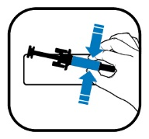

MINIMALI INFORMACIJA ANT MAŽŲ VIDINIŲ PAKUOČIŲ

UŽPILDYTO ŠVIRKŠTO ETIKETĖ

1. VAISTINIO PREPARATO PAVADINIMAS IR VARTOJIMO BŪDAS (-AI)

WEZENLA 45 mg injekcija
ustekinumabum
s.c.

2. VARTOJIMO METODAS

3. TINKAMUMO LAIKAS

EXP

4. SERIJOS NUMERIS

Lot

5. KIEKIS (MASĖ, TŪRIS ARBA VIENETAI)

45 mg/0,5 ml

6. KITA

INFORMACIJA ANT IŠORINĖS PAKUOTĖS

UŽPILDYTO ŠVIRKŠTO DĖŽUTĖ

1. VAISTINIO PREPARATO PAVADINIMAS

WEZENLA 90 mg injekcinis tirpalas užpildytame švirkšte
ustekinumabum

2. VEIKLIOJI (-IOS) MEDŽIAGA (-OS) IR JOS (-Ų) KIEKIS (-IAI)

Kiekviename užpildytame švirkšte 1 ml tirpalo yra 90 mg ustekinumabo.

3. PAGALBINIŲ MEDŽIAGŲ SĄRAŠAS

Sacharozė, L-histidinas, L-histidino hidrochloridas monohidratas, polisorbatas 80 (E433), injekcinis vanduo.

4. FARMACINĖ FORMA IR KIEKIS PAKUOTĖJE

Injekcinis tirpalas užpildytame švirkšte
1 užpildytas švirkštas

5. VARTOJIMO METODAS IR BŪDAS (-AI)

Negalima kratyti.
Leisti po oda.
Prieš vartojimą perskaitykite pakuotės lapelį.

6. SPECIALUS ĮSPĖJIMAS, KAD VAISTINĮ PREPARATĄ BŪTINA LAIKYTI VAIKAMS NEPASTEBIMOJE IR NEPASIEKIAMOJE VIETOJE

Laikyti vaikams nepastebimoje ir nepasiekiamoje vietoje.

7. KITAS (-I) SPECIALUS (-ŪS) ĮSPĖJIMAS (-AI) (JEI REIKIA)

8. TINKAMUMO LAIKAS

EXP

9. SPECIALIOS LAIKYMO SĄLYGOS

Laikyti šaldytuve.
Negalima užšaldyti.
Užpildytą švirkštą laikyti išorinėje dėžutėje, kad vaistas būtų apsaugotas nuo šviesos.

10. SPECIALIOS ATSARGUMO PRIEMONĖS DĖL NESUVARTOTO VAISTINIO PREPARATO AR JO ATLIEKŲ TVARKYMO (JEI REIKIA)

11. REGISTRUOTOJO PAVADINIMAS IR ADRESAS

Amgen Technology (Ireland) UC,
Pottery Road,
Dun Laoghaire,
Co Dublin,
Airija

12. REGISTRACIJOS PAŽYMĖJIMO NUMERIS

EU/1/24/1823/003

13. SERIJOS NUMERIS

Lot

14. PARDAVIMO (IŠDAVIMO) TVARKA

15. VARTOJIMO INSTRUKCIJA

16. INFORMACIJA BRAILIO RAŠTU

WEZENLA 90 mg švirkštas

17. UNIKALUS IDENTIFIKATORIUS – 2D BRŪKŠNINIS KODAS

2D brūkšninis kodas su nurodytu unikaliu identifikatoriumi.

18. UNIKALUS IDENTIFIKATORIUS – ŽMONĖMS SUPRANTAMI DUOMENYS

PC
SN
NN
MINIMALI INFORMACIJA ANT LIZDINIŲ PLOKŠTELIŲ ARBA DVISLUOKSNIŲ JUOSTELIŲ

UŽPILDYTAS ŠVIRKŠTAS LIZDINĖJE PLOKŠTELĖJE

1. VAISTINIO PREPARATO PAVADINIMAS

WEZENLA 90 mg injekcija
ustekinumabum

2. REGISTRUOTOJO PAVADINIMAS

Amgen

3. TINKAMUMO LAIKAS

EXP

4. SERIJOS NUMERIS

Lot

5. KITA

MINIMALI INFORMACIJA ANT MAŽŲ VIDINIŲ PAKUOČIŲ

UŽPILDYTO ŠVIRKŠTO ETIKETĖ

1. VAISTINIO PREPARATO PAVADINIMAS IR VARTOJIMO BŪDAS (-AI)

WEZENLA 90 mg injekcija
ustekinumabum
s.c.

2. VARTOJIMO METODAS

3. TINKAMUMO LAIKAS

EXP

4. SERIJOS NUMERIS

Lot

5. KIEKIS (MASĖ, TŪRIS ARBA VIENETAI)

90 mg/1 ml

6. KITA

INFORMACIJA ANT IŠORINĖS PAKUOTĖS

UŽPILDYTO ŠVIRKŠTIKLIO DĖŽUTĖ

1. VAISTINIO PREPARATO PAVADINIMAS

WEZENLA 45 mg injekcinis tirpalas užpildytame švirkštiklyje
ustekinumabum

2. VEIKLIOJI (-IOS) MEDŽIAGA (-OS) IR JOS (-Ų) KIEKIS (-IAI)

Kiekviename užpildytame švirkštiklyje 0,5 ml tirpalo yra 45 mg ustekinumabo.

3. PAGALBINIŲ MEDŽIAGŲ SĄRAŠAS

Sacharozė, L-histidinas, L-histidino hidrochloridas monohidratas, polisorbatas 80 (E433), injekcinis vanduo.

4. FARMACINĖ FORMA IR KIEKIS PAKUOTĖJE

Injekcinis tirpalas užpildytame švirkštiklyje
1 užpildytas švirkštiklis (ConfiPen)

5. VARTOJIMO METODAS IR BŪDAS (-AI)

Negalima kratyti.
Leisti po oda.
Prieš vartojimą perskaitykite pakuotės lapelį.
Stumti, kad atidarytumėte.

6. SPECIALUS ĮSPĖJIMAS, KAD VAISTINĮ PREPARATĄ BŪTINA LAIKYTI VAIKAMS NEPASTEBIMOJE IR NEPASIEKIAMOJE VIETOJE

Laikyti vaikams nepastebimoje ir nepasiekiamoje vietoje.

7. KITAS (-I) SPECIALUS (-ŪS) ĮSPĖJIMAS (-AI) (JEI REIKIA)

8. TINKAMUMO LAIKAS

EXP

9. SPECIALIOS LAIKYMO SĄLYGOS

Laikyti šaldytuve.
Negalima užšaldyti.
Užpildytą švirkštiklį laikyti išorinėje dėžutėje, kad vaistas būtų apsaugotas nuo šviesos.

10. SPECIALIOS ATSARGUMO PRIEMONĖS DĖL NESUVARTOTO VAISTINIO PREPARATO AR JO ATLIEKŲ TVARKYMO (JEI REIKIA)

11. REGISTRUOTOJO PAVADINIMAS IR ADRESAS

Amgen Technology (Ireland) UC,
Pottery Road,
Dun Laoghaire,
Co Dublin,
Airija

12. REGISTRACIJOS PAŽYMĖJIMO NUMERIS

EU/1/24/1823/005

13. SERIJOS NUMERIS

Lot

14. PARDAVIMO (IŠDAVIMO) TVARKA

15. VARTOJIMO INSTRUKCIJA

16. INFORMACIJA BRAILIO RAŠTU

WEZENLA 45 mg švirkštiklis

17. UNIKALUS IDENTIFIKATORIUS – 2D BRŪKŠNINIS KODAS

2D brūkšninis kodas su nurodytu unikaliu identifikatoriumi.

18. UNIKALUS IDENTIFIKATORIUS – ŽMONĖMS SUPRANTAMI DUOMENYS

PC
SN
NN

MINIMALI INFORMACIJA ANT MAŽŲ VIDINIŲ PAKUOČIŲ

UŽPILDYTO ŠVIRKŠTIKLIO ETIKETĖ

1. VAISTINIO PREPARATO PAVADINIMAS IR VARTOJIMO BŪDAS (-AI)

WEZENLA 45 mg injekcija
ustekinumabum
s.c.

2. VARTOJIMO METODAS

3. TINKAMUMO LAIKAS

EXP

4. SERIJOS NUMERIS

Lot

5. KIEKIS (MASĖ, TŪRIS ARBA VIENETAI)

45 mg/0,5 ml

6. KITA

INFORMACIJA ANT IŠORINĖS PAKUOTĖS

UŽPILDYTO ŠVIRKŠTIKLIO DĖŽUTĖ

1. VAISTINIO PREPARATO PAVADINIMAS

WEZENLA 90 mg injekcinis tirpalas užpildytame švirkštiklyje
ustekinumabum

2. VEIKLIOJI (-IOS) MEDŽIAGA (-OS) IR JOS (-Ų) KIEKIS (-IAI)

Kiekviename užpildytame švirkštiklyje 1 ml tirpalo yra 90 mg ustekinumabo.

3. PAGALBINIŲ MEDŽIAGŲ SĄRAŠAS

Sacharozė, L-histidinas, L-histidino hidrochloridas monohidratas, polisorbatas 80 (E433), injekcinis vanduo.

4. FARMACINĖ FORMA IR KIEKIS PAKUOTĖJE

Injekcinis tirpalas užpildytame švirkštiklyje
1 užpildytas švirkštiklis (ConfiPen)

5. VARTOJIMO METODAS IR BŪDAS (-AI)

Negalima kratyti.
Leisti po oda.
Prieš vartojimą perskaitykite pakuotės lapelį.
Stumti, kad atidarytumėte.

6. SPECIALUS ĮSPĖJIMAS, KAD VAISTINĮ PREPARATĄ BŪTINA LAIKYTI VAIKAMS NEPASTEBIMOJE IR NEPASIEKIAMOJE VIETOJE

Laikyti vaikams nepastebimoje ir nepasiekiamoje vietoje.

7. KITAS (-I) SPECIALUS (-ŪS) ĮSPĖJIMAS (-AI) (JEI REIKIA)

8. TINKAMUMO LAIKAS

EXP

9. SPECIALIOS LAIKYMO SĄLYGOS

Laikyti šaldytuve.
Negalima užšaldyti.
Užpildytą švirkštiklį laikyti išorinėje dėžutėje, kad vaistas būtų apsaugotas nuo šviesos.

10. SPECIALIOS ATSARGUMO PRIEMONĖS DĖL NESUVARTOTO VAISTINIO PREPARATO AR JO ATLIEKŲ TVARKYMO (JEI REIKIA)

11. REGISTRUOTOJO PAVADINIMAS IR ADRESAS

Amgen Technology (Ireland) UC,
Pottery Road,
Dun Laoghaire,
Co Dublin,
Airija

12. REGISTRACIJOS PAŽYMĖJIMO NUMERIS

EU/1/24/1823/006

13. SERIJOS NUMERIS

Lot

14. PARDAVIMO (IŠDAVIMO) TVARKA

15. VARTOJIMO INSTRUKCIJA

16. INFORMACIJA BRAILIO RAŠTU

WEZENLA 90 mg švirkštiklis

17. UNIKALUS IDENTIFIKATORIUS – 2D BRŪKŠNINIS KODAS

2D brūkšninis kodas su nurodytu unikaliu identifikatoriumi.

18. UNIKALUS IDENTIFIKATORIUS – ŽMONĖMS SUPRANTAMI DUOMENYS

PC
SN
NN

MINIMALI INFORMACIJA ANT MAŽŲ VIDINIŲ PAKUOČIŲ

UŽPILDYTO ŠVIRKŠTIKLIO ETIKETĖ

1. VAISTINIO PREPARATO PAVADINIMAS IR VARTOJIMO BŪDAS (-AI)

WEZENLA 90 mg injekcija
ustekinumabum
s.c.

2. VARTOJIMO METODAS

3. TINKAMUMO LAIKAS

EXP

4. SERIJOS NUMERIS

Lot

5. KIEKIS (MASĖ, TŪRIS ARBA VIENETAI)

90 mg/1 ml

6. KITA

B. PAKUOTĖS LAPELIS
Pakuotės lapelis: informacija vartotojui

WEZENLA 130 mg koncentratas infuziniam tirpalui
ustekinumabas (ustekinumabum)

Vykdoma papildoma šio vaisto stebėsena. Tai padės greitai nustatyti naują saugumo informaciją. Mums galite padėti pranešdami apie bet kokį Jums pasireiškiantį šalutinį poveikį. Apie tai, kaip pranešti apie šalutinį poveikį, žr. 4 skyriaus pabaigoje.

Atidžiai perskaitykite visą šį lapelį, prieš pradėdami vartoti vaistą, nes jame pateikiama Jums svarbi informacija.

Šis pakuotės lapelis skirtas vaistą vartojančiam asmeniui.
- Neišmeskite šio lapelio, nes vėl gali prireikti jį perskaityti.
- Jeigu kiltų daugiau klausimų, kreipkitės į gydytoją arba vaistininką.
- Jeigu pasireiškė šalutinis poveikis (net jeigu jis šiame lapelyje nenurodytas), kreipkitės į gydytoją arba vaistininką. Žr. 4 skyrių.

Apie ką rašoma šiame lapelyje?

1. Kas yra WEZENLA ir kam jis vartojamas
2. Kas žinotina prieš vartojant WEZENLA
3. Kaip vartoti WEZENLA
4. Galimas šalutinis poveikis
5. Kaip laikyti WEZENLA
6. Pakuotės turinys ir kita informacija

1. Kas yra WEZENLA ir kam jis vartojamas

Kas yra WEZENLA
WEZENLA sudėtyje yra veikliosios medžiagos ustekinumabo, kuris yra monokloninis antikūnas. Monokloniniai antikūniai yra baltymai, kurie organizme atpažįsta tam tikrus baltymus ir specifiškai prie jų prisijungia.

WEZENLA priklauso vaistų, vadinamų imunosupresantais, grupei. Šie vaistai veikia silpnindami dalį imuninės sistemos.

Kam vartojama WEZENLA
WEZENLA vartojamas vidutinio sunkumo ar sunkiai Krono ligai gydyti suaugusiesiems ir mažiausiai 40 kg sveriantiems vaikams.

Krono liga yra uždegiminė žarnyno liga. Jeigu sergate Krono liga, Jums pirmiausiai skirs kitų vaistų. Jeigu Jūsų atsakas į šiuos vaistus nebus pakankamai geras arba Jūs jų netoleruosite, Jūsų ligos požymiams ir simptomams sumažinti Jums gali būti paskirtas WEZENLA.

2. Kas žinotina prieš vartojant WEZENLA

WEZENLA vartoti draudžiama:
- jeigu yra alergija ustekinumabui arba bet kuriai pagalbinei šio vaisto medžiagai (jos išvardytos 6 skyriuje);
- jeigu sergate aktyvia infekcine liga ir gydytojas mano, kad ji yra svarbi.

Jeigu abejojate, ar yra anksčiau nurodytų aplinkybių, prieš pradėdami vartoti WEZENLA, pasitarkite su gydytoju arba vaistininku.

Įspėjimai ir atsargumo priemonės
Prieš pradėdami vartoti WEZENLA pasitarkite su gydytoju ar vaistininku. Prieš vartojant vaistą, gydytojas patikrins Jūsų sveikatą. Prieš vartojant vaistą būtinai pasakykite gydytojui apie visas ligas, kuriomis sergate. Taip pat pasakykite savo gydytojui, jeigu neseniai bendravote su kokiu nors žmogumi, kuris gali sirgti tuberkulioze. Jūsų gydytojas ištirs Jus ir atliks tuberkuliozės mėginį prieš paskirdamas Jums WEZENLA. Jeigu Jūsų gydytojas mano, kad Jums yra tuberkuliozės rizika, Jums gali būti paskirti vaistai tuberkuliozei gydyti.

Stebėkite, ar neatsiranda sunkių šalutinių poveikių
WEZENLA gali sukelti sunkų šalutinį poveikį, įskaitant alergines reakcijas ir infekcijas. Vartodami WEZENLA turite stebėti, ar neatsiranda tam tikrų ligos požymių. Žr. 4 skyriaus dalį „Sunkūs šalutiniai poveikiai“, kur pateikiamas pilnas šių šalutinių poveikių sąrašas.

Prieš pradėdami vartoti WEZENLA, pasakykite gydytojui:
- Jeigu Jums kada nors buvo pasireiškusi alerginė reakcija vartojant WEZENLA. Jeigu abejojate, klauskite savo gydytojo.
- Jei kada nors sirgote kokiu nors vėžiu – tai dėl to, kad imunosupresantai, pavyzdžiui, WEZENLA, susilpnina imuninę sistemą. Dėl to gali padidėti vėžio rizika.
- Jeigu kada nors vartojote kitų biologinių vaistų (vaistų, pagamintų iš biologinės kilmės medžiagos ir vartojamų injekcijos forma) psoriazei gydyti – gali būti didesnė vėžio rizika.
- Jeigu sergate arba neseniai sirgote infekcine liga arba Jums yra kokių nors nenormalių angų odoje (fistulių).
- Jeigu Jums atsirado bet kokių naujų arba besikeičiančių pažeidimų žvynelinės paveiktos ar sveikos odos srityse.
- Jei Jums taikomas bet kuris kitoks žvynelinės ir (arba) psoriazinio artrito gydymas – toks, kaip kiti imunosupresantai ar fototerapija (kai Jūsų kūnas gydomas tam tikra ultravioletinių (UV) spindulių rūšimi). Šie gydymo būdai kartu vartojant WEZENLA taip pat gali susilpninti imuninės sistemos dalį. Šių gydymo būdų taikymas vienu metu nebuvo tirtas. Vis dėlto gali būti, kad juos taikant kartu gali padidėti su susilnėjusia imunine sistema susijusių ligų pavojus.
- Jeigu Jums taikomos ar buvo taikytos injekcijos alergijai gydyti – nežinoma, ar WEZENLA gali jas paveikti.
- Jei esate 65 metų amžiaus ar vyresnis – Jūs galite būti imlesnis infekcijoms.

Jeigu abejojate, ar yra anksčiau nurodytų aplinkybių, prieš pradėdami vartoti WEZENLA, pasitarkite su gydytoju arba vaistininku.

Gydymo ustekinumabu metu kai kuriems pacientams pasireiškė į vilkligę panašių reakcijų, įskaitant odos vilkligę ar į vilkligę panašų sindromą. Jeigu Jums saulės veikiamose odos vietose arba kartu su sąnarių skausmais pasireiškė raudonas, iškilęs, žvynuotas (pleiskanojantis) išbėrimas, kartais su tamsesniais kraštais, nedelsiant kreipkitės į gydytoją.

Širdies priepuolis ir insultas
Tyrimo su psoriaze sergančiais pacientais, kurie buvo gydyti ustekinumabu, metu buvo pastebėtas širdies priepuolio ir insulto pasireiškimas. Gydytojas Jus reguliariai tikrins dėl širdies ligos ir insulto rizikos veiksnių, siekdamas užtikrinti, kad jie būtų tinkamai gydomi. Nedelsiant kreipkitės medicininės pagalbos, jeigu Jums pasireiškė krūtinės skausmas, silpnumas ar neįprastas pojūtis vienoje kūno pusėje, veido suglebimas arba kalbos ar regėjimo sutrikimai.

Vaikams ir paaugliams
WEZENLA nerekomenduojama vartoti mažiau kaip 40 kg sveriantiems Krono liga sergantiems vaikams, nes tyrimų su šios grupės pacientais neatlikta.

Kiti vaistai, vakcinos ir WEZENLA
Pasakykite gydytojui arba vaistininkui:
- Jeigu vartojate, neseniai vartojote kitų vaistų arba dėl to nesate tikri.
- Jeigu neseniai skiepijotės arba būsite skiepijamas. Vartojant WEZENLA, turi būti neskiepijama kai kuriomis vakcinomis (gyvosiomis vakcinomis).
- Jeigu WEZENLA vartojote nėštumo metu, prieš skiepijant kūdikį bet kokia vakcina, įskaitant gyvąsias vakcinas, tokias kaip BCG vakcina (skirta apsaugoti nuo tuberkuliozės), pasakykite kūdikio gydytojui apie gydymą WEZENLA. Jei nėštumo metu vartojote WEZENLA, Jūsų kūdikio nerekomenduojama skiepyti gyvosiomis vakcinomis pirmus dvylika mėnesių po gimimo, nebent Jūsų kūdikio gydytojas rekomenduoja daryti kitaip.

Nėštumas ir žindymo laikotarpis
  - Jeigu esate nėščia, manote, kad galbūt esate nėščia arba planuojate pastoti, tai prieš vartodama šį vaistą pasitarkite su gydytoju.
- Didesnės įgimtų formavimosi ydų rizikos kūdikiams, kurie gimdoje buvo paveikti WEZENLA, stebėta nebuvo. Tačiau WEZENLA vartojimo patirties nėščioms moterims yra nedaug. Todėl nėštumo metu reikia vengti vartoti WEZENLA.
- Jeigu esate vaisinga moteris, Jums patars vengti nėštumo ir naudoti tinkamą kontracepcijos metodą vartojant WEZENLA ir bent 15 savaičių po gydymo WEZENLA pabaigos.
- WEZENLA gali prasiskverbti per placentą ir paveikti negimusį kūdikį. Jei nėštumo metu vartojote WEZENLA, Jūsų kūdikiui gali būti didesnė infekcijos rizika.
- Prieš skiepijant kūdikį bet kokia vakcina, svarbu pasakyti kūdikio gydytojams ir kitiems sveikatos priežiūros specialistams, kad Jūs nėštumo metu vartojote WEZENLA. Jei nėštumo metu vartojote WEZENLA, pirmus dvylika mėnesių po gimimo Jūsų kūdikio nerekomenduojama skiepyti gyvosiomis vakcinomis, tokiomis kaip BCG vakcina (skirta apsaugoti nuo tuberkuliozės), nebent kūdikio gydytojas rekomenduoja elgtis kitaip.
- Labai mažais kiekiais ustekinumabo gali patekti į motinos pieną. Pasitarkite su gydytoju, jeigu žindote arba planuojate žindyti kūdikį. Jūs ir Jūsų gydytojas turite nuspręsti, ar žindysite, ar vartosite WEZENLA. Žindyti ir kartu vartoti WEZENLA negalima.

Vairavimas ir mechanizmų valdymas
WEZENLA gebėjimo vairuoti ir valdyti mechanizmus neveikia arba veikia nereikšmingai.

WEZENLA sudėtyje yra natrio
WEZENLA dozėje yra mažiau kaip 1 mmol (23 mg) natrio, t.y. jis beveik neturi reikšmės. Tačiau prieš leidžiant Jums WEZENLA, jis bus sumaišytas su tirpalu, kurio sudėtyje yra natrio. Jeigu Jums yra sumažintas druskos kiekis maiste, pasitarkite su gydytoju.

WEZENLA sudėtyje yra polisorbato 80
Kiekviename WEZENLA dozavimo vienete yra 10,4 mg polisorbato 80 (E433), tai atitinka 0,40 mg/ml. Polisorbatai gali sukelti alerginių reakcijų. Jei žinote, kad Jūs esate alergiškas bet kokiai medžiagai, pasakykite gydytojui.

3. Kaip vartoti WEZENLA

WEZENLA reikia vartoti paskyrus ir prižiūrint gydytojui, kuris turi Krono ligos diagnozavimo ir gydymo patirties.

WEZENLA 130 mg koncentratas infuziniams tirpalui turi būti skiriamas gydytojo, kuris sulašins į rankoje esančią veną (intraveninę infuziją) ne greičiau kaip per vieną valandą. Būtinai aptarkite su gydytoju, kada turite švirkšti vaistą ir kada turite lankytis pas gydytoją.

Kiek WEZENLA švirkšti
Gydytojas nuspręs, kokios WEZENLA dozės Jums reikia ir kiek laiko reikės vartoti šį vaistą.

18 metų ar vyresniems suaugusiesiems
  - Gydytojas apskaičiuos rekomenduojamą infuzijos į veną dozę pagal Jūsų kūno svorį.

Jūsų kūno svoris | Dozė
≤ 55 kg | 260 mg
> 55 kg iki ≤ 85 kg | 390 mg
> 85 kg | 520 mg

- Kitą 90 mg WEZENLA injekcijos po oda (poodinės injekcijos) dozę reikia švirkšti praėjus 8 savaitėms po pradinės dozės į veną, vėliau vaistą reikia švirkšti kas 12 savaičių.

Krono liga sergantys ir mažiausiai 40 kg sveriantys vaikai
    - Gydytojas apskaičiuos rekomenduojamą infuzijos į veną dozę pagal Jūsų kūno svorį.

Jūsų kūno svoris | Dozė
Nuo ≥ 40 kg iki ≤ 55 kg | 260 mg
Nuo > 55 kg iki ≤ 85 kg | 390 mg
> 85 kg | 520 mg

    - Kitą 90 mg WEZENLA injekcijos po oda (poodinės injekcijos) dozę reikia leisti praėjus 8 savaitėms po pradinės dozės į veną, o vėliau vaistą reikia leisti kas 12 savaičių.

Kaip vartoti WEZENLA
- Pirmoji WEZENLA dozė Krono ligai gydyti yra leidžiama gydytojo, sulašinant į rankos veną (intraveninė infuzija).
Jeigu kyla kokių nors klausimų, kaip leidžiama WEZENLA, kreipkitės į gydytoją.

Pamiršus pavartoti WEZENLA
Jeigu pamiršote ar praleidote vizitą, kurio metu turėjote gauti dozę, kreipkitės į gydytoją, kad susitartumėte dėl susitikimo.

Nustojus vartoti WEZENLA
WEZENLA vartojimą nutraukti nėra pavojinga. Vis dėlto, jei nustosite vartoti, gali atsinaujinti simptomai.

Jeigu kiltų daugiau klausimų dėl šio vaisto vartojimo, kreipkitės į gydytoją arba vaistininką.

4. Galimas šalutinis poveikis

Šis vaistas, kaip ir visi kiti, gali sukelti šalutinį poveikį, nors jis pasireiškia ne visiems žmonėms.

Sunkūs šalutiniai poveikiai
Kai kuriems pacientams gali pasireikšti sunkus šalutinis poveikis, kuriam gali prireikti skubaus gydymo.

Alerginės reakcijos – jas gali prireikti skubiai gydyti. Nedelsdami kreipkitės į gydytoją ar kvieskite greitąją pagalbą, jei pastebėsite bet kokį iš toliau nurodytų požymių.
  - Sunkios alerginės reakcijos (anafilaksija) vartojantiems ustekinumabą būna retai (gali pasireikšti rečiau kaip 1 iš 1 000 asmenų). Tarp jų požymių būna:
- Pasunkėjęs kvėpavimas ar rijimas.
- Žemas kraujospūdis, kuris gali sukelti galvos svaigimą ar svaigulį.
- Veido, lūpų, burnos ar gerklės patinimas.
  - Tarp dažnų alerginės reakcijos požymių yra odos išbėrimas ir dilgėlinė (gali pasireikšti rečiau kaip 1 iš 100 asmenų).

Su infuzija susijusios reakcijos – jeigu gydotės nuo Krono ligos, pirmoji WEZENLA dozė suleidžiama lašinant į veną (intraveninė infuzija). Kai kuriems pacientams infuzijos metu pasireiškė sunkios alerginės reakcijos.

Buvo pranešimų apie ustekinumabą vartojusiems pacientams retais atvejais pasireiškusią alerginę plaučių reakciją ir plaučių uždegimą. Nedelsiant pasakykite gydytojui, jeigu Jums atsirado tokie simptomai, kaip kosulys, dusulys ir karščiavimas.

Jei Jums pasireiškė sunki alerginė reakcija, gydytojas gali nuspręsti daugiau Jums WEZENLA neskirti.

Infekcijos – jas gali prireikti skubiai gydyti. Nedelsdami kreipkitės į gydytoją, jei pastebėsite bet kurį iš šių požymių.
  - Nosies ir gerklės infekcinės ligos arba peršalimas pasireiškia dažnai (gali pasireikšti rečiau kaip 1 iš 10 asmenų).
  - Krūtinės infekcijos yra nedažnos (gali pasireikšti rečiau kaip 1 iš 100 asmenų).
  - Poodinio audinio uždegimas (celiulitas) pasireiškia nedažnai (gali pasireikšti rečiau kaip 1 iš 100 asmenų).
  - Juostinė pūslelinė (skausmingo išbėrimo su pūslelėmis rūšis) pasireiškia nedažnai (gali pasireikšti rečiau kaip 1 iš 100 asmenų).

WEZENLA gali mažinti Jūsų gebėjimą kovoti su infekcijomis. Kai kurios infekcijos gali pasunkėti ir gali apimti virusų, grybelių, bakterijų (įskaitant tuberkuliozę) arba parazitų sukeltas infekcijas, įskaitant infekcijas, kurios dažniausiai pasireiškia žmonėms, kurių susilpnėjusi imuninė sistema (oportunistinės infekcijos). Buvo pranešimų apie ustekinumabu gydytiems pacientams pasireiškusias oportunistines galvos smegenų infekcijas (encefalitą, meningitą), plaučių infekcijas ir akių infekcijas.

Vartodami WEZENLA stebėkite, ar neatsiranda infekcijos požymiai, tokie kaip:
  - karščiavimas, į gripą panašūs simptomai, prakaitavimas naktimis, svorio kritimas;
  - nuovargis ar kvėpavimo pasunkėjimas; nepraeinantis kosulys;
  - šilta, paraudusi ir skausminga oda arba skausmingas odos išbėrimas su pūslelėmis;
  - deginimo pojūtis šlapinantis;
  - viduriavimas;
  - regėjimo sutrikimas arba regėjimo praradimas;
  - galvos skausmas, kaklo sustingimas, jautrumas šviesai, pykinimas arba sumišimas.

Tuoj pat pasakykite gydytojui, jei pastebėsite bet kurį iš šių infekcijos požymių. Tai gali būti infekcijų, tokių kaip krūtinės infekcijos, odos infekcijos, juostinė pūslelinė arba oportunistinės infekcijos, kurios gali sukelti sunkias komplikacijas, požymiai. Pasakykite gydytojui, jeigu esate užsikrėtę infekcija, kuri neišnyks arba pasikartoja. Jūsų gydytojas gali nuspręsti, kad Jūs neturite vartoti WEZENLA, kol nepraėjo infekcija. Taip pat pasakykite savo gydytojui, jei Jums yra atvirų žaizdų ar opų, nes jos gali infekuotis.

Odos lupimasis – didelių kūno plotų odos raudonio ir lupimosi padidėjimas gali būti eritroderminės žvynelinės arba eksfoliacinio dermatito, kurie yra sunkios odos būklės, simptomai. Jeigu pastebėjote kurį nors iš šių požymių, turite nedelsdami pasakyti savo gydytojui.

Kiti šalutiniai poveikiai

Dažni šalutinio poveikio reiškiniai (gali pasireikšti rečiau kaip 1 iš 10 asmenų):
  - Viduriavimas.
  - Pykinimas.
  - Vėmimas.
  - Nuovargis.
  - Apsvaigimo pojūtis.
  - Galvos skausmas.
  - Niežėjimas (niežulys).
  - Nugaros, raumenų ar sąnarių skausmas.
  - Gerklės skausmas.
  - Injekcijos vietos paraudimas ir skausmas.
  - Sinusų infekcija.

Nedažni šalutinio poveikio reiškiniai (gali pasireikšti rečiau kaip 1 iš 100 asmenų):
  - Dantų infekcijos.
  - Grybelinė makšties infekcija.
  - Depresija.
  - Užsikimšusi arba užgulta nosis.
  - Kraujavimas, mėlynės, sukietėjimas, patinimas ir niežulys injekcijos vietoje.
  - Silpnumas.
  - Nusileidęs vokas ir sudribę raumenys vienoje veido pusėje (veido paralyžius arba Belo paralyžius), kuris paprastai būna laikinas.
  - Žvynelinės pokyčiai, pasireiškiantys paraudimu ir naujomis mažomis, geltonomis ar baltomis odos pūslelėmis, kurios kartais pasireiškia kartu su karščiavimu (pustulinė žvynelinė).
  - Odos lupimasis sluoksniais (odos eksfoliacija).
  - Aknė.

Reti šalutinio poveikio reiškiniai (gali pasireikšti rečiau kaip 1 iš 1 000 asmenų):
  - Didelių kūno plotų odos raudonis ir lupimasis, kurie gali būti niežtintys ar skausmingi (eksfoliacinis dermatitas). Panašūs simptomai kartais išsivysto kaip natūralus žvynelinės simptomų pokytis (eritroderminė žvynelinė).
  - Smulkiųjų kraujagyslių uždegimas, galintis sukelti odos išbėrimą smulkiais raudonais ar violetiniais gumbais, su karščiavimu ar sąnarių skausmu (vaskulitas).

Labai reti šalutinio poveikio reiškiniai (gali pasireikšti rečiau kaip 1 iš 10 000 asmenų):
  - Odos pūslės, kurios gali būti raudonos, niežtinčios ir skausmingos (pūslinis pemfigoidas).
  - Odos vilkligė arba į vilkligę panašus sindromas (saulės veikiamose odos vietose arba kartu su sąnarių skausmais pasireiškiantis raudonas, iškilęs, žvynuotas (pleiskanojantis) išbėrimas).

Pranešimas apie šalutinį poveikį
Jeigu pasireiškė šalutinis poveikis, įskaitant šiame lapelyje nenurodytą, pasakykite gydytojui arba vaistininkui. Apie šalutinį poveikį taip pat galite pranešti tiesiogiai naudodamiesi V priede nurodyta nacionaline pranešimo sistema. Pranešdami apie šalutinį poveikį galite mums padėti gauti daugiau informacijos apie šio vaisto saugumą.

5. Kaip laikyti WEZENLA

  - WEZENLA 130 mg koncentratas infuziniam tirpalui yra skiriamas ligoninėje arba klinikoje ir pacientams nereikia jo laikyti ar tvarkyti.
  - Šį vaistą laikykite vaikams nepastebimoje ir nepasiekiamoje vietoje.
  - Laikyti šaldytuve (2 °C – 8 °C). Negalima užšaldyti.
  - Flakoną laikyti išorinėje dėžutėje, kad vaistas būtų apsaugotas nuo šviesos.
  - WEZENLA flakonų kratyti negalima. Ilgą laiką stipriai kratant, vaistas gali sugesti.

Šio vaisto vartoti negalima
  - Jeigu pasibaigęs ant etiketės ir dėžutės po „EXP“ nurodytas tinkamumo laikas. Vaistas tinkamas vartoti iki paskutinės nurodyto mėnesio dienos.
  - Jeigu pakitusi tirpalo spalva, tirpalas drumstas arba jame yra svetimkūnių (žr. 6 skyriaus dalyje „WEZENLA išvaizda ir kiekis pakuotėje“).
  - Jeigu žinote, kad tirpalas buvo, arba manote, kad galėjo būti karštoje arba labai šaltoje aplinkoje (pvz., atsitiktinai buvo užšaldytas arba kaitinamas).
  - Jeigu vaistas buvo stipriai kratomas.
  - Jeigu pažeistas sandarus uždoris.

WEZENLA flakono turinys vartojamas tik vieną kartą. Flakone likusį nesuvartotą ar praskiestą infuzinį tirpalą reikia išmesti laikantis vietinių reikalavimų.

6. Pakuotės turinys ir kita informacija

WEZENLA sudėtis
  - Veiklioji medžiaga yra ustekinumabas. Kiekviename flakone 26 ml yra 130 mg ustekinumabo.
  - Pagalbinės medžiagos yra dinatrio etilendiamino tetraacto rūgšties dihidratas, L-histidinas, L-histidino hidrochloridas monohidratas, L-metioninas, polisorbatas 80 (E433), sacharozė, natrio hidroksidas (pH reguliuoti) ir injekcinis vanduo.

WEZENLA išvaizda ir kiekis pakuotėje
WEZENLA yra skaidrus ar opalinis, bespalvis ar gelsvas koncentratas infuziniam tirpalui. Kartono dėžutėje yra vienas vienadozis stiklinis 30 ml flakonas. Kiekviename flakone yra 26 ml koncentrato infuziniam tirpalui, kuriame yra 130 mg ustekinumabo.

Registruotojas ir gamintojas
Amgen Technology (Ireland) UC,
Pottery Road,
Dun Laoghaire,
Co Dublin,
Airija

Registruotojas
Amgen Technology (Ireland) UC,
Pottery Road,
Dun Laoghaire,
Co Dublin,
Airija

Gamintojas
Amgen Europe B.V.,
Minervum 7061,
4817 ZK Breda,
Nyderlandai

Gamintojas
Amgen NV
Telecomlaan 5-7
1831 Diegem
Belgija

Jeigu apie šį vaistą norite sužinoti daugiau, kreipkitės į vietinį registruotojo atstovą:

België/Belgique/Belgien  s.a. Amgen n.v.  Tél/Tel: +32 (0)2 7752711 | Lietuva  Amgen Switzerland AG Vilniaus filialas  Tel. +370 5 219 7474
България  Амджен България ЕООД  Тел.: +359 (0)2 424 7440 | Luxembourg/Luxemburg  s.a. Amgen  Belgique/Belgien  Tél/Tel: +32 (0)2 7752711
Česká republika  Amgen s.r.o.  Tel: +420 221 773 500 | Magyarország  Amgen Kft.  Tel.: +36 1 35 44 700
Danmark  Amgen, filial af Amgen AB, Sverige  Tlf.: +45 39617500 | Malta  Amgen S.r.l.  Italy  Tel: +39 02 6241121
Deutschland  Amgen GmbH  Tel: +49 89 1490960 | Nederland  Amgen B.V.  Tel: +31 (0)76 5732500
Eesti  Amgen Switzerland AG Vilniaus filialas  Tel: +372 586 09553 | Norge  Amgen AB  Tlf: +47 23308000
Ελλάδα  Amgen Ελλάς Φαρμακευτικά Ε.Π.Ε.  Τηλ: +30 210 3447000 | Österreich  Amgen GmbH  Tel: +43 (0)1 50 217
España  Amgen S.A.  Tel: +34 93 600 18 60 | Polska  Amgen Biotechnologia Sp. z o.o.  Tel.: +48 22 581 3000
France  Amgen S.A.S.  Tél: +33 (0)9 69 363 363 | Portugal  Amgen Biofarmacêutica, Lda.  Tel: +351 21 4220606
Hrvatska  Amgen d.o.o.  Tel: +385 (0)1 562 57 20 | România  Amgen România SRL  Tel: +4021 527 3000
Ireland  Amgen Ireland Limited  Tel: +353 1 8527400 | Slovenija  AMGEN zdravila d.o.o.  Tel: +386 (0)1 585 1767
Ísland  Vistor  Sími: +354 535 7000 | Slovenská republika  Amgen Slovakia s.r.o.  Tel: +421 2 321 114 49
Italia  Amgen S.r.l.  Tel: +39 02 6241121 | Suomi/Finland  Amgen AB, sivuliike Suomessa/Amgen AB, filial i Finland  Puh/Tel: +358 (0)9 54900500
Kύπρος  C.A. Papaellinas Ltd  Τηλ: +357 22741 741 | Sverige  Amgen AB  Tel: +46 (0)8 6951100
Latvija
Amgen Switzerland AG Rīgas filiāle
Tel: +371 257 25888

Šis pakuotės lapelis paskutinį kartą peržiūrėtas

Kiti informacijos šaltiniai

Išsami informacija apie šį vaistą pateikiama Europos vaistų agentūros tinklalapyje https://www.ema.europa.eu.

--------------------------------------------------------------------------------------------------------------------------

Toliau pateikta informacija skirta tik sveikatos priežiūros specialistams.

Atsekamumas:

Siekiant pagerinti biologinių vaistinių preparatų atsekamumą, reikia aiškiai užrašyti paskirto vaistinio preparato pavadinimą ir serijos numerį.

Praskiedimo instrukcija

WEZENLA koncentratas infuziniam tirpalui turi būti skiedžiamas, ruošiamas ir leidžiamas sveikatos priežiūros specialistų, laikantis aseptinių sąlygų.

1. WEZENLA dozę ir flakonų skaičių reikia apskaičiuoti pagal paciento svorį (žr. 3 skyrių 1 lentelę, 2 lentelę). Kiekviename 26 ml WEZENLA flakone yra 130 mg ustekinumabo.
2. Iš 250 ml infuzinio maišelio ištraukite ir išpilkite tokį natrio chlorido 9 mg/ml (0,9 %) tirpalo kiekį, kuris atitinka reikiamą pridėti WEZENLA kiekį (kiekvienam WEZENLA flakonui reikia išpilti 26 ml natrio chlorido, 2 flakonams - išpilkite 52 ml, 3 flakonams - išpilkite 78 ml, 4 flakonams - išpilkite 104 ml).
3. Iš kiekvieno flakono reikia ištraukti 26 ml WEZENLA ir pridėti į 250 ml infuzinį maišelį. Galutinis kiekis infuzijos maišelyje turi būti 250 ml. Švelniai sumaišyti.
4. Praskiestą tirpalą prieš vartojimą apžiūrėti. Nevartoti, jeigu yra nepermatomų dalelių, pakitusi spalva arba yra svetimkūnių.
5. Praskiestą tirpalą infuzuoti ne trumpiau kaip per vieną valandą.
6. Naudokite tik infuzijos rinkinį su steriliu, nepirogeniniu, mažai baltymus jungiančiu (porų dydis 0,2 mikrometro) vidiniu filtru.
7. Kiekvienas flakonas yra skirtas tik vienkartiniam vartojimui ir nesuvartotą vaistinį preparatą reikia tvarkyti laikantis vietinių reikalavimų.

Laikymas

Jei reikia, praskiestą infuzinį tirpalą galima laikyti kambario temperatūroje.
Praskiedus nuo 0,86 mg/ml iki 2,60 mg/ml cheminis ir fizinis stabilumas išlieka 24 valandas 15 °C–25 °C temperatūroje. Nedėkite atgal į šaldytuvą. Negalima užšaldyti.
Pakuotės lapelis: informacija vartotojui

WEZENLA 45 mg injekcinis tirpalas
ustekinumabas (ustekinumabum)

Vykdoma papildoma šio vaisto stebėsena. Tai padės greitai nustatyti naują saugumo informaciją. Mums galite padėti pranešdami apie bet kokį Jums pasireiškiantį šalutinį poveikį. Apie tai, kaip pranešti apie šalutinį poveikį, žr. 4 skyriaus pabaigoje.

Atidžiai perskaitykite visą šį lapelį, prieš pradėdami vartoti vaistą, nes jame pateikiama Jums svarbi informacija.

Šis pakuotės lapelis skirtas vaistą vartojančiam asmeniui. Prašome įdėmiai perskaityti šį pakuotės lapelį, jeigu esate vaiko tėvas ar globėjas, kuris vaikui suleis WEZENLA.
- Neišmeskite šio lapelio, nes vėl gali prireikti jį perskaityti.
- Jeigu kiltų daugiau klausimų, kreipkitės į gydytoją arba vaistininką.
- Šis vaistas skirtas tik Jums, todėl kitiems žmonėms jo duoti negalima. Vaistas gali jiems pakenkti (net tiems, kurių ligos požymiai yra tokie patys kaip Jūsų).
- Jeigu pasireiškė šalutinis poveikis (net jeigu jis šiame lapelyje nenurodytas), kreipkitės į gydytoją arba vaistininką. Žr. 4 skyrių.

Apie ką rašoma šiame lapelyje?

1. Kas yra WEZENLA ir kam jis vartojamas
2. Kas žinotina prieš vartojant WEZENLA
3. Kaip vartoti WEZENLA
4. Galimas šalutinis poveikis
5. Kaip laikyti WEZENLA
6. Pakuotės turinys ir kita informacija

1. Kas yra WEZENLA ir kam jis vartojamas

Kas yra WEZENLA
WEZENLA sudėtyje yra veikliosios medžiagos ustekinumabo, kuris yra monokloninis antikūnas. Monokloniniai antikūniai yra baltymai, kurie organizme atpažįsta tam tikrus baltymus ir specifiškai prie jų prisijungia.

WEZENLA priklauso vaistų, vadinamų imunosupresantais, grupei. Šie vaistai veikia silpnindami dalį imuninės sistemos.

Kam vartojama WEZENLA
WEZENLA vartojamas toliau išvardytoms uždegiminėms ligoms gydyti:
  - plokštelinei žvynelinei – suaugusiesiems ir 6 metų bei vyresniems vaikams;
  - psoriaziniam artritui – suaugusiesiems;
  - vidutinio sunkumo ar sunkiai Krono ligai – suaugusiesiems ir mažiausiai 40 kg sveriantiems vaikams.

Plokštelinė žvynelinė
Plokštelinė žvynelinė yra odos būklė, sukelianti uždegimą ir pažeidžianti odą ir nagus. WEZENLA mažina uždegimą ir kitus ligos simptomus.

WEZENLA vartojama gydyti suaugusiesiems, sergantiems vidutinio sunkumo ar sunkia plokšteline žvyneline, kurie negali vartoti ciklosporino, metotreksato arba fototerapijos, ar jei toks gydymas nepadeda.

WEZENLA vartojamas 6 metų ir vyresniems vaikams bei paaugliams, sergantiems vidutinio sunkumo ar sunkia plokšteline žvyneline, kurie negali toleruoti fototerapijos ar kito sisteminio gydymo, ar kai šie gydymo metodai yra neveiksmingi.

Psoriazinis artritas
Psoriazinis artritas yra sąnarių uždegiminė liga, kuri dažniausiai būna kartu su žvyneline. Jeigu sergate aktyviu psoriaziniu artritu, pirmiausia Jums bus paskirti kitokie vaistai. Jeigu Jūsų organizmo reakcija į šiuos vaistus bus nepakankamai gera, Jums gali būti paskirtas WEZENLA, siekiant:
  - sumažinti Jūsų ligos požymius ir simptomus;
  - pagerinti Jūsų fizinę funkciją;
  - sulėtinti Jūsų sąnarių pažeidimą.

Krono liga
Krono liga yra uždegiminė žarnyno liga. Jeigu sergate Krono liga, Jums pirmiausiai skirs kitų vaistų. Jeigu Jūsų atsakas į šiuos vaistus nebus pakankamai geras arba Jūs jų netoleruosite, Jūsų ligos požymiams ir simptomams sumažinti Jums gali būti paskirtas WEZENLA.

2. Kas žinotina prieš vartojant WEZENLA

WEZENLA vartoti draudžiama:
- jeigu yra alergija ustekinumabui arba bet kuriai pagalbinei šio vaisto medžiagai (jos išvardytos 6 skyriuje);
- jeigu sergate aktyvia infekcine liga ir gydytojas mano, kad ji yra svarbi.

Jeigu abejojate, ar yra anksčiau nurodytų aplinkybių, prieš pradėdami vartoti WEZENLA, pasitarkite su gydytoju arba vaistininku.

Įspėjimai ir atsargumo priemonės
Prieš pradėdami vartoti WEZENLA pasitarkite su gydytoju ar vaistininku. Kiekvieną kartą prieš vartojant vaistą, gydytojas patikrins Jūsų sveikatą. Kiekvieną kartą prieš vartojant vaistą būtinai pasakykite gydytojui apie visas ligas, kuriomis sergate. Taip pat pasakykite savo gydytojui, jeigu neseniai bendravote su kokiu nors žmogumi, kuris gali sirgti tuberkulioze. Jūsų gydytojas ištirs Jus ir atliks tuberkuliozės mėginį prieš paskirdamas Jums WEZENLA. Jeigu Jūsų gydytojas mano, kad Jums yra tuberkuliozės rizika, Jums gali būti paskirti vaistai tuberkuliozei gydyti.

Stebėkite, ar neatsiranda sunkių šalutinių poveikių
WEZENLA gali sukelti sunkų šalutinį poveikį, įskaitant alergines reakcijas ir infekcijas. Vartodami WEZENLA turite stebėti, ar neatsiranda tam tikrų ligos požymių. Žr. 4 skyriaus dalį „Sunkūs šalutiniai poveikiai“, kur pateikiamas pilnas šių šalutinių poveikių sąrašas.

Prieš pradėdami vartoti WEZENLA, pasakykite gydytojui:
- Jeigu Jums kada nors buvo pasireiškusi alerginė reakcija vartojant WEZENLA. Jeigu abejojate, klauskite savo gydytojo.
- Jei kada nors sirgote kokiu nors vėžiu – tai dėl to, kad imunosupresantai, pavyzdžiui, WEZENLA, susilpnina imuninę sistemą. Dėl to gali padidėti vėžio rizika.
- Jeigu kada nors vartojote kitų biologinių vaistų (vaistų, pagamintų iš biologinės kilmės medžiagos ir vartojamų injekcijos forma) psoriazei gydyti – gali būti didesnė vėžio rizika.
- Jeigu sergate arba neseniai sirgote infekcine liga.
- Jeigu Jums atsirado bet kokių naujų arba besikeičiančių pažeidimų žvynelinės paveiktos ar sveikos odos srityse.
- Jei Jums taikomas bet kuris kitoks žvynelinės ir (arba) psoriazinio artrito gydymas – toks, kaip kiti imunosupresantai ar fototerapija (kai Jūsų kūnas gydomas tam tikra ultravioletinių (UV) spindulių rūšimi). Šie gydymo būdai kartu vartojant WEZENLA taip pat gali susilpninti imuninės sistemos dalį. Šių gydymo būdų taikymas vienu metu nebuvo tirtas. Vis dėlto gali būti, kad juos taikant kartu gali padidėti su susilnėjusia imunine sistema susijusių ligų pavojus.
- Jeigu Jums taikomos ar buvo taikytos injekcijos alergijai gydyti – nežinoma, ar WEZENLA gali jas paveikti.
- Jei esate 65 metų amžiaus ar vyresnis – Jūs galite būti imlesnis infekcijoms.

Jeigu abejojate, ar yra anksčiau nurodytų aplinkybių, prieš pradėdami vartoti WEZENLA, pasitarkite su gydytoju arba vaistininku

Gydymo ustekinumabu metu kai kuriems pacientams pasireiškė į vilkligę panašių reakcijų, įskaitant odos vilkligę ar į vilkligę panašų sindromą. Jeigu Jums saulės veikiamose odos vietose arba kartu su sąnarių skausmais pasireiškė raudonas, iškilęs, žvynuotas (pleiskanojantis) išbėrimas, kartais su tamsesniais kraštais, nedelsiant kreipkitės į gydytoją.

Širdies priepuolis ir insultas
Tyrimo su psoriaze sergančiais pacientais, kurie buvo gydyti ustekinumabu, metu buvo pastebėtas širdies priepuolio ir insulto pasireiškimas. Gydytojas Jus reguliariai tikrins dėl širdies ligos ir insulto rizikos veiksnių, siekdamas užtikrinti, kad jie būtų tinkamai gydomi. Nedelsiant kreipkitės medicininės pagalbos, jeigu Jums pasireiškė krūtinės skausmas, silpnumas ar neįprastas pojūtis vienoje kūno pusėje, veido suglebimas arba kalbos ar regėjimo sutrikimai.

Vaikams ir paaugliams
WEZENLA nerekomenduojama vartoti jaunesniems kaip 6 metų vaikams, sergantiems žvyneline, mažiau kaip 40 kg sveriantiems vaikams, sergantiems Krono liga, arba jaunesniems kaip 18 metų vaikams, sergantiems psoriaziniu artritu, nes tyrimų su šios grupės pacientais neatlikta.

Kiti vaistai, vakcinos ir WEZENLA
Pasakykite gydytojui arba vaistininkui:
  - Jeigu vartojate, neseniai vartojote kitų vaistų arba dėl to nesate tikri.
  - Jeigu neseniai skiepijotės arba būsite skiepijamas. Vartojant WEZENLA, turi būti neskiepijama kai kuriomis vakcinomis (gyvosiomis vakcinomis).
  - Jeigu WEZENLA vartojote nėštumo metu, prieš skiepijant kūdikį bet kokia vakcina, įskaitant gyvąsias vakcinas, tokias kaip BCG vakcina (skirta apsaugoti nuo tuberkuliozės), pasakykite kūdikio gydytojui apie gydymą WEZENLA. Jei nėštumo metu vartojote WEZENLA, Jūsų kūdikio nerekomenduojama skiepyti gyvosiomis vakcinomis pirmus dvylika mėnesių po gimimo, nebent Jūsų kūdikio gydytojas rekomenduoja daryti kitaip.

Nėštumas ir žindymo laikotarpis
  - Jeigu esate nėščia, manote, kad galbūt esate nėščia arba planuojate pastoti, tai prieš vartodama šį vaistą pasitarkite su gydytoju.
  - Didesnės įgimtų formavimosi ydų rizikos kūdikiams, kurie gimdoje buvo paveikti WEZENLA, stebėta nebuvo. Tačiau WEZENLA vartojimo patirties nėščioms moterims yra nedaug. Todėl nėštumo metu reikia vengti vartoti WEZENLA.
  - Jeigu esate vaisinga moteris, Jums patars vengti nėštumo ir naudoti tinkamą kontracepcijos metodą vartojant WEZENLA ir bent 15 savaičių po gydymo WEZENLA pabaigos.
  - WEZENLA gali prasiskverbti per placentą ir paveikti negimusį kūdikį. Jei nėštumo metu vartojote WEZENLA, Jūsų kūdikiui gali būti didesnė infekcijos rizika.
  - Prieš skiepijant kūdikį bet kokia vakcina, svarbu pasakyti kūdikio gydytojams ir kitiems sveikatos priežiūros specialistams, kad Jūs nėštumo metu vartojote WEZENLA. Jei nėštumo metu vartojote WEZENLA, pirmus dvylika mėnesių po gimimo Jūsų kūdikio nerekomenduojama skiepyti gyvosiomis vakcinomis, tokiomis kaip BCG vakcina (skirta apsaugoti nuo tuberkuliozės),nebent kūdikio gydytojas rekomenduoja elgtis kitaip.
  - Labai mažais kiekiais ustekinumabo gali patekti į motinos pieną. Pasitarkite su gydytoju, jeigu žindote arba planuojate žindyti kūdikį. Jūs ir Jūsų gydytojas turite nuspręsti, ar žindysite, ar vartosite WEZENLA. Žindyti ir kartu vartoti WEZENLA negalima.

Vairavimas ir mechanizmų valdymas
WEZENLA gebėjimo vairuoti ir valdyti mechanizmus neveikia arba veikia nereikšmingai.

WEZENLA sudėtyje yra polisorbato 80
Kiekviename WEZENLA dozavimo vienete yra 0,02 mg polisorbato 80 (E433), tai atitinka 0,04 mg/ml. Polisorbatai gali sukelti alerginių reakcijų. Jei žinote, kad Jūs esate alergiškas bet kokiai medžiagai, pasakykite gydytojui.

3. Kaip vartoti WEZENLA

WEZENLA reikia vartoti paskyrus ir prižiūrint gydytojui, kuris turi būklių, kurioms skiriama WEZENLA, gydymo patirties.

Visada vartokite šį vaistą tiksliai kaip nurodė gydytojas. Jeigu abejojate, kreipkitės į gydytoją. Būtinai aptarkite su gydytoju, kada turite švirkšti vaistą ir kada turite lankytis pas gydytoją.

Kiek WEZENLA švirkšti
Gydytojas nuspręs, kokios WEZENLA dozės Jums reikia ir kiek laiko reikės vartoti šį vaistą.

18 metų ar vyresniems suaugusiesiems
Žvynelinė ar psoriazinis artritas
  - Rekomenduojama pradinė dozė yra 45 mg WEZENLA. Pacientai, kurie sveria daugiau kaip 100 kilogramų (kg), vietoj 45 mg gali pradėti nuo 90 mg dozės.
  - Kitą dozę reikia švirkšti praėjus 4 savaitėms po pradinės dozės, vėliau vaistą reikia švirkšti kas 12 savaičių. Toliau paprastai vartojamos tokios pat dozės, kaip pradinė dozė.

Krono liga
  - Gydymo metu pirmąją maždaug 6 mg/kg WEZENLA dozę Jūsų gydytojas Jums sulašins į rankoje esančią veną (intraveninė infuzija). Po pradinės dozės kitą 90 mg WEZENLA dozę kaip injekciją po oda (poodinę) gausite po 8 savaičių, po to kas 12 savaičių.
  - Kai kuriems pacientams po pirmosios injekcijos po oda 90 mg WEZENLA gali būti duodama kas 8 savaites. Jūsų gydytojas nuspręs, kada turite gauti kitą dozę.

6 metų ar vyresniems vaikams ir paaugliams
Žvynelinė
  - Gydytojas nustatys Jums tinkamą dozę, įskaitant tinkamą WEZENLA kiekį (tūrį), kurį sušvirkštus gaunama tiksli dozė. Jums tinkama dozė priklausys nuo Jūsų kūno svorio vartojant kiekvieną dozę.
  - Jeigu Jūs sveriate mažiau nei 60 kg, rekomenduojama WEZENLA dozė yra 0,75 mg kg kūno svorio.
  - Jeigu Jūs sveriate nuo 60 kg iki 100 kg, rekomenduojama WEZENLA dozė yra 45 mg.
  - Jeigu Jūs sveriate daugiau nei 100 kg, rekomenduojama WEZENLA dozė yra 90 mg.
  - Po pradinės dozės, kita dozė Jums bus suleista po 4 savaičių, ir po to - kas 12 savaičių.

Vaikai, sveriantys mažiausiai 40 kg
Krono liga
    - Gydymo metu pirmąją maždaug 6 mg/kg WEZENLA dozę Jūsų gydytojas Jums sulašins į rankoje esančią veną (intraveninė infuzija). Po pradinės dozės kitą 90 mg WEZENLA dozę kaip injekciją po oda (poodinę) gausite po 8 savaičių, o po to kas 12 savaičių.
    - Kai kuriems pacientams po pirmosios injekcijos po oda 90 mg WEZENLA gali būti leidžiamas kas 8 savaites. Jūsų gydytojas nuspręs, kada turite vartoti kitą dozę.

Kaip vartoti WEZENLA
  - WEZENLA švirkščiamas po oda. Jūsų gydymo pradžioje WEZENLA gali sušvirkšti gydytojas arba slaugytojos.
  - Vis dėlto kartu su gydytoju galite nuspręsti, ar galite WEZENLA susišvirkšti pats. Tokiu atveju turėsite išmokti, kaip sau susišvirkšti WEZENLA.
  - Informaciją kaip sušvirkšti WEZENLA žr. skyriuje „Vartojimo instrukcija“ pakuotės lapelio pabaigoje.
Jeigu kyla kokių nors klausimų, kaip pačiam susišvirkšti WEZENLA, kreipkitės į gydytoją.

Ką daryti pavartojus per didelę WEZENLA dozę?
Jeigu suvartojote arba Jums buvo sušvirkšta per daug WEZENLA, nedelsdami pasakykite gydytojui arba vaistininkui. Visada turėkite su savimi vaisto išorinę dėžutę, net jeigu ji tuščia.

Pamiršus pavartoti WEZENLA
Jeigu pamiršote pavartoti vaisto dozę, kreipkitės į gydytoją arba vaistininką. Negalima vartoti dvigubos dozės norint kompensuoti praleistą dozę.

Nustojus vartoti WEZENLA
WEZENLA vartojimą nutraukti nėra pavojinga. Vis dėlto, jei nustosite vartoti, gali atsinaujinti simptomai.

Jeigu kiltų daugiau klausimų dėl šio vaisto vartojimo, kreipkitės į gydytoją arba vaistininką.

4. Galimas šalutinis poveikis

Šis vaistas, kaip ir visi kiti, gali sukelti šalutinį poveikį, nors jis pasireiškia ne visiems žmonėms.

Sunkūs šalutiniai poveikiai
Kai kuriems pacientams gali pasireikšti sunkus šalutinis poveikis, kuriam gali prireikti skubaus gydymo.

Alerginės reakcijos – jas gali prireikti skubiai gydyti. Nedelsdami kreipkitės į gydytoją ar kvieskite greitąją pagalbą, jei pastebėsite bet kokį iš toliau nurodytų požymių.
  - Sunkios alerginės reakcijos (anafilaksija) vartojantiems ustekinumabą būna retai (gali pasireikšti rečiau kaip 1 iš 1 000 asmenų). Tarp jų požymių būna:
- Pasunkėjęs kvėpavimas ar rijimas.
- Žemas kraujospūdis, kuris gali sukelti galvos svaigimą ar svaigulį.
- Veido, lūpų, burnos ar gerklės patinimas.
  - Tarp dažnų alerginės reakcijos požymių yra odos išbėrimas ir dilgėlinė (gali pasireikšti rečiau kaip 1 iš 100 asmenų).

Buvo pranešimų apie ustekinumabą vartojusiems pacientams retais atvejais pasireiškusią alerginę plaučių reakciją ir plaučių uždegimą. Nedelsiant pasakykite gydytojui, jeigu Jums atsirado tokie simptomai, kaip kosulys, dusulys ir karščiavimas.

Jei Jums pasireiškė sunki alerginė reakcija, gydytojas gali nuspręsti daugiau Jums WEZENLA neskirti.

Infekcijos – jas gali prireikti skubiai gydyti. Nedelsdami kreipkitės į gydytoją, jei pastebėsite bet kurį iš šių požymių.
  - Nosies ir gerklės infekcinės ligos arba peršalimas pasireiškia dažnai (gali pasireikšti rečiau kaip 1 iš 10 asmenų).
  - Krūtinės infekcijos yra nedažnos (gali pasireikšti rečiau kaip 1 iš 100 asmenų).
  - Poodinio audinio uždegimas (celiulitas) pasireiškia nedažnai (gali pasireikšti rečiau kaip 1 iš 100 asmenų).
  - Juostinė pūslelinė (skausmingo išbėrimo su pūslelėmis rūšis) pasireiškia nedažnai (gali pasireikšti rečiau kaip 1 iš 100 asmenų).

WEZENLA gali mažinti Jūsų gebėjimą kovoti su infekcijomis. Kai kurios infekcijos gali pasunkėti ir gali apimti virusų, grybelių, bakterijų (įskaitant tuberkuliozę) arba parazitų sukeltas infekcijas, įskaitant infekcijas, kurios dažniausiai pasireiškia žmonėms, kurių susilpnėjusi imuninė sistema (oportunistinės infekcijos). Buvo pranešimų apie ustekinumabu gydytiems pacientams pasireiškusias oportunistines galvos smegenų infekcijas (encefalitą, meningitą), plaučių infekcijas ir akių infekcijas.

Vartodami WEZENLA stebėkite, ar neatsiranda infekcijos požymiai, tokie kaip:
  - karščiavimas, į gripą panašūs simptomai, prakaitavimas naktimis, svorio kritimas;
  - nuovargis ar kvėpavimo pasunkėjimas; nepraeinantis kosulys;
  - šilta, paraudusi ir skausminga oda arba skausmingas odos išbėrimas su pūslelėmis;
  - deginimo pojūtis šlapinantis;
  - viduriavimas;
  - regėjimo sutrikimas arba regėjimo praradimas;
  - galvos skausmas, kaklo sustingimas, jautrumas šviesai, pykinimas arba sumišimas.

Tuoj pat pasakykite gydytojui, jei pastebėsite bet kurį iš šių infekcijos požymių. Tai gali būti infekcijų, tokių kaip krūtinės infekcijos, odos infekcijos, juostinė pūslelinė arba oportunistinės infekcijos, kurios gali sukelti sunkias komplikacijas, požymiai. Pasakykite gydytojui, jeigu esate užsikrėtę infekcija, kuri neišnyks arba pasikartoja. Jūsų gydytojas gali nuspręsti, kad Jūs neturite vartoti WEZENLA, kol nepraėjo infekcija. Taip pat pasakykite savo gydytojui, jei Jums yra atvirų žaizdų ar opų, nes jos gali infekuotis.

Odos lupimasis – didelių kūno plotų odos raudonio ir lupimosi padidėjimas gali būti eritroderminės žvynelinės arba eksfoliacinio dermatito, kurie yra sunkios odos būklės, simptomai. Jeigu pastebėjote kurį nors iš šių požymių, turite nedelsdami pasakyti savo gydytojui.

Kiti šalutiniai poveikiai

Dažni šalutinio poveikio reiškiniai (gali pasireikšti rečiau kaip 1 iš 10 asmenų):
  - Viduriavimas.
  - Pykinimas.
  - Vėmimas.
  - Nuovargis.
  - Apsvaigimo pojūtis.
  - Galvos skausmas.
  - Niežėjimas (niežulys).
  - Nugaros, raumenų ar sąnarių skausmas.
  - Gerklės skausmas.
  - Injekcijos vietos paraudimas ir skausmas.
  - Sinusų infekcija.

Nedažni šalutinio poveikio reiškiniai (gali pasireikšti rečiau kaip 1 iš 100 asmenų):
  - Dantų infekcijos.
  - Grybelinė makšties infekcija.
  - Depresija.
  - Užsikimšusi arba užgulta nosis.
  - Kraujavimas, mėlynės, sukietėjimas, patinimas ir niežulys injekcijos vietoje.
  - Silpnumas.
  - Nusileidęs vokas ir sudribę raumenys vienoje veido pusėje (veido paralyžius arba Belo paralyžius), kuris paprastai būna laikinas.
  - Žvynelinės pokyčiai, pasireiškiantys paraudimu ir naujomis mažomis, geltonomis ar baltomis odos pūslelėmis, kurios kartais pasireiškia kartu su karščiavimu (pustulinė žvynelinė).
  - Odos lupimasis sluoksniais (odos eksfoliacija).
  - Aknė.

Reti šalutinio poveikio reiškiniai (gali pasireikšti rečiau kaip 1 iš 1 000 asmenų):
  - Didelių kūno plotų odos raudonis ir lupimasis, kurie gali būti niežtintys ar skausmingi (eksfoliacinis dermatitas). Panašūs simptomai kartais išsivysto kaip natūralus žvynelinės simptomų pokytis (eritroderminė žvynelinė).
  - Smulkiųjų kraujagyslių uždegimas, galintis sukelti odos išbėrimą smulkiais raudonais ar violetiniais gumbais, su karščiavimu ar sąnarių skausmu (vaskulitas).

Labai reti šalutinio poveikio reiškiniai (gali pasireikšti rečiau kaip 1 iš 10 000 asmenų):
  - Odos pūslės, kurios gali būti raudonos, niežtinčios ir skausmingos (pūslinis pemfigoidas).
  - Odos vilkligė arba į vilkligę panašus sindromas (saulės veikiamose odos vietose arba kartu su sąnarių skausmais pasireiškiantis raudonas, iškilęs, žvynuotas (pleiskanojantis) išbėrimas).

Pranešimas apie šalutinį poveikį
Jeigu pasireiškė šalutinis poveikis, įskaitant šiame lapelyje nenurodytą, pasakykite gydytojui arba vaistininkui. Apie šalutinį poveikį taip pat galite pranešti tiesiogiai naudodamiesi V priede nurodyta nacionaline pranešimo sistema. Pranešdami apie šalutinį poveikį galite mums padėti gauti daugiau informacijos apie šio vaisto saugumą.

5. Kaip laikyti WEZENLA

  - Šį vaistą laikykite vaikams nepastebimoje ir nepasiekiamoje vietoje.
  - Laikyti šaldytuve (2 °C – 8 °C). Negalima užšaldyti.
  - Flakoną laikyti išorinėje dėžutėje, kad vaistas būtų apsaugotas nuo šviesos.
  - Jei reikia, atskiri WEZENLA flakonai taip pat gali būti laikomi kambario temperatūroje iki 30 °C ilgiausiai iki 30 dienų gamintojo dėžutėje, kad būtų apsaugoti nuo šviesos. Ant flakono užrašykite datą, kada flakoną pirmą kartą išėmėte iš šaldytuvo, ir išmetimo datą. Išmetimo data negali būti vėlesnė, nei ant dėžutės nurodytas tinkamumo laikas. Jeigu flakonas jau buvo laikomas kambario temperatūroje (iki 30 °C), jo negalima atgal dėti į šaldytuvą. Flakoną reikia išmesti, jeigu kambario temperatūroje laikomas flakonas nėra panaudojamas per 30 dienų arba iki ant pakuotės nurodyto tinkamumo laiko pabaigos, priklausomai nuo to, kuris laikas yra ankstesnis.
  - Pritraukus į vienkartinį švirkštą, cheminis ir fizinis stabilumas išlieka 24 valandas 15 °C–25 °C temperatūroje. Nedėkite atgal į šaldytuvą. Mikrobiologiniu požiūriu paruoštą vaistinį preparatą reikia vartoti nedelsiant. Jei tirpalas nevartojamas nedelsiant, už laikymo trukmę ir sąlygas atsako vartotojas.
  - WEZENLA flakonų kratyti negalima. Ilgą laiką stipriai kratant, vaistas gali sugesti.

Šio vaisto vartoti negalima
  - Jeigu pasibaigęs ant etiketės ir dėžutės po „EXP“ nurodytas tinkamumo laikas. Vaistas tinkamas vartoti iki paskutinės nurodyto mėnesio dienos.
  - Jeigu pakitusi tirpalo spalva, tirpalas drumstas arba jame yra svetimkūnių (žr. 6 skyriaus dalyje „WEZENLA išvaizda ir kiekis pakuotėje“).
  - Jeigu žinote, kad tirpalas buvo, arba manote, kad galėjo būti karštoje arba labai šaltoje aplinkoje (pvz., atsitiktinai buvo užšaldytas arba kaitinamas).
  - Jeigu vaistas buvo stipriai kratomas.
  - Jeigu pažeistas sandarus uždoris.

WEZENLA flakono turinys vartojamas tik vieną kartą. Flakone ar švirkšte likusį nesuvartotą vaistą reikia išmesti. Vaistų negalima išmesti į kanalizaciją arba su buitinėmis atliekomis. Kaip išmesti nereikalingus vaistus, klauskite vaistininko. Šios priemonės padės apsaugoti aplinką.

6. Pakuotės turinys ir kita informacija

WEZENLA sudėtis
  - Veiklioji medžiaga yra ustekinumabas. Kiekviename flakone 0,5 ml yra 45 mg ustekinumabo.
  - Pagalbinės medžiagos yra L-histidinas, L-histidino hidrochloridas monohidratas, polisorbatas 80 (E433), sacharozė ir injekcinis vanduo.

WEZENLA išvaizda ir kiekis pakuotėje
WEZENLA yra skaidrus arba opalinis, bespalvis ar gelsvas injekcinis tirpalas. Kartono dėžutėje yra vienas vienadozis stiklinis 2 ml flakonas. Kiekviename flakone yra 0,5 ml injekcinio tirpalo, kuriame yra 45 mg ustekinumabo.

Registruotojas ir gamintojas
Amgen Technology (Ireland) UC,
Pottery Road,
Dun Laoghaire,
Co Dublin,
Airija

Registruotojas
Amgen Technology (Ireland) UC,
Pottery Road,
Dun Laoghaire,
Co Dublin,
Airija

Gamintojas
Amgen Europe B.V.,
Minervum 7061,
4817 ZK Breda,
Nyderlandai

Gamintojas
Amgen NV
Telecomlaan 5-7
1831 Diegem
Belgija

Jeigu apie šį vaistą norite sužinoti daugiau, kreipkitės į vietinį registruotojo atstovą:

België/Belgique/Belgien  s.a. Amgen n.v.  Tél/Tel: +32 (0)2 7752711 | Lietuva  Amgen Switzerland AG Vilniaus filialas  Tel. +370 5 219 7474
България  Амджен България ЕООД  Тел.: +359 (0)2 424 7440 | Luxembourg/Luxemburg  s.a. Amgen  Belgique/Belgien  Tél/Tel: +32 (0)2 7752711
Česká republika  Amgen s.r.o.  Tel: +420 221 773 500 | Magyarország  Amgen Kft.  Tel.: +36 1 35 44 700
Danmark  Amgen, filial af Amgen AB, Sverige  Tlf.: +45 39617500 | Malta  Amgen S.r.l.  Italy  Tel: +39 02 6241121
Deutschland  Amgen GmbH  Tel: +49 89 1490960 | Nederland  Amgen B.V.  Tel: +31 (0)76 5732500
Eesti  Amgen Switzerland AG Vilniaus filialas  Tel: +372 586 09553 | Norge  Amgen AB  Tlf: +47 23308000
Ελλάδα  Amgen Ελλάς Φαρμακευτικά Ε.Π.Ε.  Τηλ: +30 210 3447000 | Österreich  Amgen GmbH  Tel: +43 (0)1 50 217
España  Amgen S.A.  Tel: +34 93 600 18 60 | Polska  Amgen Biotechnologia Sp. z o.o.  Tel.: +48 22 581 3000
France  Amgen S.A.S.  Tél: +33 (0)9 69 363 363 | Portugal  Amgen Biofarmacêutica, Lda.  Tel: +351 21 4220606
Hrvatska  Amgen d.o.o.  Tel: +385 (0)1 562 57 20 | România  Amgen România SRL  Tel: +4021 527 3000
Ireland  Amgen Ireland Limited  Tel: +353 1 8527400 | Slovenija  AMGEN zdravila d.o.o.  Tel: +386 (0)1 585 1767
Ísland  Vistor  Sími: +354 535 7000 | Slovenská republika  Amgen Slovakia s.r.o.  Tel: +421 2 321 114 49
Italia  Amgen S.r.l.  Tel: +39 02 6241121 | Suomi/Finland  Amgen AB, sivuliike Suomessa/Amgen AB, filial i Finland  Puh/Tel: +358 (0)9 54900500
Kύπρος  C.A. Papaellinas Ltd  Τηλ: +357 22741 741 | Sverige  Amgen AB  Tel: +46 (0)8 6951100
Latvija
Amgen Switzerland AG Rīgas filiāle
Tel: +371 257 25888

Šis pakuotės lapelis paskutinį kartą peržiūrėtas

Kiti informacijos šaltiniai

Išsami informacija apie šį vaistą pateikiama Europos vaistų agentūros tinklalapyje https://www.ema.europa.eu.

--------------------------------------------------------------------------------------------------------------------------

Vartojimo instrukcija

Gydymo pradžioje Jūsų sveikatos priežiūros specialistas padės sušvirkšti WEZENLA. Vis dėlto Jūs kartu su savo gydytoju galite nuspręsti WEZENLA susišvirkšti pats. Tokiu atveju turite išmokti, kaip sau susišvirkšti WEZENLA. Jeigu kiltų daugiau klausimų, kaip sau susišvirkšti WEZENLA, kreipkitės į gydytoją.
  - WEZENLA maišyti su kitais injekciniais tirpalais negalima.
  - WEZENLA flakonų kratyti negalima, nes stipriai kratant, vaistas gali sugesti. Jeigu vaistas buvo stipriai kratomas, jo vartoti negalima.

1. Patikrinkite flakonų kiekį ir paruoškite medžiagas

Flakoną (flakonus) išimkite iš šaldytuvo. Palikite išimtus flakonus maždaug pusei valandos. Tai padės tirpalui sušilti iki tokios temperatūros (kambario temperatūros), kad jį švirkščiant, nejustumėte diskomforto.

Flakoną (flakonus) patikrinkite:
  - Ar turite reikiamą flakonų kiekį ir reikiamo stiprumo:
- Jeigu paskirta vartoti 45 mg ar mažesnę dozę, reikia paimti vieną WEZENLA 45 mg flakoną;
- Jeigu paskirta vartoti 90 mg dozę, reikia paimti du WEZENLA 45 mg flakonus ir atlikti dvi injekcijas. Pasirinkite dvi skirtingas vietas šioms injekcijoms (pavyzdžiui, vieną vienoje šlaunyje, kitą – kitoje) ir tada atlikite injekcijas vieną po kitos. Kiekvieną kartą švirkšiant vaistą, naudokite naujus adatą ir švirkštą.
  - Ar paėmėte reikiamą vaistą;
  - Ar nepraėjęs vaisto tinkamumo laikas;
  - Ar flakonas nepažeistas ir ar sandarus;
  - Ar flakone esantis tirpalas yra skaidrus arba opalinis, bespalvis ar gelsvas;
  - Ar nepakitusi tirpalo spalva, ar jis ne drumstas ir ar jame nėra pašalinių dalelių;
  - Ar tirpalas nebuvo užšaldytas.

Žvyneline sergantiems vaikams, sveriantiems mažiau nei 60 kg, reikalinga mažesnė nei 45 mg dozė. Įsitikinkite, kad žinote, kokį tikslų kiekį (tūrį) preparato turite ištraukti iš flakono ir kokio tipo švirkštas reikalingas dozavimui. Jei nežinote kiekio ar reikalingo švirkšto tipo, susisiekite su savo sveikatos priežiūros specialistu dėl tolimesnių nurodymų.

Pasiimkite visas reikiamas priemones (švirkštą, adatą ir antiseptiku suvilgytą tamponą, vatos gumulėlį ar marlės gabalėlį, talpyklę aštrioms atliekoms) ir padėkite ant švaraus paviršiaus (žr. 1 paveikslėlį).

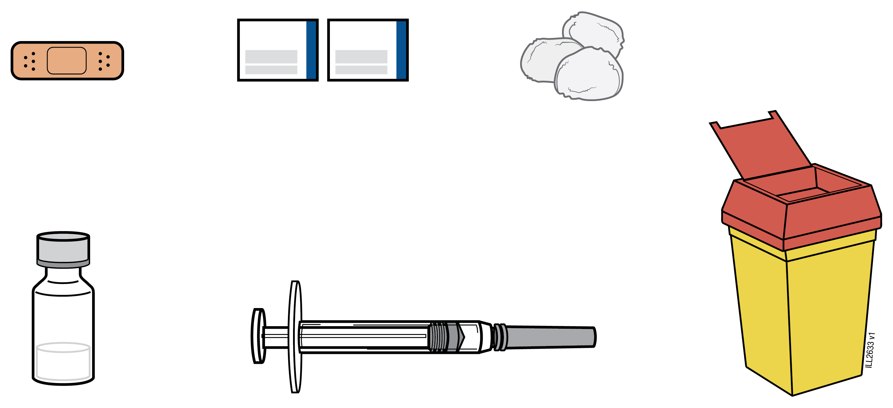
1 paveikslėlis

2. Pasirinkite ir paruoškite vietą injekcijai

Pasirinkite vietą injekcijai (žr. 2 paveikslėlį)
  - WEZENLA švirkščiamas po oda.
  - Geros vietos vaistui švirkšti yra viršutinė šlaunies dalis ir pilvo sritis apie bambą (ne arčiau kaip per 5 centimetrus nuo bambos).
  - Jeigu įmanoma, nešvirkškite po oda toje vietoje, kur ji pakenkta žvynelinės.
  - Jeigu Jums kas nors padeda susišvirkšti vaisto, jis gali parinkti vietą injekcijai viršutinėje žasto dalyje.

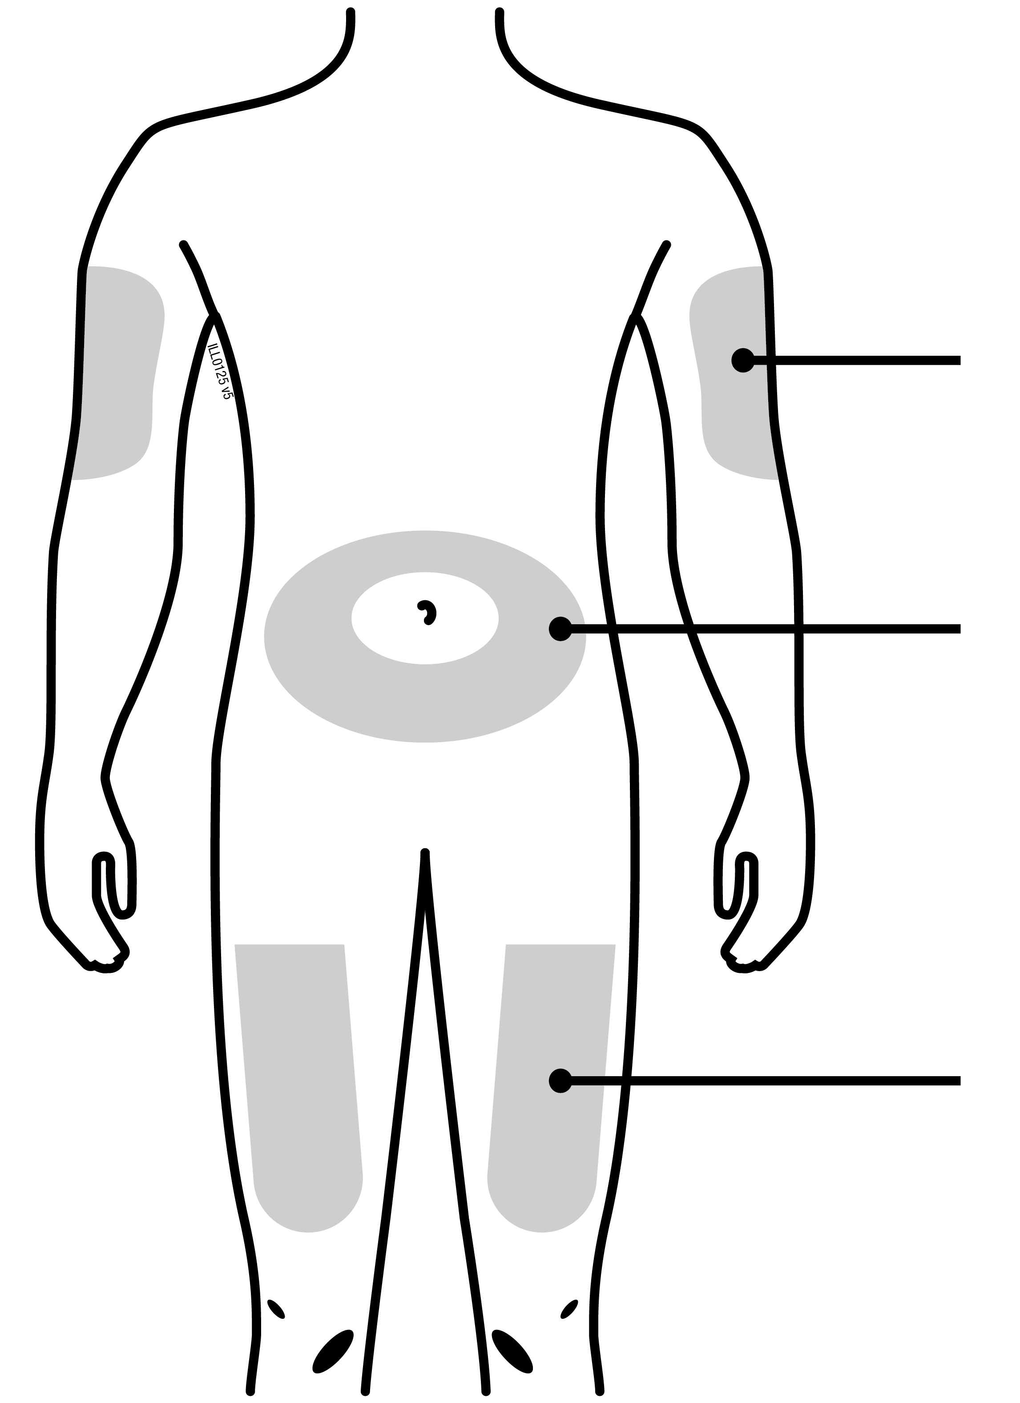
Žastas
Pilvas
Šlaunis
Pilka spalva pažymėtos rekomenduojamos injekcijos vietos.

2 paveikslėlis

Paruoškite vietą injekcijai
  - Labai gerai nusiplaukite rankas su muilu ir šiltu vandeniu.
  - Injekcijai parinktos vietos odą nuvalykite antiseptiku suvilgytu tamponu.
  - Prieš sušvirkščiant vaistą, šios vietos liesti negalima.

3. Paruoškite dozę

  - Nuimkite dangtelį nuo flakono viršutinės dalies (žr. 3 paveikslėlį).

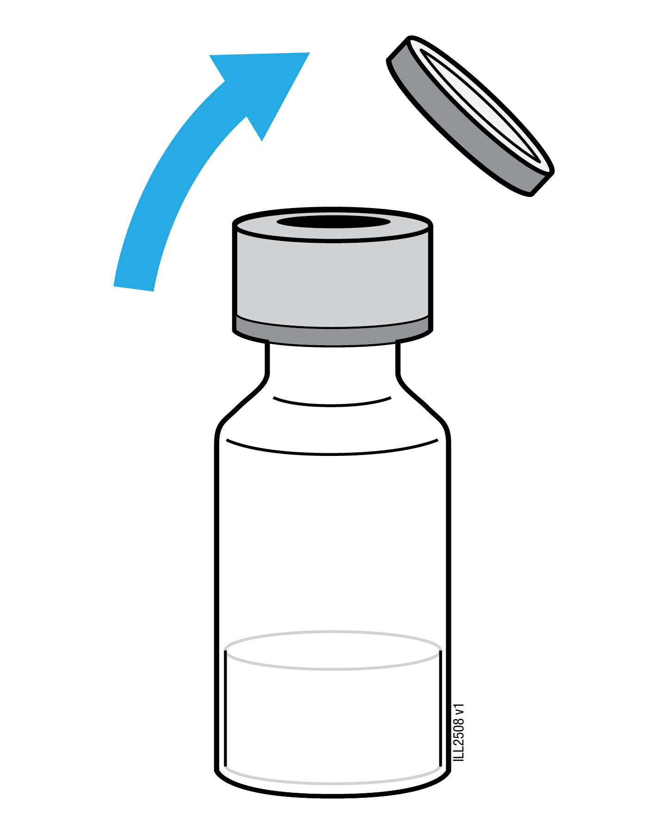
3 paveikslėlis

  - Kamštelio nuimti negalima.
  - Kamštelį nuvalykite antiseptiko tamponu.
  - Flakoną pastatykite ant lygaus paviršiaus.
  - Paimkite švirkštą ir nuimkite adatos gaubtelį.
  - Adatos liesti pačiam arba leisti priliesti kam nors kitam negalima.
  - Adata perdurkite gumos kamštelį.
  - Flakoną su adata apverskite.
  - Patraukite švirkšto stūmoklį ir iš flakono į švirkštą pritraukite gydytojo paskirtą tirpalo kiekį.
  - Labai svarbu, kad adata liktų tirpale. Tai neleidžia švirkšte susidaryti oro burbuliukams (žr. 4 paveikslėlį).

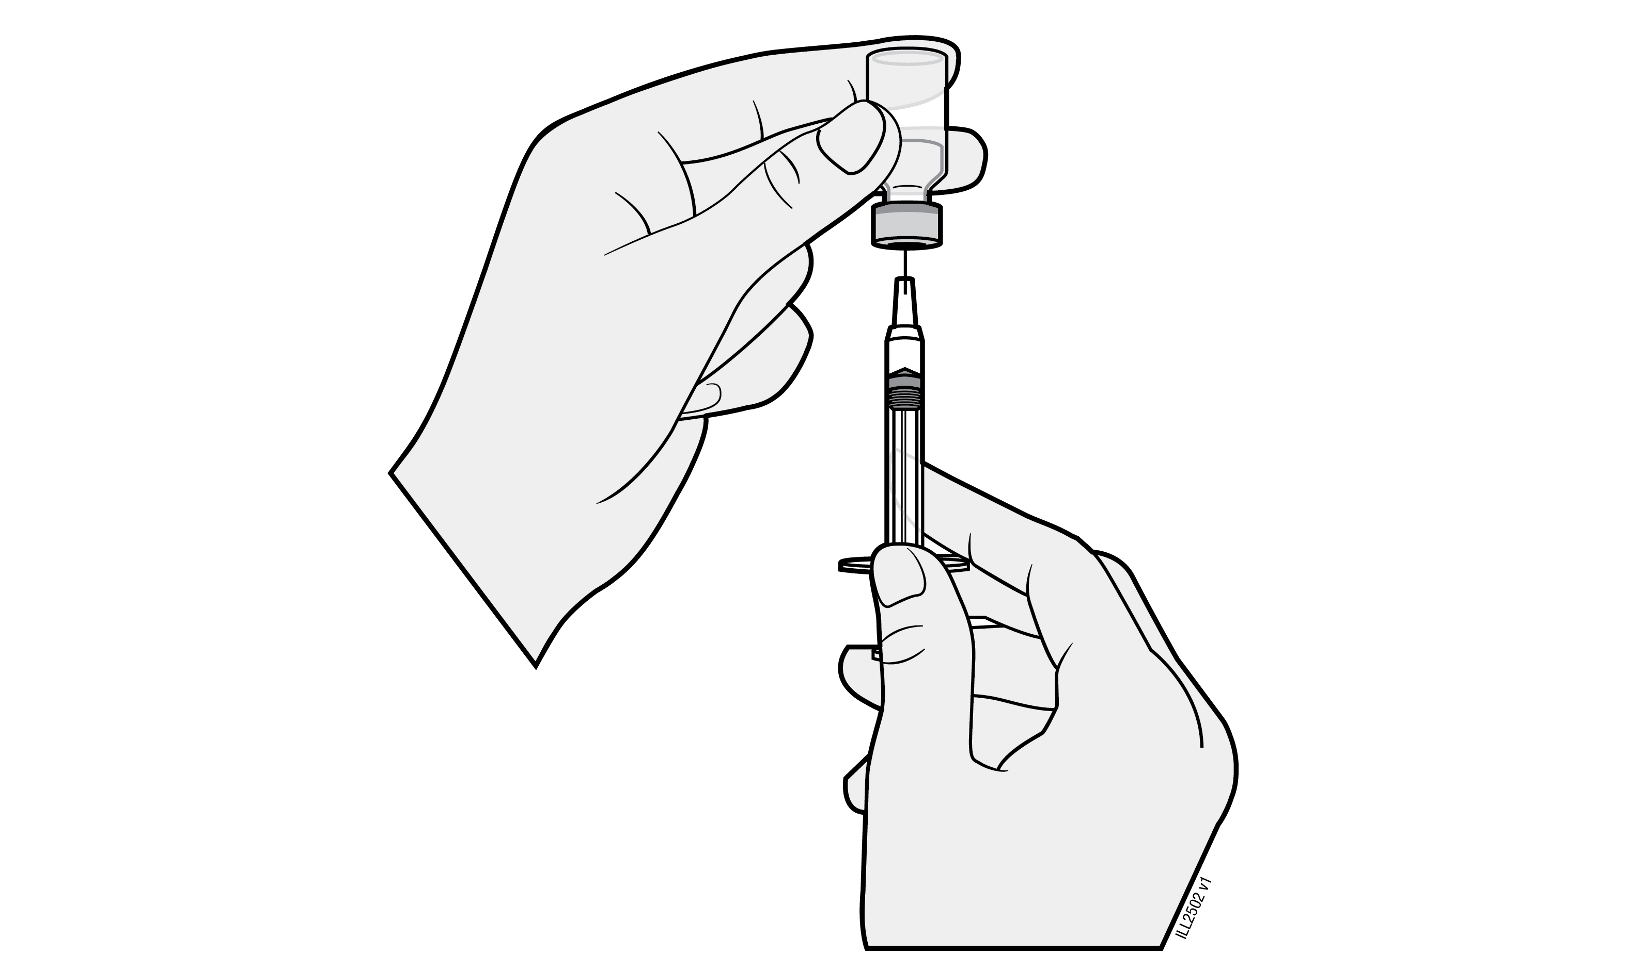
4 paveikslėlis

  - Adatą ištraukite iš flakono.
  - Laikykite pakeltą į viršų švirkštą, kad pamatytumėte, ar jame nėra oro burbuliukų.
  - Jeigu švirkšte yra burbuliukų, atsargiai patapšnokite švirkštą, kol burbuliukai pakils į viršutinę švirkšto dalį (žr. 5 paveikslėlį).

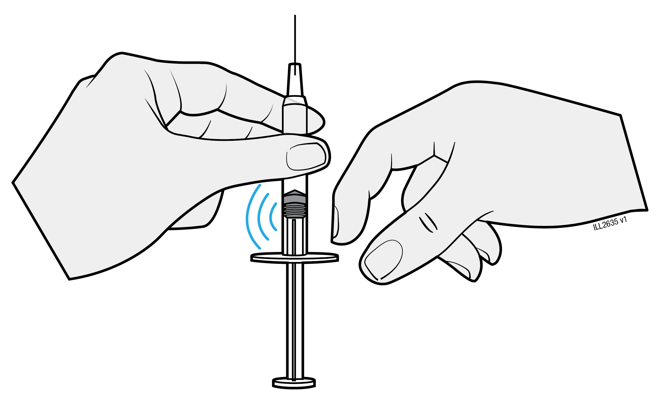
5 paveikslėlis

  - Tada stumkite stūmoklį, kol oro burbuliukai (bet ne tirpalas) pasišalins iš švirkšto.
  - Švirkšto nuleisti žemyn arba liesti adatos negalima.

4. Sušvirkškite dozę

  - Atsargiai suimkite nuvalytą odą rodomuoju pirštu ir nykščiu. Stipriai spausti negalima.
  - Įdurkite adatą į suimtą odą 45 laipsnių kampu.
  - Nykščiu stumkite stūmoklį, kol sušvirkšite visą tirpalą. Stūmoklį stumkite lėtai ir tolygiai, visą laiką laikydami suimtą odą.
  - Sustūmus visą stūmoklį, adatą ištraukite iš odos.

5. Po injekcijos

  - Po vaistinio preparato sušvirkštimo injekcijos vietą kelioms sekundėms prispauskite antiseptiku suvilgytu tamponu.
  - Injekcijos vietoje gali pasirodyti keli lašeliai kraujo arba tirpalo. Tai normalu.
  - Injekcijos vietą galima prispausti vatos gumulėliu ar marlės gabalėliu ir palaikyti 10 sekundžių.
  - Odos negalima trinti injekcijos vietoje. Jeigu reikia, injekcijos vietą galima užklijuoti lipniu tvarsčiu.

6. Atliekų tvarkymas

  - Panaudotus švirkštus ir adatas išmeskite į nepraduriamą talpyklę (talpyklę aštrioms atliekoms). Dėl Jūsų saugumo ir sveikatos bei kitų saugumo adatų ir švirkštų niekada nenaudokite dar kartą. Talpyklę aštrioms atliekoms sunaikinkite laikantis vietinių reikalavimų.
  - Tuščius flakonus, antiseptiko tamponus ir kitas atliekas galima išmesti kartu su buitinėmis atliekomis.
Pakuotės lapelis: informacija vartotojui

WEZENLA 45 mg injekcinis tirpalas užpildytame švirkšte
WEZENLA 90 mg injekcinis tirpalas užpildytame švirkšte
ustekinumabas (ustekinumabum)

Vykdoma papildoma šio vaisto stebėsena. Tai padės greitai nustatyti naują saugumo informaciją. Mums galite padėti pranešdami apie bet kokį Jums pasireiškiantį šalutinį poveikį. Apie tai, kaip pranešti apie šalutinį poveikį, žr. 4 skyriaus pabaigoje.

Atidžiai perskaitykite visą šį lapelį, prieš pradėdami vartoti vaistą, nes jame pateikiama Jums svarbi informacija.

Šis pakuotės lapelis skirtas vaistą vartojančiam asmeniui. Prašome įdėmiai perskaityti šį pakuotės lapelį, jeigu esate vaiko tėvas ar globėjas, kuris vaikui suleis WEZENLA.
- Neišmeskite šio lapelio, nes vėl gali prireikti jį perskaityti.
- Jeigu kiltų daugiau klausimų, kreipkitės į gydytoją arba vaistininką.
- Šis vaistas skirtas tik Jums, todėl kitiems žmonėms jo duoti negalima. Vaistas gali jiems pakenkti (net tiems, kurių ligos požymiai yra tokie patys kaip Jūsų).
- Jeigu pasireiškė šalutinis poveikis (net jeigu jis šiame lapelyje nenurodytas), kreipkitės į gydytoją arba vaistininką. Žr. 4 skyrių.

Apie ką rašoma šiame lapelyje?

1. Kas yra WEZENLA ir kam jis vartojamas
2. Kas žinotina prieš vartojant WEZENLA
3. Kaip vartoti WEZENLA
4. Galimas šalutinis poveikis
5. Kaip laikyti WEZENLA
6. Pakuotės turinys ir kita informacija

1. Kas yra WEZENLA ir kam jis vartojamas

Kas yra WEZENLA
WEZENLA sudėtyje yra veikliosios medžiagos ustekinumabo, kuris yra monokloninis antikūnas. Monokloniniai antikūniai yra baltymai, kurie organizme atpažįsta tam tikrus baltymus ir specifiškai prie jų prisijungia.

WEZENLA priklauso vaistų, vadinamų imunosupresantais, grupei. Šie vaistai veikia silpnindami dalį imuninės sistemos.

Kam vartojama WEZENLA
WEZENLA vartojamas toliau išvardytoms uždegiminėms ligoms gydyti:
  - plokštelinei žvynelinei – suaugusiesiems ir 6 metų bei vyresniems vaikams;
  - psoriaziniam artritui – suaugusiesiems;
  - vidutinio sunkumo ar sunkiai Krono ligai – suaugusiesiems ir mažiausiai 40 kg sveriantiems vaikams.

Plokštelinė žvynelinė
Plokštelinė žvynelinė yra odos būklė, sukelianti uždegimą ir pažeidžianti odą ir nagus. WEZENLA mažina uždegimą ir kitus ligos simptomus.

WEZENLA vartojama gydyti suaugusiesiems, sergantiems vidutinio sunkumo ar sunkia plokšteline žvyneline, kurie negali vartoti ciklosporino, metotreksato arba fototerapijos, ar jei toks gydymas nepadeda.

WEZENLA vartojamas 6 metų ir vyresniems vaikams bei paaugliams, sergantiems vidutinio sunkumo ar sunkia plokšteline žvyneline, kurie negali toleruoti fototerapijos ar kito sisteminio gydymo, ar kai šie gydymo metodai yra neveiksmingi.

Psoriazinis artritas
Psoriazinis artritas yra sąnarių uždegiminė liga, kuri dažniausiai būna kartu su žvyneline. Jeigu sergate aktyviu psoriaziniu artritu, pirmiausia Jums bus paskirti kitokie vaistai. Jeigu Jūsų organizmo reakcija į šiuos vaistus bus nepakankamai gera, Jums gali būti paskirtas WEZENLA, siekiant:
  - sumažinti Jūsų ligos požymius ir simptomus;
  - pagerinti Jūsų fizinę funkciją;
  - sulėtinti Jūsų sąnarių pažeidimą.

Krono liga
Krono liga yra uždegiminė žarnyno liga. Jeigu sergate Krono liga, Jums pirmiausiai skirs kitų vaistų. Jeigu Jūsų atsakas į šiuos vaistus nebus pakankamai geras arba Jūs jų netoleruosite, Jūsų ligos požymiams ir simptomams sumažinti Jums gali būti paskirtas WEZENLA.

2. Kas žinotina prieš vartojant WEZENLA

WEZENLA vartoti draudžiama:
- jeigu yra alergija ustekinumabui arba bet kuriai pagalbinei šio vaisto medžiagai (jos išvardytos 6 skyriuje);
- jeigu sergate aktyvia infekcine liga ir gydytojas mano, kad ji yra svarbi.

Jeigu abejojate, ar yra anksčiau nurodytų aplinkybių, prieš pradėdami vartoti WEZENLA, pasitarkite su gydytoju arba vaistininku.

Įspėjimai ir atsargumo priemonės
Prieš pradėdami vartoti WEZENLA pasitarkite su gydytoju ar vaistininku. Kiekvieną kartą prieš vartojant vaistą, gydytojas patikrins Jūsų sveikatą. Kiekvieną kartą prieš vartojant vaistą būtinai pasakykite gydytojui apie visas ligas, kuriomis sergate. Taip pat pasakykite savo gydytojui, jeigu neseniai bendravote su kokiu nors žmogumi, kuris gali sirgti tuberkulioze. Jūsų gydytojas ištirs Jus ir atliks tuberkuliozės mėginį prieš paskirdamas Jums WEZENLA. Jeigu Jūsų gydytojas mano, kad Jums yra tuberkuliozės rizika, Jums gali būti paskirti vaistai tuberkuliozei gydyti.

Stebėkite, ar neatsiranda sunkių šalutinių poveikių
WEZENLA gali sukelti sunkų šalutinį poveikį, įskaitant alergines reakcijas ir infekcijas. Vartodami WEZENLA turite stebėti, ar neatsiranda tam tikrų ligos požymių. Žr. 4 skyriaus dalį „Sunkūs šalutiniai poveikiai“, kur pateikiamas pilnas šių šalutinių poveikių sąrašas.

Prieš pradėdami vartoti WEZENLA, pasakykite gydytojui:
- Jeigu Jums kada nors buvo pasireiškusi alerginė reakcija vartojant WEZENLA. Jeigu abejojate, klauskite savo gydytojo.
- Jei kada nors sirgote kokiu nors vėžiu – tai dėl to, kad imunosupresantai, pavyzdžiui, WEZENLA, susilpnina imuninę sistemą. Dėl to gali padidėti vėžio rizika.
- Jeigu kada nors vartojote kitų biologinių vaistų (vaistų, pagamintų iš biologinės kilmės medžiagos ir vartojamų injekcijos forma) psoriazei gydyti – gali būti didesnė vėžio rizika.
- Jeigu sergate arba neseniai sirgote infekcine liga.
- Jeigu Jums atsirado bet kokių naujų arba besikeičiančių pažeidimų žvynelinės paveiktos ar sveikos odos srityse.
- Jei Jums taikomas bet kuris kitoks žvynelinės ir (arba) psoriazinio artrito gydymas – toks, kaip kiti imunosupresantai ar fototerapija (kai Jūsų kūnas gydomas tam tikra ultravioletinių (UV) spindulių rūšimi). Šie gydymo būdai kartu vartojant WEZENLA taip pat gali susilpninti imuninės sistemos dalį. Šių gydymo būdų taikymas vienu metu nebuvo tirtas. Vis dėlto gali būti, kad juos taikant kartu gali padidėti su susilnėjusia imunine sistema susijusių ligų pavojus.
- Jeigu Jums taikomos ar buvo taikytos injekcijos alergijai gydyti – nežinoma, ar WEZENLA gali jas paveikti.
- Jei esate 65 metų amžiaus ar vyresnis – Jūs galite būti imlesnis infekcijoms.

Jeigu abejojate, ar yra anksčiau nurodytų aplinkybių, prieš pradėdami vartoti WEZENLA, pasitarkite su gydytoju arba vaistininku

Gydymo ustekinumabu metu kai kuriems pacientams pasireiškė į vilkligę panašių reakcijų, įskaitant odos vilkligę ar į vilkligę panašų sindromą. Jeigu Jums saulės veikiamose odos vietose arba kartu su sąnarių skausmais pasireiškė raudonas, iškilęs, žvynuotas (pleiskanojantis) išbėrimas, kartais su tamsesniais kraštais, nedelsiant kreipkitės į gydytoją.

Širdies priepuolis ir insultas
Tyrimo su psoriaze sergančiais pacientais, kurie buvo gydyti ustekinumabu, metu buvo pastebėtas širdies priepuolio ir insulto pasireiškimas. Gydytojas Jus reguliariai tikrins dėl širdies ligos ir insulto rizikos veiksnių, siekdamas užtikrinti, kad jie būtų tinkamai gydomi. Nedelsiant kreipkitės medicininės pagalbos, jeigu Jums pasireiškė krūtinės skausmas, silpnumas ar neįprastas pojūtis vienoje kūno pusėje, veido suglebimas arba kalbos ar regėjimo sutrikimai.

Vaikams ir paaugliams
WEZENLA nerekomenduojama vartoti jaunesniems kaip 6 metų vaikams, sergantiems žvyneline, mažiau kaip 40 kg sveriantiems vaikams, sergantiems Krono liga, arba jaunesniems kaip 18 metų vaikams, sergantiems psoriaziniu artritu, nes tyrimų su šios grupės pacientais neatlikta.

Kiti vaistai, vakcinos ir WEZENLA
Pasakykite gydytojui arba vaistininkui:
- Jeigu vartojate, neseniai vartojote kitų vaistų arba dėl to nesate tikri.
- Jeigu neseniai skiepijotės arba būsite skiepijamas. Vartojant WEZENLA, turi būti neskiepijama kai kuriomis vakcinomis (gyvosiomis vakcinomis).
- Jeigu WEZENLA vartojote nėštumo metu, prieš skiepijant kūdikį bet kokia vakcina, įskaitant gyvąsias vakcinas, tokias kaip BCG vakcina (skirta apsaugoti nuo tuberkuliozės), pasakykite kūdikio gydytojui apie gydymą WEZENLA. Jei nėštumo metu vartojote WEZENLA, Jūsų kūdikio nerekomenduojama skiepyti gyvosiomis vakcinomis pirmus dvylika mėnesių po gimimo, nebent Jūsų kūdikio gydytojas rekomenduoja daryti kitaip.

Nėštumas ir žindymo laikotarpis
  - Jeigu esate nėščia, manote, kad galbūt esate nėščia arba planuojate pastoti, tai prieš vartodama šį vaistą pasitarkite su gydytoju.
- Didesnės įgimtų formavimosi ydų rizikos kūdikiams, kurie gimdoje buvo paveikti WEZENLA, stebėta nebuvo. Tačiau WEZENLA vartojimo patirties nėščioms moterims yra nedaug. Todėl nėštumo metu reikia vengti vartoti WEZENLA.
- Jeigu esate vaisinga moteris, Jums patars vengti nėštumo ir naudoti tinkamą kontracepcijos metodą vartojant WEZENLA ir bent 15 savaičių po gydymo WEZENLA pabaigos.
- WEZENLA gali prasiskverbti per placentą ir paveikti negimusį kūdikį. Jei nėštumo metu vartojote WEZENLA, Jūsų kūdikiui gali būti didesnė infekcijos rizika.
- Prieš skiepijant kūdikį bet kokia vakcina, svarbu pasakyti kūdikio gydytojams ir kitiems sveikatos priežiūros specialistams, kad Jūs nėštumo metu vartojote WEZENLA. Jei nėštumo metu vartojote WEZENLA, pirmus dvylika mėnesių po gimimo Jūsų kūdikio nerekomenduojama skiepyti gyvosiomis vakcinomis, tokiomis kaip BCG vakcina (skirta apsaugoti nuo tuberkuliozės), nebent kūdikio gydytojas rekomenduoja elgtis kitaip.
- Labai mažais kiekiais ustekinumabo gali patekti į motinos pieną. Pasitarkite su gydytoju, jeigu žindote arba planuojate žindyti kūdikį. Jūs ir Jūsų gydytojas turite nuspręsti, ar žindysite, ar vartosite WEZENLA. Žindyti ir kartu vartoti WEZENLA negalima.

Vairavimas ir mechanizmų valdymas
WEZENLA gebėjimo vairuoti ir valdyti mechanizmus neveikia arba veikia nereikšmingai.

WEZENLA sudėtyje yra polisorbato 80
Kiekviename WEZENLA dozavimo vienete yra 0,02 mg (45 mg/0,5 ml) arba 0,04 mg (90 mg/1,0 ml) polisorbato 80 (E433), tai atitinka 0,04 mg/ml. Polisorbatai gali sukelti alerginių reakcijų. Jei žinote, kad Jūs esate alergiškas bet kokiai medžiagai, pasakykite gydytojui.

3. Kaip vartoti WEZENLA

WEZENLA reikia vartoti paskyrus ir prižiūrint gydytojui, kuris turi būklių, kurioms skiriama WEZENLA, gydymo patirties.

Visada vartokite šį vaistą tiksliai kaip nurodė gydytojas. Jeigu abejojate, kreipkitės į gydytoją. Būtinai aptarkite su gydytoju, kada turite švirkšti vaistą ir kada turite lankytis pas gydytoją.

Kiek WEZENLA švirkšti
Gydytojas nuspręs, kokios WEZENLA dozės Jums reikia ir kiek laiko reikės vartoti šį vaistą.

18 metų ar vyresniems suaugusiesiems
Žvynelinė ar psoriazinis artritas
- Rekomenduojama pradinė dozė yra 45 mg WEZENLA. Pacientai, kurie sveria daugiau kaip 100 kilogramų (kg), vietoj 45 mg gali pradėti nuo 90 mg dozės.
- Kitą dozę reikia švirkšti praėjus 4 savaitėms po pradinės dozės, vėliau vaistą reikia švirkšti kas 12 savaičių. Toliau paprastai vartojamos tokios pat dozės, kaip pradinė dozė.

Krono liga
- Gydymo metu pirmąją maždaug 6 mg/kg WEZENLA dozę Jūsų gydytojas Jums sulašins į rankoje esančią veną (intraveninė infuzija). Po pradinės dozės kitą 90 mg WEZENLA dozę kaip injekciją po oda (poodinę) gausite po 8 savaičių, po to kas 12 savaičių.
- Kai kuriems pacientams po pirmosios injekcijos po oda 90 mg WEZENLA gali būti duodama kas 8 savaites. Jūsų gydytojas nuspręs, kada turite gauti kitą dozę.

6 metų ar vyresniems vaikams ir paaugliams
Žvynelinė
- Gydytojas nustatys Jums tinkamą dozę, įskaitant tinkamą WEZENLA kiekį (tūrį), kurį sušvirkštus gaunama tiksli dozė. Jums tinkama dozė priklausys nuo Jūsų kūno svorio vartojant kiekvieną dozę.
- Jeigu vaikui reikalinga mažesnė nei 45 mg dozė, yra tiekiamas 45 mg flakonas.
- Jeigu Jūs sveriate mažiau nei 60 kg, rekomenduojama WEZENLA dozė yra 0,75 mg kg kūno svorio.
- Jeigu Jūs sveriate nuo 60 kg iki 100 kg, rekomenduojama WEZENLA dozė yra 45 mg.
- Jeigu Jūs sveriate daugiau nei 100 kg, rekomenduojama WEZENLA dozė yra 90 mg.
- Po pradinės dozės, kita dozė Jums bus suleista po 4 savaičių, ir po to - kas 12 savaičių.

Vaikai, sveriantys mažiausiai 40 kg
Krono liga
    - Gydymo metu pirmąją maždaug 6 mg/kg WEZENLA dozę Jūsų gydytojas Jums sulašins į rankoje esančią veną (intraveninė infuzija). Po pradinės dozės kitą 90 mg WEZENLA dozę kaip injekciją po oda (poodinę) gausite po 8 savaičių, o po to kas 12 savaičių.
    - Kai kuriems pacientams po pirmosios injekcijos po oda 90 mg WEZENLA gali būti leidžiamas kas 8 savaites. Jūsų gydytojas nuspręs, kada turite vartoti kitą dozę.

Kaip vartoti WEZENLA
- WEZENLA švirkščiamas po oda. Jūsų gydymo pradžioje WEZENLA gali sušvirkšti gydytojas arba slaugytojos.
- Vis dėlto kartu su gydytoju galite nuspręsti, ar galite WEZENLA susišvirkšti pats. Tokiu atveju turėsite išmokti, kaip sau susišvirkšti WEZENLA.
- Informaciją kaip sušvirkšti WEZENLA žr. skyriuje „Vartojimo instrukcija“ pakuotės lapelio pabaigoje.
Jeigu kyla kokių nors klausimų, kaip pačiam susišvirkšti WEZENLA, kreipkitės į gydytoją.

Ką daryti pavartojus per didelę WEZENLA dozę?
Jeigu suvartojote arba Jums buvo sušvirkšta per daug WEZENLA, nedelsdami pasakykite gydytojui arba vaistininkui. Visada turėkite su savimi vaisto išorinę dėžutę, net jeigu ji tuščia.

Pamiršus pavartoti WEZENLA
Jeigu pamiršote pavartoti vaisto dozę, kreipkitės į gydytoją arba vaistininką. Negalima vartoti dvigubos dozės norint kompensuoti praleistą dozę.

Nustojus vartoti WEZENLA
WEZENLA vartojimą nutraukti nėra pavojinga. Vis dėlto, jei nustosite vartoti, gali atsinaujinti simptomai.

Jeigu kiltų daugiau klausimų dėl šio vaisto vartojimo, kreipkitės į gydytoją arba vaistininką.

4. Galimas šalutinis poveikis

Šis vaistas, kaip ir visi kiti, gali sukelti šalutinį poveikį, nors jis pasireiškia ne visiems žmonėms.

Sunkūs šalutiniai poveikiai
Kai kuriems pacientams gali pasireikšti sunkus šalutinis poveikis, kuriam gali prireikti skubaus gydymo.

Alerginės reakcijos – jas gali prireikti skubiai gydyti. Nedelsdami kreipkitės į gydytoją ar kvieskite greitąją pagalbą, jei pastebėsite bet kokį iš toliau nurodytų požymių.
- Sunkios alerginės reakcijos (anafilaksija) vartojantiems ustekinumabą būna retai (gali pasireikšti rečiau kaip 1 iš 1 000 asmenų). Tarp jų požymių būna:
- Pasunkėjęs kvėpavimas ar rijimas.
- Žemas kraujospūdis, kuris gali sukelti galvos svaigimą ar svaigulį.
- Veido, lūpų, burnos ar gerklės patinimas.
- Tarp dažnų alerginės reakcijos požymių yra odos išbėrimas ir dilgėlinė (gali pasireikšti rečiau kaip 1 iš 100 asmenų).

Buvo pranešimų apie ustekinumabą vartojusiems pacientams retais atvejais pasireiškusią alerginę plaučių reakciją ir plaučių uždegimą. Nedelsiant pasakykite gydytojui, jeigu Jums atsirado tokie simptomai, kaip kosulys, dusulys ir karščiavimas.

Jei Jums pasireiškė sunki alerginė reakcija, gydytojas gali nuspręsti daugiau Jums WEZENLA neskirti.

Infekcijos – jas gali prireikti skubiai gydyti. Nedelsdami kreipkitės į gydytoją, jei pastebėsite bet kurį iš šių požymių.
- Nosies ir gerklės infekcinės ligos arba peršalimas pasireiškia dažnai (gali pasireikšti rečiau kaip 1 iš 10 asmenų).
- Krūtinės infekcijos yra nedažnos (gali pasireikšti rečiau kaip 1 iš 100 asmenų).
- Poodinio audinio uždegimas (celiulitas) pasireiškia nedažnai (gali pasireikšti rečiau kaip 1 iš 100 asmenų).
- Juostinė pūslelinė (skausmingo išbėrimo su pūslelėmis rūšis) pasireiškia nedažnai (gali pasireikšti rečiau kaip 1 iš 100 asmenų).

WEZENLA gali mažinti Jūsų gebėjimą kovoti su infekcijomis. Kai kurios infekcijos gali pasunkėti ir gali apimti virusų, grybelių, bakterijų (įskaitant tuberkuliozę) arba parazitų sukeltas infekcijas, įskaitant infekcijas, kurios dažniausiai pasireiškia žmonėms, kurių susilpnėjusi imuninė sistema (oportunistinės infekcijos). Buvo pranešimų apie ustekinumabu gydytiems pacientams pasireiškusias oportunistines galvos smegenų infekcijas (encefalitą, meningitą), plaučių infekcijas ir akių infekcijas.

Vartodami WEZENLA stebėkite, ar neatsiranda infekcijos požymiai, tokie kaip:
- karščiavimas, į gripą panašūs simptomai, prakaitavimas naktimis, svorio kritimas;
- nuovargis ar kvėpavimo pasunkėjimas; nepraeinantis kosulys;
- šilta, paraudusi ir skausminga oda arba skausmingas odos išbėrimas su pūslelėmis;
- deginimo pojūtis šlapinantis;
- viduriavimas;
- regėjimo sutrikimas arba regėjimo praradimas;
- galvos skausmas, kaklo sustingimas, jautrumas šviesai, pykinimas arba sumišimas.

Tuoj pat pasakykite gydytojui, jei pastebėsite bet kurį iš šių infekcijos požymių. Tai gali būti infekcijų, tokių kaip krūtinės infekcijos, odos infekcijos, juostinė pūslelinė arba oportunistinės infekcijos, kurios gali sukelti sunkias komplikacijas, požymiai. Pasakykite gydytojui, jeigu esate užsikrėtę infekcija, kuri neišnyks arba pasikartoja. Jūsų gydytojas gali nuspręsti, kad Jūs neturite vartoti WEZENLA, kol nepraėjo infekcija. Taip pat pasakykite savo gydytojui, jei Jums yra atvirų žaizdų ar opų, nes jos gali infekuotis.

Odos lupimasis – didelių kūno plotų odos raudonio ir lupimosi padidėjimas gali būti eritroderminės žvynelinės arba eksfoliacinio dermatito, kurie yra sunkios odos būklės, simptomai. Jeigu pastebėjote kurį nors iš šių požymių, turite nedelsdami pasakyti savo gydytojui.

Kiti šalutiniai poveikiai

Dažni šalutinio poveikio reiškiniai (gali pasireikšti rečiau kaip 1 iš 10 asmenų):
- Viduriavimas.
- Pykinimas.
- Vėmimas.
- Nuovargis.
- Apsvaigimo pojūtis.
- Galvos skausmas.
- Niežėjimas (niežulys).
- Nugaros, raumenų ar sąnarių skausmas.
- Gerklės skausmas.
- Injekcijos vietos paraudimas ir skausmas.
- Sinusų infekcija.

Nedažni šalutinio poveikio reiškiniai (gali pasireikšti rečiau kaip 1 iš 100 asmenų):
- Dantų infekcijos.
- Grybelinė makšties infekcija.
- Depresija.
- Užsikimšusi arba užgulta nosis.
- Kraujavimas, mėlynės, sukietėjimas, patinimas ir niežulys injekcijos vietoje.
- Silpnumas.
- Nusileidęs vokas ir sudribę raumenys vienoje veido pusėje (veido paralyžius arba Belo paralyžius), kuris paprastai būna laikinas.
- Žvynelinės pokyčiai, pasireiškiantys paraudimu ir naujomis mažomis, geltonomis ar baltomis odos pūslelėmis, kurios kartais pasireiškia kartu su karščiavimu (pustulinė žvynelinė).
- Odos lupimasis sluoksniais (odos eksfoliacija).
- Aknė.

Reti šalutinio poveikio reiškiniai (gali pasireikšti rečiau kaip 1 iš 1 000 asmenų):
- Didelių kūno plotų odos raudonis ir lupimasis, kurie gali būti niežtintys ar skausmingi (eksfoliacinis dermatitas). Panašūs simptomai kartais išsivysto kaip natūralus žvynelinės simptomų pokytis (eritroderminė žvynelinė).
- Smulkiųjų kraujagyslių uždegimas, galintis sukelti odos išbėrimą smulkiais raudonais ar violetiniais gumbais, su karščiavimu ar sąnarių skausmu (vaskulitas).

Labai reti šalutinio poveikio reiškiniai (gali pasireikšti rečiau kaip 1 iš 10 000 asmenų):
- Odos pūslės, kurios gali būti raudonos, niežtinčios ir skausmingos (pūslinis pemfigoidas).
- Odos vilkligė arba į vilkligę panašus sindromas (saulės veikiamose odos vietose arba kartu su sąnarių skausmais pasireiškiantis raudonas, iškilęs, žvynuotas (pleiskanojantis) išbėrimas).

Pranešimas apie šalutinį poveikį
Jeigu pasireiškė šalutinis poveikis, įskaitant šiame lapelyje nenurodytą, pasakykite gydytojui arba vaistininkui. Apie šalutinį poveikį taip pat galite pranešti tiesiogiai naudodamiesi V priede nurodyta nacionaline pranešimo sistema. Pranešdami apie šalutinį poveikį galite mums padėti gauti daugiau informacijos apie šio vaisto saugumą.

5. Kaip laikyti WEZENLA

- Šį vaistą laikykite vaikams nepastebimoje ir nepasiekiamoje vietoje.
- Laikyti šaldytuve (2 °C – 8 °C). Negalima užšaldyti.
- Užpildytą švirkštą laikyti išorinėje dėžutėje, kad vaistas būtų apsaugotas nuo šviesos.
- Jei reikia, atskiri WEZENLA užpildyti švirkštai taip pat gali būti laikomi kambario temperatūroje iki 30 °C ilgiausiai iki 30 dienų gamintojo dėžutėje, kad būtų apsaugoti nuo šviesos. Užrašykite datą, kada užpildytą švirkštą pirmą kartą išėmėte iš šaldytuvo, ir išmetimo datą. Išmetimo data negali būti vėlesnė, nei ant dėžutės nurodytas tinkamumo laikas. Jeigu švirkštas jau buvo laikytas kambario temperatūroje (iki 30 °C), jo negalima atgal dėti į šaldytuvą. Užpildytą švirkštą reikia išmesti, jeigu kambario temperatūroje laikomas švirkštas nėra panaudojamas per 30 dienų arba iki ant pakuotės nurodyto tinkamumo laiko pabaigos, priklausomai nuo to, kuris laikas yra ankstesnis.
- WEZENLA užpildytų švirkštų kratyti negalima. Ilgą laiką stipriai kratant, vaistas gali sugesti.

Šio vaisto vartoti negalima
- Jeigu pasibaigęs ant etiketės ir dėžutės po „EXP“ nurodytas tinkamumo laikas. Vaistas tinkamas vartoti iki paskutinės nurodyto mėnesio dienos.
- Jeigu pakitusi tirpalo spalva, tirpalas drumstas arba jame yra svetimkūnių (žr. 6 skyriaus dalyje „WEZENLA išvaizda ir kiekis pakuotėje“).
- Jeigu žinote, kad tirpalas buvo, arba manote, kad galėjo būti karštoje arba labai šaltoje aplinkoje (pvz., atsitiktinai buvo užšaldytas arba kaitinamas).
- Jeigu vaistas buvo stipriai kratomas.

WEZENLA vartojamas tik vieną kartą. Švirkšte likusį nesuvartotą vaistą reikia išmesti. Vaistų negalima išmesti į kanalizaciją arba su buitinėmis atliekomis. Kaip išmesti nereikalingus vaistus, klauskite vaistininko. Šios priemonės padės apsaugoti aplinką.

6. Pakuotės turinys ir kita informacija

WEZENLA sudėtis
- Veiklioji medžiaga yra ustekinumabas. Kiekviename užpildytame švirkšte 0,5 ml yra 45 mg arba 1 ml yra 90 mg ustekinumabo.
- Pagalbinės medžiagos yra L-histidinas, L-histidino hidrochloridas monohidratas, polisorbatas 80 (E433), sacharozė ir injekcinis vanduo.

WEZENLA išvaizda ir kiekis pakuotėje
WEZENLA yra skaidrus arba opalinis, bespalvis ar gelsvas injekcinis tirpalas. Kartono dėžutėje yra vienas vienadozis stiklinis 1 ml užpildytas švirkštas. Kiekviename užpildytame švirkšte yra 0,5 ml injekcinio tirpalo, kuriame yra 45 mg ustekinumabo, arba 1 ml injekcinio tirpalo, kuriame yra 90 mg ustekinumabo.

Registruotojas ir gamintojas
Amgen Technology (Ireland) UC,
Pottery Road,
Dun Laoghaire,
Co Dublin,
Airija

Registruotojas
Amgen Technology (Ireland) UC,
Pottery Road,
Dun Laoghaire,
Co Dublin,
Airija

Gamintojas
Amgen Europe B.V.,
Minervum 7061,
4817 ZK Breda,
Nyderlandai

Gamintojas
Amgen NV
Telecomlaan 5-7
1831 Diegem
Belgija

Jeigu apie šį vaistą norite sužinoti daugiau, kreipkitės į vietinį registruotojo atstovą:

België/Belgique/Belgien  s.a. Amgen n.v.  Tél/Tel: +32 (0)2 7752711 | Lietuva  Amgen Switzerland AG Vilniaus filialas  Tel. +370 5 219 7474
България  Амджен България ЕООД  Тел.: +359 (0)2 424 7440 | Luxembourg/Luxemburg  s.a. Amgen  Belgique/Belgien  Tél/Tel: +32 (0)2 7752711
Česká republika  Amgen s.r.o.  Tel: +420 221 773 500 | Magyarország  Amgen Kft.  Tel.: +36 1 35 44 700
Danmark  Amgen, filial af Amgen AB, Sverige  Tlf.: +45 39617500 | Malta  Amgen S.r.l.  Italy  Tel: +39 02 6241121
Deutschland  Amgen GmbH  Tel: +49 89 1490960 | Nederland  Amgen B.V.  Tel: +31 (0)76 5732500
Eesti  Amgen Switzerland AG Vilniaus filialas  Tel: +372 586 09553 | Norge  Amgen AB  Tlf: +47 23308000
Ελλάδα  Amgen Ελλάς Φαρμακευτικά Ε.Π.Ε.  Τηλ: +30 210 3447000 | Österreich  Amgen GmbH  Tel: +43 (0)1 50 217
España  Amgen S.A.  Tel: +34 93 600 18 60 | Polska  Amgen Biotechnologia Sp. z o.o.  Tel.: +48 22 581 3000
France  Amgen S.A.S.  Tél: +33 (0)9 69 363 363 | Portugal  Amgen Biofarmacêutica, Lda.  Tel: +351 21 4220606
Hrvatska  Amgen d.o.o.  Tel: +385 (0)1 562 57 20 | România  Amgen România SRL  Tel: +4021 527 3000
Ireland  Amgen Ireland Limited  Tel: +353 1 8527400 | Slovenija  AMGEN zdravila d.o.o.  Tel: +386 (0)1 585 1767
Ísland  Vistor  Sími: +354 535 7000 | Slovenská republika  Amgen Slovakia s.r.o.  Tel: +421 2 321 114 49
Italia  Amgen S.r.l.  Tel: +39 02 6241121 | Suomi/Finland  Amgen AB, sivuliike Suomessa/Amgen AB, filial i Finland  Puh/Tel: +358 (0)9 54900500
Kύπρος  C.A. Papaellinas Ltd  Τηλ: +357 22741 741 | Sverige  Amgen AB  Tel: +46 (0)8 6951100
Latvija
Amgen Switzerland AG Rīgas filiāle
Tel: +371 257 25888

Šis pakuotės lapelis paskutinį kartą peržiūrėtas

Kiti informacijos šaltiniai

Išsami informacija apie šį vaistą pateikiama Europos vaistų agentūros tinklalapyje https://www.ema.europa.eu.

--------------------------------------------------------------------------------------------------------------------------

VARTOJIMO INSTRUKCIJA

Šioje vartojimo instrukcijoje pateikiama informacija, kaip suleisti WEZENLA, naudojant užpildytą švirkštą.

Šiame užpildytame švirkšte yra WEZENLA, skirtas poodinei injekcijai. Vaisto informaciją žr. pakuotės lapelyje.

Užpildyto švirkšto pristatymas

Stūmoklio galvutė  Adatos apsaugos spaustukai | 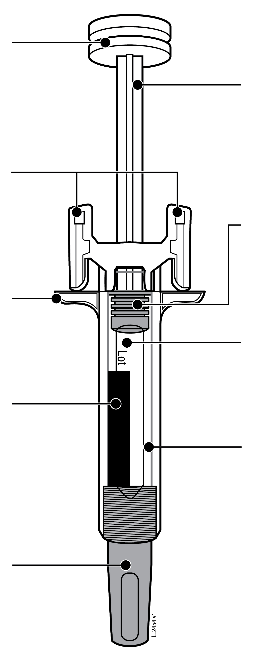 | Stūmoklio kotelis  Stūmoklis (vieta gali skirtis)
Pirštų atrama |  | Korpusas
Etiketė |  | Korpusas
Adatos dangtelis (adata viduje) |  | Stebėjimo langelis

1. Svarbi informacija, kurią reikia žinoti prieš suleidžiant WEZENLA
Dozavimas:
- WEZENLA pateikiamas dviem dozėmis: 45 mg/0,5 ml ir 90 mg/1,0 ml. Patikrinkite receptą ir įsitikinkite, kad turite tinkamą dozę.
- Kiekvienos dozės užpildyto švirkšto išvaizda bus skirtinga. Kiekvienos dozės vaisto kiekis užpildytame švirkšte taip pat skirsis.
- 45 mg/0,5 ml dozėje vaisto yra mažiau nei 90 mg/1,0 ml dozėje. Norėdami sužinoti, kaip Jums skirta dozė atrodo užpildytame švirkšte, žr. toliau pateiktas iliustracijas.
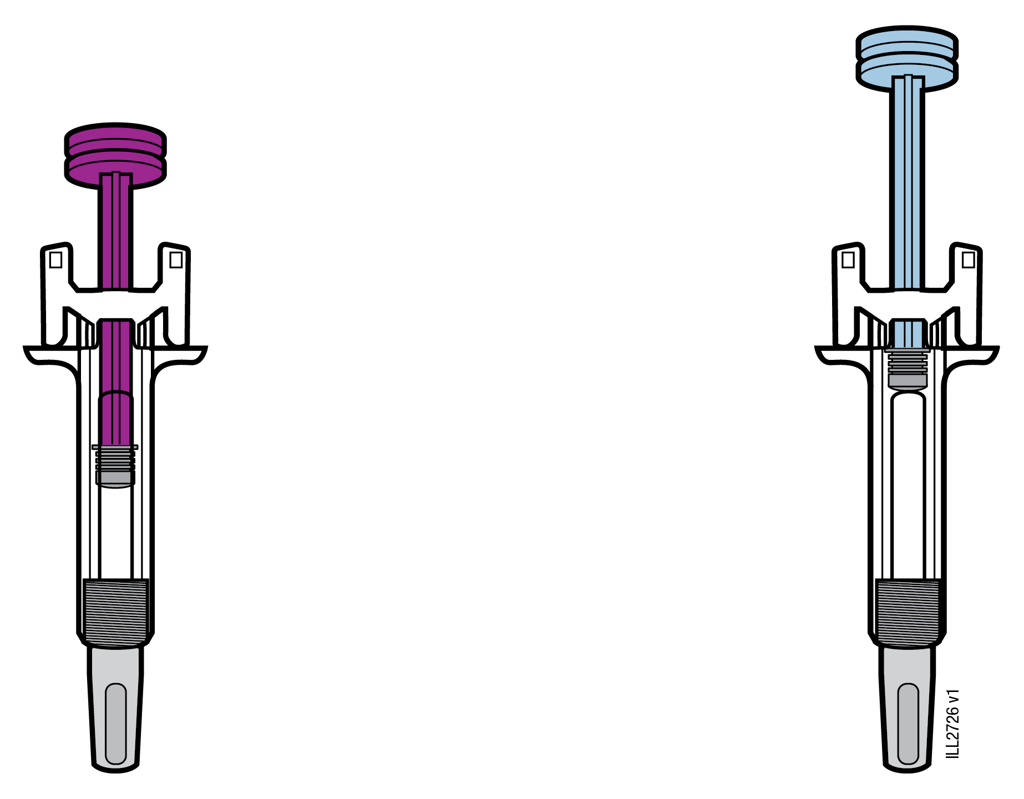
45 mg/0,5 ml | 90 mg/1,0 ml

WEZENLA užpildyto švirkšto naudojimas:
- Svarbu nebandyti pačiam sau atlikti injekcijos, jeigu Jūsų to neišmokė gydytojas arba sveikatos priežiūros specialistas.
- Psoriaze sergantiems 12 metų ir vyresniems vaikams, sveriantiems ne mažiau nei 60 kg, WEZENLA rekomenduojama vartoti prižiūrint vienam iš tėvų arba globėjų.
- Nenaudokite užpildyto švirkšto, jei dėžutė arba uždoris pažeisti.
- Nenaudokite užpildyto švirkšto pasibaigus ant etiketės nurodytam tinkamumo laikui.
- Nekratykite užpildyto švirkšto.
- Nenuimkite adatos dangtelio nuo užpildyto švirkšto, kol būsite pasiruošę atlikti injekciją.
- Nenaudokite užpildyto švirkšto, jeigu jis buvo užšaldytas.
- Nenaudokite užpildyto švirkšto, jei jis buvo numestas ant kieto paviršiaus. Dalis užpildyto švirkšto gali būti sugadinta, net jei nematote pažeidimų. Jei turite, naudokite kitą užpildytą švirkštą ir kreipkitės į gydytoją arba sveikatos priežiūros specialistą.
Svarbu. Užpildytą švirkštą ir aštrių atliekų talpyklę laikykite vaikams nepastebimoje ir nepasiekiamoje vietoje.

2. Pasiruošimas suleisti WEZENLA
2a. Suimkite užpildytą švirkštą už korpuso ir išimkite iš kartoninės dėžutės.
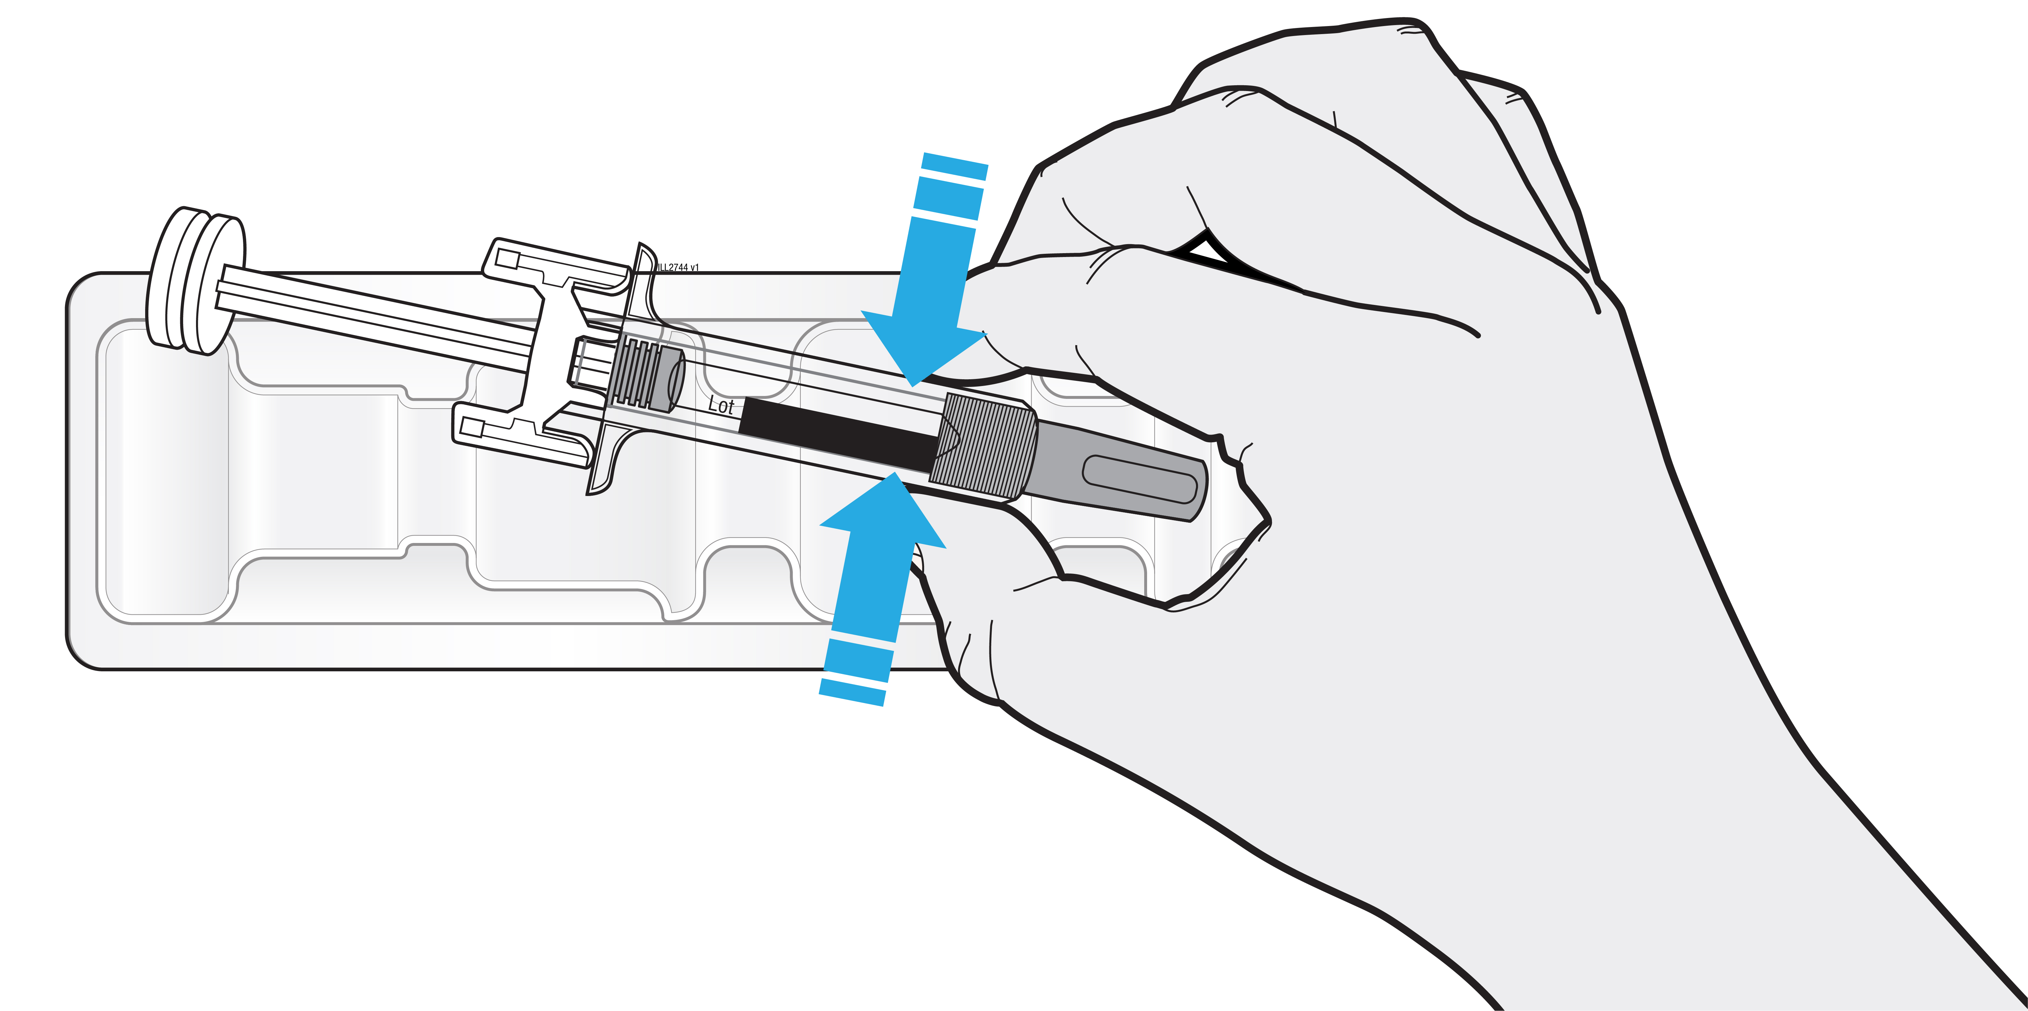
- Neimkite už stūmoklio kotelio, pirštų atramos ar adatos dangtelio.
- Neimkite už adatos apsaugos spaustukų.
- Paimkite tiek užpildytų švirkštų, kiek reikia injekcijai.
- Visus nepanaudotus užpildytus švirkštus padėkite atgal į šaldytuvą.

2b. Palaukite 30 minučių, kol užpildytas švirkštas sušils iki kambario temperatūros.
PALAUKITE
30
minučių

- Leiskite užpildytam švirkštui sušilti savaime.
- Nešildykite karštu vandeniu, mikrobangų krosnele ar tiesiogine saulės šviesa.
- Niekada nekratykite užpildyto švirkšto.
- Naudojant iki kambario temperatūros atšildytą užpildytą švirkštą, injekcija bus mažiau nemaloni.

2c. Paruoškite ir sudėkite injekcijai reikalingus daiktus ant švaraus, gerai apšviesto paviršiaus.
 | 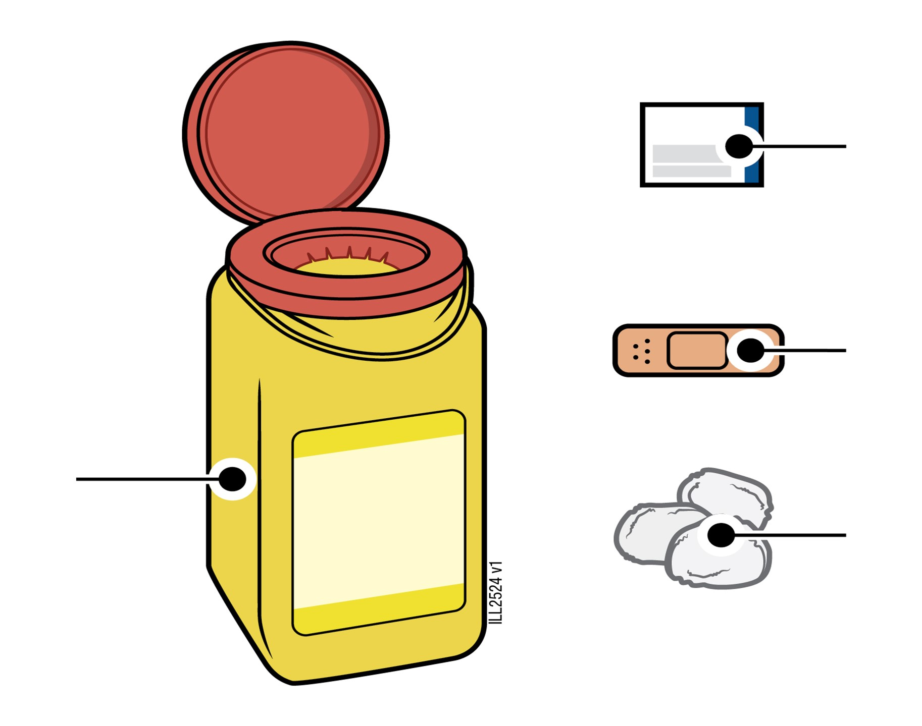 | Alkoholiu suvilgyta servetėlė
 |  | Pleistras
Aštrių atliekų talpyklė |  | Vatos rutuliukas arba marlės tamponas
• WEZENLA užpildytas švirkštas (kambario temperatūros)
• Aštrių atliekų talpyklė
• Alkoholiu suvilgyta servetėlė
• Pleistras
• Vatos rutuliukas arba marlės tamponas

3. Pasiruošimas injekcijai
3a. Apžiūrėkite vaistą. Tai turi būti skaidrus arba opalinis, bespalvis arba gelsvas tirpalas.
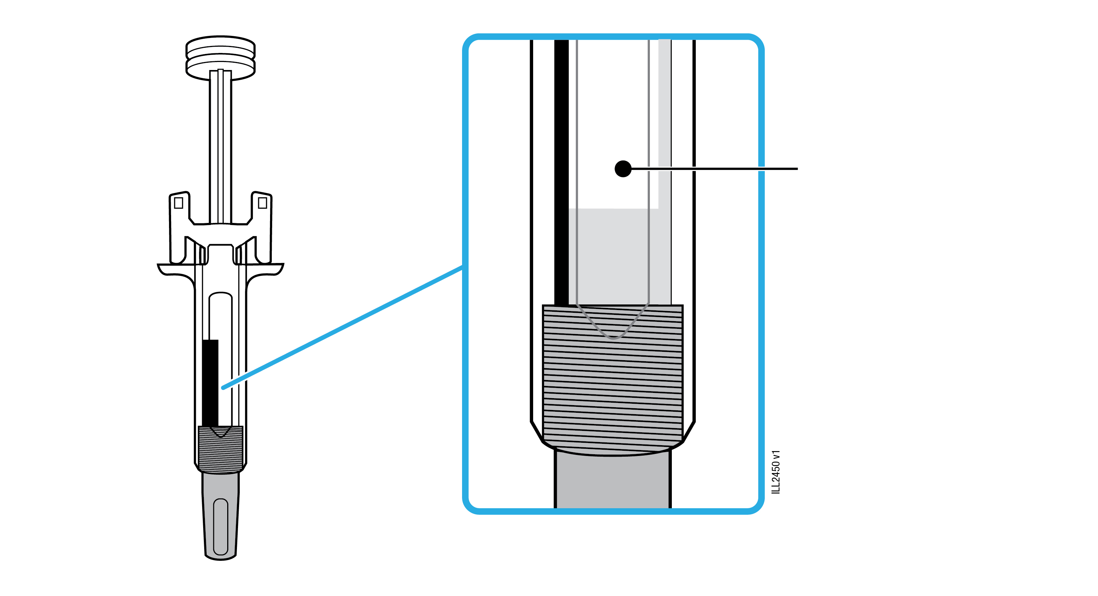 | Vaistas

- Užpildytame švirkšte galite pastebėti oro burbuliukų. Tai normalu.
- Nenaudokite, jei vaistas yra sušalęs, drumstas, pakitusios spalvos arba jame yra plūduriuojančių dalelių.

3b. Patikrinkite tinkamumo laiką („EXP“) ir apžiūrėkite užpildytą švirkštą.
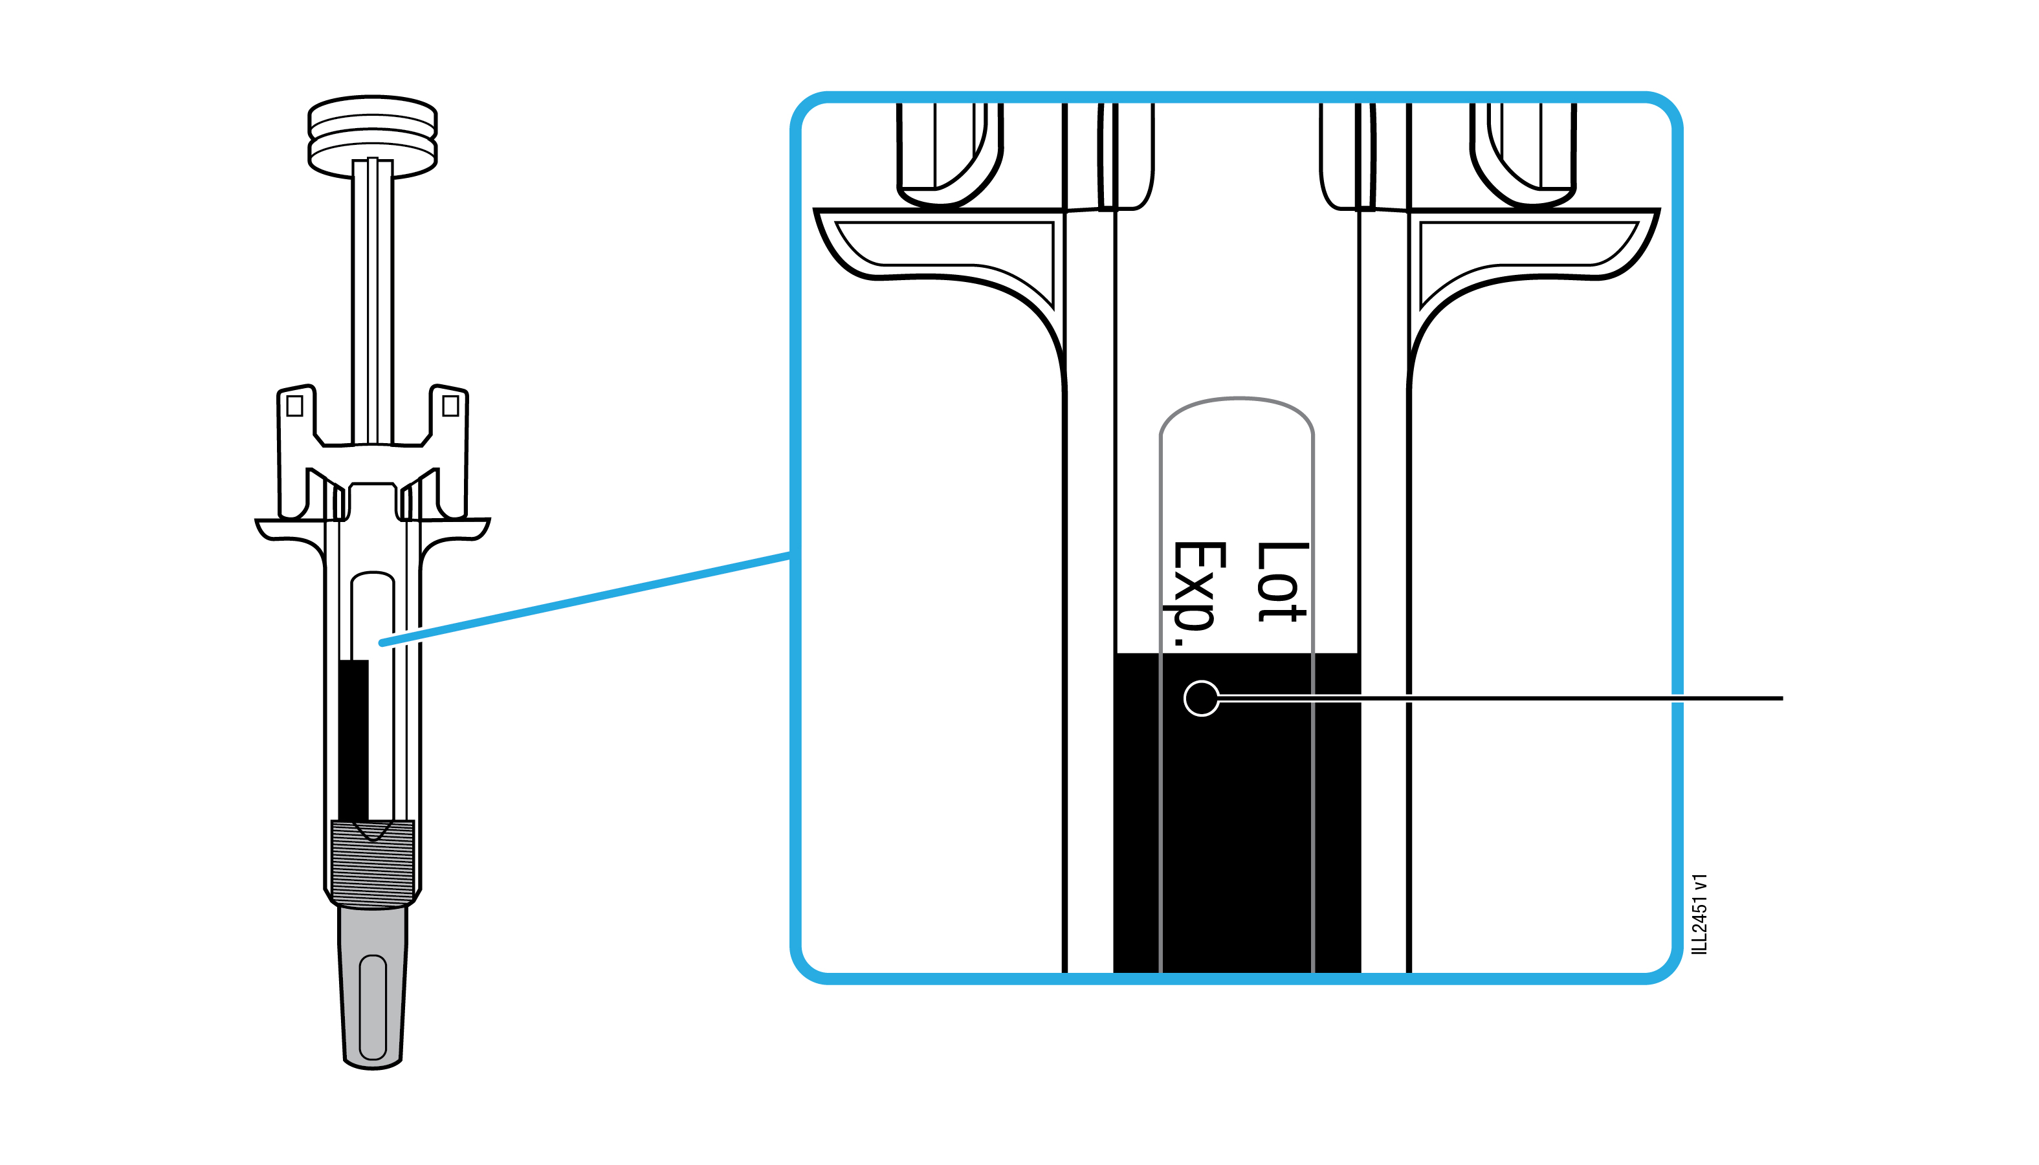 | Tinkamumo  laikas
- Nenaudokite, jei pasibaigė tinkamumo laikas.
- Nenaudokite užpildyto švirkšto, jei:
- Trūksta adatos dangtelio arba jis atsilaisvinęs.
- Pastebite įtrūkimų ar pažeistų dalių.
- Jis buvo numestas ant kieto paviršiaus.
- Įsitikinkite, kad turite reikiamą vaistą ir dozę.

3c. Leiskite vaistą į vieną iš šių vietų.
Žastas
Pilvas
Šlaunis

- Leiskite sau į šlaunį arba pilvą (išskyrus 5 cm atstumu aplink bambą).
- Kiekvienai injekcijai rinkitės kitą vietą.
- Kitas žmogus gali atlikti injekciją Jums į šlaunį, pilvą ar užpakalinę žasto dalį.
Svarbu. Venkite vietų su randais ar strijomis arba sričių, kuriose oda yra jautri, sumušta, paraudusi arba kieta. Jei yra galimybė, venkite odos vietų, kuriose matomi psoriazės simptomai.
3d. Kruopščiai nusiplaukite rankas muilu ir vandeniu.
3e. Nuvalykite injekcijos vietą alkoholiu suvilgyta servetėle.
- Leiskite odai savaime nudžiūti.
- Nelieskite šios vietos dar kartą prieš injekciją.

4. WEZENLA suleidimas
4a. Tiesiai nutraukite adatos dangtelį, laikydami už švirkšto korpuso.
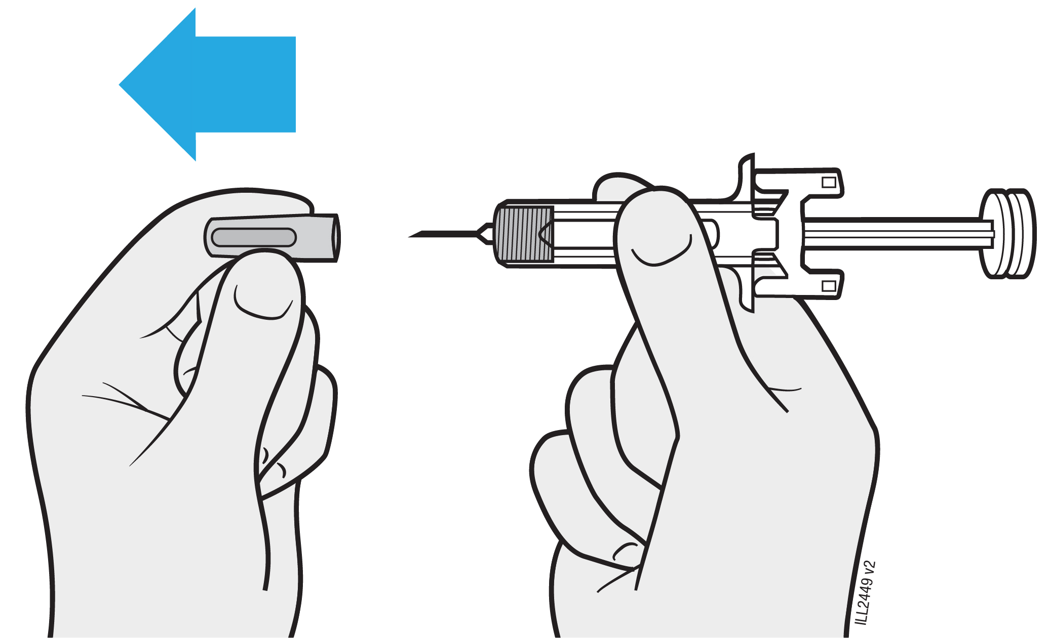
Svarbu. Nuimkite adatos dangtelį tik tada, kai galite iš karto atlikti injekciją (per 5 minutes), nes vaistas gali išdžiūti.
- Nesukite ir nelenkite adatos dangtelio.
- Niekada nedėkite adatos dangtelio atgal ant švirkšto. Taip galite pažeisti adatą.
- Saugokite, kad prie adatos niekas nesiliestų, kai nuimtas adatos dangtelis.
- Nedėkite atidengto užpildyto švirkšto ant jokio paviršiaus, kai nuimtas adatos dangtelis.
- Nebandykite išstumti oro burbuliukų iš užpildyto švirkšto. Matyti oro burbuliukus yra normalu.
- Gali nukristi lašas vaisto. Tai normalu.

4b. Prieš suleisdami vaistą, sugnybkite odą aplink injekcijos vietą.
SUGNYBKITE
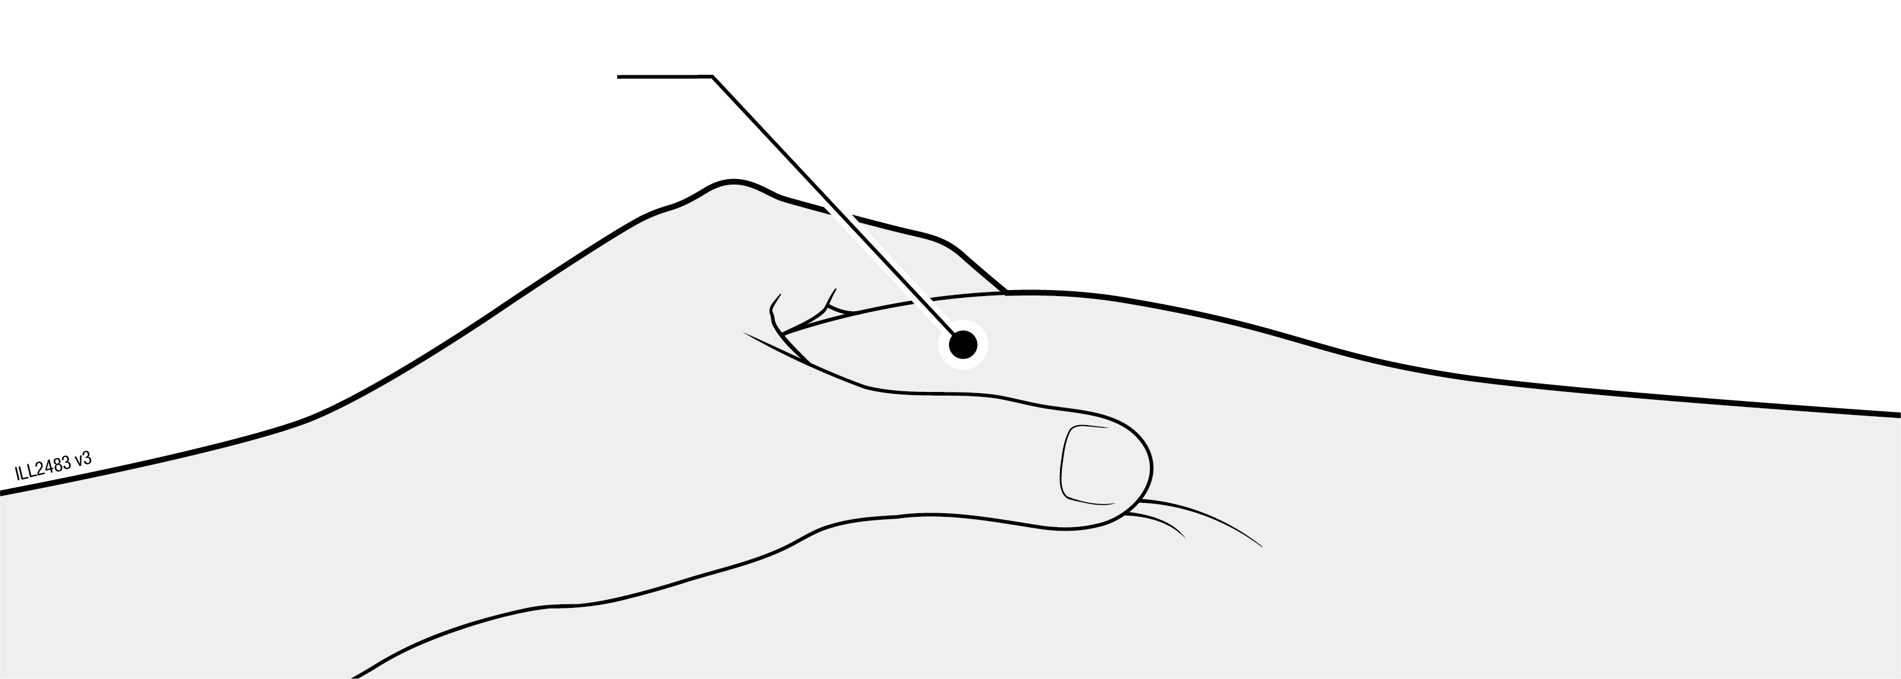
- Sugnybkite odą tarp nykščio ir smiliaus, kad sudarytumėte iškilimą injekcijai.
- Jei pavyksta, iškilimas turėtų būti maždaug 5 cm pločio.
Svarbu. Odą sugnybę laikykite, kol užbaigsite leisti.

4c. Įdurkite adatą į sugnybtą odą.
ĮDURKITE
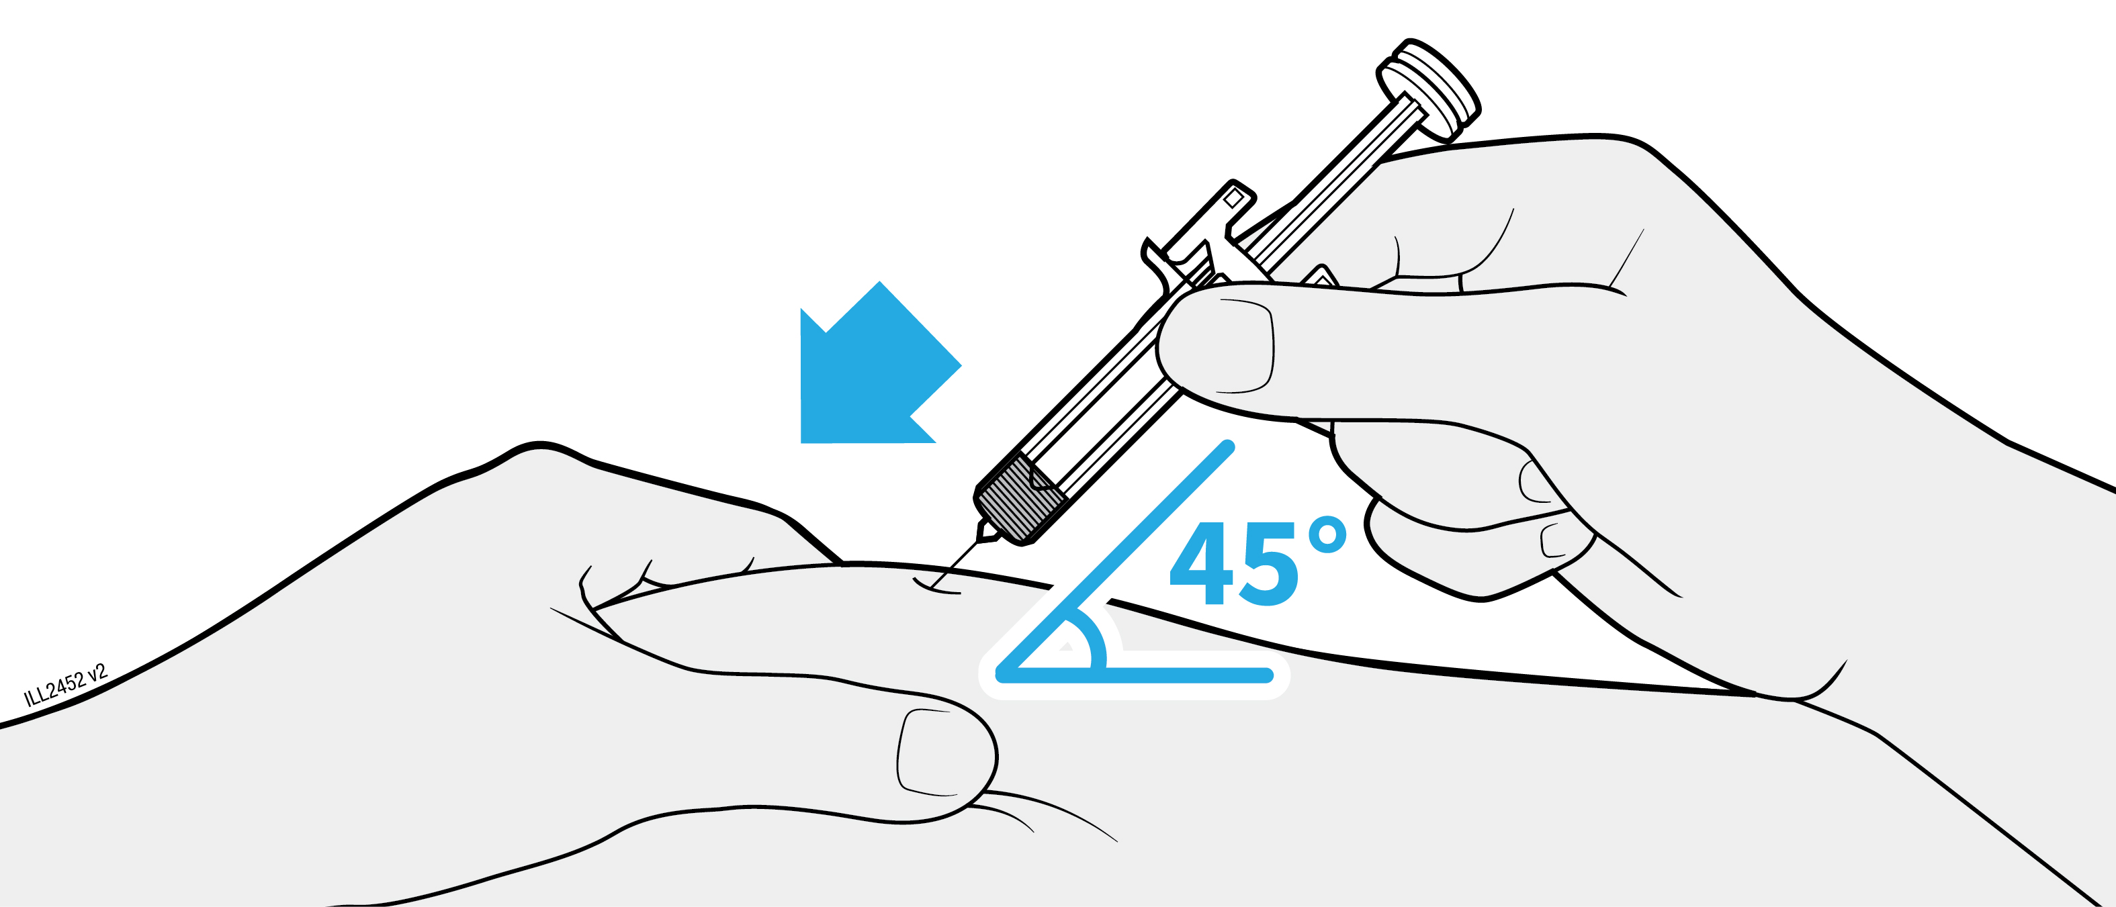
- Įdurkite adatą į sugnybtą odą 45 laipsnių kampu.
- Nelieskite stūmoklio kotelio įdurdami adatą, nes gali per anksti išsiskirti vaistas.

4d. Lėtai spauskite stūmoklio galvutę, kol ji visa bus tarp adatos apsaugos spaustukų.
SULEISKITE
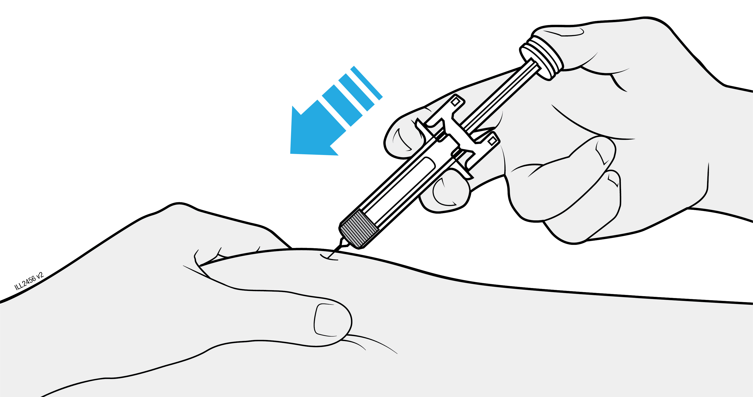

- Niekada netraukite stūmoklio kotelio atgal.
- Neištraukite užpildyto švirkšto, kol bus suleistas visas vaistas.

4e. Laikykite stūmoklio galvutę nuspaustą ir ištraukite adatą iš odos.
PAKELKITE

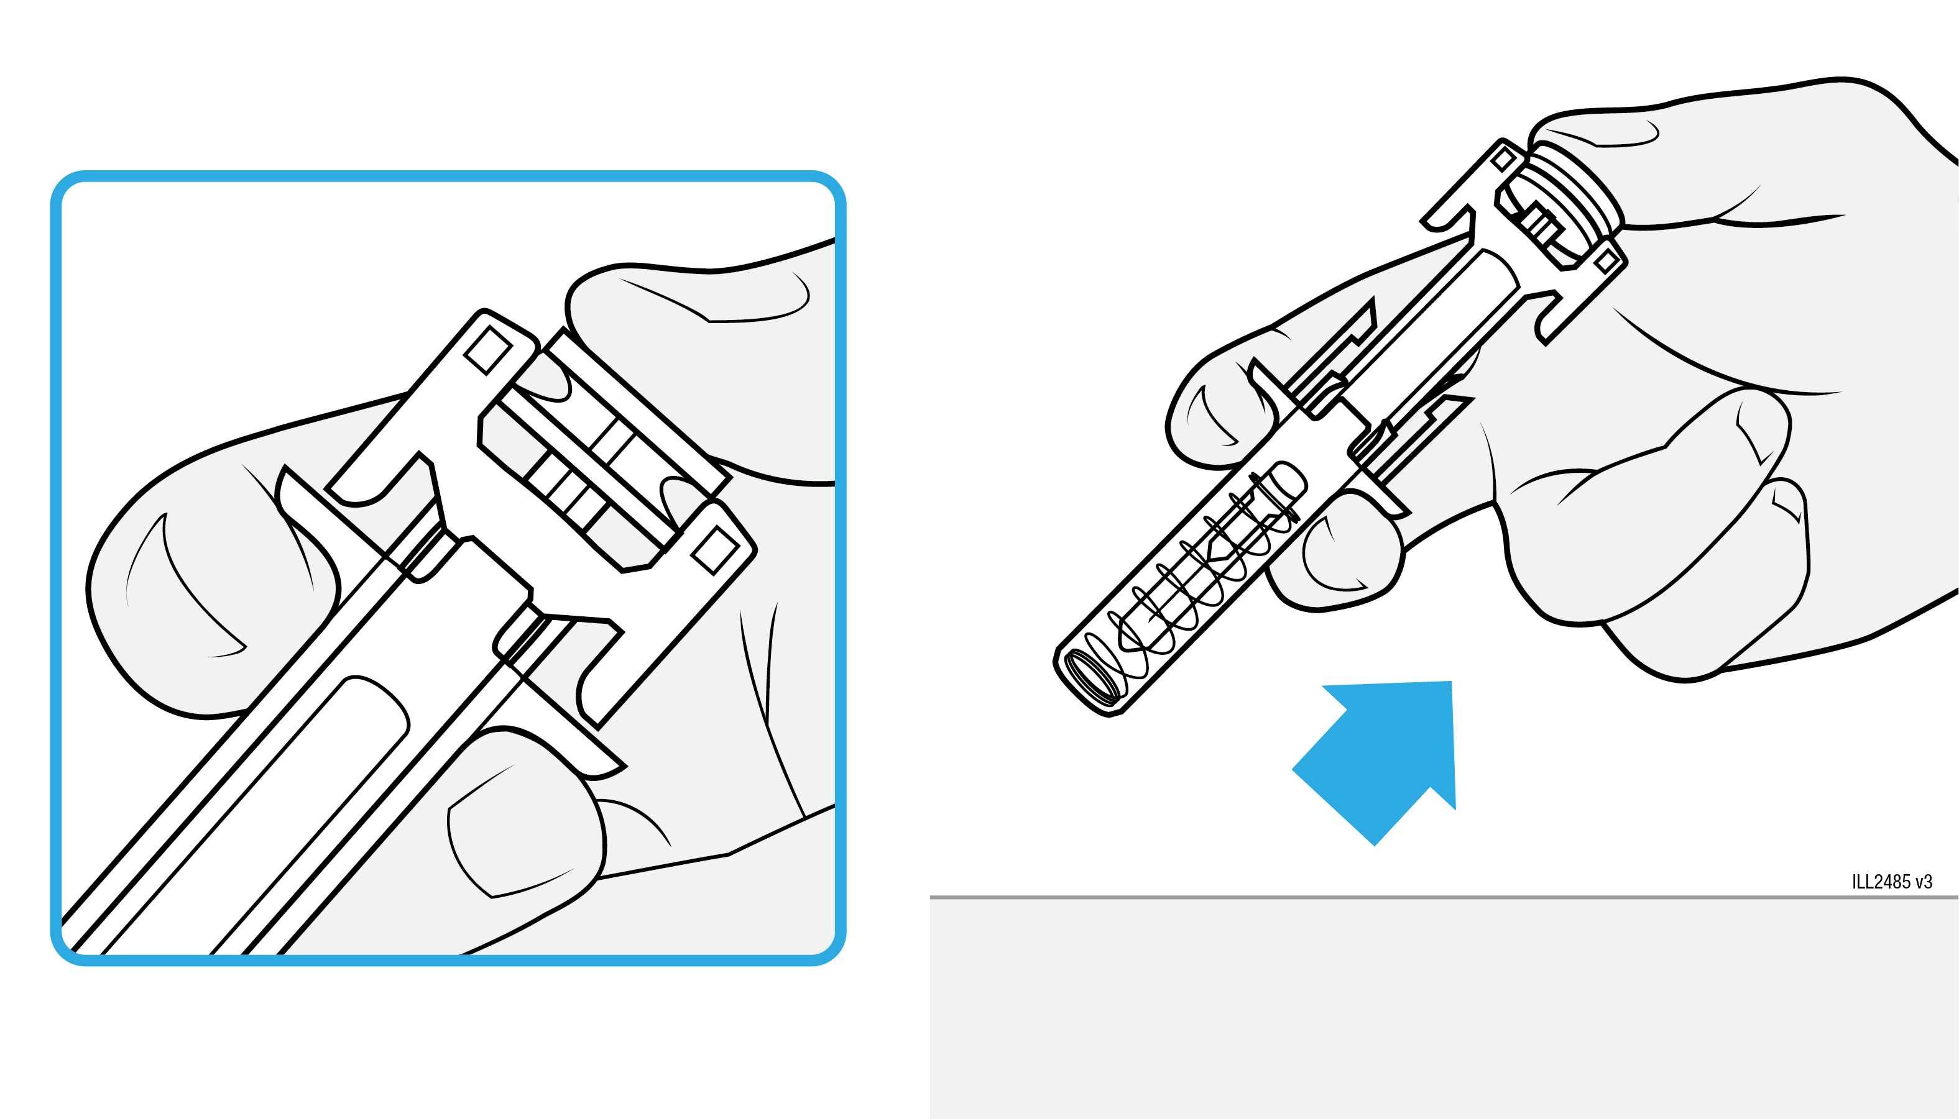
- Laikykite stūmoklio galvutę nuspaustą ir ištraukite adatą iš odos.
- Ištraukę adatą, paleiskite odą.
- Lėtai patraukite nykštį nuo stūmoklio galvutės. Tai leis tuščiam užpildytam švirkštui judėti aukštyn, kol adatos apsauga visiškai uždengs visą adatą.
Jei reikia antros injekcijos…

4f. Jei reikia antros injekcijos, pakartokite 2a–4e veiksmus.
- Patikrinkite skirtą dozę. Jeigu dozė yra 90 mg, gausite vieną 90 mg užpildytą švirkštą arba du 45 mg užpildytus švirkštus.
- Jeigu gavote du 45 mg užpildytus švirkštus 90 mg dozei, antrąją injekciją reikia susileisti iš karto po pirmosios.
- Pakartokite 2a–4e veiksmus su antrąja injekcija naudodami naują užpildytą švirkštą. Antrajai injekcijai pasirinkite kitą vietą.

5. Procedūros baigimas ir WEZENLA atliekų tvarkymas
Svarbu. Niekada nedėkite adatos dangtelio atgal ant švirkšto.

5a. Išmeskite panaudotą užpildytą švirkštą ir adatos dangtelį į aštrių atliekų talpyklę.
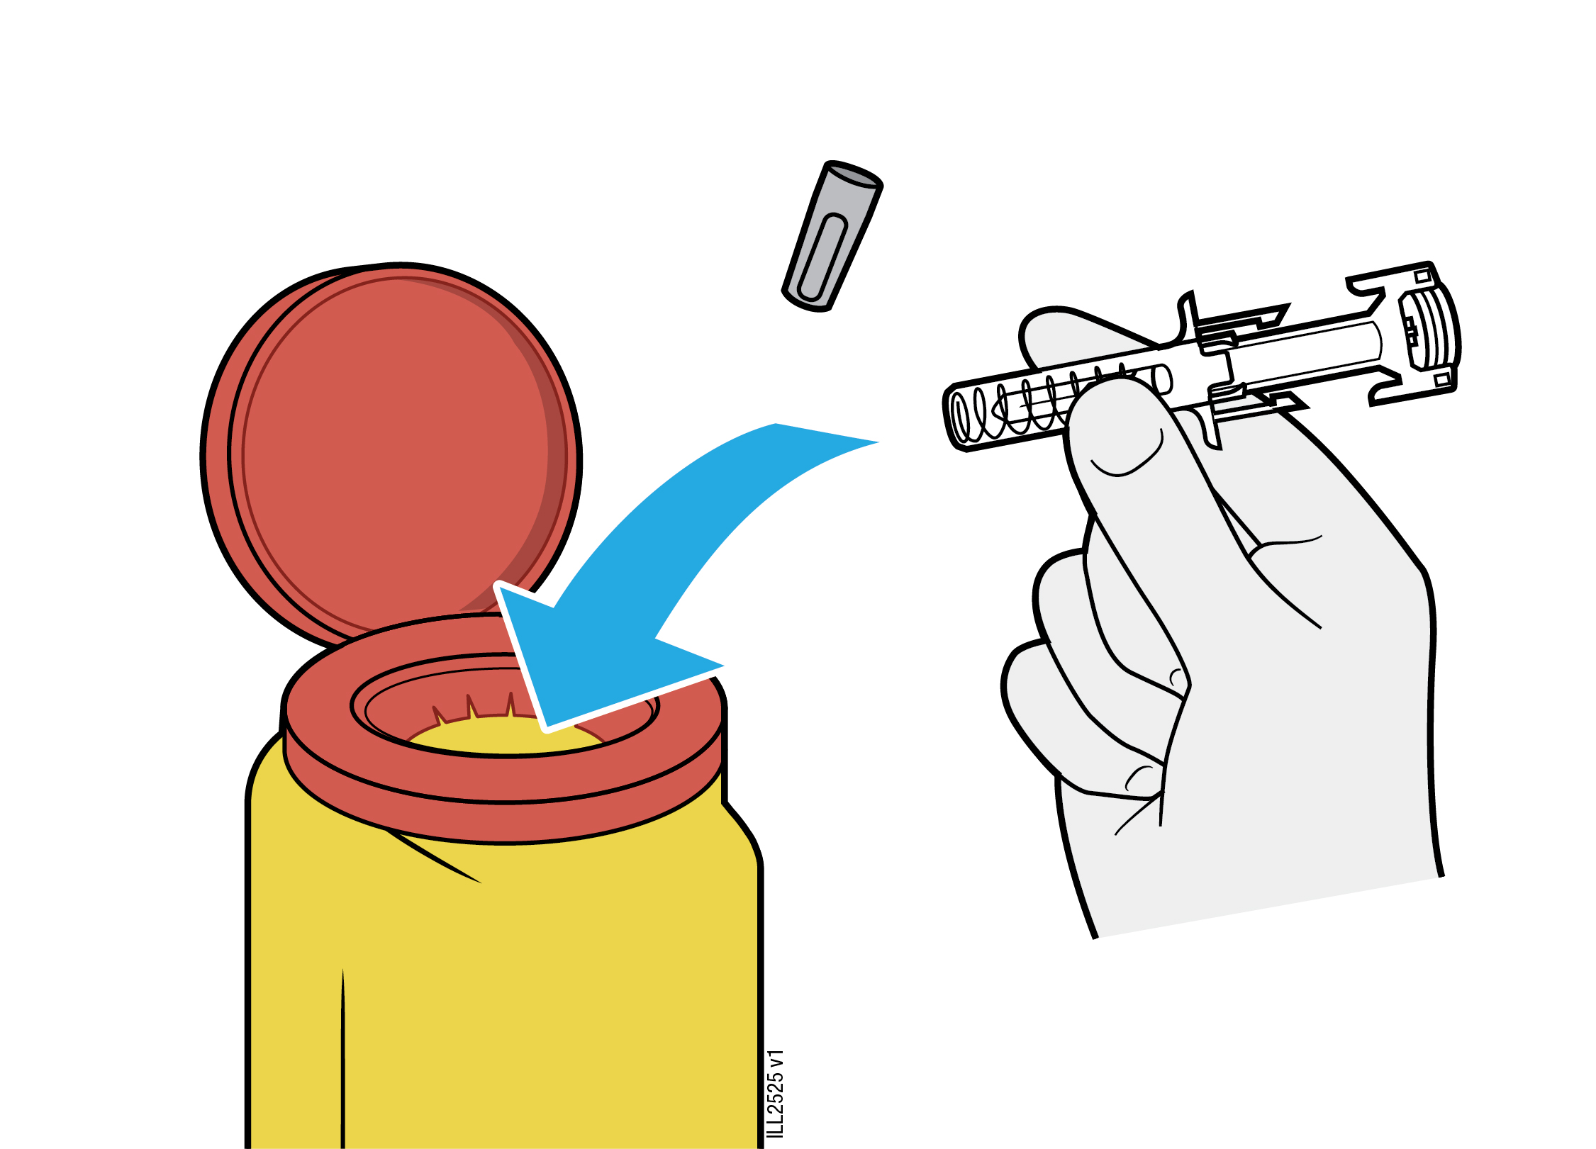
- Nenaudokite užpildyto švirkšto pakartotinai.
Nemeskite užpildyto švirkšto su butinėmis atliekomis.

5b. Apžiūrėkite injekcijos vietą.
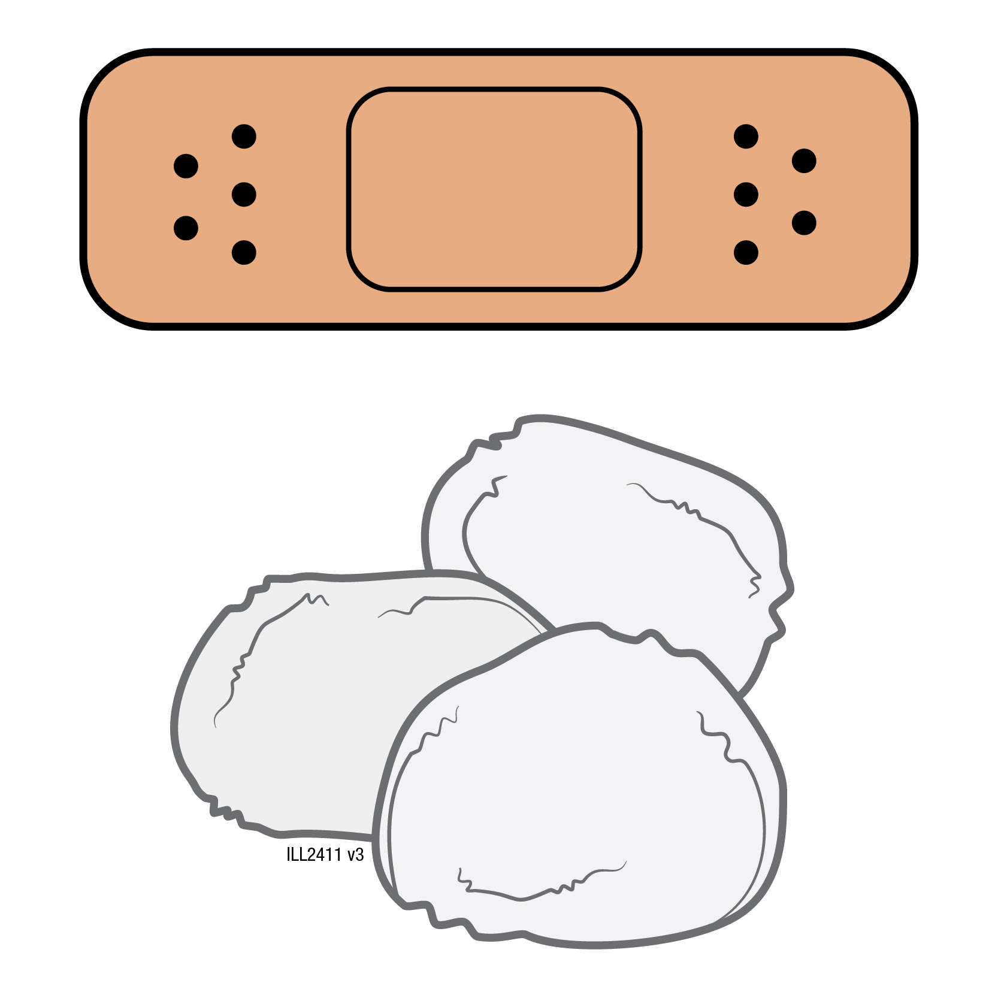
- Netrinkite injekcijos vietos.
- Jei išsiskyrė kraujo, prispauskite vatos rutuliuką arba marlės tamponą prie injekcijos vietos. Jei reikia, užklijuokite pleistrą.

Švirkšte likusį nesuvartotą vaistą reikia išmesti. Vaistų negalima išmesti į kanalizaciją arba su buitinėmis atliekomis. Kaip išmesti nereikalingus vaistus, klauskite vaistininko. Šios priemonės padės apsaugoti aplinką.
Pakuotės lapelis: informacija vartotojui

WEZENLA 45 mg injekcinis tirpalas užpildytame švirkštiklyje
WEZENLA 90 mg injekcinis tirpalas užpildytame švirkštiklyje
ustekinumabas (ustekinumabum)

Vykdoma papildoma šio vaisto stebėsena. Tai padės greitai nustatyti naują saugumo informaciją. Mums galite padėti pranešdami apie bet kokį Jums pasireiškiantį šalutinį poveikį. Apie tai, kaip pranešti apie šalutinį poveikį, žr. 4 skyriaus pabaigoje.

Atidžiai perskaitykite visą šį lapelį, prieš pradėdami vartoti vaistą, nes jame pateikiama Jums svarbi informacija.

Šis pakuotės lapelis skirtas vaistą vartojančiam asmeniui.
- Neišmeskite šio lapelio, nes vėl gali prireikti jį perskaityti.
- Jeigu kiltų daugiau klausimų, kreipkitės į gydytoją arba vaistininką.
- Šis vaistas skirtas tik Jums, todėl kitiems žmonėms jo duoti negalima. Vaistas gali jiems pakenkti (net tiems, kurių ligos požymiai yra tokie patys kaip Jūsų).
- Jeigu pasireiškė šalutinis poveikis (net jeigu jis šiame lapelyje nenurodytas), kreipkitės į gydytoją arba vaistininką. Žr. 4 skyrių.

Apie ką rašoma šiame lapelyje?

1. Kas yra WEZENLA ir kam jis vartojamas
2. Kas žinotina prieš vartojant WEZENLA
3. Kaip vartoti WEZENLA
4. Galimas šalutinis poveikis
5. Kaip laikyti WEZENLA
6. Pakuotės turinys ir kita informacija

1. Kas yra WEZENLA ir kam jis vartojamas

Kas yra WEZENLA
WEZENLA sudėtyje yra veikliosios medžiagos ustekinumabo, kuris yra monokloninis antikūnas. Monokloniniai antikūniai yra baltymai, kurie organizme atpažįsta tam tikrus baltymus ir specifiškai prie jų prisijungia.

WEZENLA priklauso vaistų, vadinamų imunosupresantais, grupei. Šie vaistai veikia silpnindami dalį imuninės sistemos.

Kam vartojama WEZENLA
WEZENLA vartojamas toliau išvardytoms uždegiminėms ligoms gydyti:
  - plokštelinei žvynelinei – suaugusiesiems;
  - psoriaziniam artritui – suaugusiesiems;
  - vidutinio sunkumo ar sunkiai Krono ligai – suaugusiesiems.

Plokštelinė žvynelinė
Plokštelinė žvynelinė yra odos būklė, sukelianti uždegimą ir pažeidžianti odą ir nagus. WEZENLA mažina uždegimą ir kitus ligos simptomus.

WEZENLA vartojama gydyti suaugusiesiems, sergantiems vidutinio sunkumo ar sunkia plokšteline žvyneline, kurie negali vartoti ciklosporino, metotreksato arba fototerapijos, ar jei toks gydymas nepadeda.

Psoriazinis artritas
Psoriazinis artritas yra sąnarių uždegiminė liga, kuri dažniausiai būna kartu su žvyneline. Jeigu sergate aktyviu psoriaziniu artritu, pirmiausia Jums bus paskirti kitokie vaistai. Jeigu Jūsų organizmo reakcija į šiuos vaistus bus nepakankamai gera, Jums gali būti paskirtas WEZENLA, siekiant:
  - sumažinti Jūsų ligos požymius ir simptomus;
  - pagerinti Jūsų fizinę funkciją;
  - sulėtinti Jūsų sąnarių pažeidimą.

Krono liga
Krono liga yra uždegiminė žarnyno liga. Jeigu sergate Krono liga, Jums pirmiausiai skirs kitų vaistų. Jeigu Jūsų atsakas į šiuos vaistus nebus pakankamai geras arba Jūs jų netoleruosite, Jūsų ligos požymiams ir simptomams sumažinti Jums gali būti paskirtas WEZENLA.

2. Kas žinotina prieš vartojant WEZENLA

WEZENLA vartoti draudžiama:
- jeigu yra alergija ustekinumabui arba bet kuriai pagalbinei šio vaisto medžiagai (jos išvardytos 6 skyriuje);
- jeigu sergate aktyvia infekcine liga ir gydytojas mano, kad ji yra svarbi.

Jeigu abejojate, ar yra anksčiau nurodytų aplinkybių, prieš pradėdami vartoti WEZENLA, pasitarkite su gydytoju arba vaistininku.

Įspėjimai ir atsargumo priemonės
Prieš pradėdami vartoti WEZENLA pasitarkite su gydytoju ar vaistininku. Kiekvieną kartą prieš vartojant vaistą, gydytojas patikrins Jūsų sveikatą. Kiekvieną kartą prieš vartojant vaistą būtinai pasakykite gydytojui apie visas ligas, kuriomis sergate. Taip pat pasakykite savo gydytojui, jeigu neseniai bendravote su kokiu nors žmogumi, kuris gali sirgti tuberkulioze. Jūsų gydytojas ištirs Jus ir atliks tuberkuliozės mėginį prieš paskirdamas Jums WEZENLA. Jeigu Jūsų gydytojas mano, kad Jums yra tuberkuliozės rizika, Jums gali būti paskirti vaistai tuberkuliozei gydyti.

Stebėkite, ar neatsiranda sunkių šalutinių poveikių
WEZENLA gali sukelti sunkų šalutinį poveikį, įskaitant alergines reakcijas ir infekcijas. Vartodami WEZENLA turite stebėti, ar neatsiranda tam tikrų ligos požymių. Žr. 4 skyriaus dalį „Sunkūs šalutiniai poveikiai“, kur pateikiamas pilnas šių šalutinių poveikių sąrašas.

Prieš pradėdami vartoti WEZENLA, pasakykite gydytojui:
- Jeigu Jums kada nors buvo pasireiškusi alerginė reakcija vartojant WEZENLA. Jeigu abejojate, klauskite savo gydytojo.
- Jei kada nors sirgote kokiu nors vėžiu – tai dėl to, kad imunosupresantai, pavyzdžiui, WEZENLA, susilpnina imuninę sistemą. Dėl to gali padidėti vėžio rizika.
- Jeigu kada nors vartojote kitų biologinių vaistų (vaistų, pagamintų iš biologinės kilmės medžiagos ir vartojamų injekcijos forma) psoriazei gydyti – gali būti didesnė vėžio rizika.
- Jeigu sergate arba neseniai sirgote infekcine liga.
- Jeigu Jums atsirado bet kokių naujų arba besikeičiančių pažeidimų žvynelinės paveiktos ar sveikos odos srityse.
- Jei Jums taikomas bet kuris kitoks žvynelinės ir (arba) psoriazinio artrito gydymas – toks, kaip kiti imunosupresantai ar fototerapija (kai Jūsų kūnas gydomas tam tikra ultravioletinių (UV) spindulių rūšimi). Šie gydymo būdai kartu vartojant WEZENLA taip pat gali susilpninti imuninės sistemos dalį. Šių gydymo būdų taikymas vienu metu nebuvo tirtas. Vis dėlto gali būti, kad juos taikant kartu gali padidėti su susilnėjusia imunine sistema susijusių ligų pavojus.
- Jeigu Jums taikomos ar buvo taikytos injekcijos alergijai gydyti – nežinoma, ar WEZENLA gali jas paveikti.
- Jei esate 65 metų amžiaus ar vyresnis – Jūs galite būti imlesnis infekcijoms.

Jeigu abejojate, ar yra anksčiau nurodytų aplinkybių, prieš pradėdami vartoti WEZENLA, pasitarkite su gydytoju arba vaistininku

Gydymo ustekinumabu metu kai kuriems pacientams pasireiškė į vilkligę panašių reakcijų, įskaitant odos vilkligę ar į vilkligę panašų sindromą. Jeigu Jums saulės veikiamose odos vietose arba kartu su sąnarių skausmais pasireiškė raudonas, iškilęs, žvynuotas (pleiskanojantis) išbėrimas, kartais su tamsesniais kraštais, nedelsiant kreipkitės į gydytoją.

Širdies priepuolis ir insultas
Tyrimo su psoriaze sergančiais pacientais, kurie buvo gydyti ustekinumabu, metu buvo pastebėtas širdies priepuolio ir insulto pasireiškimas. Gydytojas Jus reguliariai tikrins dėl širdies ligos ir insulto rizikos veiksnių, siekdamas užtikrinti, kad jie būtų tinkamai gydomi. Nedelsiant kreipkitės medicininės pagalbos, jeigu Jums pasireiškė krūtinės skausmas, silpnumas ar neįprastas pojūtis vienoje kūno pusėje, veido suglebimas arba kalbos ar regėjimo sutrikimai.

Vaikams ir paaugliams
WEZENLA užpildyto švirkštiklio nerekomenduojama vartoti vaikams ir jaunesniems kaip 18 metų paaugliams, sergantiems psoriaze ar Krono liga, nes tyrimų su šios amžiaus grupės pacientais neatlikta. Vietoje užpildyto švirkštiklio 6 metų ir vyresniems vaikams bei paaugliams, sergantiems psoriaze, reikia naudoti užpildytą švirkštą ar flakoną. Krono liga sergantiems ir mažiausiai 40 kg sveriantiems vaikams reikia naudoti infuzinį tirpalą, užpildytą flakoną ar švirkštą.

WEZENLA nerekomenduojama vartoti vaikams ir jaunesniems kaip 18 metų paaugliams, sergantiems psoriaziniu artritu, arba Krono liga sergantiems ir mažiau kaip 40 kg sveriantiems vaikams, nes tyrimų su šios amžiaus grupės pacientais neatlikta.

Kiti vaistai, vakcinos ir WEZENLA
Pasakykite gydytojui arba vaistininkui:
- Jeigu vartojate, neseniai vartojote kitų vaistų arba dėl to nesate tikri.
- Jeigu neseniai skiepijotės arba būsite skiepijamas. Vartojant WEZENLA, turi būti neskiepijama kai kuriomis vakcinomis (gyvosiomis vakcinomis).
- Jeigu WEZENLA vartojote nėštumo metu, prieš skiepijant kūdikį bet kokia vakcina, įskaitant gyvąsias vakcinas, tokias kaip BCG vakcina (skirta apsaugoti nuo tuberkuliozės), pasakykite kūdikio gydytojui apie gydymą WEZENLA. Jei nėštumo metu vartojote WEZENLA, Jūsų kūdikio nerekomenduojama skiepyti gyvosiomis vakcinomis pirmus dvylika mėnesių po gimimo, nebent Jūsų kūdikio gydytojas rekomenduoja daryti kitaip.

Nėštumas ir žindymo laikotarpis
  - Jeigu esate nėščia, manote, kad galbūt esate nėščia arba planuojate pastoti, tai prieš vartodama šį vaistą pasitarkite su gydytoju.
- Didesnės įgimtų formavimosi ydų rizikos kūdikiams, kurie gimdoje buvo paveikti WEZENLA, stebėta nebuvo. Tačiau WEZENLA vartojimo patirties nėščioms moterims yra nedaug. Todėl nėštumo metu reikia vengti vartoti WEZENLA.
- Jeigu esate vaisinga moteris, Jums patars vengti nėštumo ir naudoti tinkamą kontracepcijos metodą vartojant WEZENLA ir bent 15 savaičių po gydymo WEZENLA pabaigos.
- WEZENLA gali prasiskverbti per placentą ir paveikti negimusį kūdikį. Jei nėštumo metu vartojote WEZENLA, Jūsų kūdikiui gali būti didesnė infekcijos rizika.
- Prieš skiepijant kūdikį bet kokia vakcina, svarbu pasakyti kūdikio gydytojams ir kitiems sveikatos priežiūros specialistams, kad Jūs nėštumo metu vartojote WEZENLA. Jei nėštumo metu vartojote WEZENLA, pirmus dvylika mėnesių po gimimo Jūsų kūdikio nerekomenduojama skiepyti gyvosiomis vakcinomis, tokiomis kaip BCG vakcina (skirta apsaugoti nuo tuberkuliozės), nebent kūdikio gydytojas rekomenduoja elgtis kitaip.
- Labai mažais kiekiais ustekinumabo gali patekti į motinos pieną. Pasitarkite su gydytoju, jeigu žindote arba planuojate žindyti kūdikį. Jūs ir Jūsų gydytojas turite nuspręsti, ar žindysite, ar vartosite WEZENLA. Žindyti ir kartu vartoti WEZENLA negalima.

Vairavimas ir mechanizmų valdymas
WEZENLA gebėjimo vairuoti ir valdyti mechanizmus neveikia arba veikia nereikšmingai.

WEZENLA sudėtyje yra polisorbato 80
Kiekviename WEZENLA dozavimo vienete yra 0,02 mg (45 mg/0,5 ml) arba 0,04 mg (90 mg/1,0 ml) polisorbato 80 (E433), tai atitinka 0,04 mg/ml. Polisorbatai gali sukelti alerginių reakcijų. Jei žinote, kad Jūs esate alergiškas bet kokiai medžiagai, pasakykite gydytojui.

3. Kaip vartoti WEZENLA

WEZENLA reikia vartoti paskyrus ir prižiūrint gydytojui, kuris turi būklių, kurioms skiriama WEZENLA, gydymo patirties.

Visada vartokite šį vaistą tiksliai kaip nurodė gydytojas. Jeigu abejojate, kreipkitės į gydytoją. Būtinai aptarkite su gydytoju, kada turite leisti vaistą ir kada turite lankytis pas gydytoją.

Kiek WEZENLA suleisti
Gydytojas nuspręs, kokios WEZENLA dozės Jums reikia ir kiek laiko reikės vartoti šį vaistą.

18 metų ar vyresniems suaugusiesiems
Žvynelinė ar psoriazinis artritas
- Rekomenduojama pradinė dozė yra 45 mg WEZENLA. Pacientai, kurie sveria daugiau kaip 100 kilogramų (kg), vietoj 45 mg gali pradėti nuo 90 mg dozės.
- Kitą dozę reikia suleisti praėjus 4 savaitėms po pradinės dozės, vėliau vaistą reikia leisti kas 12 savaičių. Toliau paprastai vartojamos tokios pat dozės, kaip pradinė dozė.

Krono liga
- Gydymo metu pirmąją maždaug 6 mg/kg WEZENLA dozę Jūsų gydytojas Jums sulašins į rankoje esančią veną (intraveninė infuzija). Po pradinės dozės kitą 90 mg WEZENLA dozę kaip injekciją po oda (poodinę) gausite po 8 savaičių, po to kas 12 savaičių.
- Kai kuriems pacientams po pirmosios injekcijos po oda 90 mg WEZENLA gali būti duodama kas 8 savaites. Jūsų gydytojas nuspręs, kada turite gauti kitą dozę.

Kaip vartoti WEZENLA
- WEZENLA leidžiamas po oda. Jūsų gydymo pradžioje WEZENLA gali suleisti gydytojas arba slaugytojos.
- Vis dėlto kartu su gydytoju galite nuspręsti, ar galite WEZENLA susileisti pats. Tokiu atveju turėsite išmokti, kaip sau susileisti WEZENLA.
- Informaciją kaip suleisti WEZENLA žr. skyriuje „Vartojimo instrukcija“ pakuotės lapelio pabaigoje.
Jeigu kyla kokių nors klausimų, kaip pačiam susileisti WEZENLA, kreipkitės į gydytoją.

Ką daryti pavartojus per didelę WEZENLA dozę?
Jeigu suvartojote arba Jums buvo suleista per daug WEZENLA, nedelsdami pasakykite gydytojui arba vaistininkui. Visada turėkite su savimi vaisto išorinę dėžutę, net jeigu ji tuščia.

Pamiršus pavartoti WEZENLA
Jeigu pamiršote pavartoti vaisto dozę, kreipkitės į gydytoją arba vaistininką. Negalima vartoti dvigubos dozės norint kompensuoti praleistą dozę.

Nustojus vartoti WEZENLA
WEZENLA vartojimą nutraukti nėra pavojinga. Vis dėlto, jei nustosite vartoti, gali atsinaujinti simptomai.

Jeigu kiltų daugiau klausimų dėl šio vaisto vartojimo, kreipkitės į gydytoją arba vaistininką.

4. Galimas šalutinis poveikis

Šis vaistas, kaip ir visi kiti, gali sukelti šalutinį poveikį, nors jis pasireiškia ne visiems žmonėms.

Sunkūs šalutiniai poveikiai
Kai kuriems pacientams gali pasireikšti sunkus šalutinis poveikis, kuriam gali prireikti skubaus gydymo.

Alerginės reakcijos – jas gali prireikti skubiai gydyti. Nedelsdami kreipkitės į gydytoją ar kvieskite greitąją pagalbą, jei pastebėsite bet kokį iš toliau nurodytų požymių.
- Sunkios alerginės reakcijos (anafilaksija) vartojantiems ustekinumabą būna retai (gali pasireikšti rečiau kaip 1 iš 1 000 asmenų). Tarp jų požymių būna:
- Pasunkėjęs kvėpavimas ar rijimas.
- Žemas kraujospūdis, kuris gali sukelti galvos svaigimą ar svaigulį.
- Veido, lūpų, burnos ar gerklės patinimas.
- Tarp dažnų alerginės reakcijos požymių yra odos išbėrimas ir dilgėlinė (gali pasireikšti rečiau kaip 1 iš 100 asmenų).

Buvo pranešimų apie ustekinumabą vartojusiems pacientams retais atvejais pasireiškusią alerginę plaučių reakciją ir plaučių uždegimą. Nedelsiant pasakykite gydytojui, jeigu Jums atsirado tokie simptomai, kaip kosulys, dusulys ir karščiavimas.

Jei Jums pasireiškė sunki alerginė reakcija, gydytojas gali nuspręsti daugiau Jums WEZENLA neskirti.

Infekcijos – jas gali prireikti skubiai gydyti. Nedelsdami kreipkitės į gydytoją, jei pastebėsite bet kurį iš šių požymių.
- Nosies ir gerklės infekcinės ligos arba peršalimas pasireiškia dažnai (gali pasireikšti rečiau kaip 1 iš 10 asmenų).
- Krūtinės infekcijos yra nedažnos (gali pasireikšti rečiau kaip 1 iš 100 asmenų).
- Poodinio audinio uždegimas (celiulitas) pasireiškia nedažnai (gali pasireikšti rečiau kaip 1 iš 100 asmenų).
- Juostinė pūslelinė (skausmingo išbėrimo su pūslelėmis rūšis) pasireiškia nedažnai (gali pasireikšti rečiau kaip 1 iš 100 asmenų).

WEZENLA gali mažinti Jūsų gebėjimą kovoti su infekcijomis. Kai kurios infekcijos gali pasunkėti ir gali apimti virusų, grybelių, bakterijų (įskaitant tuberkuliozę) arba parazitų sukeltas infekcijas, įskaitant infekcijas, kurios dažniausiai pasireiškia žmonėms, kurių susilpnėjusi imuninė sistema (oportunistinės infekcijos). Buvo pranešimų apie ustekinumabu gydytiems pacientams pasireiškusias oportunistines galvos smegenų infekcijas (encefalitą, meningitą), plaučių infekcijas ir akių infekcijas.

Vartodami WEZENLA stebėkite, ar neatsiranda infekcijos požymiai, tokie kaip:
- karščiavimas, į gripą panašūs simptomai, prakaitavimas naktimis, svorio kritimas;
- nuovargis ar kvėpavimo pasunkėjimas; nepraeinantis kosulys;
- šilta, paraudusi ir skausminga oda arba skausmingas odos išbėrimas su pūslelėmis;
- deginimo pojūtis šlapinantis;
- viduriavimas;
- regėjimo sutrikimas arba regėjimo praradimas;
- galvos skausmas, kaklo sustingimas, jautrumas šviesai, pykinimas arba sumišimas.

Tuoj pat pasakykite gydytojui, jei pastebėsite bet kurį iš šių infekcijos požymių. Tai gali būti infekcijų, tokių kaip krūtinės infekcijos, odos infekcijos, juostinė pūslelinė arba oportunistinės infekcijos, kurios gali sukelti sunkias komplikacijas, požymiai. Pasakykite gydytojui, jeigu esate užsikrėtę infekcija, kuri neišnyks arba pasikartoja. Jūsų gydytojas gali nuspręsti, kad Jūs neturite vartoti WEZENLA, kol nepraėjo infekcija. Taip pat pasakykite savo gydytojui, jei Jums yra atvirų žaizdų ar opų, nes jos gali infekuotis.

Odos lupimasis – didelių kūno plotų odos raudonio ir lupimosi padidėjimas gali būti eritroderminės žvynelinės arba eksfoliacinio dermatito, kurie yra sunkios odos būklės, simptomai. Jeigu pastebėjote kurį nors iš šių požymių, turite nedelsdami pasakyti savo gydytojui.

Kiti šalutiniai poveikiai

Dažni šalutinio poveikio reiškiniai (gali pasireikšti rečiau kaip 1 iš 10 asmenų):
- Viduriavimas.
- Pykinimas.
- Vėmimas.
- Nuovargis.
- Apsvaigimo pojūtis.
- Galvos skausmas.
- Niežėjimas (niežulys).
- Nugaros, raumenų ar sąnarių skausmas.
- Gerklės skausmas.
- Injekcijos vietos paraudimas ir skausmas.
- Sinusų infekcija.

Nedažni šalutinio poveikio reiškiniai (gali pasireikšti rečiau kaip 1 iš 100 asmenų):
- Dantų infekcijos.
- Grybelinė makšties infekcija.
- Depresija.
- Užsikimšusi arba užgulta nosis.
- Kraujavimas, mėlynės, sukietėjimas, patinimas ir niežulys injekcijos vietoje.
- Silpnumas.
- Nusileidęs vokas ir sudribę raumenys vienoje veido pusėje (veido paralyžius arba Belo paralyžius), kuris paprastai būna laikinas.
- Žvynelinės pokyčiai, pasireiškiantys paraudimu ir naujomis mažomis, geltonomis ar baltomis odos pūslelėmis, kurios kartais pasireiškia kartu su karščiavimu (pustulinė žvynelinė).
- Odos lupimasis sluoksniais (odos eksfoliacija).
- Aknė.

Reti šalutinio poveikio reiškiniai (gali pasireikšti rečiau kaip 1 iš 1 000 asmenų):
- Didelių kūno plotų odos raudonis ir lupimasis, kurie gali būti niežtintys ar skausmingi (eksfoliacinis dermatitas). Panašūs simptomai kartais išsivysto kaip natūralus žvynelinės simptomų pokytis (eritroderminė žvynelinė).
- Smulkiųjų kraujagyslių uždegimas, galintis sukelti odos išbėrimą smulkiais raudonais ar violetiniais gumbais, su karščiavimu ar sąnarių skausmu (vaskulitas).

Labai reti šalutinio poveikio reiškiniai (gali pasireikšti rečiau kaip 1 iš 10 000 asmenų):
- Odos pūslės, kurios gali būti raudonos, niežtinčios ir skausmingos (pūslinis pemfigoidas).
- Odos vilkligė arba į vilkligę panašus sindromas (saulės veikiamose odos vietose arba kartu su sąnarių skausmais pasireiškiantis raudonas, iškilęs, žvynuotas (pleiskanojantis) išbėrimas).

Pranešimas apie šalutinį poveikį
Jeigu pasireiškė šalutinis poveikis, įskaitant šiame lapelyje nenurodytą, pasakykite gydytojui arba vaistininkui. Apie šalutinį poveikį taip pat galite pranešti tiesiogiai naudodamiesi V priede nurodyta nacionaline pranešimo sistema. Pranešdami apie šalutinį poveikį galite mums padėti gauti daugiau informacijos apie šio vaisto saugumą.

5. Kaip laikyti WEZENLA

- Šį vaistą laikykite vaikams nepastebimoje ir nepasiekiamoje vietoje.
- Laikyti šaldytuve (2 °C – 8 °C). Negalima užšaldyti.
- Užpildytą švirkštiklį laikyti išorinėje dėžutėje, kad vaistas būtų apsaugotas nuo šviesos.
- Jei reikia, atskiri WEZENLA užpildyti švirkštikliai taip pat gali būti laikomi kambario temperatūroje iki 30 °C ilgiausiai iki 30 dienų gamintojo dėžutėje, kad būtų apsaugoti nuo šviesos. Užrašykite datą, kada užpildytą švirkštiklį pirmą kartą išėmėte iš šaldytuvo, ir išmetimo datą. Išmetimo data negali būti vėlesnė, nei ant dėžutės nurodytas tinkamumo laikas. Jeigu užpildytas švirkštiklis jau buvo laikytas kambario temperatūroje (iki 30 °C), jo negalima atgal dėti į šaldytuvą. Užpildytą švirkštiklį reikia išmesti, jeigu kambario temperatūroje laikomas švirkštiklis nėra panaudojamas per 30 dienų arba iki ant pakuotės nurodyto tinkamumo laiko pabaigos, priklausomai nuo to, kuris laikas yra ankstesnis.
- WEZENLA užpildytų švirkštiklių kratyti negalima. Ilgą laiką stipriai kratant, vaistas gali sugesti.

Šio vaisto vartoti negalima
- Jeigu pasibaigęs ant etiketės ir dėžutės po „EXP“ nurodytas tinkamumo laikas. Vaistas tinkamas vartoti iki paskutinės nurodyto mėnesio dienos.
- Jeigu pakitusi tirpalo spalva, tirpalas drumstas arba jame yra svetimkūnių (žr. 6 skyriaus dalyje „WEZENLA išvaizda ir kiekis pakuotėje“).
- Jeigu žinote, kad tirpalas buvo, arba manote, kad galėjo būti karštoje arba labai šaltoje aplinkoje (pvz., atsitiktinai buvo užšaldytas arba kaitinamas).
- Jeigu vaistas buvo stipriai kratomas.

WEZENLA vartojamas tik vieną kartą. Užpildytame švirkštiklyje likusį nesuvartotą vaistą reikia išmesti. Vaistų negalima išmesti į kanalizaciją arba su buitinėmis atliekomis. Kaip išmesti nereikalingus vaistus, klauskite vaistininko. Šios priemonės padės apsaugoti aplinką.

6. Pakuotės turinys ir kita informacija

WEZENLA sudėtis
- Veiklioji medžiaga yra ustekinumabas. Kiekviename užpildytame švirkštiklyje 0,5 ml yra 45 mg arba 1 ml yra 90 mg ustekinumabo.
- Pagalbinės medžiagos yra L-histidinas, L-histidino hidrochloridas monohidratas, polisorbatas 80 (E433), sacharozė ir injekcinis vanduo.

WEZENLA išvaizda ir kiekis pakuotėje
WEZENLA yra skaidrus arba opalinis, bespalvis ar gelsvas injekcinis tirpalas. Kartono dėžutėje yra vienas vienadozis stiklinis 1 ml užpildytas švirkštiklis. Kiekviename užpildytame švirkštiklyje yra 0,5 ml injekcinio tirpalo, kuriame yra 45 mg ustekinumabo, arba 1 ml injekcinio tirpalo, kuriame yra 90 mg ustekinumabo.

Registruotojas ir gamintojas
Amgen Technology (Ireland) UC,
Pottery Road,
Dun Laoghaire,
Co Dublin,
Airija

Registruotojas
Amgen Technology (Ireland) UC,
Pottery Road,
Dun Laoghaire,
Co Dublin,
Airija

Gamintojas
Amgen NV
Telecomlaan 5-7
1831 Diegem
Belgija

Jeigu apie šį vaistą norite sužinoti daugiau, kreipkitės į vietinį registruotojo atstovą:

België/Belgique/Belgien  s.a. Amgen n.v.  Tél/Tel: +32 (0)2 7752711 | Lietuva  Amgen Switzerland AG Vilniaus filialas  Tel. +370 5 219 7474
България  Амджен България ЕООД  Тел.: +359 (0)2 424 7440 | Luxembourg/Luxemburg  s.a. Amgen  Belgique/Belgien  Tél/Tel: +32 (0)2 7752711
Česká republika  Amgen s.r.o.  Tel: +420 221 773 500 | Magyarország  Amgen Kft.  Tel.: +36 1 35 44 700
Danmark  Amgen, filial af Amgen AB, Sverige  Tlf.: +45 39617500 | Malta  Amgen S.r.l.  Italy  Tel: +39 02 6241121
Deutschland  Amgen GmbH  Tel: +49 89 1490960 | Nederland  Amgen B.V.  Tel: +31 (0)76 5732500
Eesti  Amgen Switzerland AG Vilniaus filialas  Tel: +372 586 09553 | Norge  Amgen AB  Tlf: +47 23308000
Ελλάδα  Amgen Ελλάς Φαρμακευτικά Ε.Π.Ε.  Τηλ: +30 210 3447000 | Österreich  Amgen GmbH  Tel: +43 (0)1 50 217
España  Amgen S.A.  Tel: +34 93 600 18 60 | Polska  Amgen Biotechnologia Sp. z o.o.  Tel.: +48 22 581 3000
France  Amgen S.A.S.  Tél: +33 (0)9 69 363 363 | Portugal  Amgen Biofarmacêutica, Lda.  Tel: +351 21 4220606
Hrvatska  Amgen d.o.o.  Tel: +385 (0)1 562 57 20 | România  Amgen România SRL  Tel: +4021 527 3000
Ireland  Amgen Ireland Limited  Tel: +353 1 8527400 | Slovenija  AMGEN zdravila d.o.o.  Tel: +386 (0)1 585 1767
Ísland  Vistor  Sími: +354 535 7000 | Slovenská republika  Amgen Slovakia s.r.o.  Tel: +421 2 321 114 49
Italia  Amgen S.r.l.  Tel: +39 02 6241121 | Suomi/Finland  Amgen AB, sivuliike Suomessa/Amgen AB, filial i Finland  Puh/Tel: +358 (0)9 54900500
Kύπρος  C.A. Papaellinas Ltd  Τηλ: +357 22741 741 | Sverige  Amgen AB  Tel: +46 (0)8 6951100
Latvija
Amgen Switzerland AG Rīgas filiāle
Tel: +371 257 25888

Šis pakuotės lapelis paskutinį kartą peržiūrėtas

Kiti informacijos šaltiniai

Išsami informacija apie šį vaistą pateikiama Europos vaistų agentūros tinklalapyje https://www.ema.europa.eu.

--------------------------------------------------------------------------------------------------------------------------

VARTOJIMO INSTRUKCIJA
Šioje vartojimo instrukcijoje pateikiama informacija, kaip suleisti WEZENLA, naudojant užpildytą švirkštiklį (ConfiPen).
Šiame užpildytame švirkštiklyje yra WEZENLA, skirtas poodinei injekcijai. Vaisto informaciją žr. pakuotės lapelyje.

Užpildyto švirkštiklio pristatymas
 | 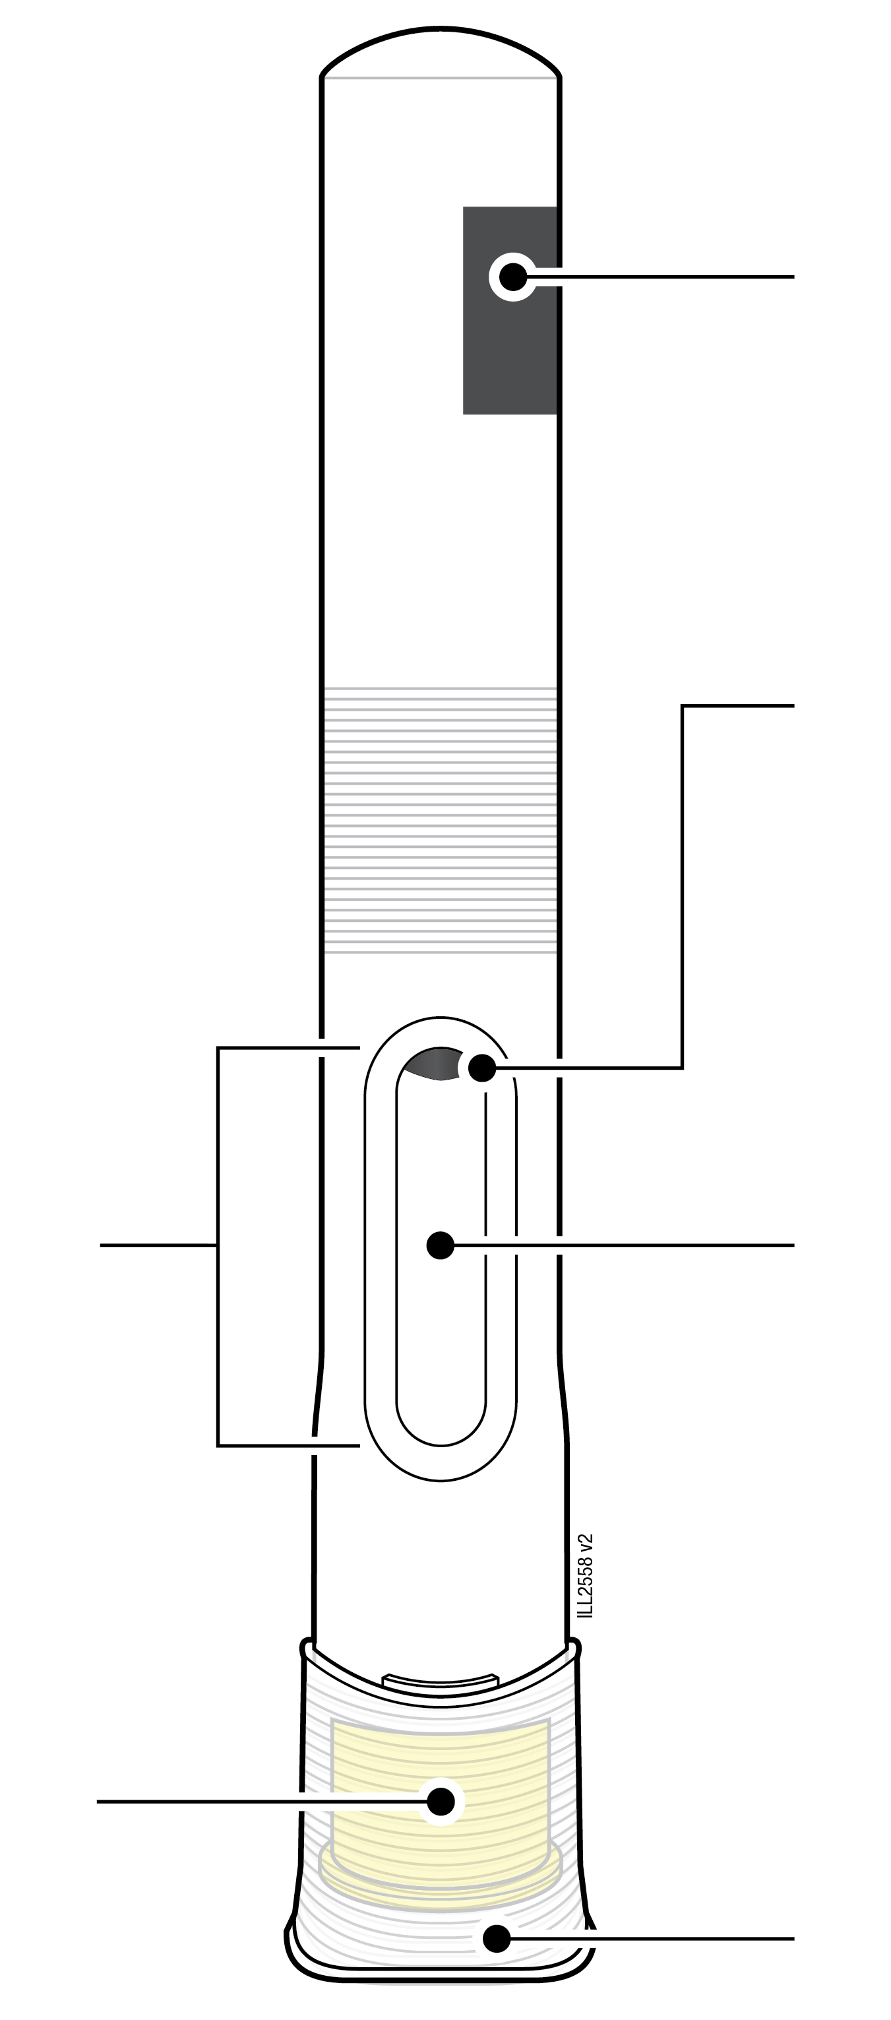
 |  | Tinkamumo laikas
Langelis |  | Stūmoklis (gali būti matomas langelyje; vieta gali skirtis)
Langelis |  | Vaistas
Geltonas apsauginis gaubtelis po dangteliu (adata viduje)
Geltonas apsauginis gaubtelis po dangteliu (adata viduje) |  | Dangtelis

Svarbi informacija, kurią reikia žinoti prieš suleidžiant WEZENLA
Dozavimas:
- WEZENLA pateikiamas dviem dozėmis: 45 mg/0,5 ml ir 90 mg/1,0 ml. Patikrinkite receptą ir įsitikinkite, kad turite tinkamą dozę.
- Kiekvienos dozės užpildyto švirkštiklio etiketės spalva ir langelio dydis bus skirtingi. Kiekvienos dozės vaisto kiekis užpildytame švirkštiklyje taip pat skirsis.
  45 mg/0,5 ml |  | 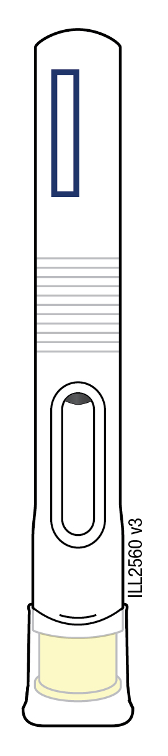  90 mg/1,0 ml
Svarbu:
- Jeigu dozė yra 90 mg, gausite vieną 90 mg užpildytą švirkštiklį arba du 45 mg užpildytus švirkštiklius.
- Jeigu gavote du 45 mg užpildytus švirkštiklius 90 mg dozei, antrąją injekciją reikia susileisti iš karto po pirmosios.
- Pakartokite 1–14 veiksmus su antrąja injekcija naudodami naują užpildytą švirkštiklį.
- Antrajai injekcijai pasirinkite kitą vietą.
WEZENLA užpildyto švirkštiklio naudojimas:
- Svarbu nebandyti pačiam sau arba globėjui atlikti injekcijos, jeigu Jūsų to neišmokė gydytojas arba sveikatos priežiūros specialistas.
- Nenaudokite užpildyto švirkštiklio, jei dėžutė arba uždoris pažeisti.
- Nenaudokite užpildyto švirkštiklio pasibaigus ant etiketės nurodytam tinkamumo laikui.
- Nekratykite užpildyto švirkštiklio.
- Nenuimkite adatos dangtelio nuo užpildyto švirkštiklio, kol būsite pasiruošę atlikti injekciją.
- Nenaudokite užpildyto švirkštiklio, jeigu jis buvo užšaldytas.
- Nenaudokite užpildyto švirkštiklio, jei jis buvo numestas ant kieto paviršiaus. Dalis užpildyto švirkštiklio gali būti sugadinta, net jei nematote pažeidimų. Jei turite, naudokite kitą užpildytą švirkštiklį ir kreipkitės į gydytoją arba sveikatos priežiūros specialistą.
Svarbu. Užpildytą švirkštiklį ir aštrių atliekų talpyklę laikykite vaikams nepastebimoje ir nepasiekiamoje vietoje.

Pasiruošimas suleisti WEZENLA
1 | Palaukite 30 minučių, kol užpildytas švirkštiklis sušils iki kambario temperatūros.
PALAUKITE
30
minučių

- Paimkite iš šaldytuvo tiek užpildytų švirkštiklių, kiek reikia injekcijai.
- Leiskite užpildytam švirkštikliui sušilti savaime.
- Nešildykite užpildyto švirkštiklio karštu vandeniu, mikrobangų krosnele ar tiesiogine saulės šviesa.
- Nedėkite užpildyto švirkštiklio atgal į šaldytuvą, kai užpildytas švirkštiklis sušils iki kambario temperatūros.
- Niekada nekratykite užpildyto švirkštiklio.
- Naudojant iki kambario temperatūros atšildytą užpildytą švirkštiklį, bus suleista visa dozė ir injekcija bus mažiau nemaloni.
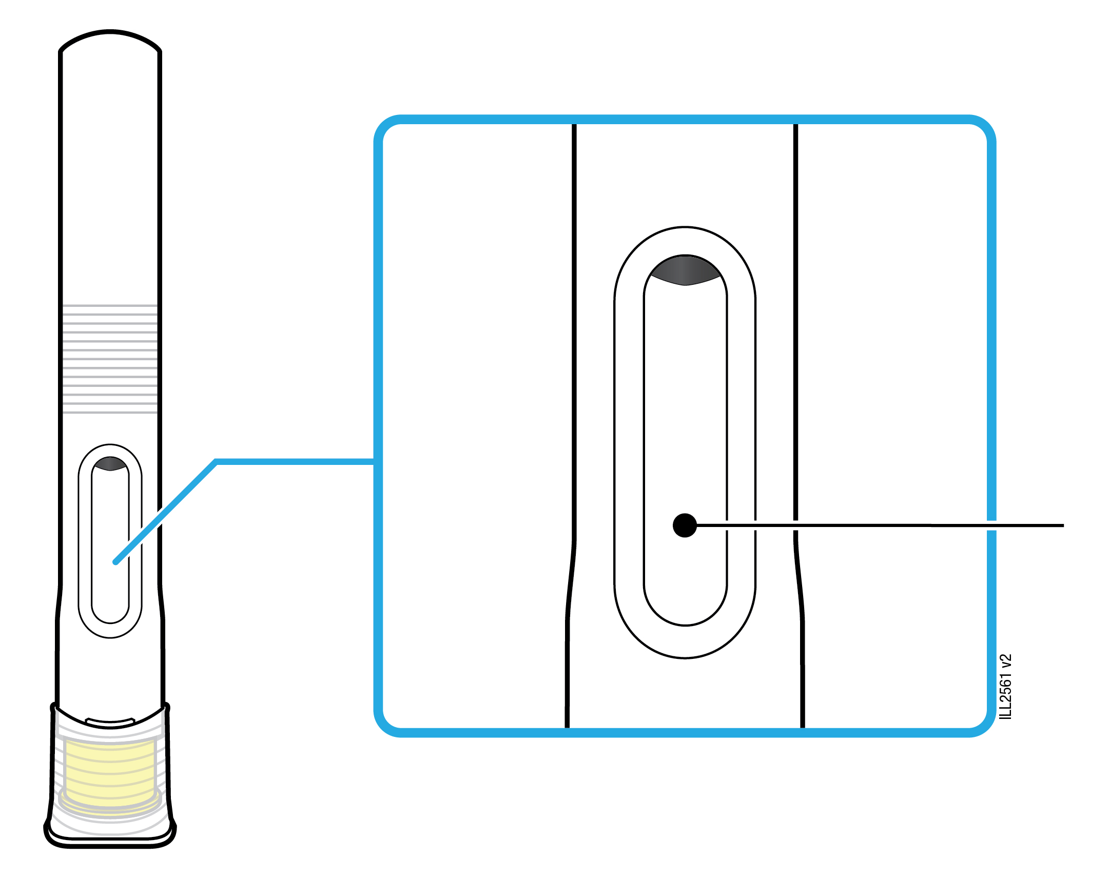
 |  |  |  | Vaistas
2 |  | Apžiūrėkite vaistą. Tai turi būti skaidrus arba opalinis, bespalvis arba gelsvas tirpalas.
- Galite pastebėti oro burbuliukų. Tai normalu.
- Nenaudokite WEZENLA, jei vaistas yra sušalęs, drumstas, pakitusios spalvos arba jame yra plūduriuojančių dalelių.
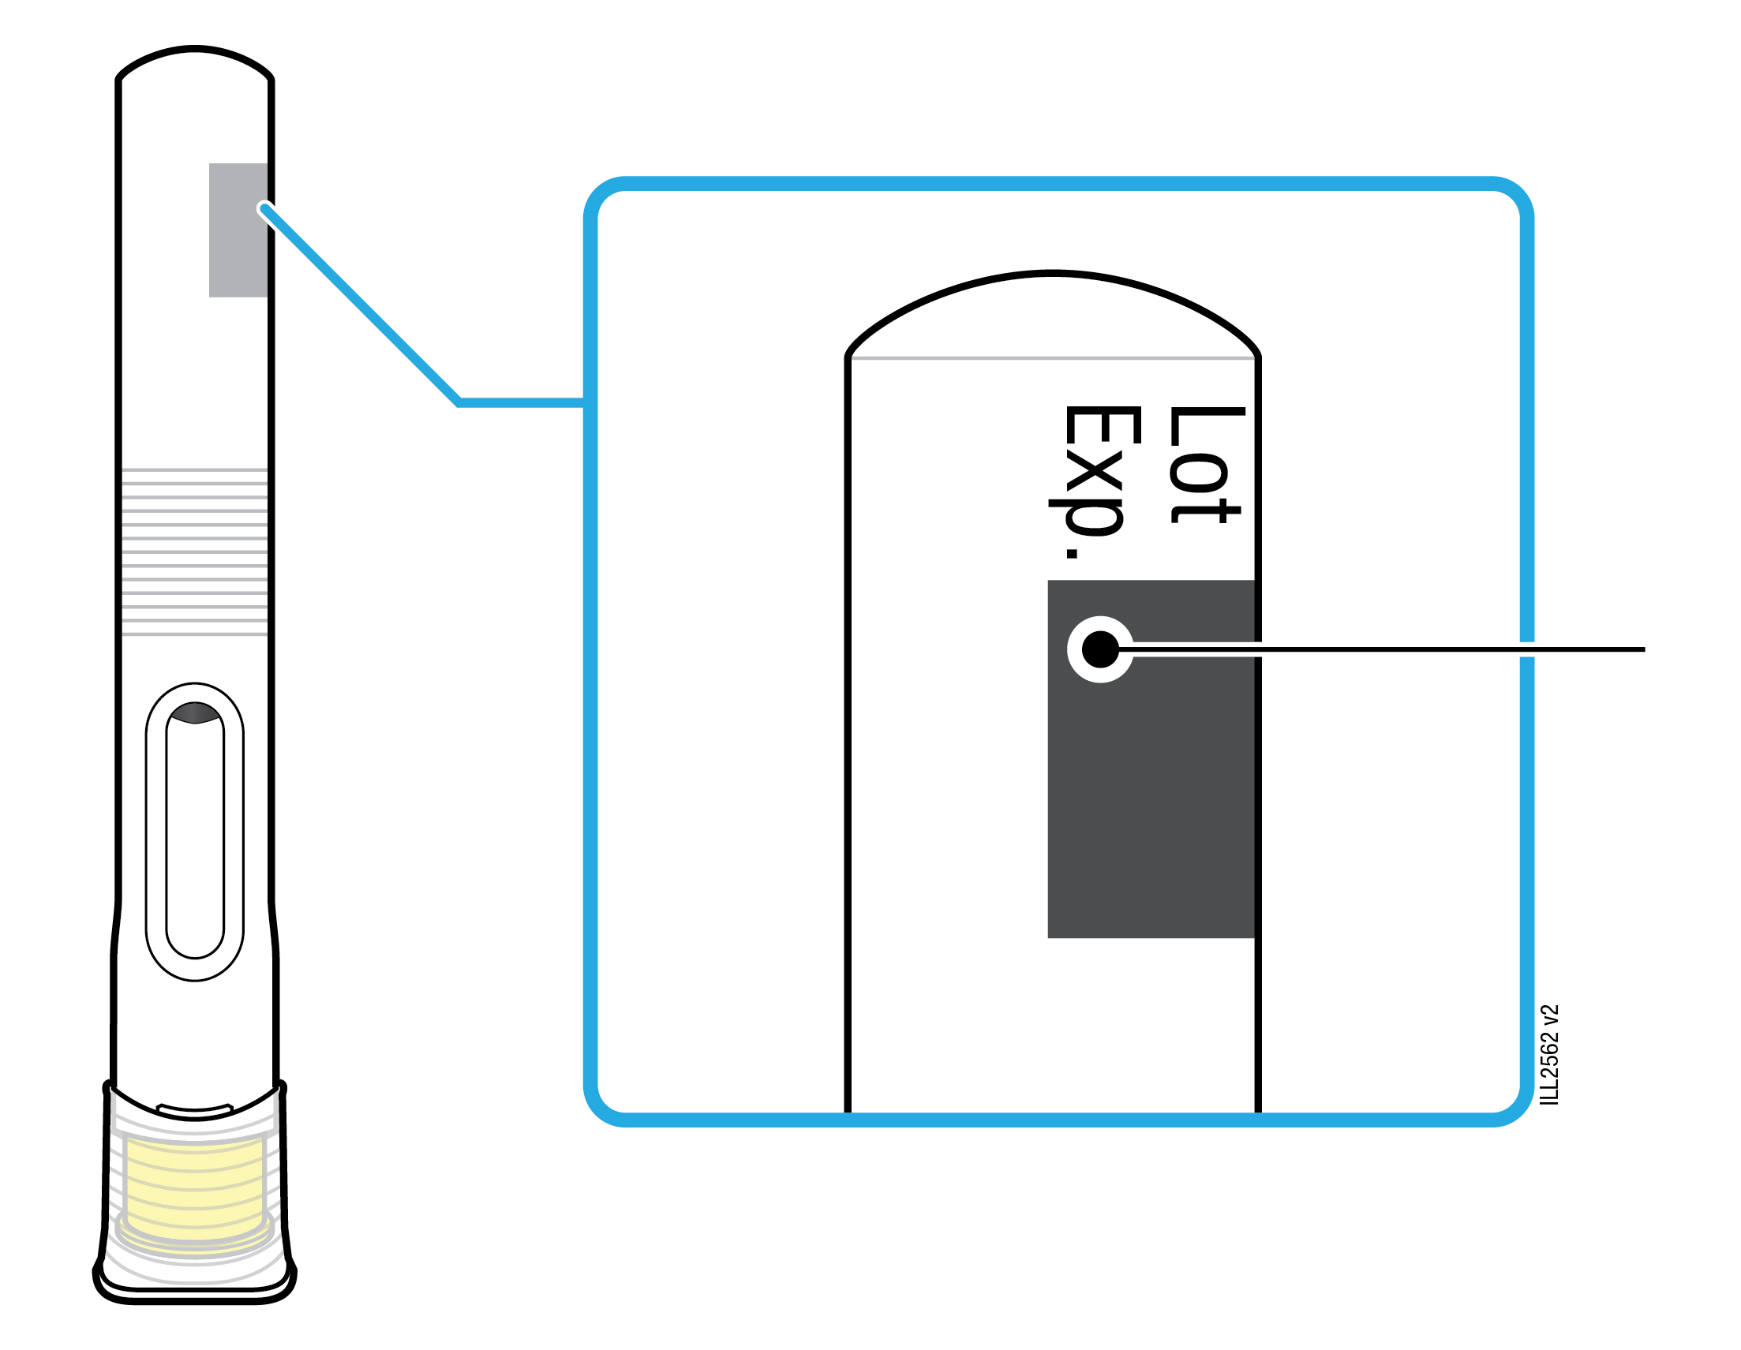
 |  |  | Tinkamumo laikas
3 |  | Patikrinkite tinkamumo laiką („EXP“) ir apžiūrėkite užpildytą švirkštiklį, ar nepažeistas.
- Nenaudokite užpildyto švirkštiklio, jei pasibaigė tinkamumo laikas.
- Nenaudokite užpildyto švirkštiklio, jei:
- Trūksta adatos dangtelio arba jis atsilaisvinęs.
- Pastebite įtrūkimų ar pažeistų dalių.
- Jis buvo numestas ant kieto paviršiaus.
- Įsitikinkite, kad turite reikiamą vaistą ir dozę.

Pasirengimas suleisti WEZENLA
 |  | Alkoholiu suvilgyta servetėlė
 |  | Pleistras
Aštrių atliekų talpyklė |  | Vatos rutuliukas arba marlės tamponas

4 | Paruoškite ir sudėkite šiuos injekcijai reikalingus daiktus ant švaraus, lygaus ir gerai apšviesto paviršiaus:
- WEZENLA užpildytas švirkštiklis (kambario temperatūros)
- Aštrių atliekų talpyklė
- Alkoholiu suvilgyta servetėlė
- Pleistras ir
- Vatos rutuliukas arba marlės tamponas
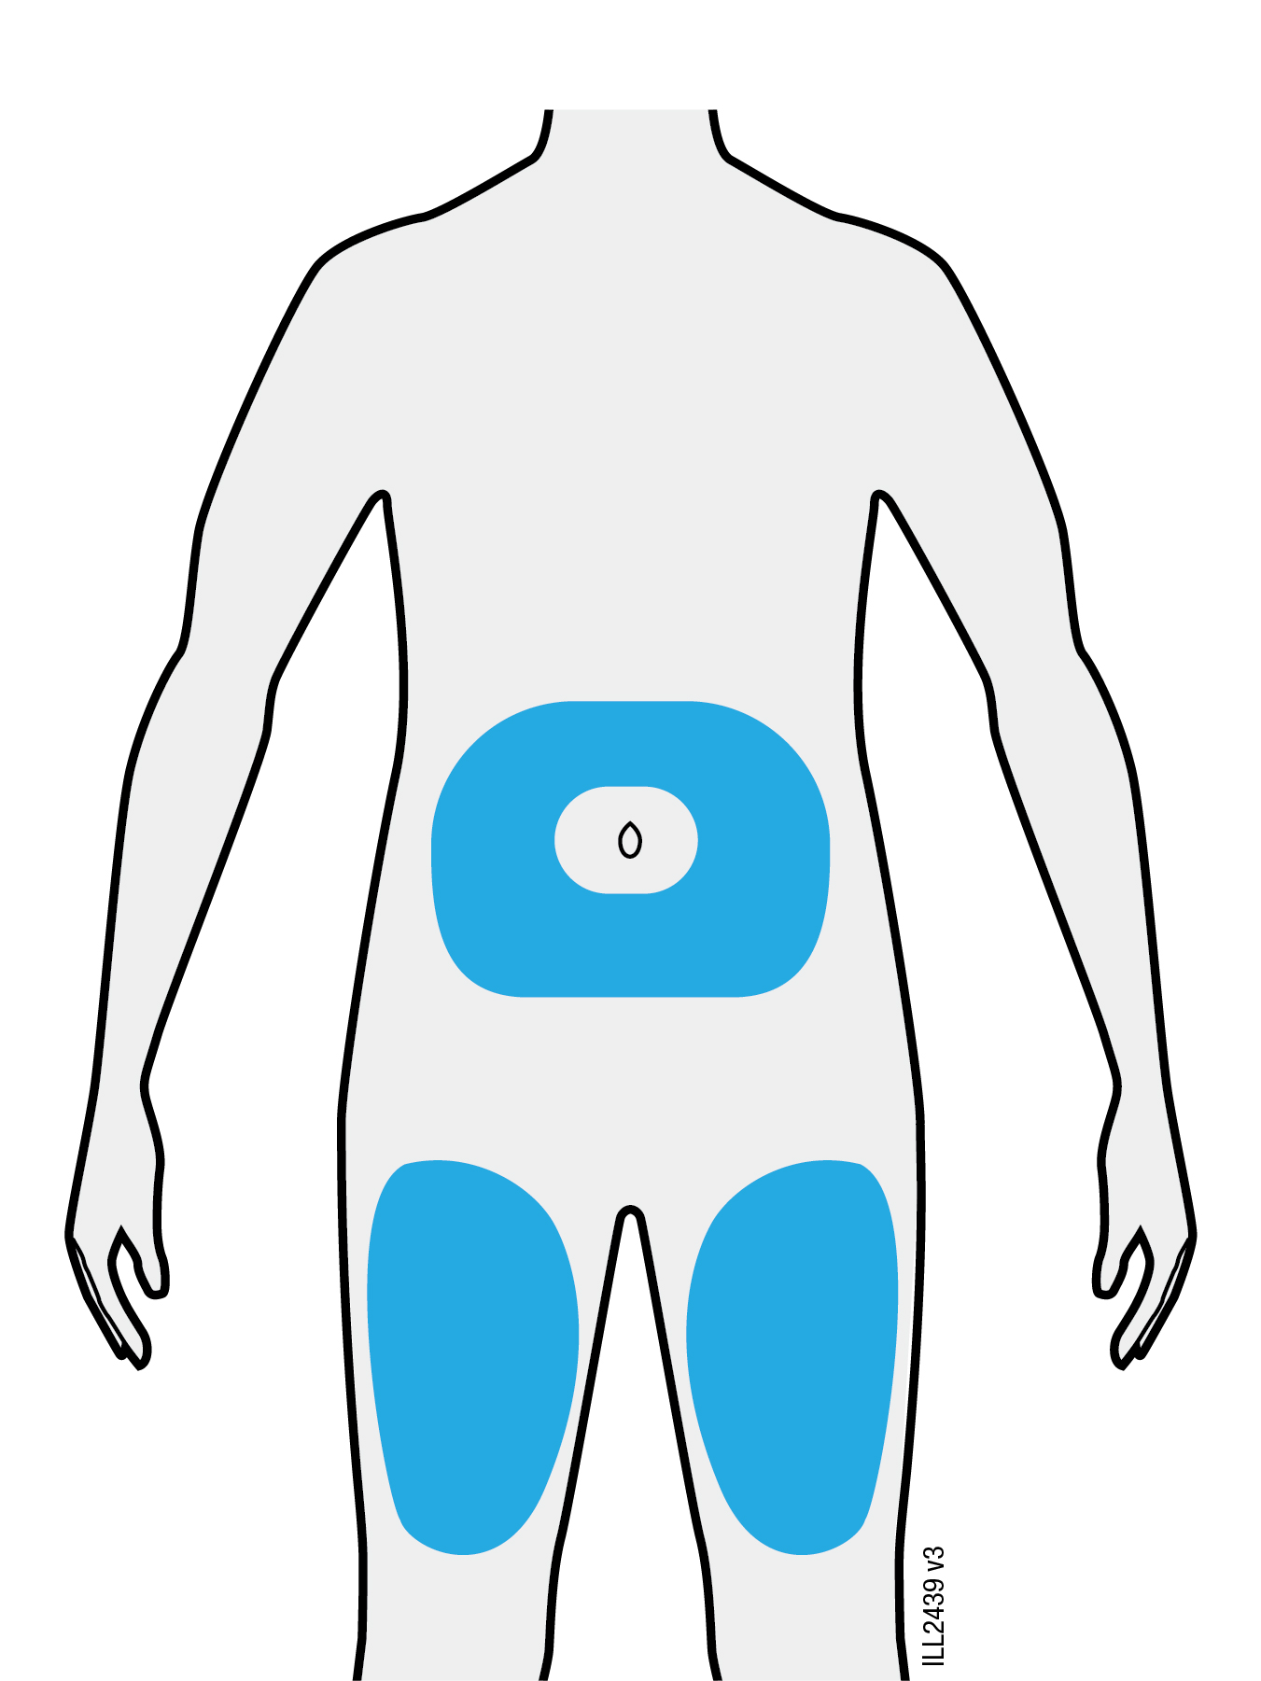
Pilvas
Šlaunis

5 | Pasirinkite vieną iš šių injekcijos vietų.
- Pasirinkite priekinę šlaunies dalį arba pilvą (išskyrus 5 cm atstumu aplink bambą).
- Kitas žmogus gali atlikti injekciją Jums į šlaunį arba pilvą.
Svarbu. Venkite vietų su randais ar strijomis arba sričių, kuriose oda yra jautri, sumušta, paraudusi arba kieta. Jei yra galimybė, venkite odos vietų, kuriose matomi psoriazės simptomai.

6 | Kruopščiai nusiplaukite rankas muilu ir vandeniu.

7 | Nuvalykite injekcijos vietą alkoholiu suvilgyta servetėle.
- Leiskite odai savaime nudžiūti.
- Nebelieskite šios vietos iki injekcijos.

WEZENLA suleidimas
Svarbu. Dangtelį nuimkite tik tada, kai galite leisti iš karto (per 5 minutes), nes vaistas gali išdžiūti. Nebedėkite dangtelio.
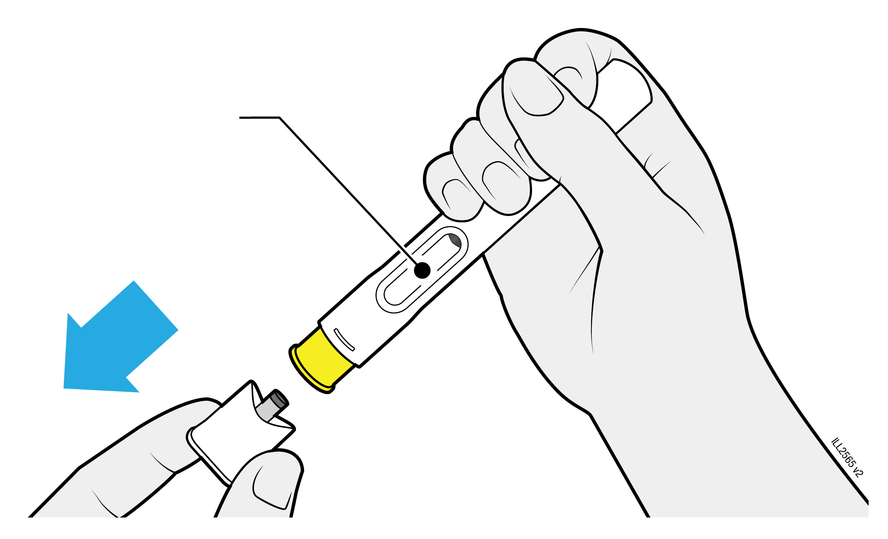
Langelis turi būti matomas

8 | Suimkite užpildytą švirkštiklį taip, kad matytųsi langelis. Smarkiai patraukite, kad nuimtumėte dangtelį. Kad būtų lengviau nuimti dangtelį, galite jį pasukti.
- Niekada nedėkite adatos dangtelio atgal. Tai gali pažeisti adatą.
- Jeigu ant adatos galiuko arba geltono apsauginio gaubtelio matosi vaisto lašas, tai normalu.
Svarbu. Nelieskite ir nestumkite geltono apsauginio gaubtelio. Nekiškite piršto į geltoną apsauginį gaubtelį.
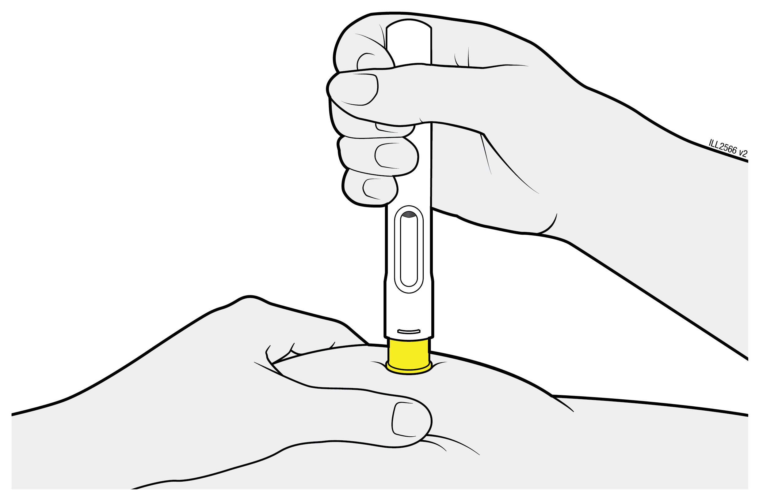
9 | Suimkite odą, kad injekcijos vietoje susidarytų tvirtas paviršius.  Pridėkite geltoną apsauginį gaubtelį tiesiai prie suimtos odos.
- Laikykite odą suimtą, kol injekcija bus baigta.
- Įsitikinkite, kad matote langelį.
- Įsitikinkite, kad užpildytas švirkštiklis yra tiesiai ant injekcijos vietos (90 laipsnių kampu).

STUMKITE IR LAIKYKITE
nukreipę žemyn, kad pradėtumėte injekciją
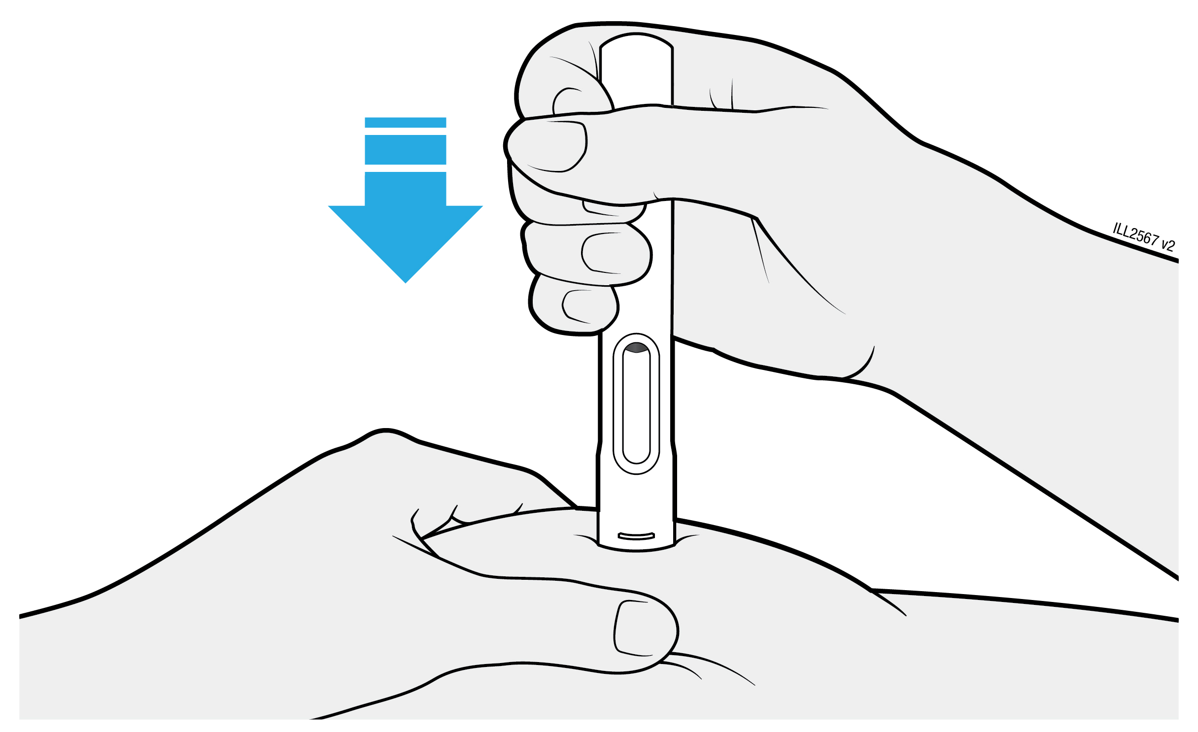
10 | Stipriai stumkite užpildytą švirkštiklį žemyn, kol geltonas apsauginis gaubtelis nustos judėti. Laikykite užpildytą švirkštiklį prispaudę; nekelkite.
- Adata įsmigs automatiškai ir injekcija prasidės.
- Galite išgirsti arba pajusti spragtelėjimą.
- Laikykite užpildytą švirkštiklį statmenai ir tvirtai ant odos.

ŽIŪRĖKITE
visas langelis pasidarys geltonas
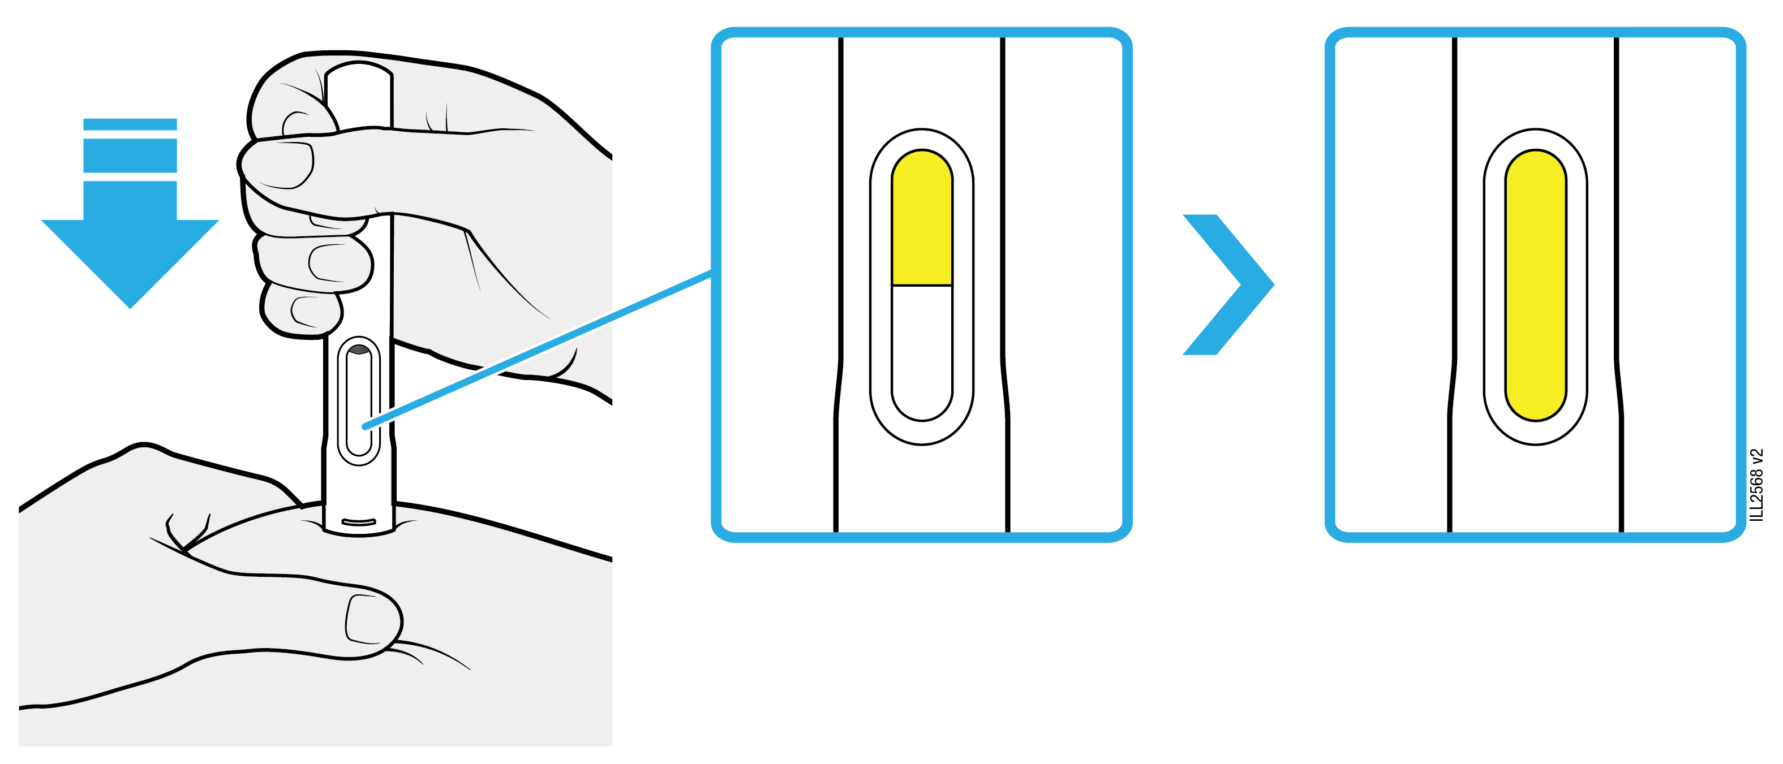
11 | Vis dar stumkite užpildytą švirkštiklį žemyn. Laukite, kol visas langelis pasidarys geltonas.
- Injekcijai atlikti gali reikėti iki 15 sekundžių. Galite išgirsti arba pajusti spragtelėjimą.
- Kai visas langelis pasidarys geltonas, patraukite užpildytą švirkštiklį nuo odos.

Injekcijos vietos tikrinimas ir užpildyto švirkštiklio išmetimas
ĮSITIKINKITE
 |  | 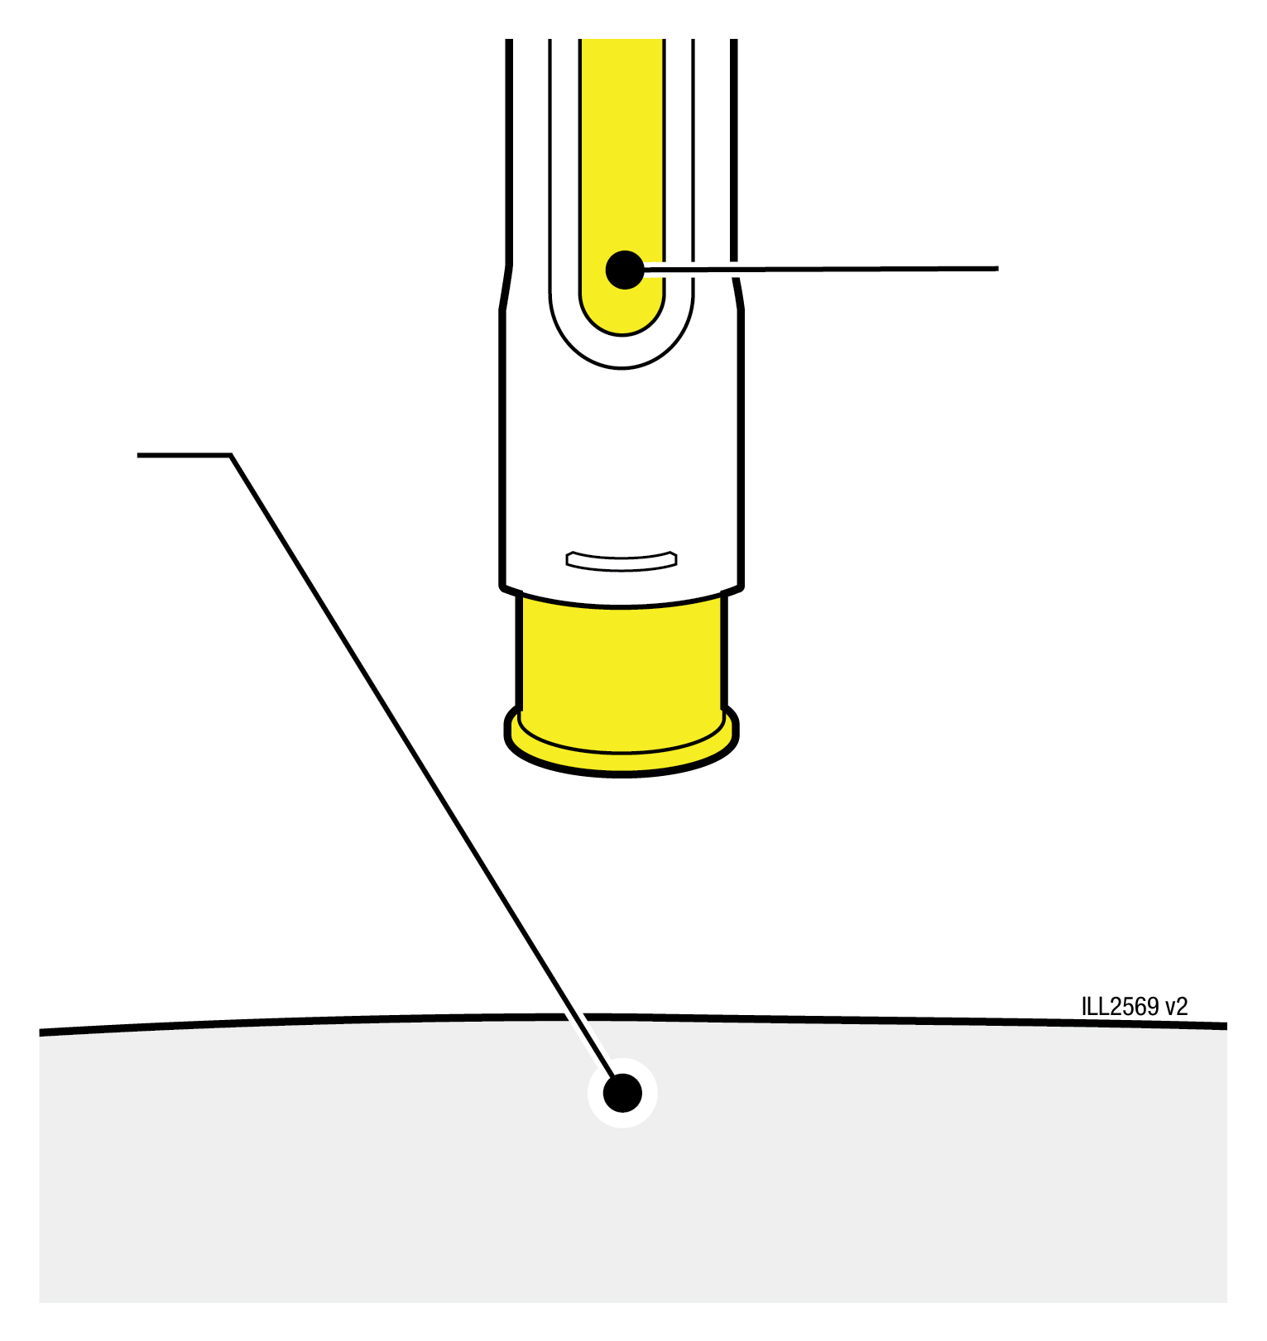 | Langelis visas geltonas
Vaistas neišbėgo (mažas lašelis yra normalu)
12 | Įsitikinkite, kad buvo suleista visa vaisto dozė.
- Nelieskite geltono apsauginio gaubtelio.
- Mažas skysčio kiekis injekcijos vietoje yra normalu.
Svarbu. Jei langelis nepasidarė visas geltonas arba atrodo, kad vaistas vis dar leidžiamas iš švirkštiklio, arba jei matote kelis vaisto lašus, tai reiškia, kad buvo suleista ne visa dozė. Nedelsdami skambinkite savo sveikatos priežiūros paslaugų teikėjui.
13 | Apžiūrėkite injekcijos vietą.
- Netrinkite injekcijos vietos.
- Jei išsiskyrė kraujo, prispauskite vatos rutuliuką arba marlės tamponą prie injekcijos vietos.
- Jei reikia, užklijuokite pleistrą.
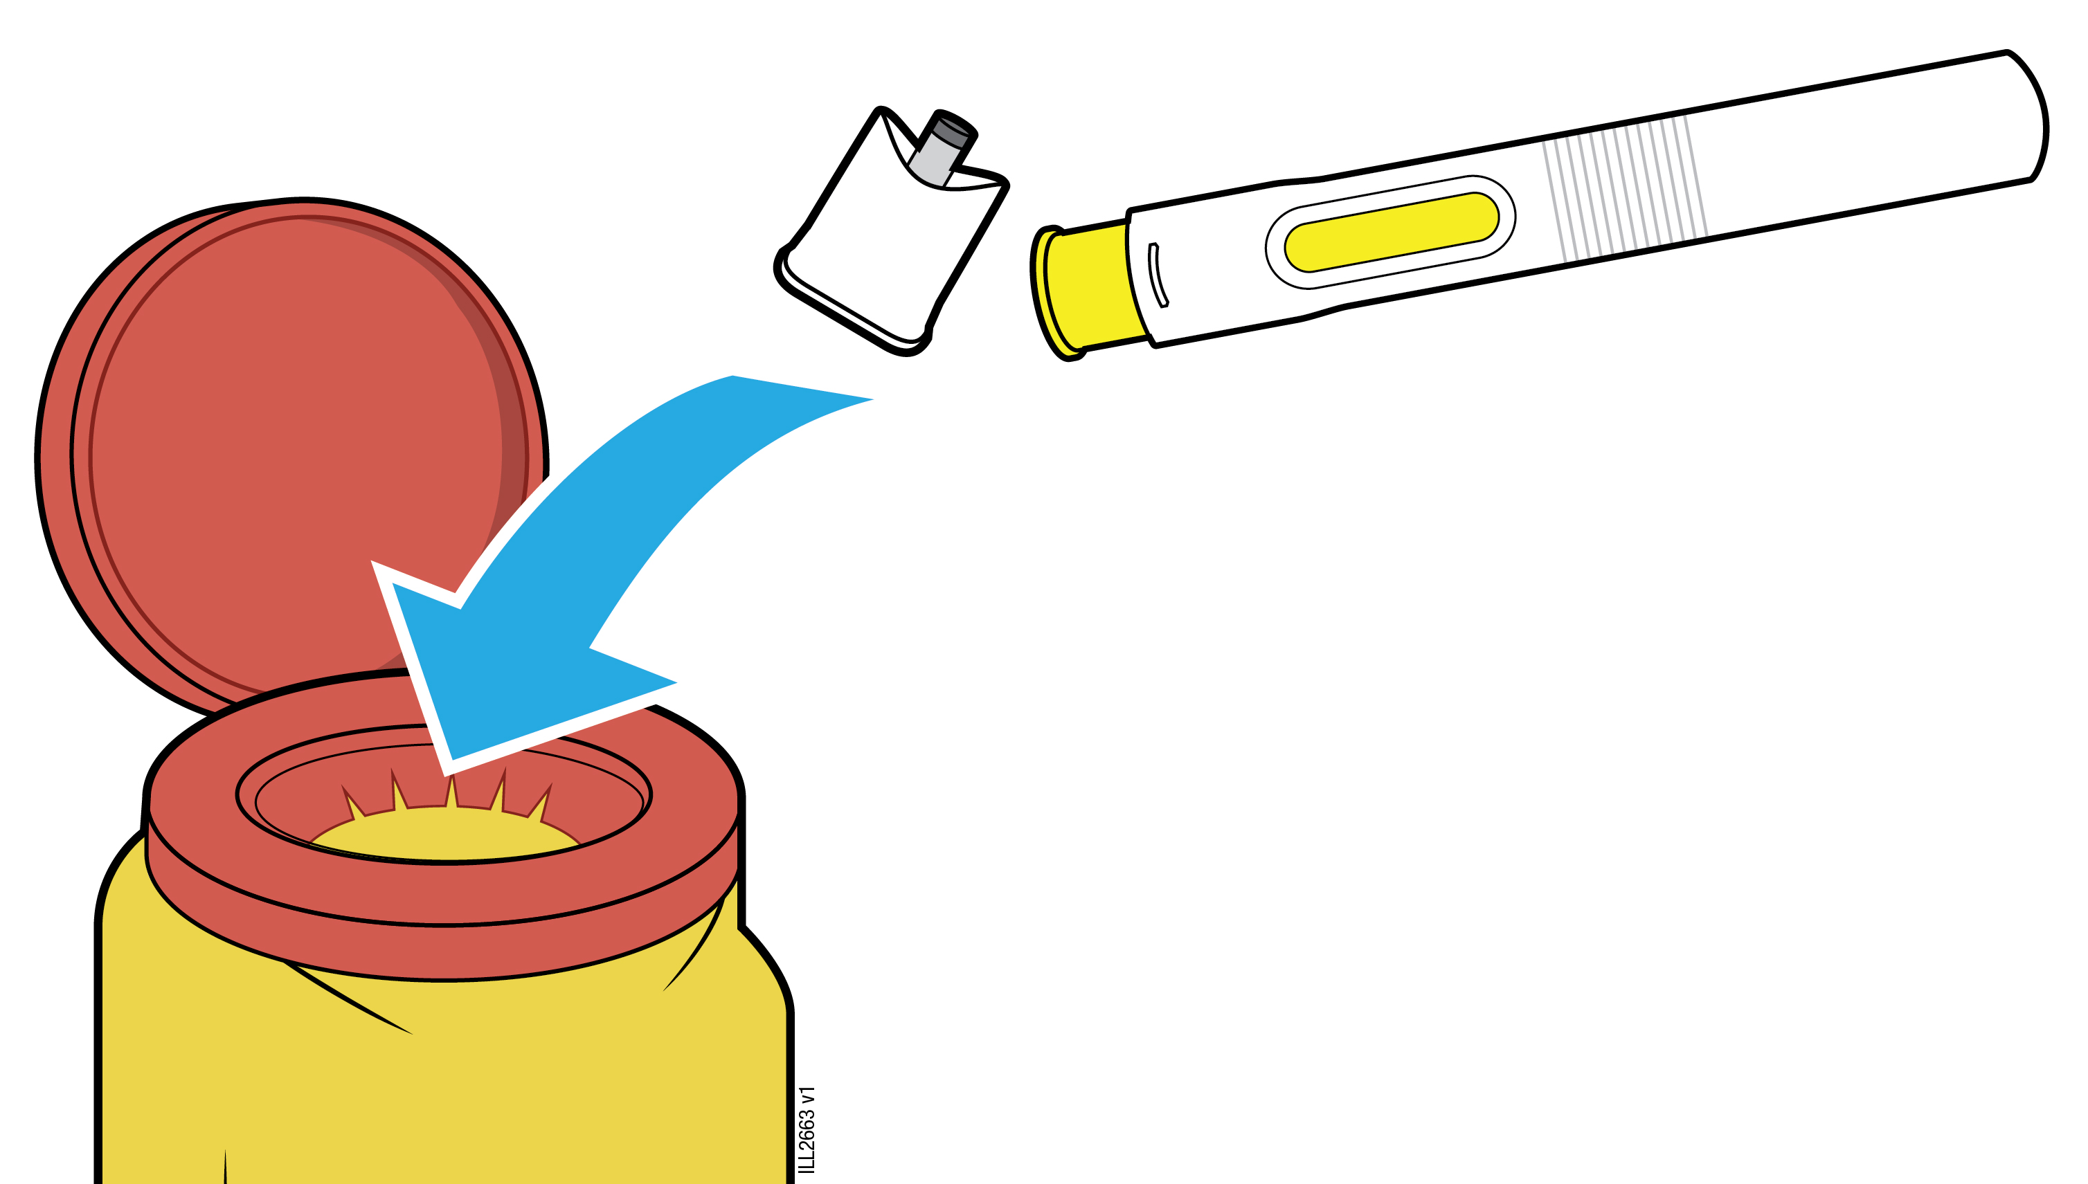
14 | Panaudotą užpildytą švirkštiklį ir dangtelį įdėkite į aštrių atliekų talpyklę.
Svarbu. Neišmeskite užpildyto švirkštiklio su buitinėmis atliekomis.
- Nenaudokite užpildyto švirkštiklio pakartotinai.
- Nelieskite geltono apsauginio gaubtelio.

Švirkštiklyje likusį nesuvartotą vaistą reikia išmesti. Vaistų negalima išmesti į kanalizaciją arba su buitinėmis atliekomis. Kaip išmesti nereikalingus vaistus, klauskite vaistininko. Šios priemonės padės apsaugoti aplinką.

